ผลการปฏิบัติงานจราจร
เดือน มิถุนายน 2569
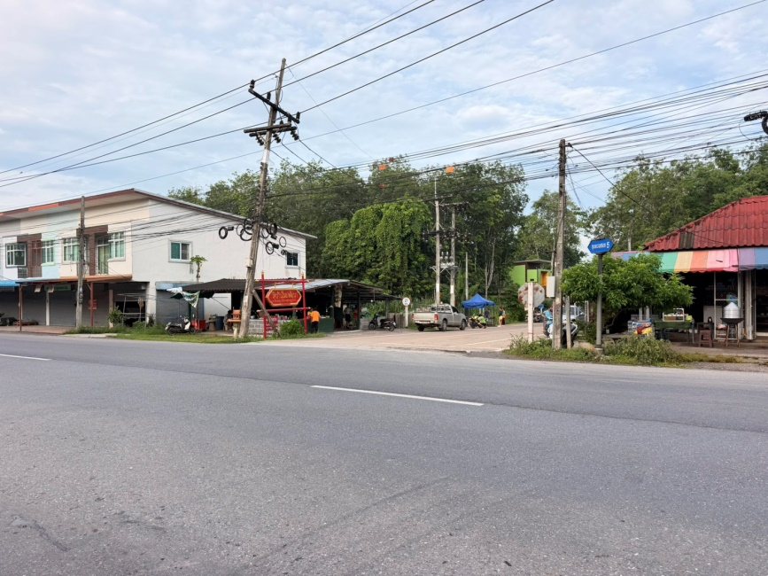
วันที่ 2 มิ.ย. 2569 เวลา 07.10 น. ภายใต้การอำนวยการ พ.ต.อ.ปิยวัฒน์ บัวขาว ผกก.สภ.ขุนทะเล ,พ.ต.ท.ศุภกิจ อินคชสาร รอง ผกก.ป.สภ.ขุนทะเล พ.ต.ท.วิมลชัย อินทร์ทอง สวป.สภ.ขุนทะเล พ.ต.ท.สันติ อ่อนพร้อมฯ มอบหมายให้ ส.ต.ท.ภัทรดนัย พูลพิพัฒน์ ผบ.หมู่(ผช.พงส.) สภ.ขุนทะเล รักษาความปลอดภัยและอำนวยความสะดวกการจราจร บริเวณหน้าโรงเรียนองค์การบริหารส่วนจังหวัดสุราษฎร์ธานี 2 (บ้านดอนเกลี้ยง) ม.3 ต.ขุนทะเล อ.เมืองฯ จ.สุราษฎร์ธานี เหตุการณ์ทั่วไปปกติ

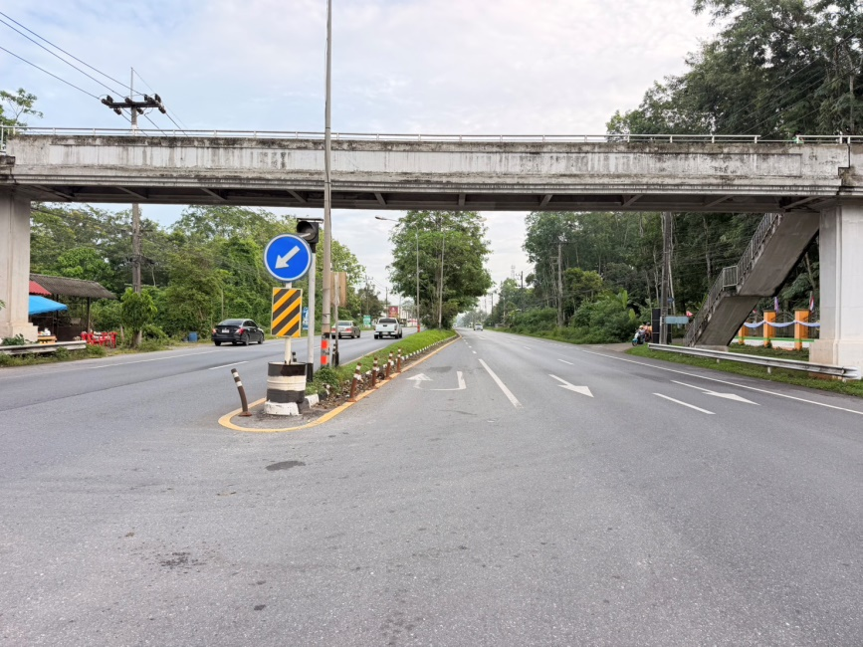

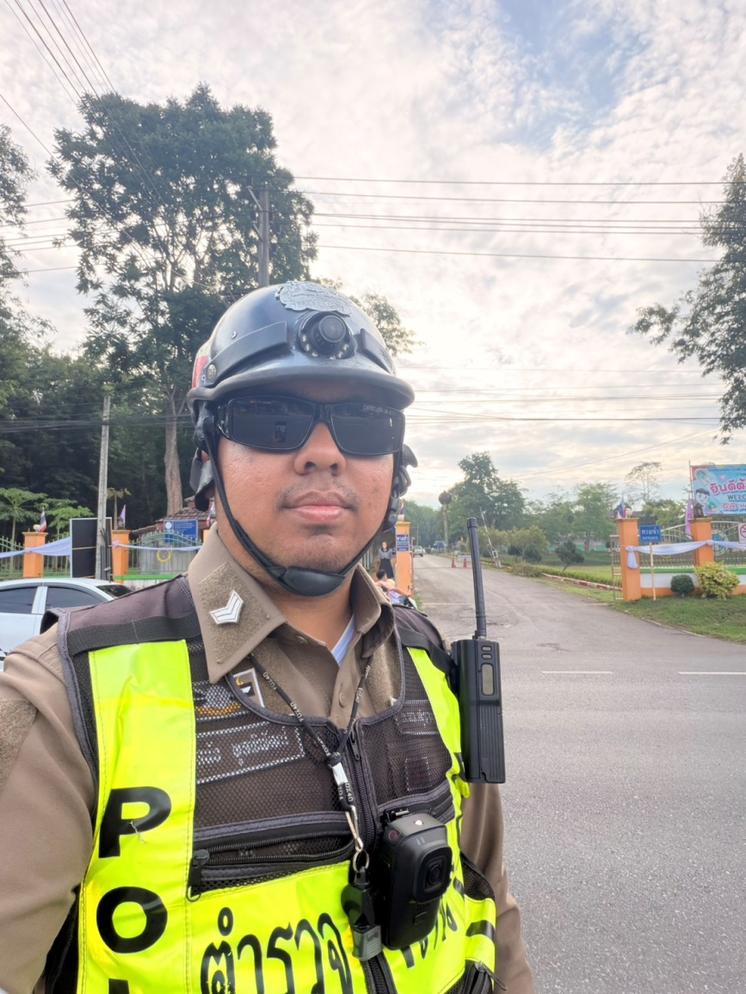
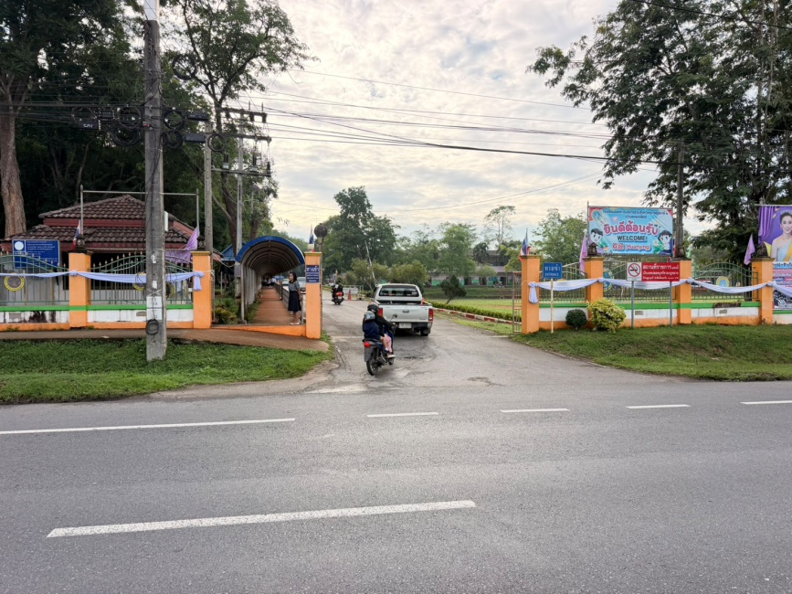
ผลการปฏิบัติงานจราจร
เดือน มิถุนายน 2569
วันที่ 2 มิ.ย. 2569 เวลา 07.10 น. ภายใต้การอำนวยการ พ.ต.อ.ปิยวัฒน์ บัวขาว ผกก.สภ.ขุนทะเล ,พ.ต.ท.ศุภกิจ อินคชสาร รอง ผกก.ป.สภ.ขุนทะเล พ.ต.ท.วิมลชัย อินทร์ทอง สวป.สภ.ขุนทะเล พ.ต.ท.สันติ อ่อนพร้อมฯ มอบหมายให้ จ.ส.ต.สำเริง ขวัญทอง ผบ.หมู่(ป.) สภ.ขุนทะเล รักษาความปลอดภัยและอำนวยความสะดวกการจราจร บริเวณสามแยกไฟแดง ถ.4009/ขุนทะเลซอยพิเศษ ม.1 ต.ขุนทะเล อ.เมืองฯ จ.สุราษฎร์ธานี เหตุการณ์ทั่วไปปกติ
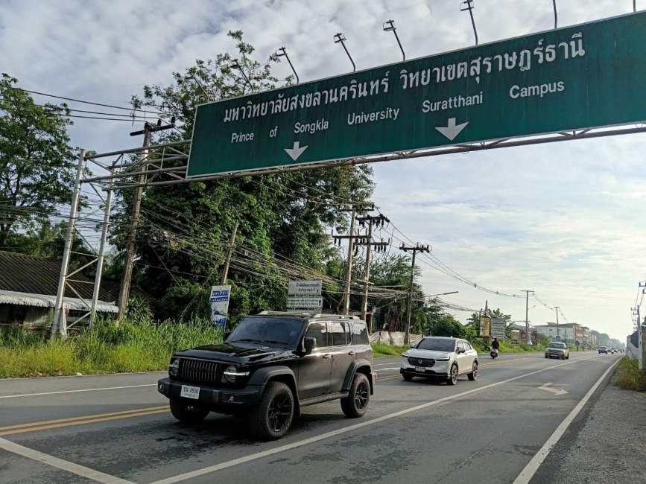
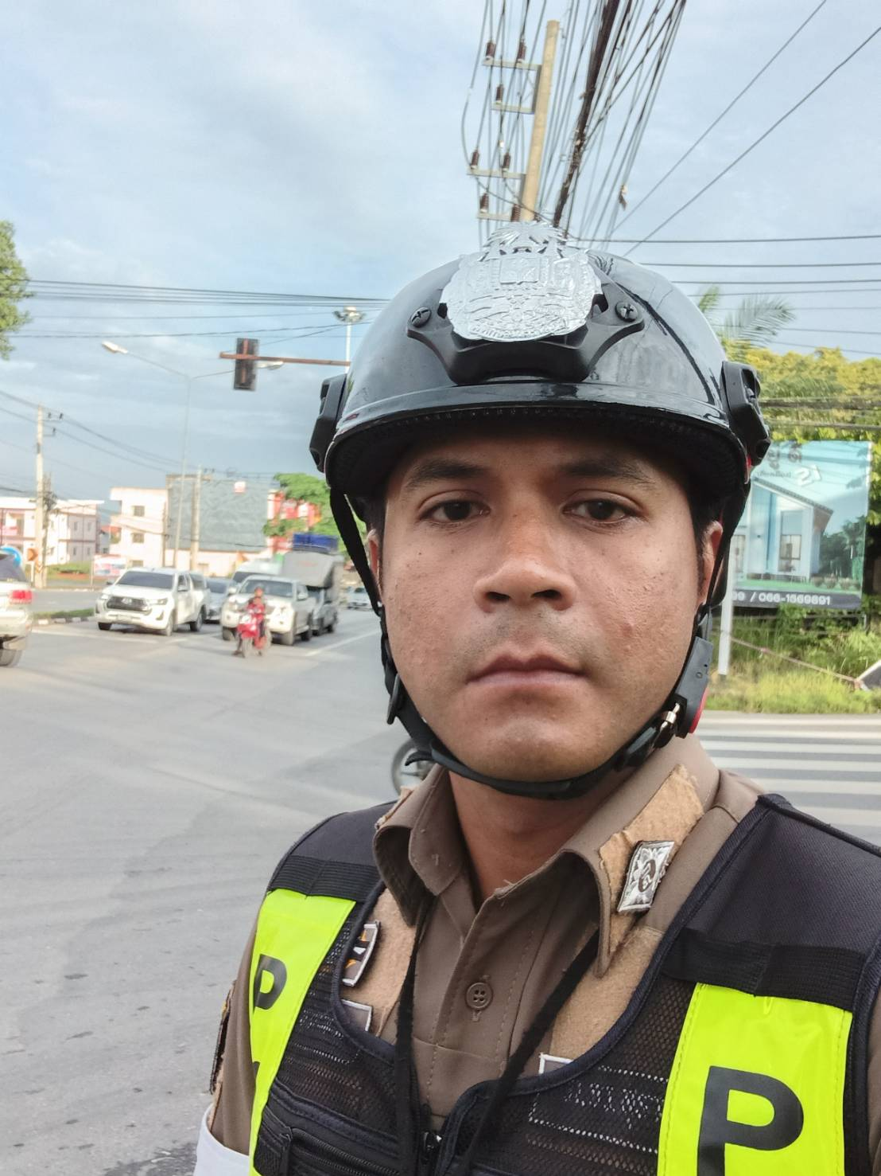
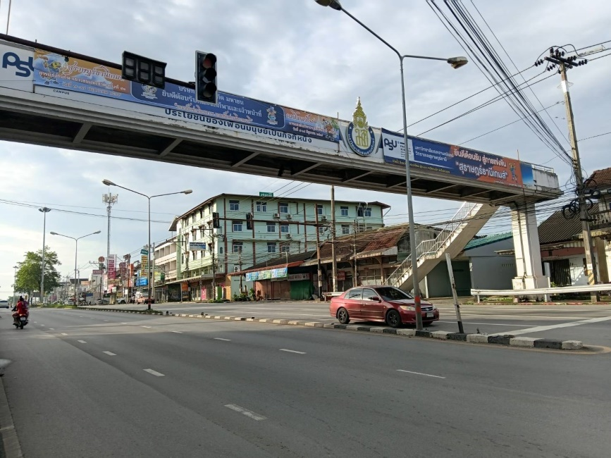

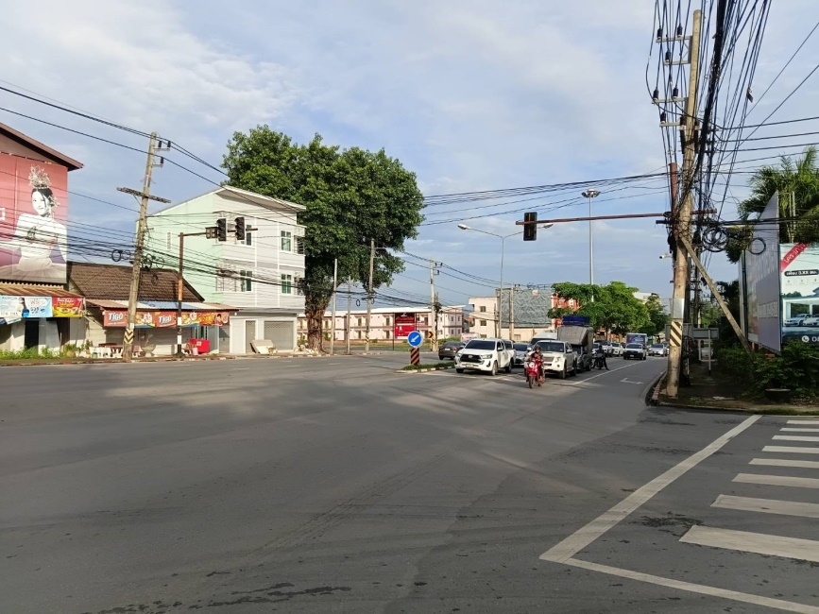

ผลการปฏิบัติงานจราจร
เดือน มิถุนายน 2569
วันที่ 2 มิ.ย. 2569 เวลา 07.10 น. ภายใต้การอำนวยการ พ.ต.อ.ปิยวัฒน์ บัวขาว ผกก.สภ.ขุนทะเล ,พ.ต.ท.ศุภกิจ อินคชสาร รอง ผกก.ป.สภ.ขุนทะเล พ.ต.ท.วิมลชัย อินทร์ทอง สวป.สภ.ขุนทะเล พ.ต.ท.สันติ อ่อนพร้อมฯ มอบหมายให้ ร.ต.ท.อรุณ แสงอรุณ รอง สว.(จร.) สภ.ขุนทะเล รักษาความปลอดภัยและอำนวยความสะดวกการจราจร บริเวณหน้าโรงเรียนนิคมสร้างตนเอง ขุนทะเล ถ.ขุนทะเลซอยพิเศษ ม.1 ต.ขุนทะเล อ.เมืองฯ จ.สุราษฎร์ธานี เหตุการณ์ทั่วไปปกติ
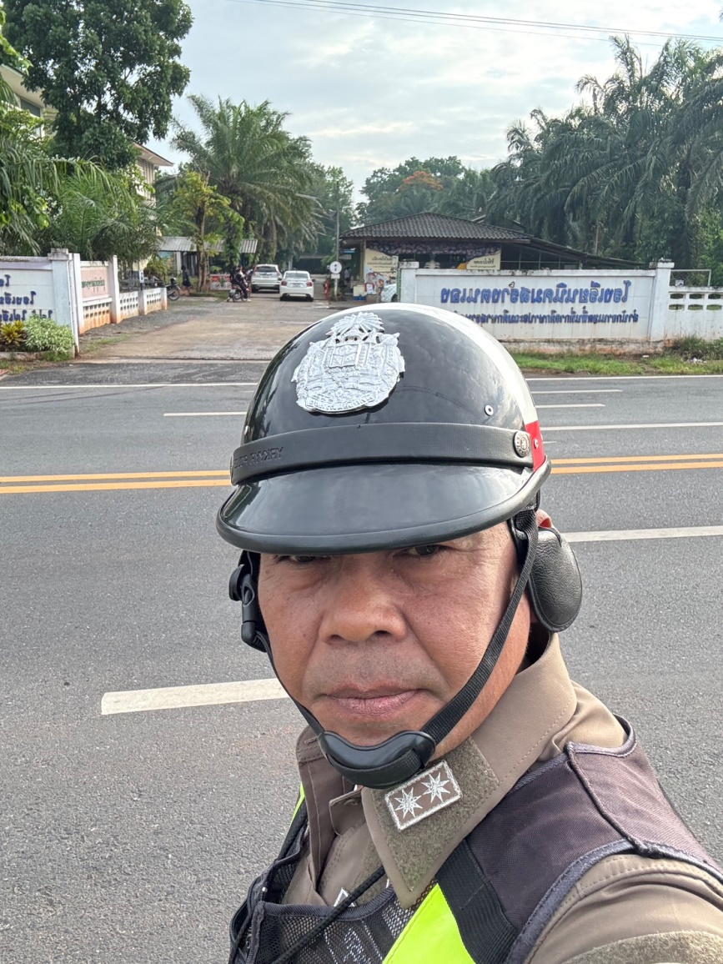
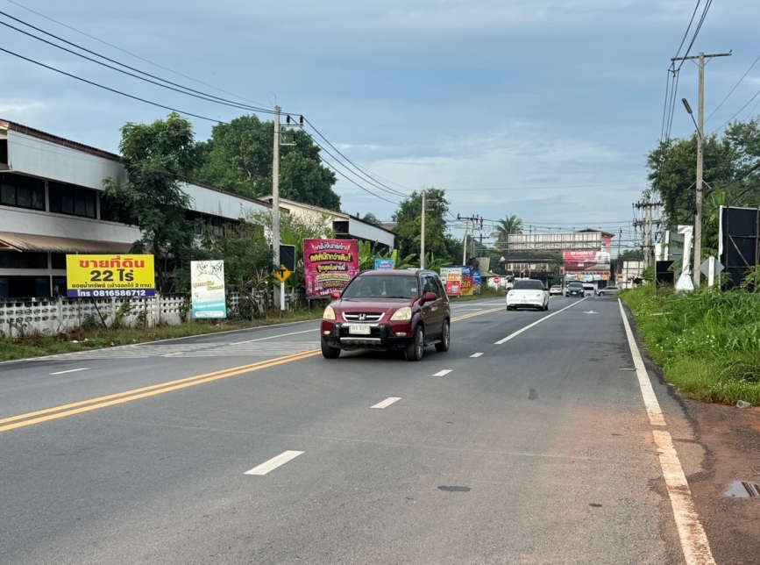

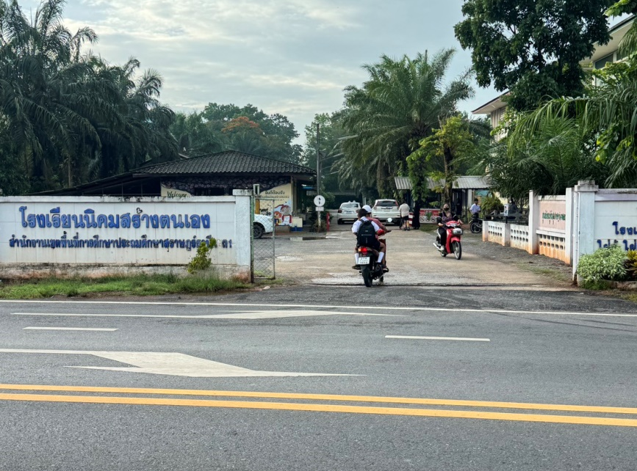
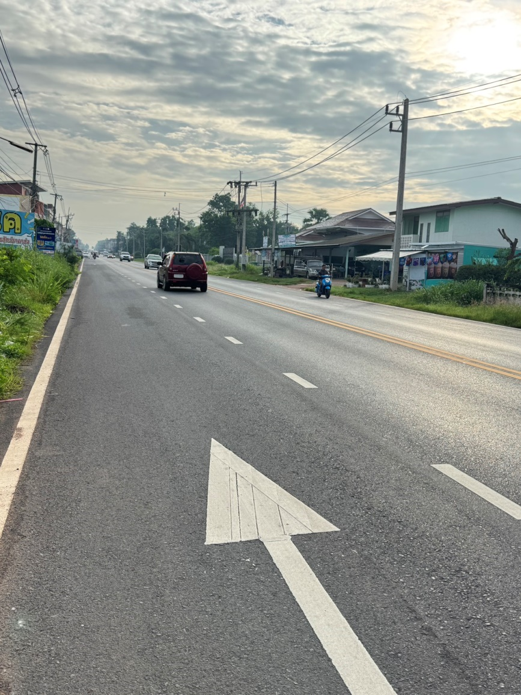

ผลการปฏิบัติงานจราจร
เดือน มิถุนายน 2569
วันที่ 2 มิ.ย. 2569 เวลา 11.40 น. ภายใต้การอำนวยการ พ.ต.อ.ปิยวัฒน์ บัวขาว ผกก.สภ.ขุนทะเล ,พ.ต.ท.ศุภกิจ อินคชสาร รอง ผกก.ป.สภ.ขุนทะเล พ.ต.ท.วิมลชัย อินทร์ทอง สวป.สภ.ขุนทะเล พ.ต.ท.สันติ อ่อนพร้อมฯ มอบหมายให้ ร.ต.ท.อรุณ แสงอรุณ รอง สว.(จร.) สภ.ขุนทะเล พร้อมสายตรวจจราจร ช่วยเหลือประชาชนรถเสีย แบตเตอรี่เสื่อมสภาพ บริเวณ สามแยกไฟแดง ถ.4009/ขุนทะเลซอยพิเศษ ม.1 ต.ขุนทะเล อ.เมืองฯ จ.สุราษฎร์ธานี จึงได้นำแบตเตอรี่มาพวงเพื่อเสริมกำลังไฟ ทำให้รถสามารถสตาร์ทติดได้ สร้างความพึงพอใจให้กับประชาชน
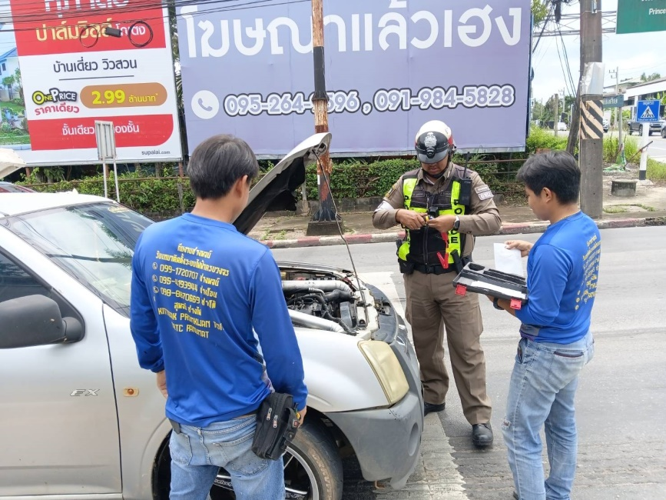
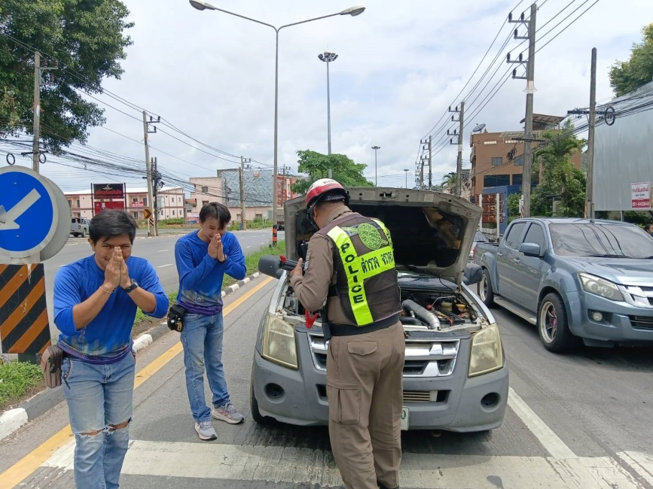

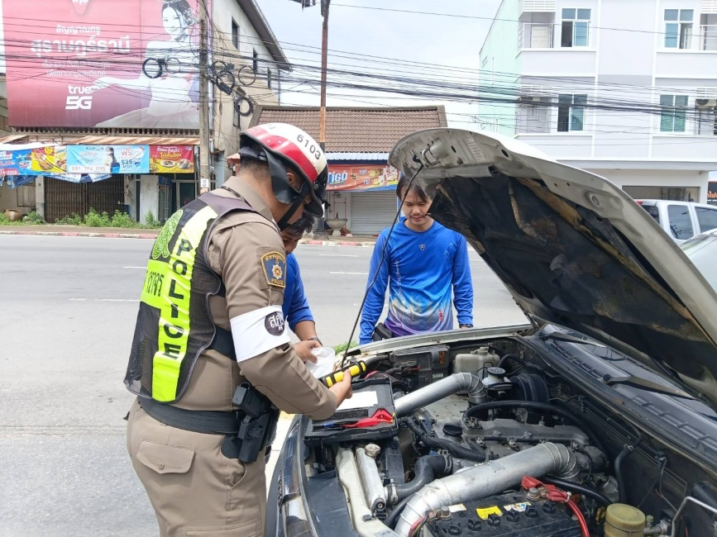
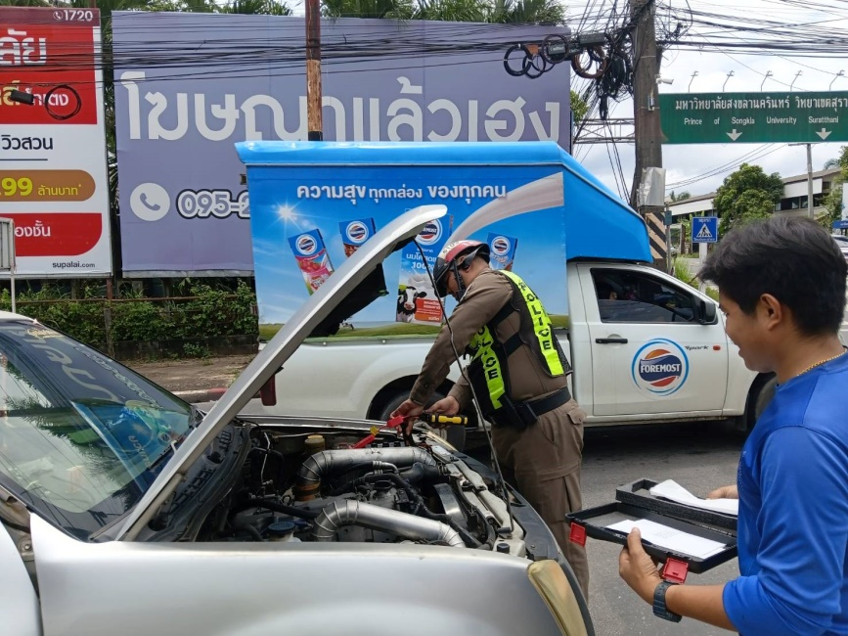

ผลการปฏิบัติงานจราจร
เดือน มิถุนายน 2569
วันที่ 3 มิ.ย. 2569 เวลา 07.00 น. ภายใต้การอำนวยการ พ.ต.อ.ปิยวัฒน์ บัวขาว ผกก.สภ.ขุนทะเล ,พ.ต.ท.ศุภกิจ อินคชสาร รอง ผกก.ป.สภ.ขุนทะเล พ.ต.ท.วิมลชัย อินทร์ทอง สวป.สภ.ขุนทะเล พ.ต.ท.สันติ อ่อนพร้อมฯ มอบหมายให้ ร.ต.ท.สุทธิพงษ์ ชูชาติ รอง สว.(ป.) สภ.ขุนทะเล รักษาความปลอดภัยและอำนวยความสะดวกการจราจร บริเวณสามแยกไฟแดง ถ.4009/ขุนทะเลซอยพิเศษ ม.1 ต.ขุนทะเล อ.เมืองฯ จ.สุราษฎร์ธานี เหตุการณ์ทั่วไปปกติ
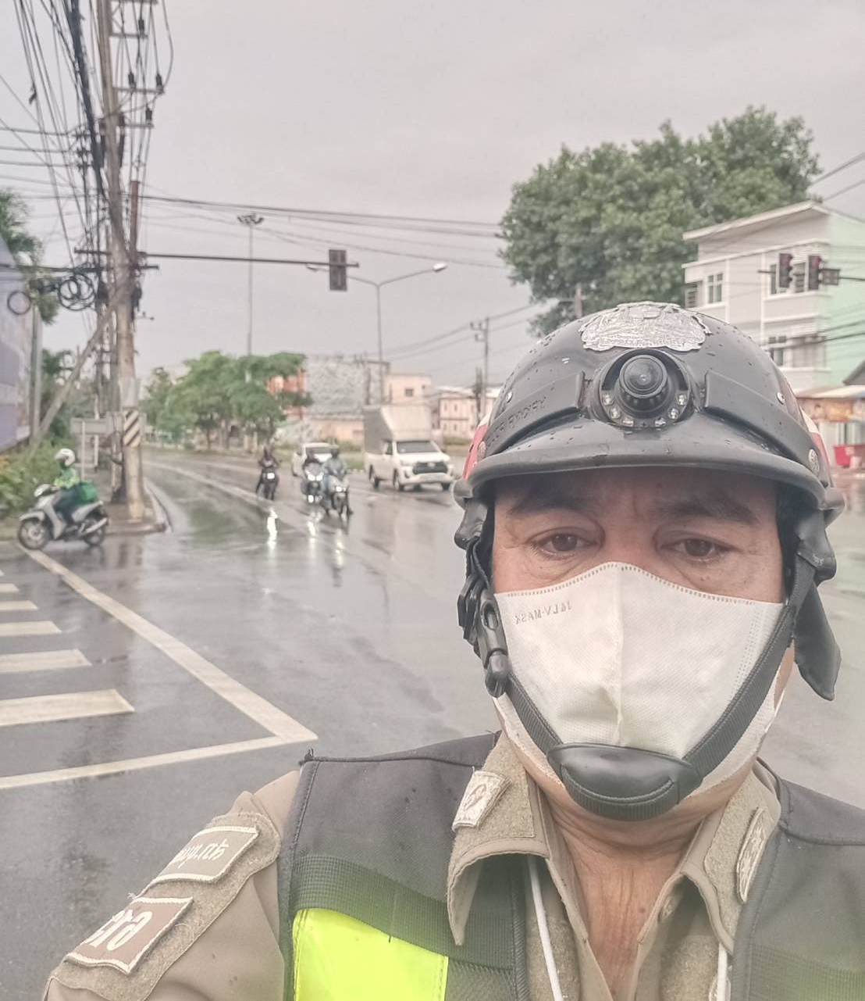
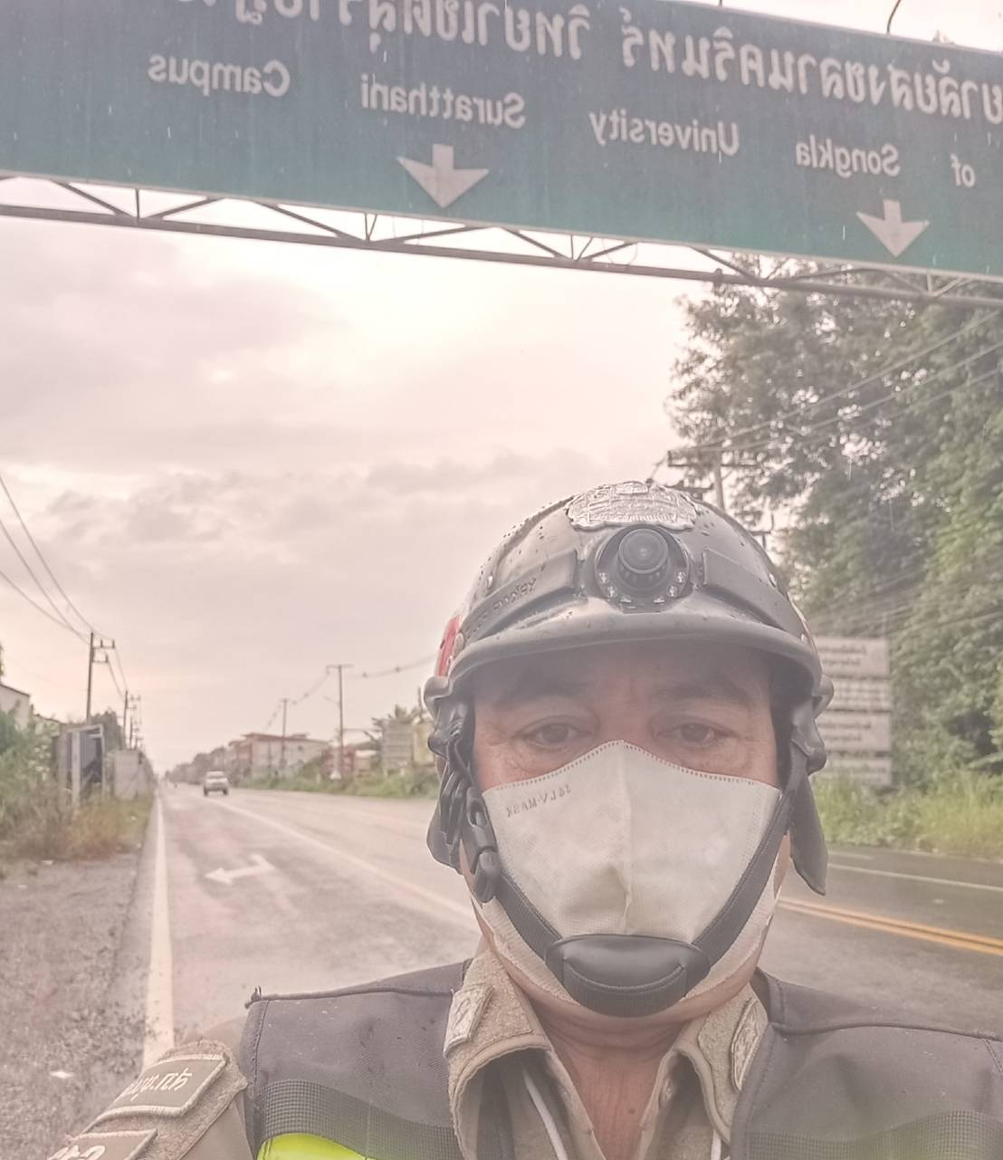

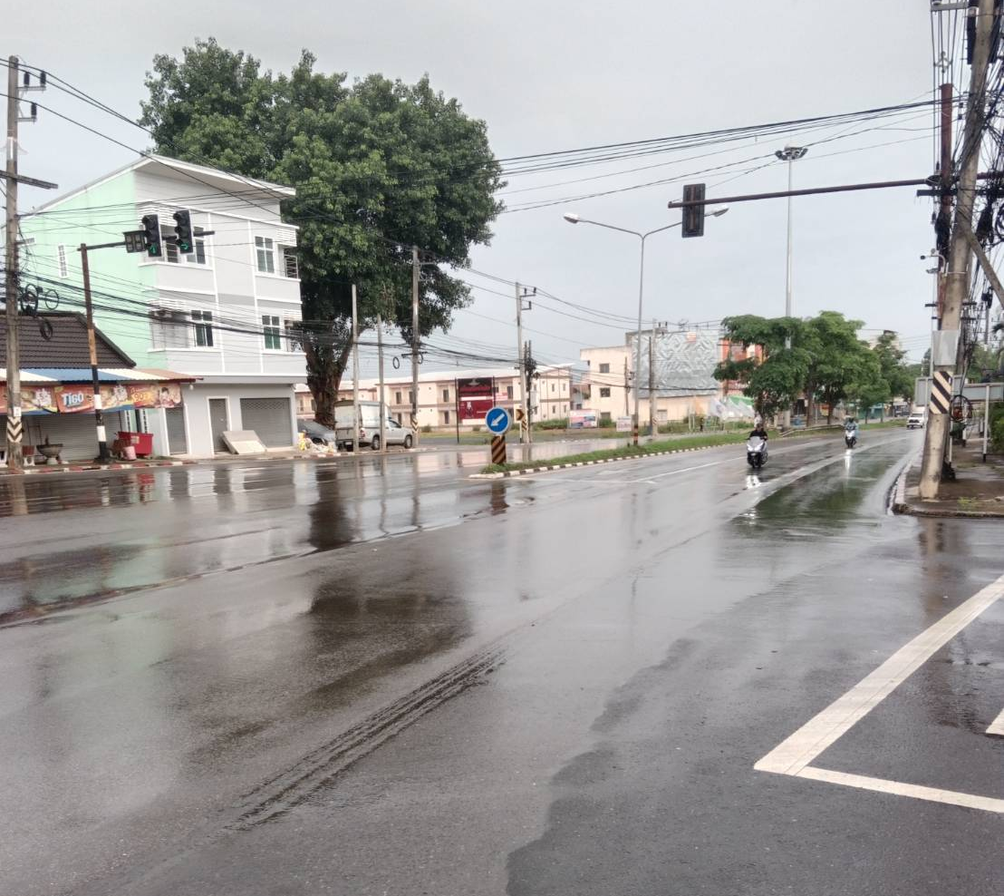
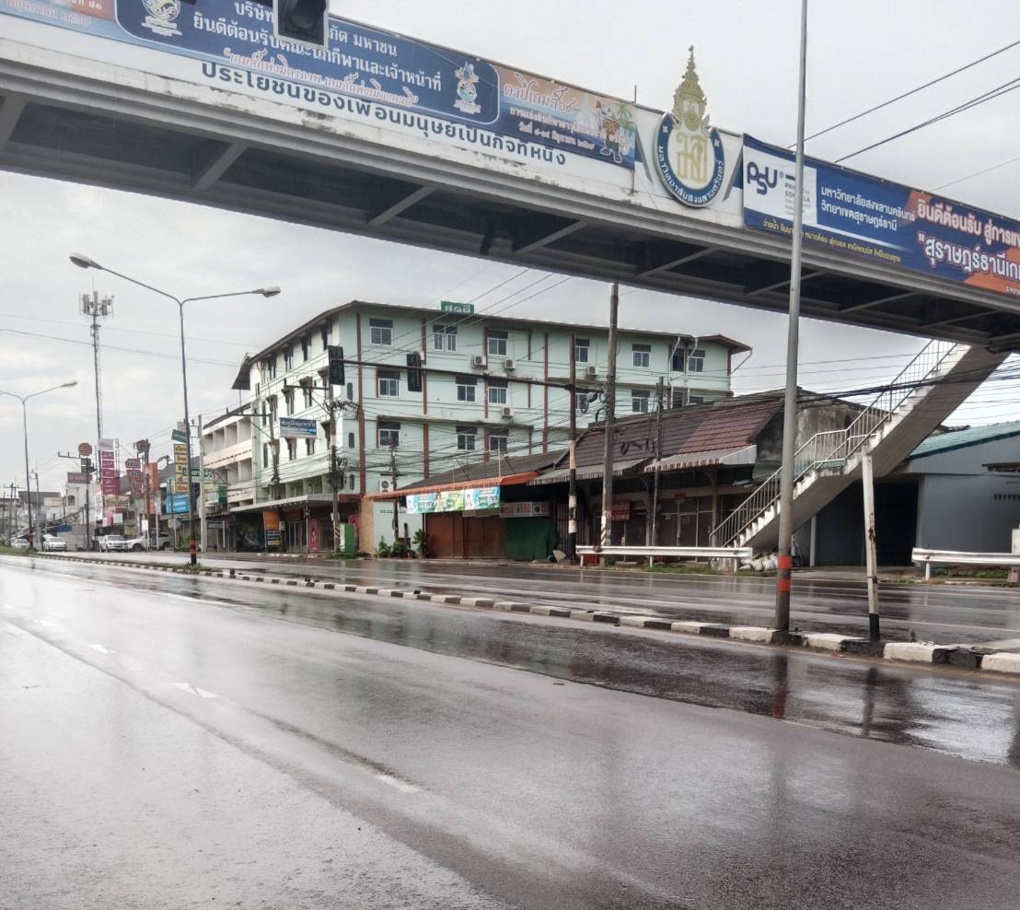

ผลการปฏิบัติงานจราจร
เดือน มิถุนายน 2569
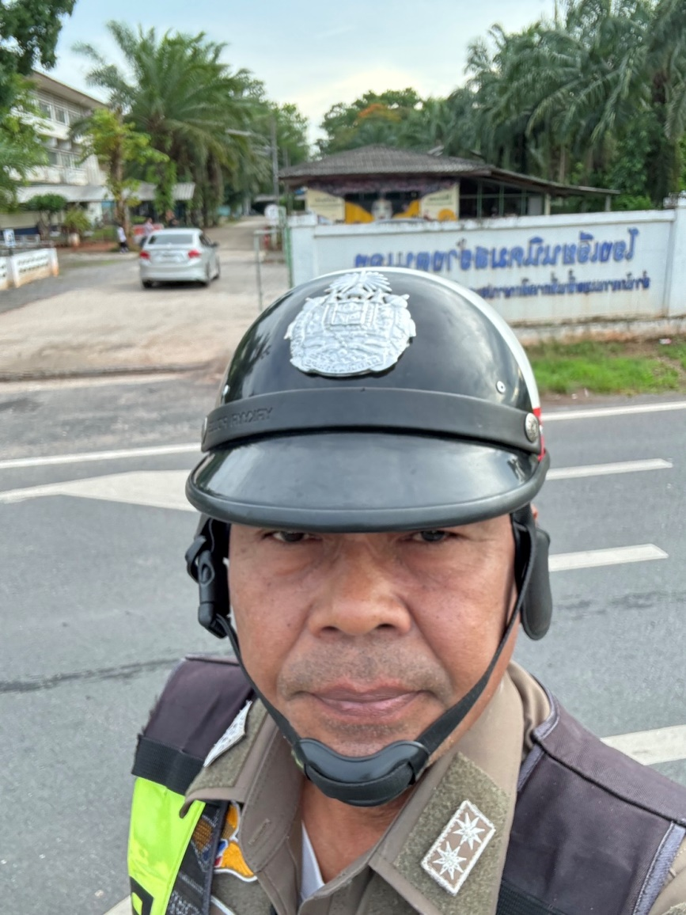
วันที่ 4 มิ.ย. 2569 เวลา 07.00 น. ภายใต้การอำนวยการ พ.ต.อ.ปิยวัฒน์ บัวขาว ผกก.สภ.ขุนทะเล ,พ.ต.ท.ศุภกิจ อินคชสาร รอง ผกก.ป.สภ.ขุนทะเล พ.ต.ท.วิมลชัย อินทร์ทอง สวป.สภ.ขุนทะเล พ.ต.ท.สันติ อ่อนพร้อมฯ มอบหมายให้ ร.ต.ท.อรุณ แสงอรุณ รอง สว.(จร.) สภ.ขุนทะเล รักษาความปลอดภัยและอำนวยความสะดวกการจราจร บริเวณหน้าโรงเรียนนิคมสร้างตนเอง ขุนทะเล ถ.ขุนทะเลซอยพิเศษ ม.1 ต.ขุนทะเล อ.เมืองฯ จ.สุราษฎร์ธานี เหตุการณ์ทั่วไปปกติ
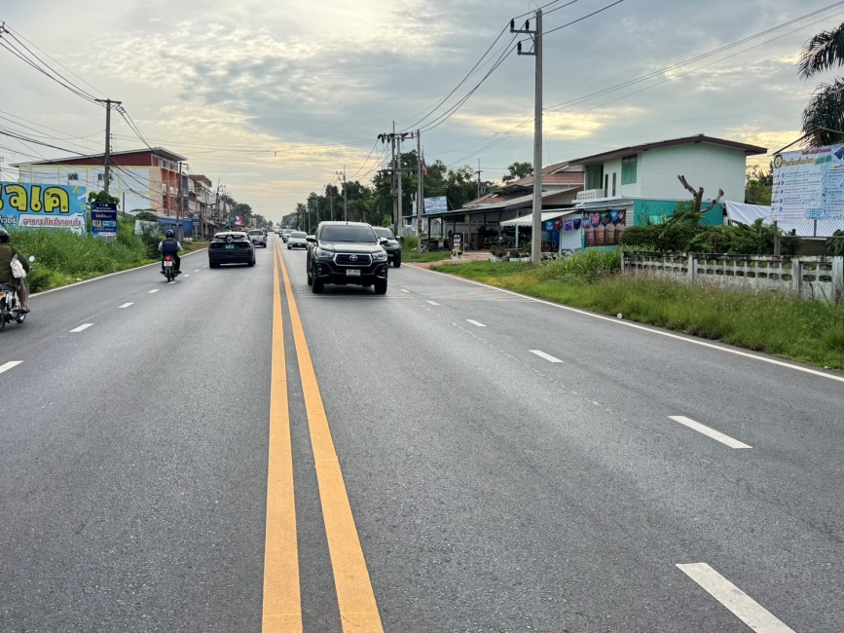

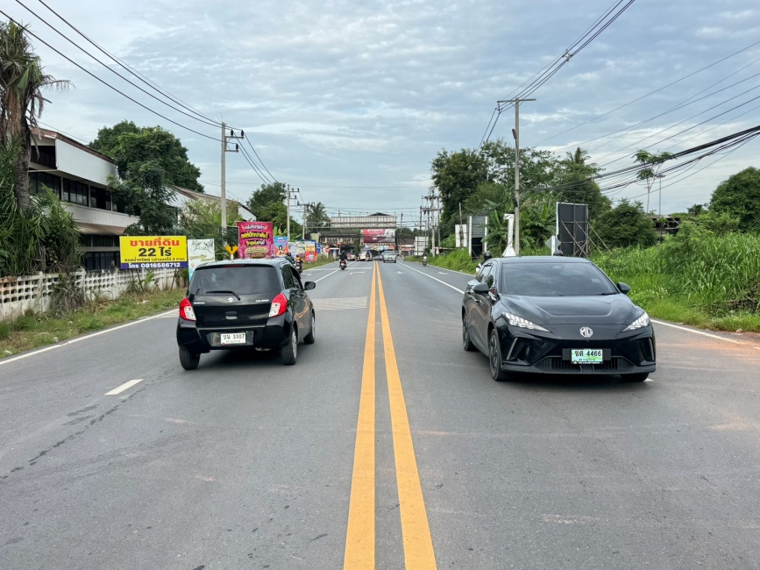
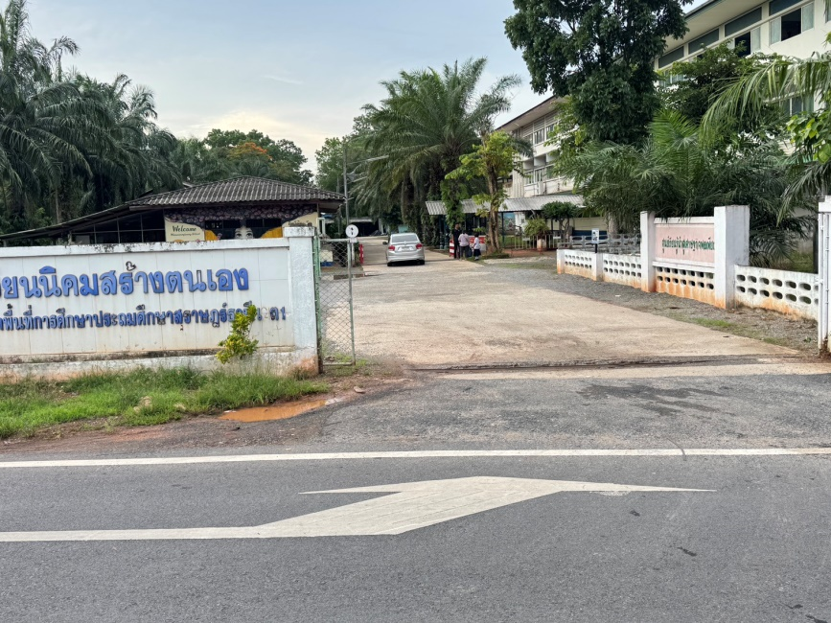

ผลการปฏิบัติงานจราจร
เดือน มิถุนายน 2569
วันที่ 4 มิ.ย. 2569 เวลา 07.00 น. ภายใต้การอำนวยการ พ.ต.อ.ปิยวัฒน์ บัวขาว ผกก.สภ.ขุนทะเล ,พ.ต.ท.ศุภกิจ อินคชสาร รอง ผกก.ป.สภ.ขุนทะเล พ.ต.ท.วิมลชัย อินทร์ทอง สวป.สภ.ขุนทะเล พ.ต.ท.สันติ อ่อนพร้อมฯ มอบหมายให้ ร.ต.ท.สุทธิพงษ์ ชูชาติ รอง สว.(ป.) สภ.ขุนทะเล รักษาความปลอดภัยและอำนวยความสะดวกการจราจร บริเวณหน้าโรงเรียนองค์การบริหารส่วนจังหวัดสุราษฎร์ธานี 2 (บ้านดอนเกลี้ยง) ม.3 ต.ขุนทะเล อ.เมืองสุราษฎร์ธานี เหตุการณ์ทั่วไปปกติ

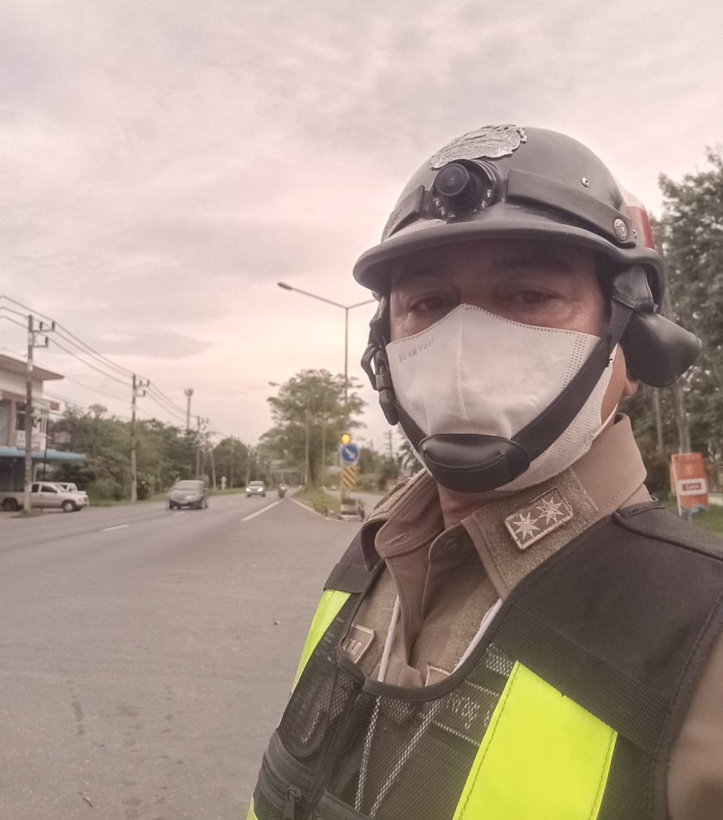
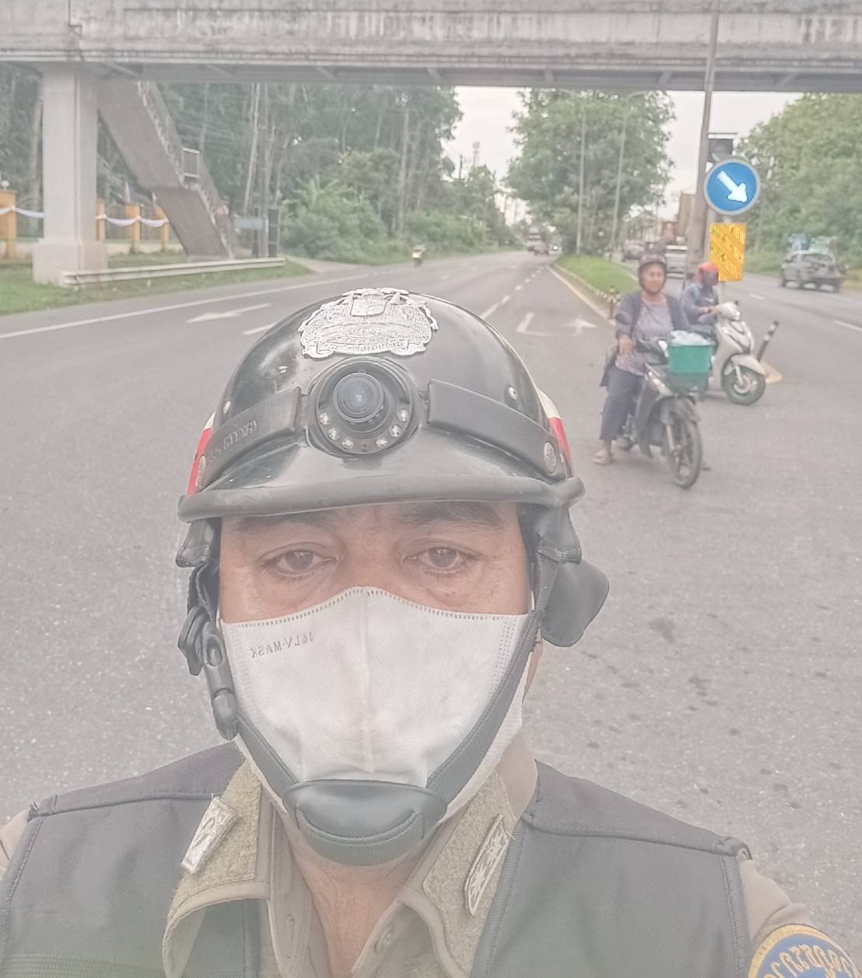

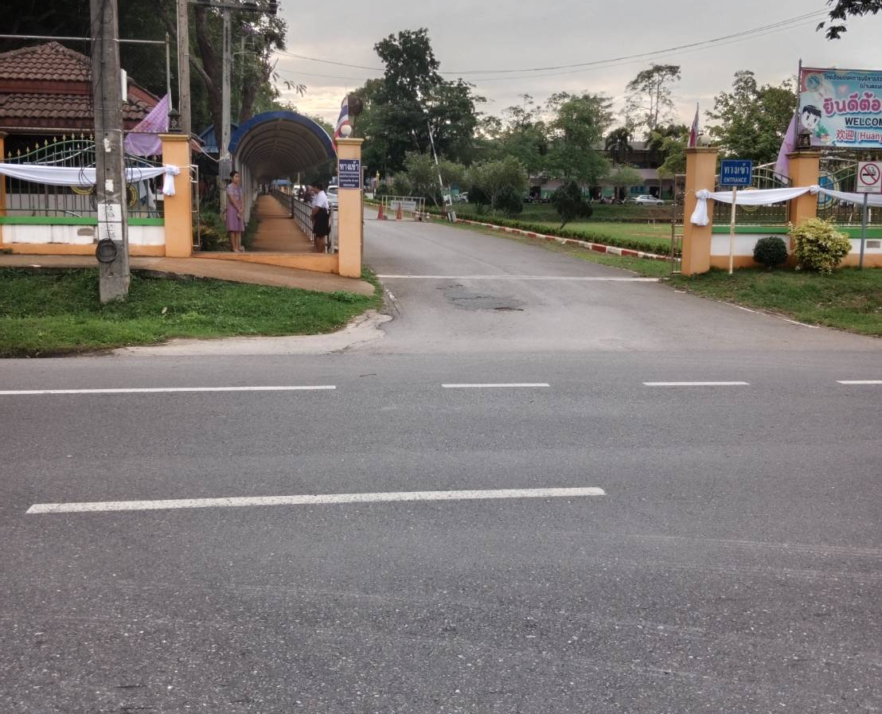
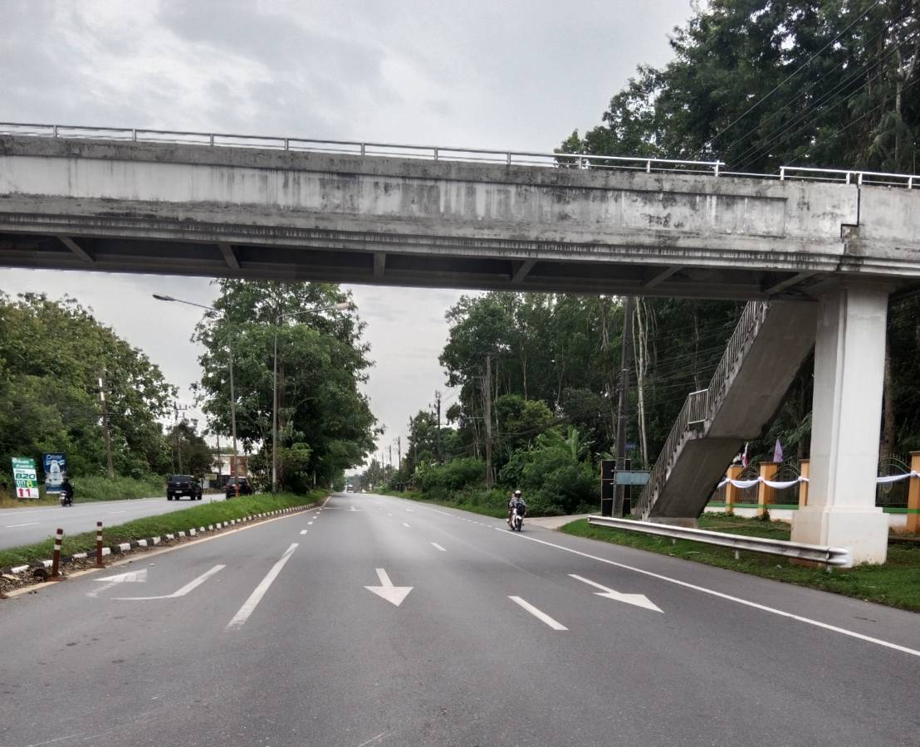

ผลการปฏิบัติงานจราจร
เดือน มิถุนายน 2569
วันที่ 4 มิ.ย. 2569 เวลา 07.00 น. ภายใต้การอำนวยการ พ.ต.อ.ปิยวัฒน์ บัวขาว ผกก.สภ.ขุนทะเล ,พ.ต.ท.ศุภกิจ อินคชสาร รอง ผกก.ป.สภ.ขุนทะเล พ.ต.ท.วิมลชัย อินทร์ทอง สวป.สภ.ขุนทะเล พ.ต.ท.สันติ อ่อนพร้อมฯ มอบหมายให้ ร.ต.ต.คำรณ สุดจันทร์ รอง สว.(จร.) สภ.ขุนทะเล รักษาความปลอดภัยและอำนวยความสะดวกการจราจร บริเวณสามแยกไฟแดง ถ.4009/ขุนทะเลซอยพิเศษ ม.1 ต.ขุนทะเล อ.เมืองฯ จ.สุราษฎร์ธานี เหตุการณ์ทั่วไปปกติ
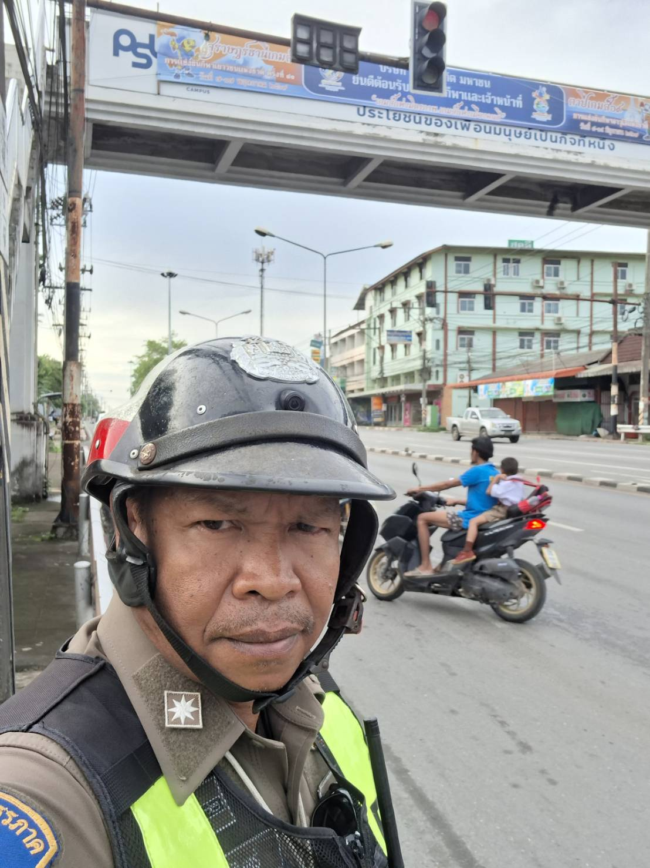
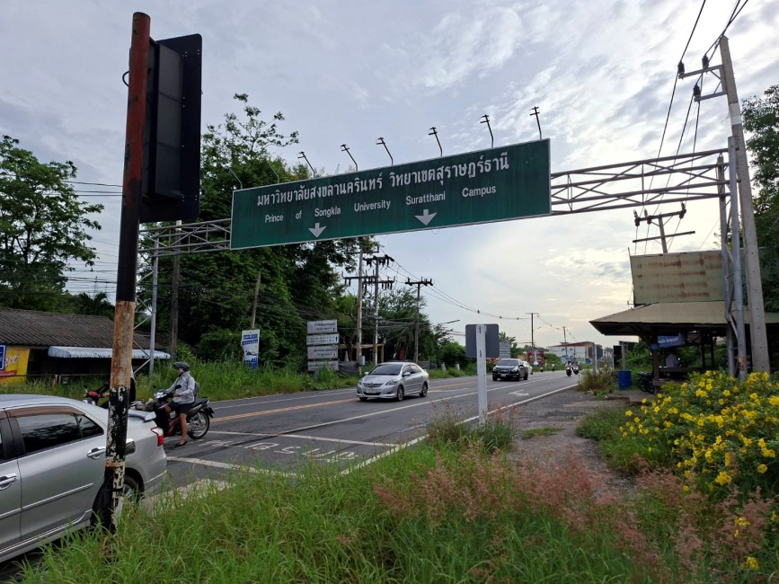

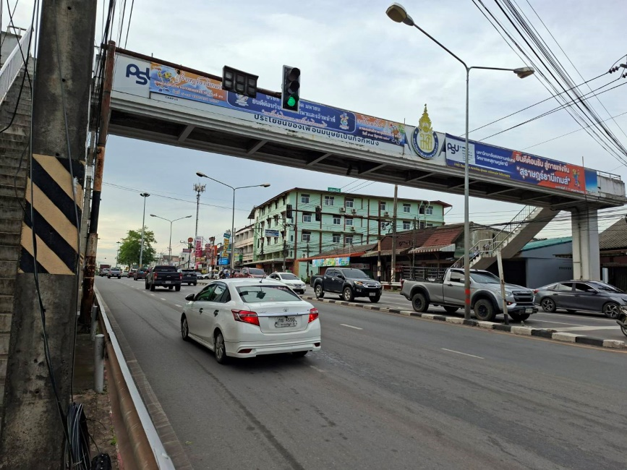

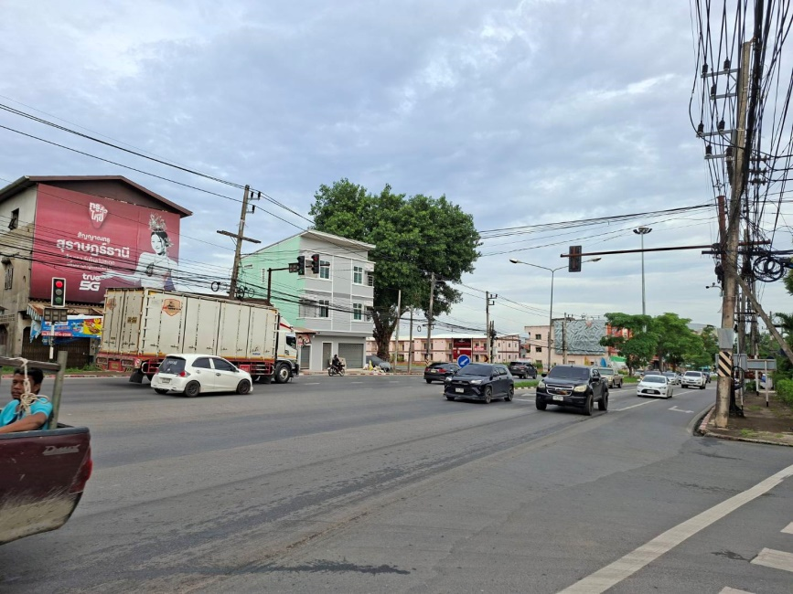

ผลการปฏิบัติงานจราจร
เดือน มิถุนายน 2569
วันที่ 4 มิ.ย. 2569 เวลา 07.00 น. ภายใต้การอำนวยการ พ.ต.อ.ปิยวัฒน์ บัวขาว ผกก.สภ.ขุนทะเล ,พ.ต.ท.ศุภกิจ อินคชสาร รอง ผกก.ป.สภ.ขุนทะเล พ.ต.ท.วิมลชัย อินทร์ทอง สวป.สภ.ขุนทะเล พ.ต.ท.สันติ อ่อนพร้อมฯ มอบหมายให้ จ.ส.ต.สำเริง ขวัญทอง ผบ.หมู่(ป.) สภ.ขุนทะเล รักษาความปลอดภัยและอำนวยความสะดวกการจราจร บริเวณจุดกลับรถหน้าหน่วยบริการประชาชนบ้านนิคม ถ.4009 ม.1 ต.ขุนทะเล อ.เมืองฯ จ.สุราษฎร์ธานี เหตุการณ์ทั่วไปปกติ
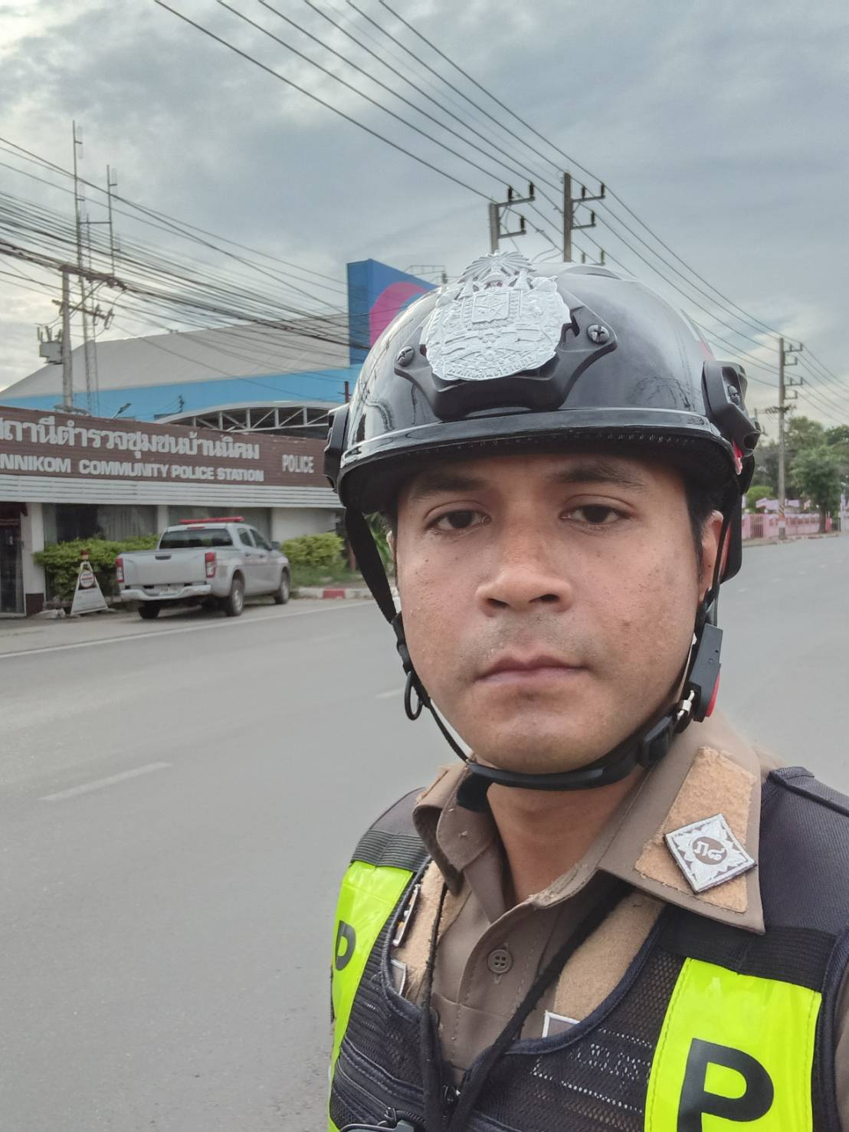
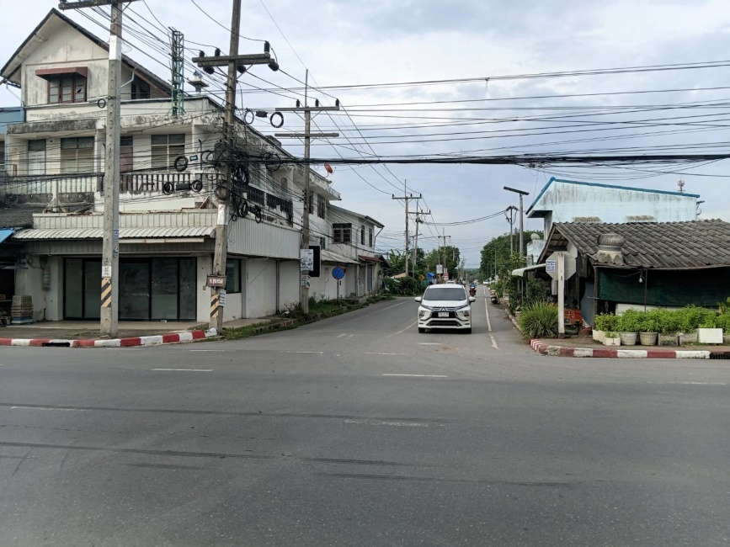

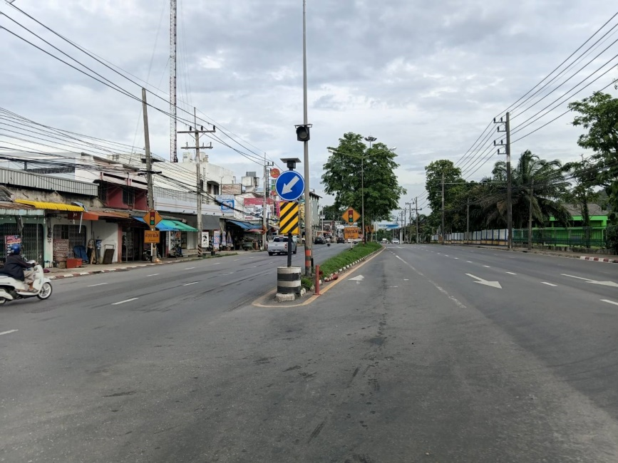

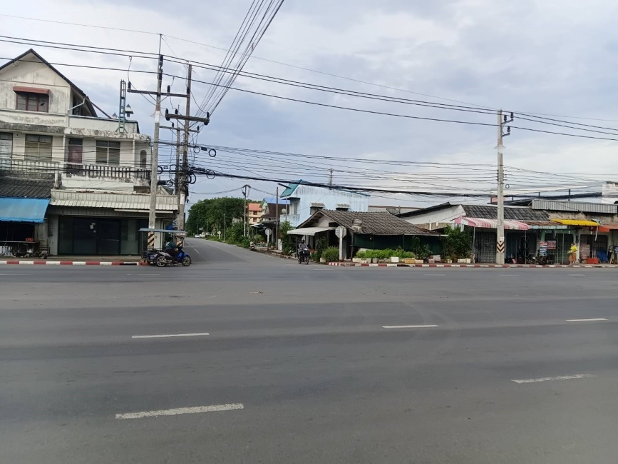

ผลการปฏิบัติงานจราจร
เดือน มิถุนายน 2569
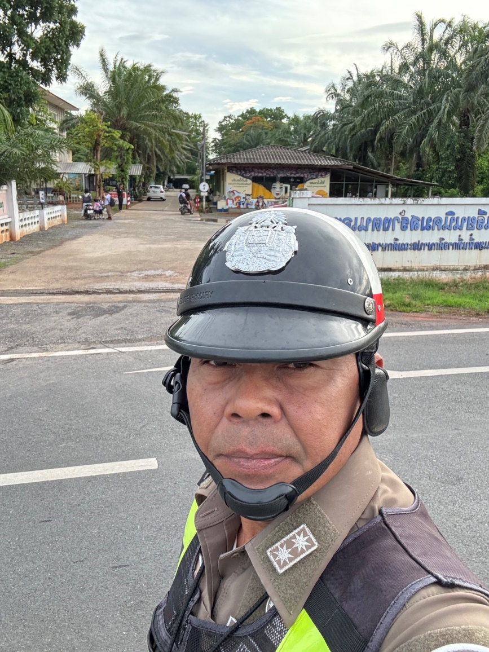
วันที่ 5 มิ.ย. 2569 เวลา 07.00 น. ภายใต้การอำนวยการ พ.ต.อ.ปิยวัฒน์ บัวขาว ผกก.สภ.ขุนทะเล ,พ.ต.ท.ศุภกิจ อินคชสาร รอง ผกก.ป.สภ.ขุนทะเล พ.ต.ท.วิมลชัย อินทร์ทอง สวป.สภ.ขุนทะเล พ.ต.ท.สันติ อ่อนพร้อมฯ มอบหมายให้ ร.ต.ท.อรุณ แสงอรุณ รอง สว.(จร.) สภ.ขุนทะเล รักษาความปลอดภัยและอำนวยความสะดวกการจราจร บริเวณหน้าโรงเรียนนิคมสร้างตนเอง ขุนทะเล ถ.ขุนทะเลซอยพิเศษ ม.1 ต.ขุนทะเล อ.เมืองฯ จ.สุราษฎร์ธานี เหตุการณ์ทั่วไปปกติ
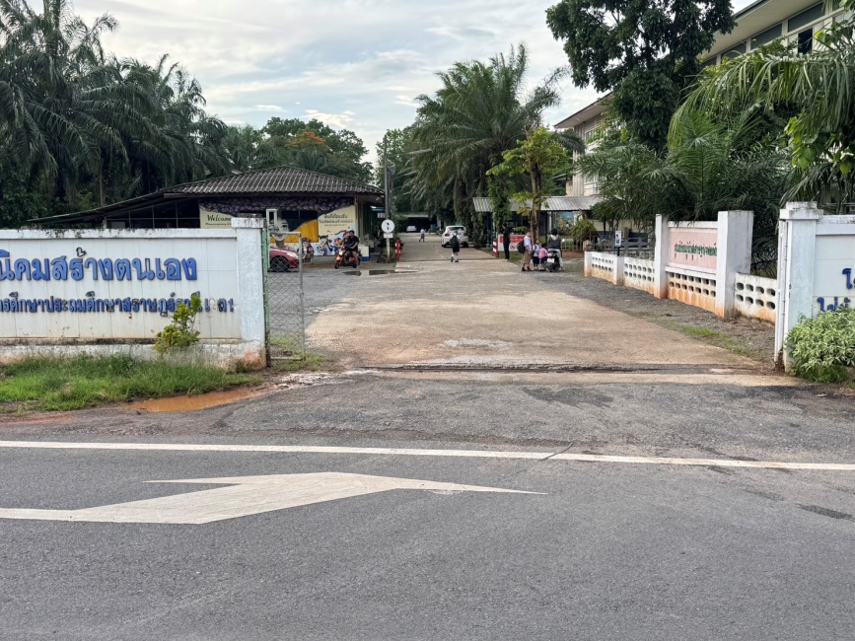
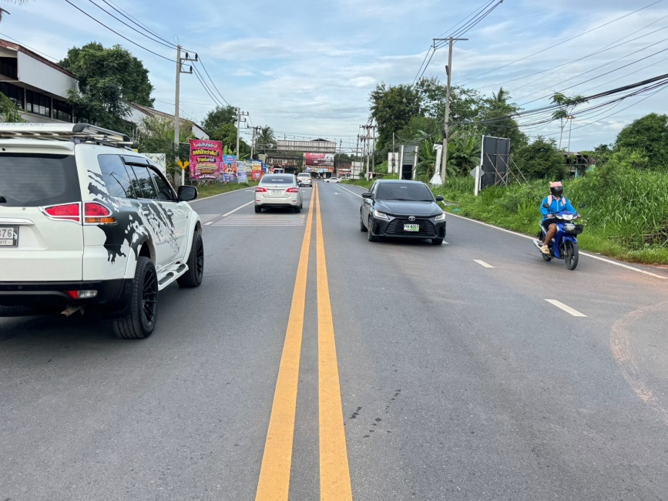
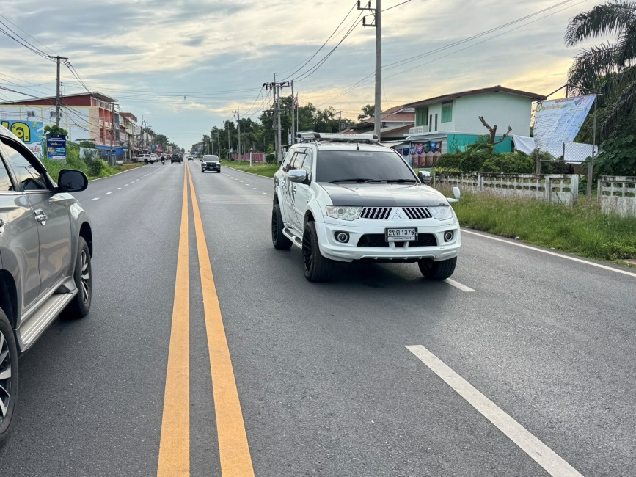

ผลการปฏิบัติงานจราจร
เดือน มิถุนายน 2569
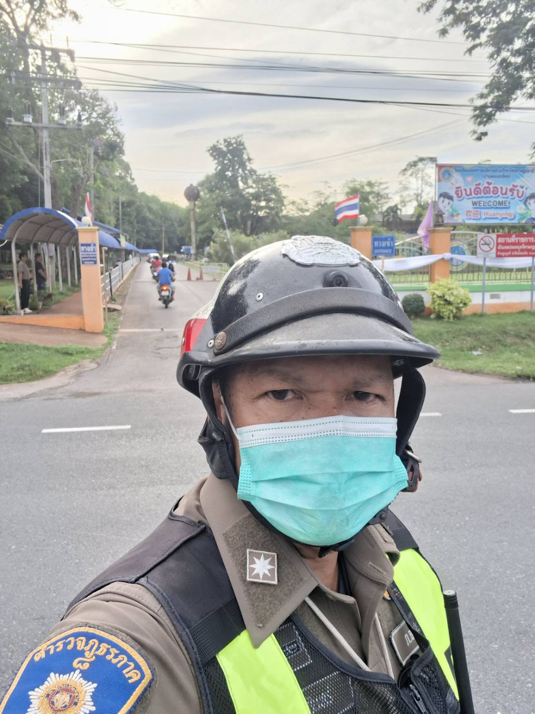
วันที่ 5 มิ.ย. 2569 เวลา 07.00 น. ภายใต้การอำนวยการ พ.ต.อ.ปิยวัฒน์ บัวขาว ผกก.สภ.ขุนทะเล ,พ.ต.ท.ศุภกิจ อินคชสาร รอง ผกก.ป.สภ.ขุนทะเล พ.ต.ท.วิมลชัย อินทร์ทอง สวป.สภ.ขุนทะเล พ.ต.ท.สันติ อ่อนพร้อมฯ มอบหมายให้ ร.ต.ต.คำรณ สุดจันทร์ รอง สว.(จร.) สภ.ขุนทะเล รักษาความปลอดภัยและอำนวยความสะดวกการจราจร บริเวณหน้าโรงเรียนองค์การบริหารส่วนจังหวัดสุราษฎร์ธานี 2 (บ้านดอนเกลี้ยง) ม.3 ต.ขุนทะเล อ.เมืองสุราษฎร์ธานี เหตุการณ์ทั่วไปปกติ
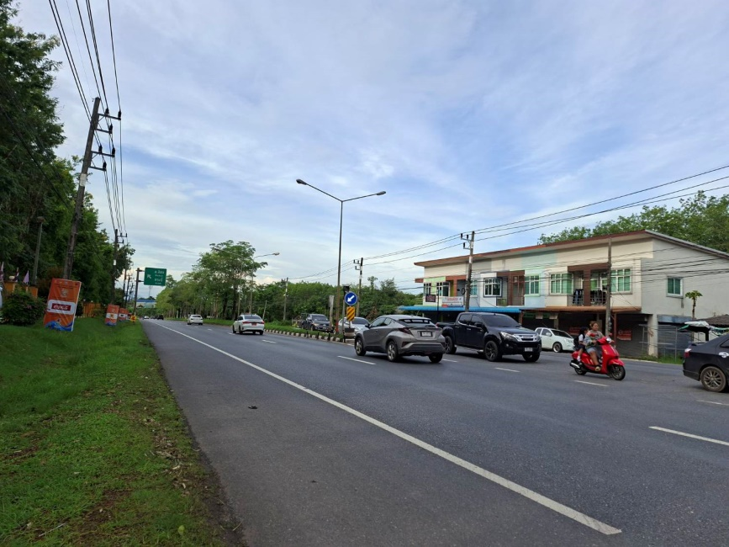

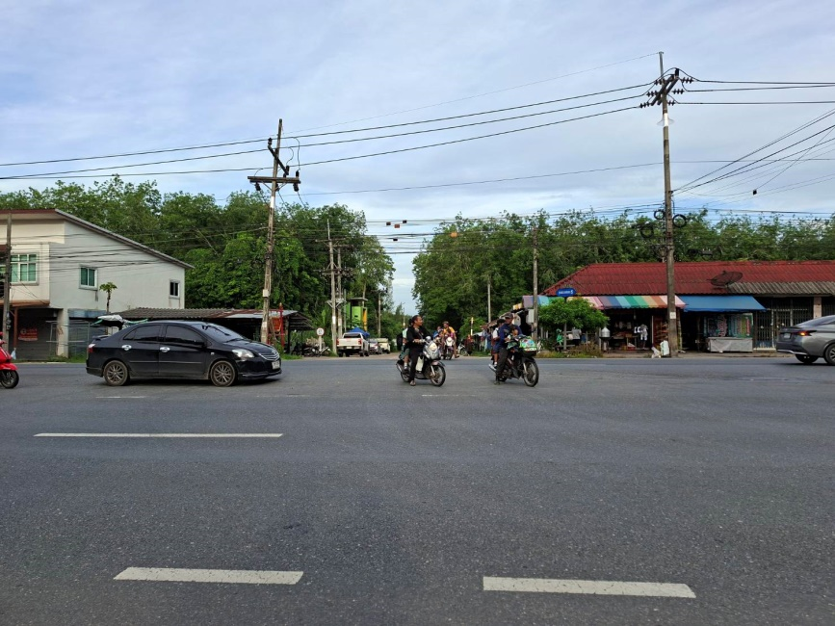
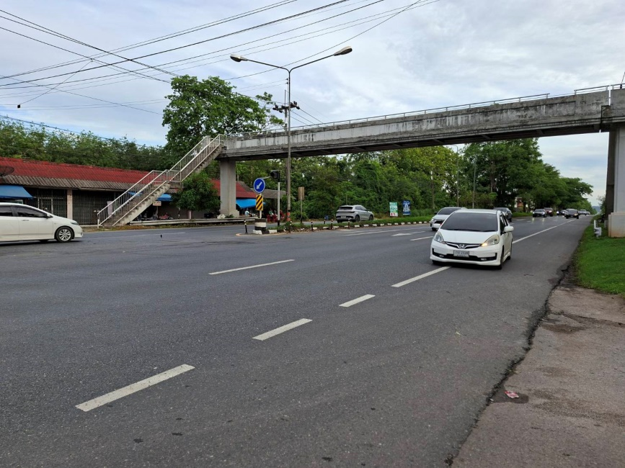

ผลการปฏิบัติงานจราจร
เดือน มิถุนายน 2569
วันที่ 5 มิ.ย. 2569 เวลา 07.00 น. ภายใต้การอำนวยการ พ.ต.อ.ปิยวัฒน์ บัวขาว ผกก.สภ.ขุนทะเล ,พ.ต.ท.ศุภกิจ อินคชสาร รอง ผกก.ป.สภ.ขุนทะเล พ.ต.ท.วิมลชัย อินทร์ทอง สวป.สภ.ขุนทะเล พ.ต.ท.สันติ อ่อนพร้อมฯ มอบหมายให้ จ.ส.ต.สำเริง ขวัญทอง ผบ.หมู่(ป.) สภ.ขุนทะเล รักษาความปลอดภัยและอำนวยความสะดวกการจราจร บริเวณจุดกลับรถหน้าหน่วยบริการประชาชนบ้านนิคม ถ.4009 ม.1 ต.ขุนทะเล อ.เมืองฯ จ.สุราษฎร์ธานี เหตุการณ์ทั่วไปปกติ
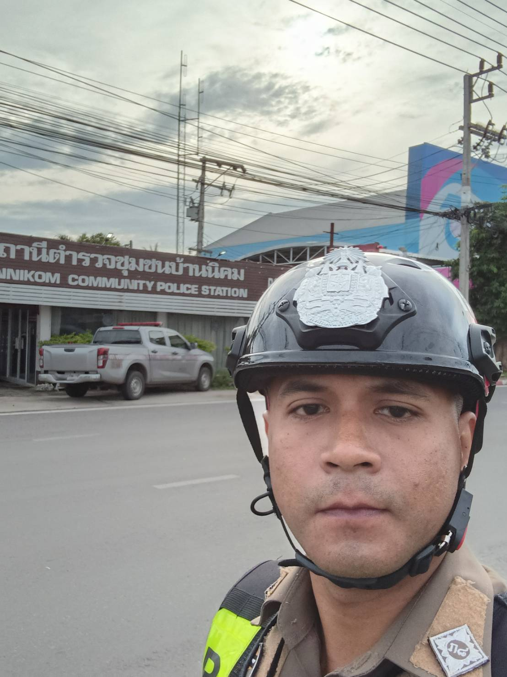
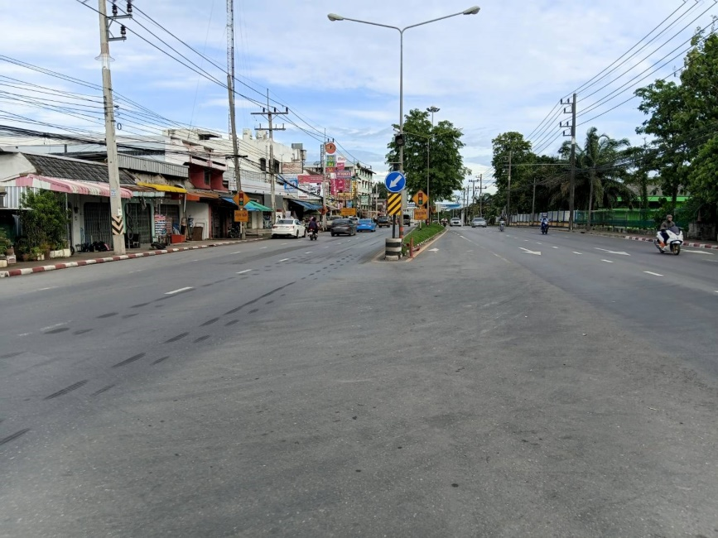

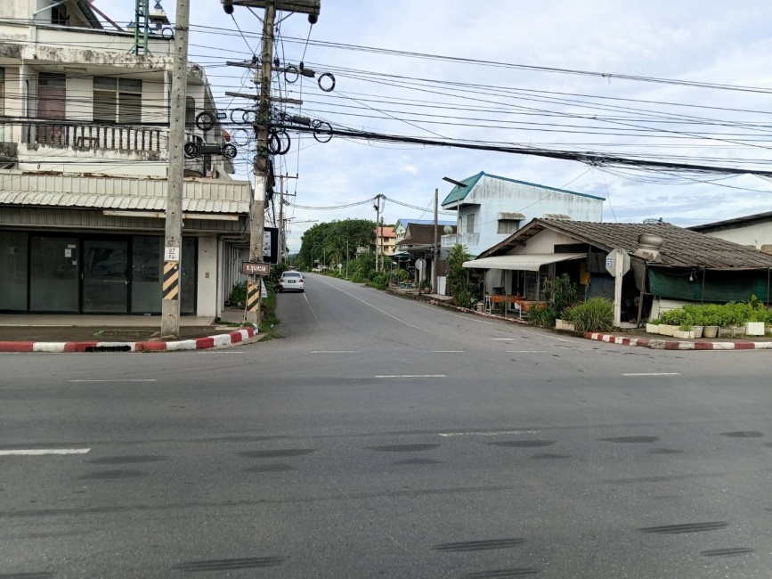

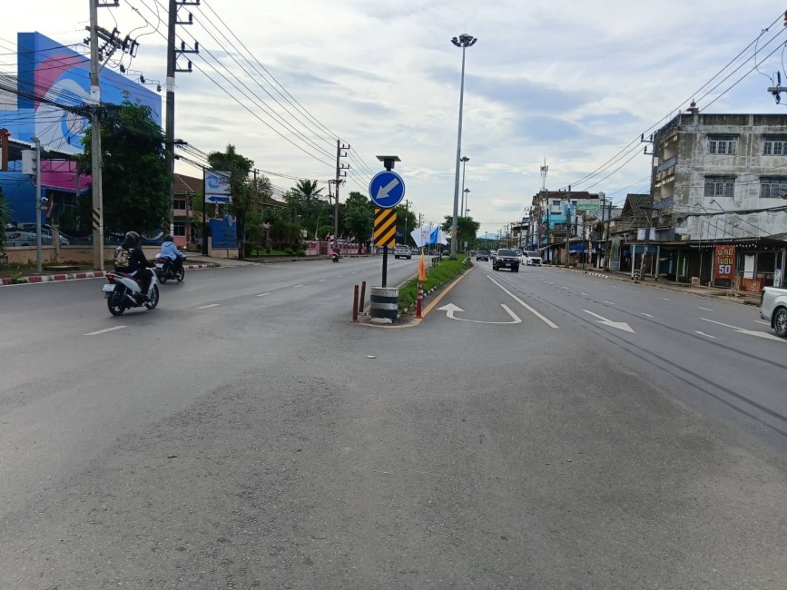

ผลการปฏิบัติงานจราจร
เดือน มิถุนายน 2569
วันที่ 5 มิ.ย. 2569 เวลา 07.10 น. ภายใต้การอำนวยการ พ.ต.อ.ปิยวัฒน์ บัวขาว ผกก.สภ.ขุนทะเล ,พ.ต.ท.ศุภกิจ อินคชสาร รอง ผกก.ป.สภ.ขุนทะเล พ.ต.ท.วิมลชัย อินทร์ทอง สวป.สภ.ขุนทะเล พ.ต.ท.สันติ อ่อนพร้อมฯ มอบหมายให้ ส.ต.ท.ภัทรดนัย พูลพิพัฒน์ ผบ.หมู่(ผช.พงส.) สภ.ขุนทะเล รักษาความปลอดภัยและอำนวยความสะดวกการจราจร บริเวณสามแยกไฟแดง ถ.4009/ขุนทะเลซอยพิเศษ ม.1 ต.ขุนทะเล อ.เมืองฯ เหตุการณ์ทั่วไปปกติ

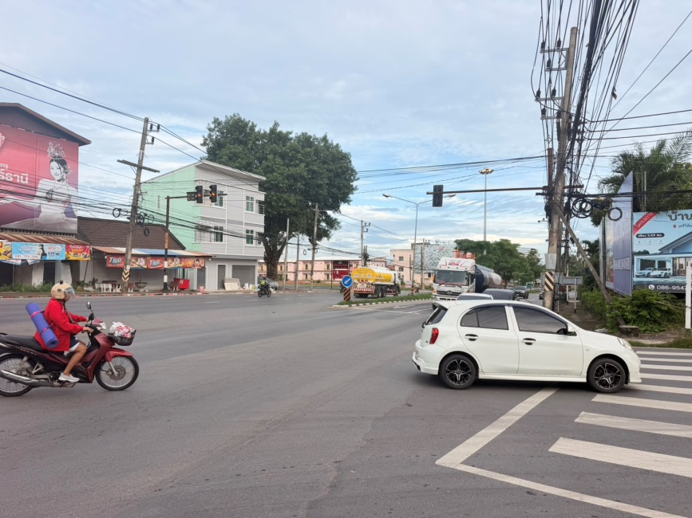
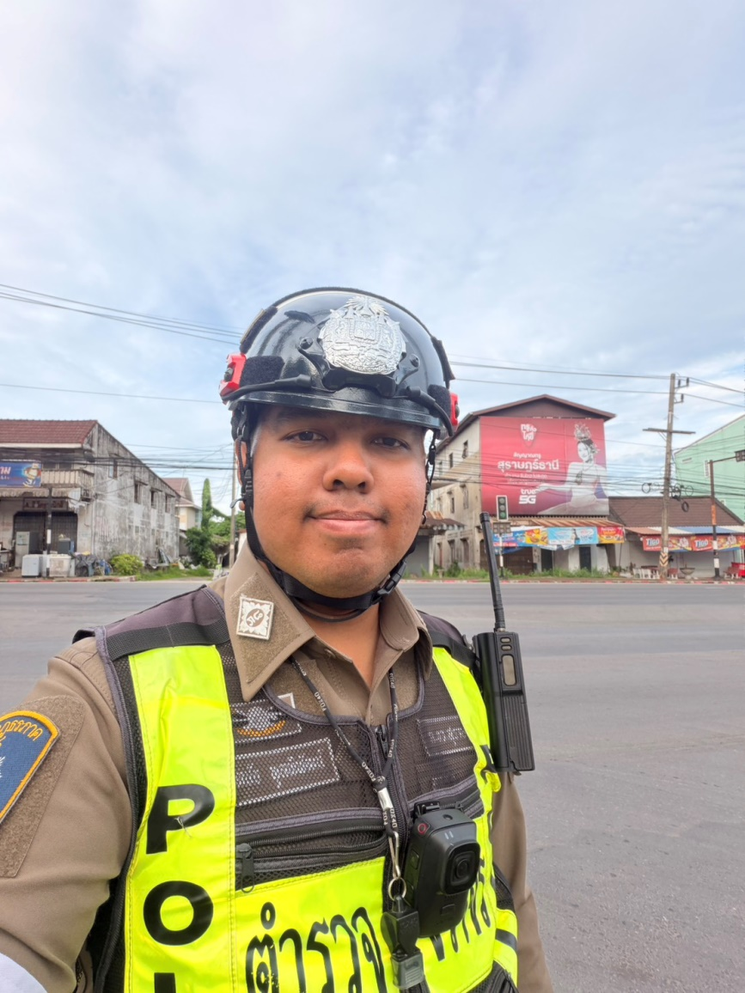

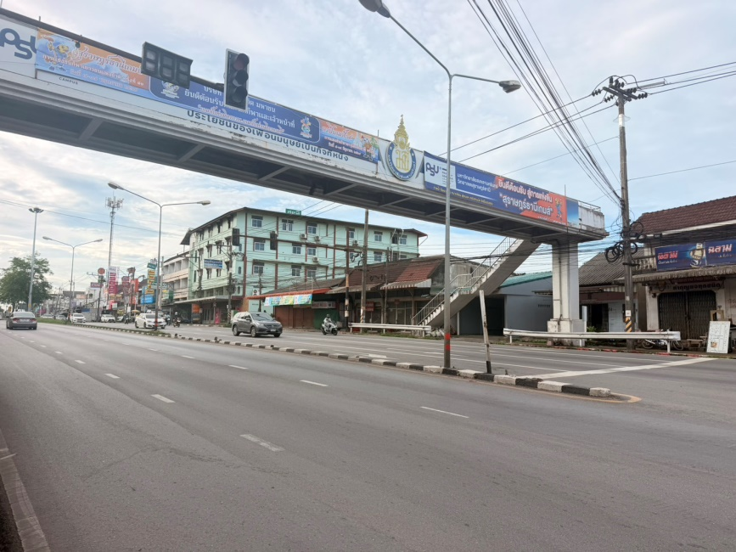
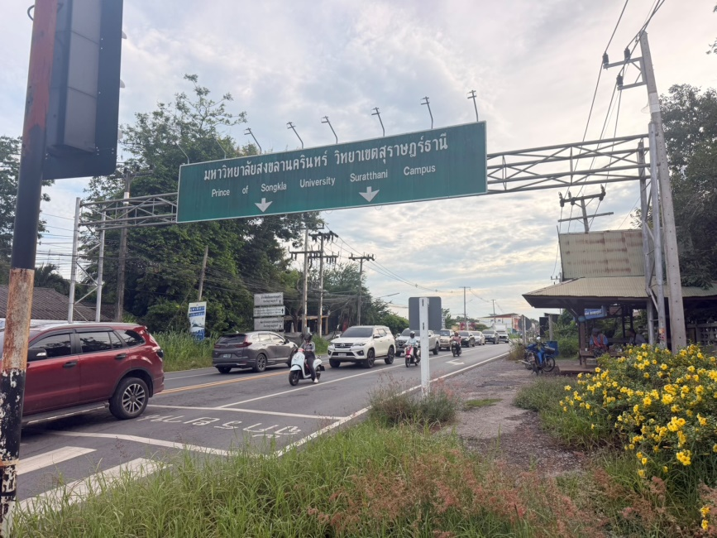
ผลการปฏิบัติงานจราจร
เดือน มิถุนายน 2569
วันที่ 5 มิ.ย.69 เวลา 09.00 น. ภายใต้การอำนวยการของ พ.ต.อ.ปิยวัฒน์ บัวขาว ผกก.สภ.ขุนทะเล มอบหมายให้ พ.ต.ท.ศุภกิจ อินคชสาร รอง ผกก.ป.สภ.ขุนทะเล พร้อมด้วยข้าราชการตำรวจจราจร ตำรวจงานป้องกันปราบปราม ร่วมกับเจ้าหน้าที่นิคมสร้างตนเอง ดำเนินการบรรยายให้ความรู้และซักซ้อมแผนเผชิญเหตุบุคคลคลุ้มคลั่ง ณ สำนักงานนิคมสร้างตนเอง ม.9 ต.ขุนทะเล อ.เมือง จ.สุราษฎร์ธานี เหตุการณ์ทั่วไปปกติ
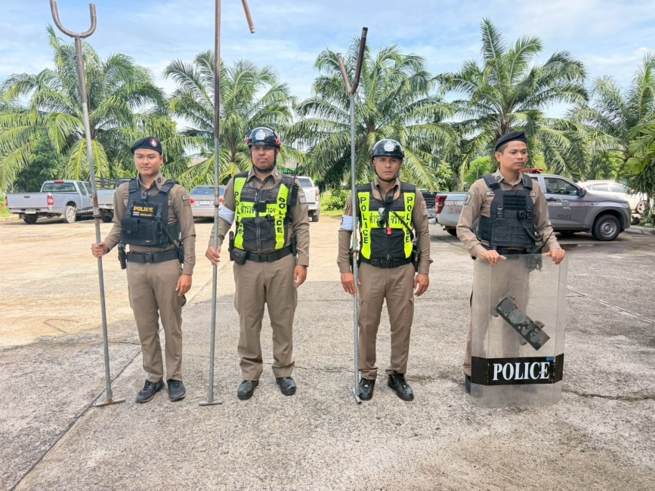
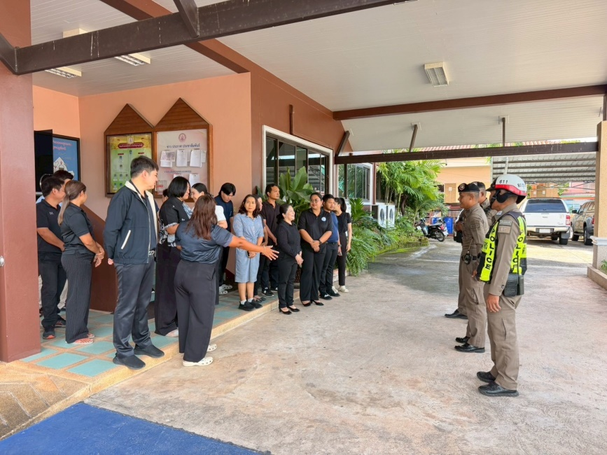

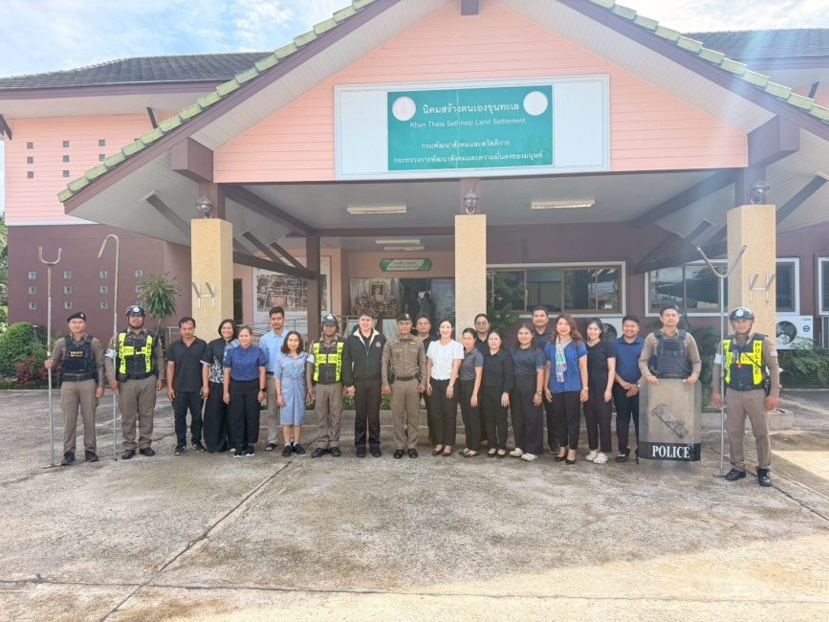
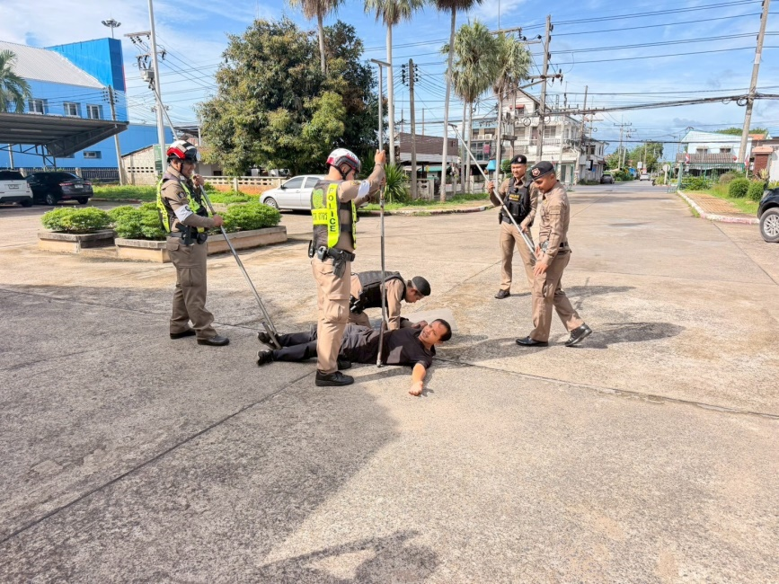
ผลการปฏิบัติงานจราจร
เดือน มิถุนายน 2569
วันที่ 5 มิ.ย.69 เวลา 13.30 น. ภายใต้การอำนวยการของ พ.ต.อ.ปิยวัฒน์ บัวขาว ผกก.สภ.ขุนทะเล มอบหมายให้ พ.ต.ท.ศุภกิจ อินคชสาร รอง ผกก.ป.สภ.ขุนทะเล พ.ต.ท.สันติ อ่อนพร้อม สวป.(ชส.)สภ.ขุนทะเล ร.ต.ท.อรุณ แสงอรุณ รอง สว.(จร.) สภ.ขุนทะเล พร้อมด้วยชุดปฏิบัติการโครงการตำบลยั่งยืนฯ นายก อบต.มะขามเตี้ย กำนัน ผู้ใหญ่บ้าน ต.มะขามเตี้ย อ.เมืองฯจ.สุราษฎร์ธานี ได้ร่วมกันดำเนินกิจกรรมตามโครงการตำบลยั่งยืนฯ เพื่อแก้ไขปัญหายาเสพติดแบบครบวงจรตามยุทธศาสตร์ชาติ บรรยายให้ความรู้เกี่ยวกับเรื่องการจราจรและการปฏิบัติตามวินัยจราจร โดย ร.ต.ท.อรุณ แสงอรุณ รอง สว.(จร.)สภ.ขุนทะเล ณ ศาลาหมู่บ้าน ม.9 ต.มะขามเตี้ย อ.เมือง จ.สุราษฎร์ธานี เหตุการณ์ทั่วไปปกติ
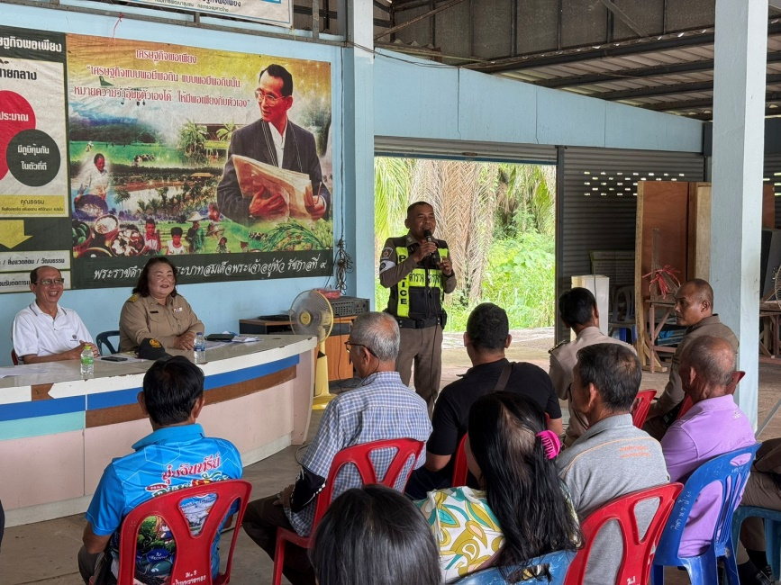
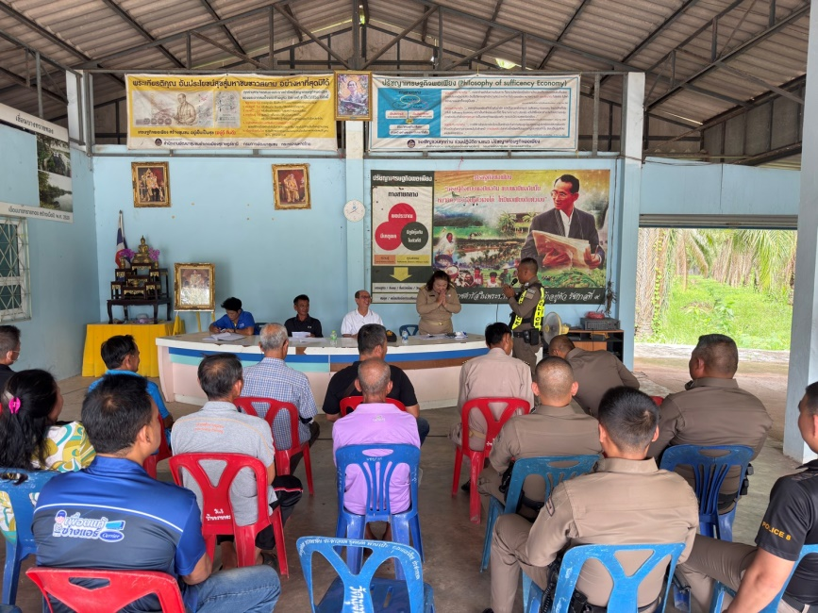

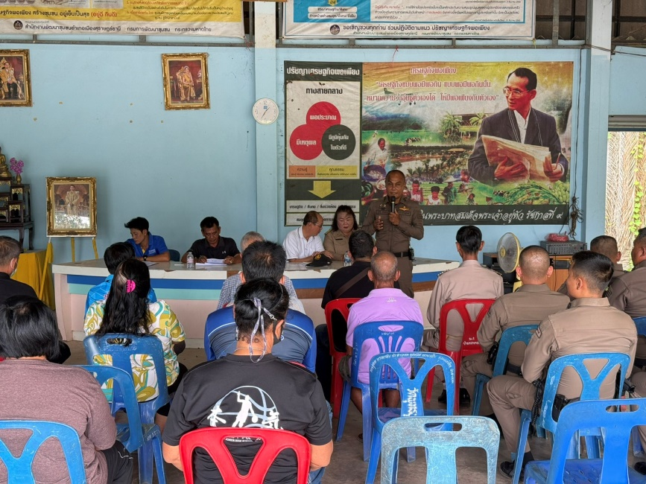
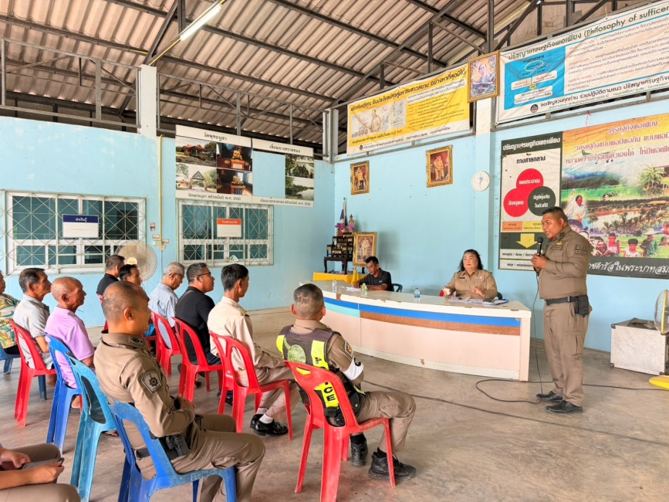

ผลการปฏิบัติงานจราจร
เดือน มิถุนายน 2569
วันที่ 5 มิ.ย. 2569 เวลา 16.00 น. ภายใต้การอำนวยการ พ.ต.อ.ปิยวัฒน์ บัวขาว ผกก.สภ.ขุนทะเล,
พ.ต.ท.ศุภกิจ อินคชสาร รอง ผกก.ป.สภ.ขุนทะเล พ.ต.ท.วิมลชัย อินทร์ทอง สวป.สภ.ขุนทะเล พ.ต.ท.สันติ อ่อนพร้อม สวป.(ชส.)สภ.ขุนทะเล มอบหมายให้ ร.ต.ท.อรุณ แสงอรุณ รอง สว.(จร).สภ.ขุนทะเล พร้อมด้วยสายตรวจจราจร กวดขันวินัยจราจร ตามมาตรการป้องกันและปราบปรามการแข่งรถในทางและความผิดอื่นที่เกี่ยวข้อง บริเวณ ถนน ซอยพิเศษ หน้าป้อม จร. ม.1 ต.ขุนทะเล อ.เมือง จ.สุราษฎร์ธานี
------------------------------
ผลการปฏิบัติ
- ตรวจสอบ กลุ่ม รถ จยย.ท่อเสียงดัง ที่สร้างความเดือดร้อนรำคาญแก่ผู้อื่นได้ดำเนินตามกฎหมาย จำนวน 4 ราย
- พร้อมจัดทำประวัติกลุ่มเสี่ยงแข่งรถในทาง และประชาสัมพันธ์การแข่งรถในทาง
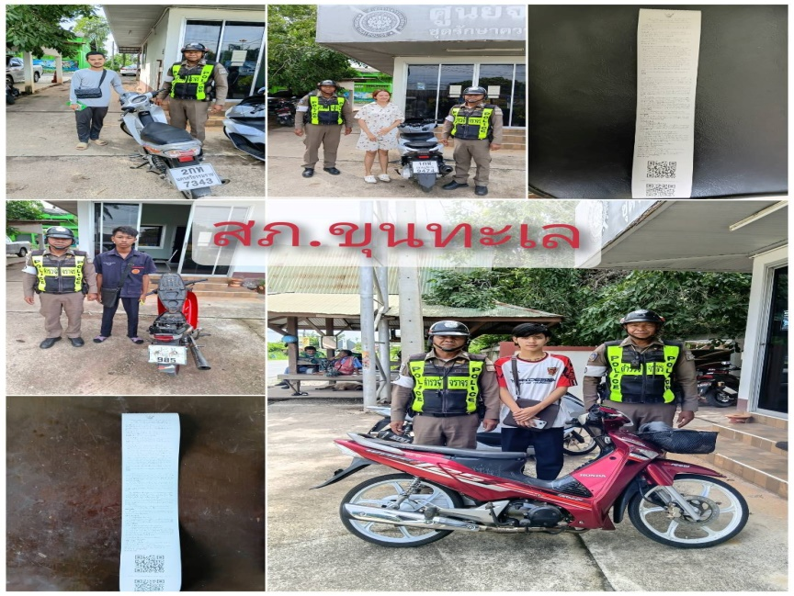
เหตุการณ์ปกติ

ผลการปฏิบัติงานจราจร
เดือน มิถุนายน 2569
วันที่ 6 มิ.ย. 2569 เวลา 07.00 น. ภายใต้การอำนวยการ พ.ต.อ.ปิยวัฒน์ บัวขาว ผกก.สภ.ขุนทะเล ,พ.ต.ท.ศุภกิจ อินคชสาร รอง ผกก.ป.สภ.ขุนทะเล พ.ต.ท.วิมลชัย อินทร์ทอง สวป.สภ.ขุนทะเล พ.ต.ท.สันติ อ่อนพร้อมฯ มอบหมายให้ จ.ส.ต.สำเริง ขวัญทอง ผบ.หมู่(ป.) สภ.ขุนทะเล รักษาความปลอดภัยและอำนวยความสะดวกการจราจร บริเวณ บริเวณสามแยกไฟแดง ถ.4009/ขุนทะเลซอยพิเศษ ม.1 ต.ขุนทะเล อ.เมืองฯ เหตุการณ์ทั่วไปปกติ
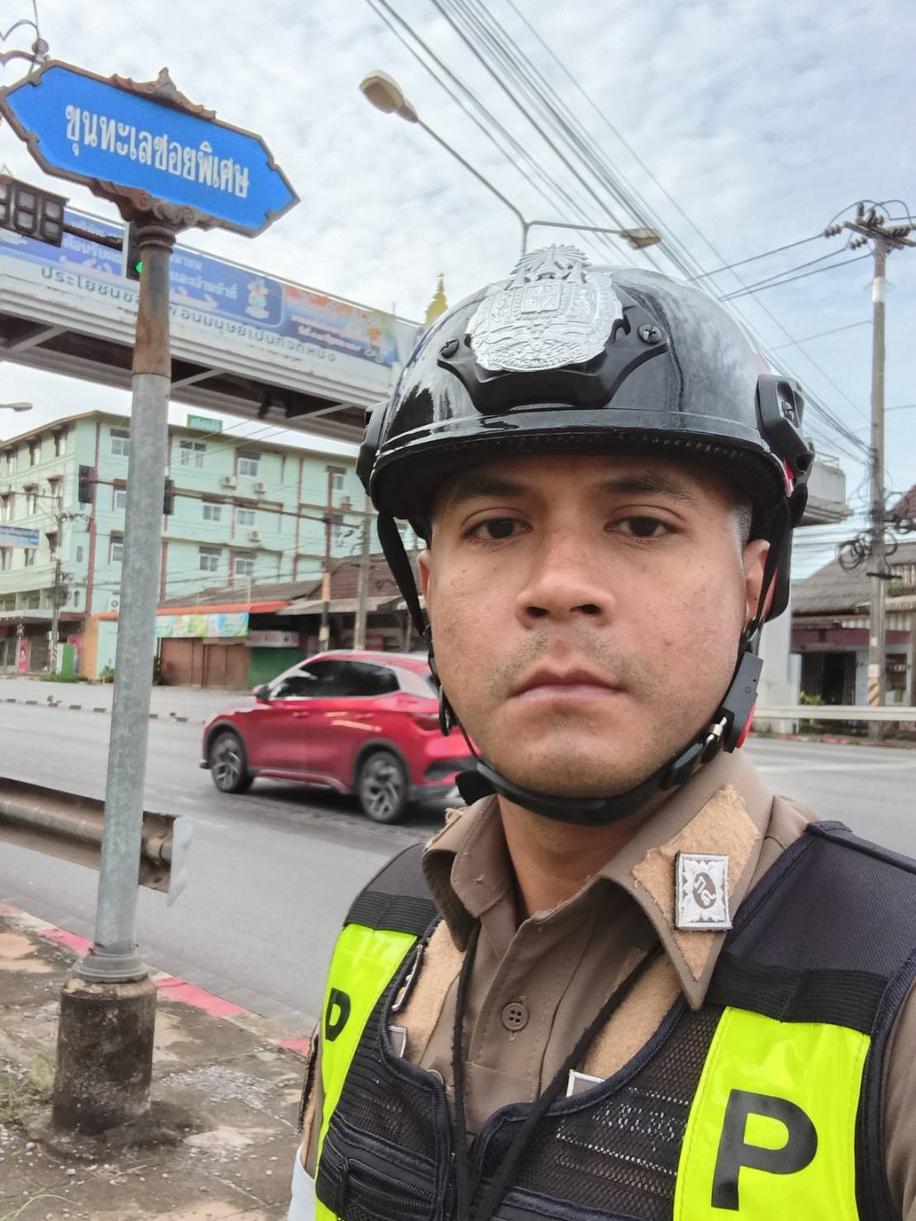
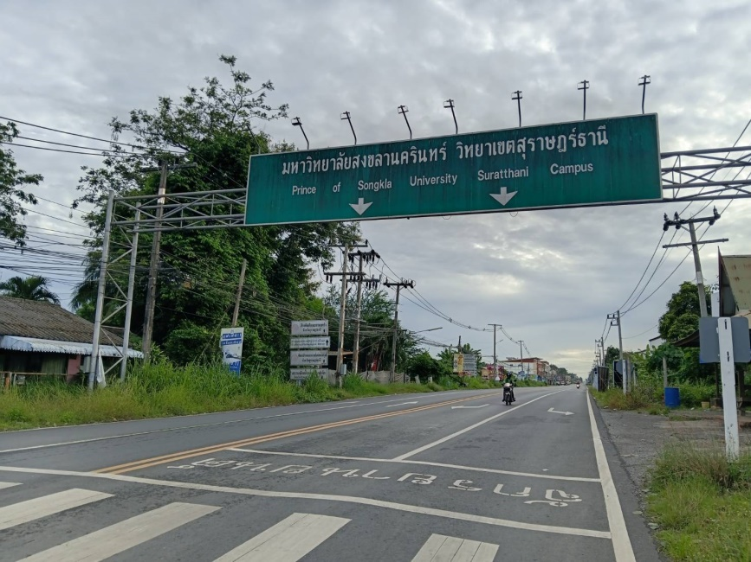

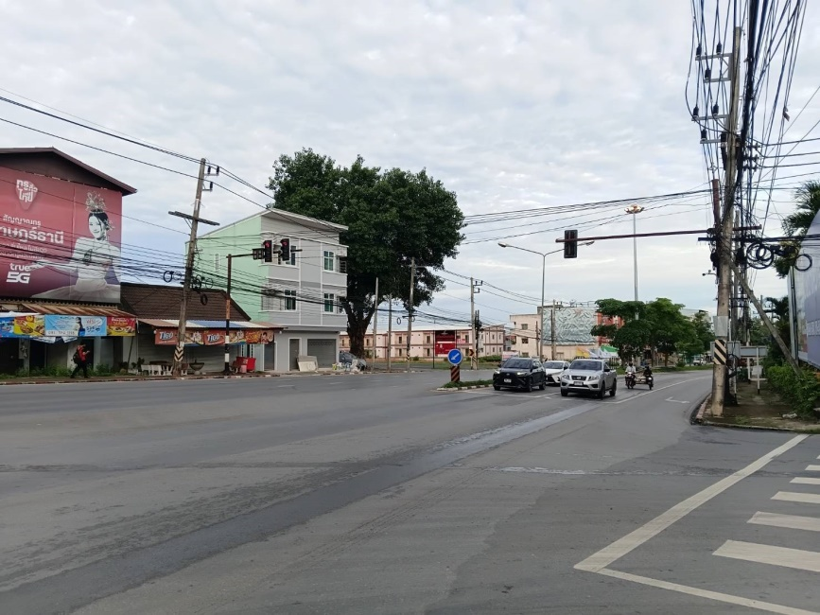

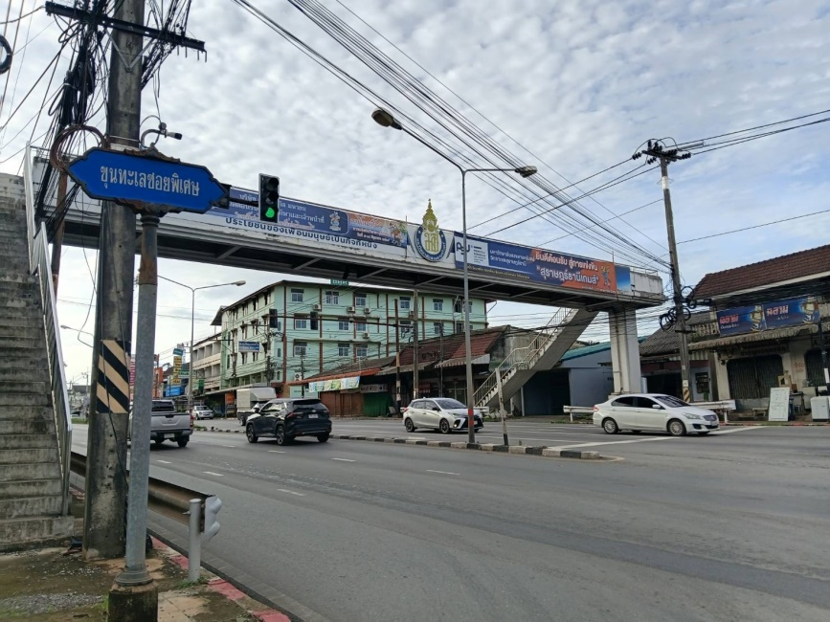

ผลการปฏิบัติงานจราจร
เดือน มิถุนายน 2569
วันที่ 7 มิ.ย. 2569 เวลา 07.00 น. ภายใต้การอำนวยการ พ.ต.อ.ปิยวัฒน์ บัวขาว ผกก.สภ.ขุนทะเล ,พ.ต.ท.ศุภกิจ อินคชสาร รอง ผกก.ป.สภ.ขุนทะเล พ.ต.ท.วิมลชัย อินทร์ทอง สวป.สภ.ขุนทะเล พ.ต.ท.สันติ อ่อนพร้อมฯ มอบหมายให้ ร.ต.ต.คำรณ สุดจันทร์ รอง สว.(จร.) สภ.ขุนทะเล รักษาความปลอดภัยและอำนวยความสะดวกการจราจร บริเวณ บริเวณสามแยกไฟแดง ถ.4009/ขุนทะเลซอยพิเศษ ม.1 ต.ขุนทะเล อ.เมืองฯ เหตุการณ์ทั่วไปปกติ
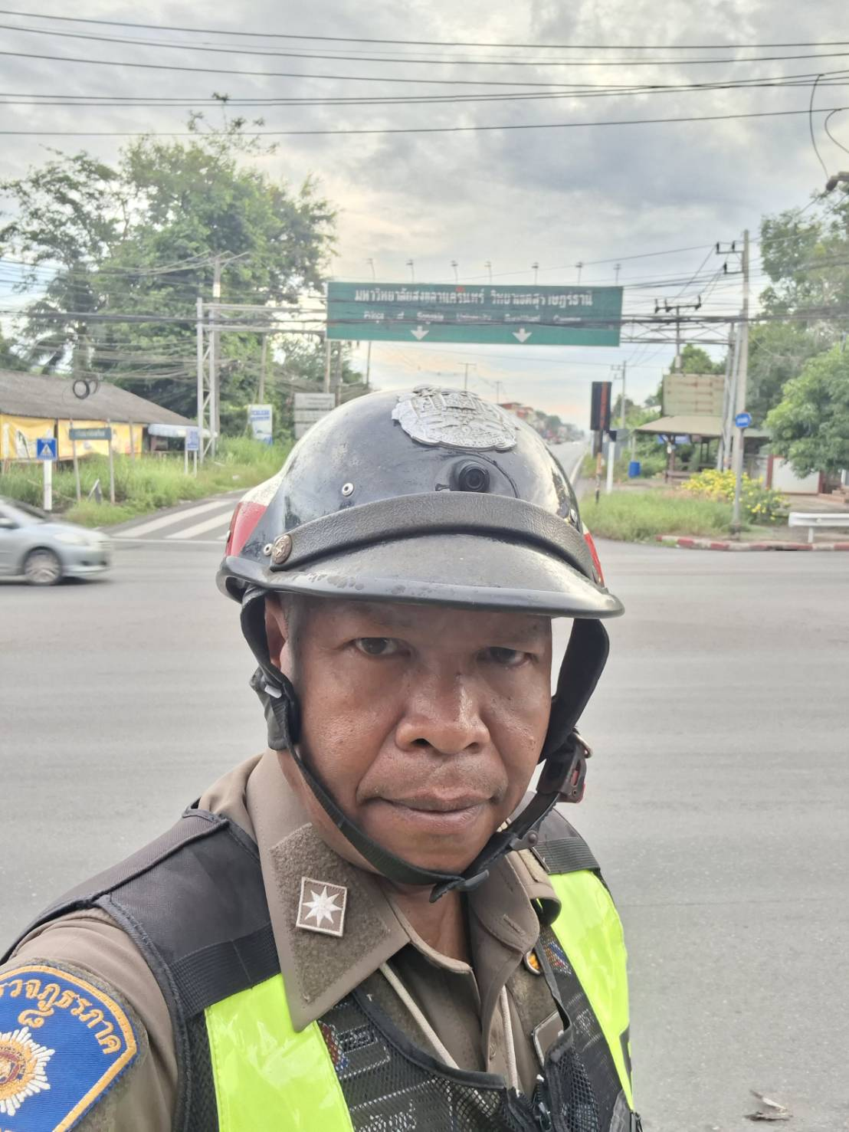
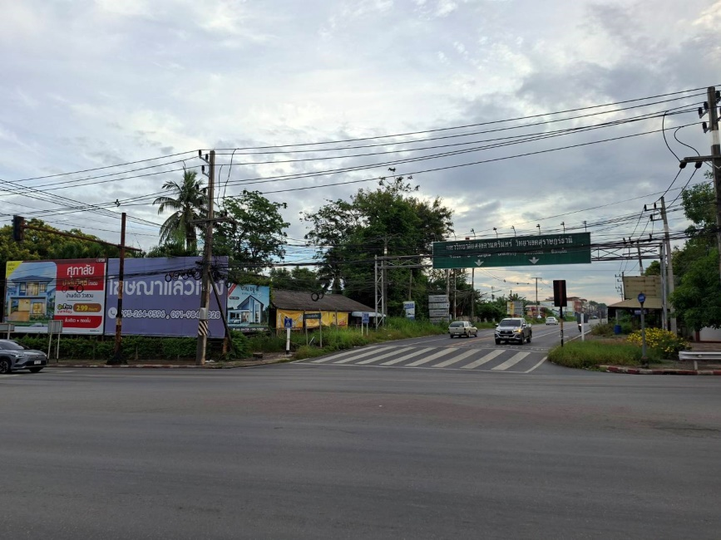

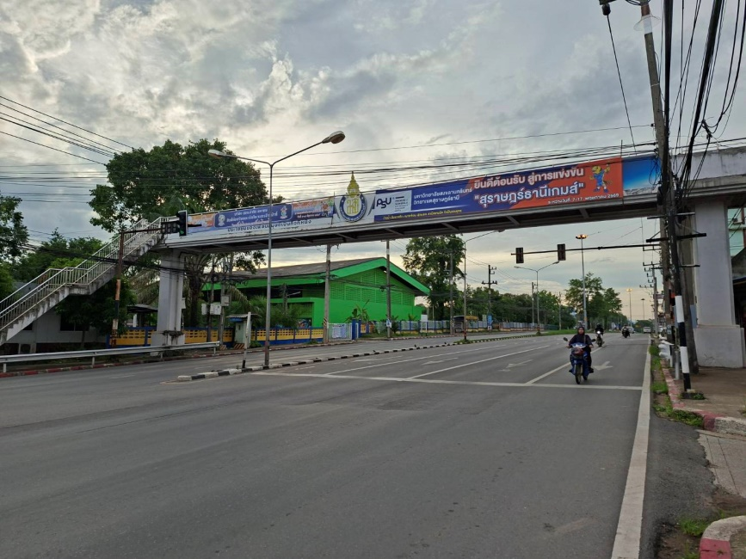

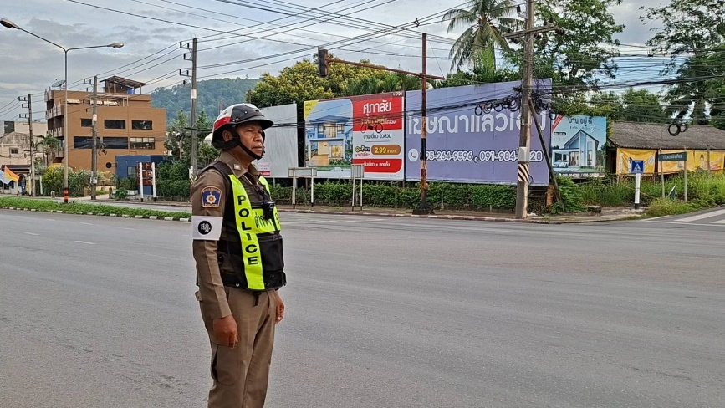
อ

ผลการปฏิบัติงานจราจร
เดือน มิถุนายน 2569
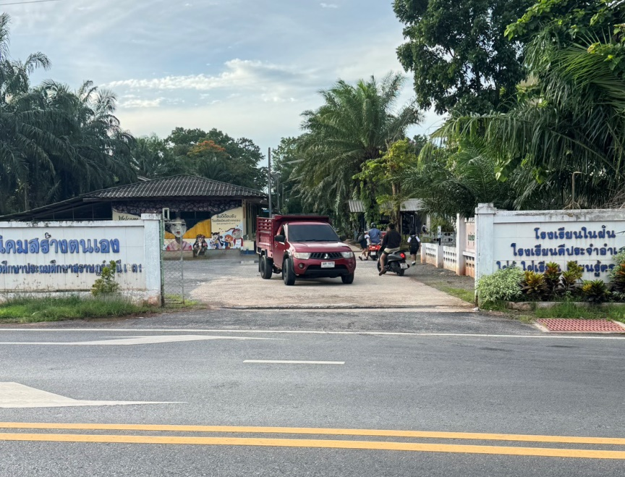
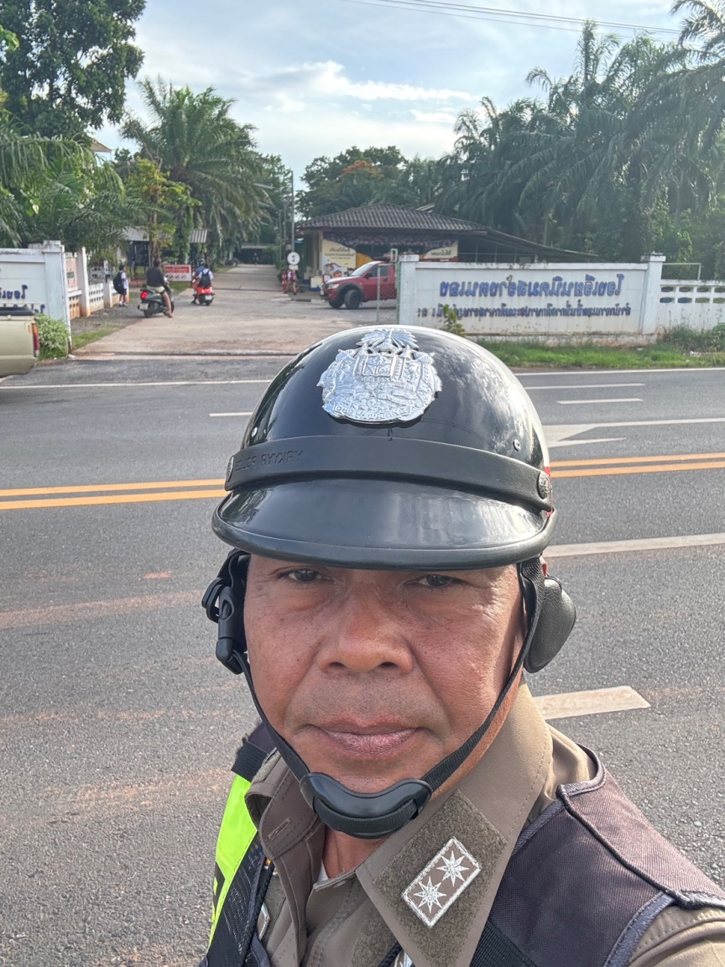
วันที่ 8 มิ.ย. 2569 เวลา 07.00 น. ภายใต้การอำนวยการของ พ.ต.อ.ปิยวัฒน์ บัวขาว ผกก.สภ.ขุนทะเล พ.ต.ท.ศุภกิจ อินคชสาร รอง ผกก.ป.สภ.ขุนทะเล พ.ต.ท.วิมลชัย อินทร์ทอง สวป.สภ.ขุนทะเล พ.ต.ท.สันติ อ่อนพร้อมฯ มอบหมายให้ ร.ต.ท.อรุณ แสงอรุณ รอง สว.(จร.) สภ.ขุนทะเล รักษาความปลอดภัยและอำนวยความสะดวกการจราจร บริเวณ หน้า รร.นิคมสร้างตนเอง ถ.ซอยพิเศษ ม.1 ต.ขุนทะเล อ.เมืองฯ จ.สุราษฎร์ธานี เหตุการณ์ทั่วไปปกติ

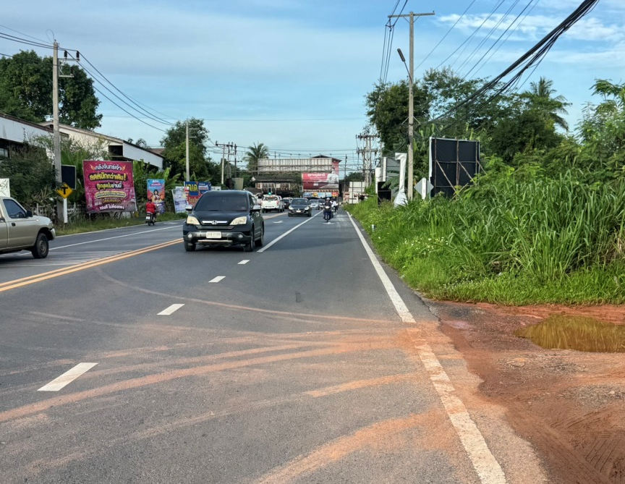

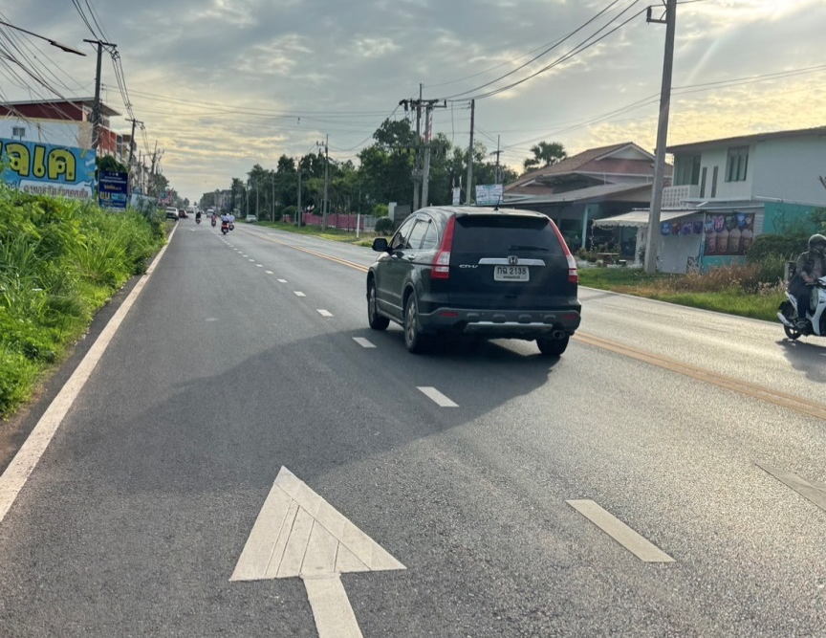

ผลการปฏิบัติงานจราจร
เดือน มิถุนายน 2569
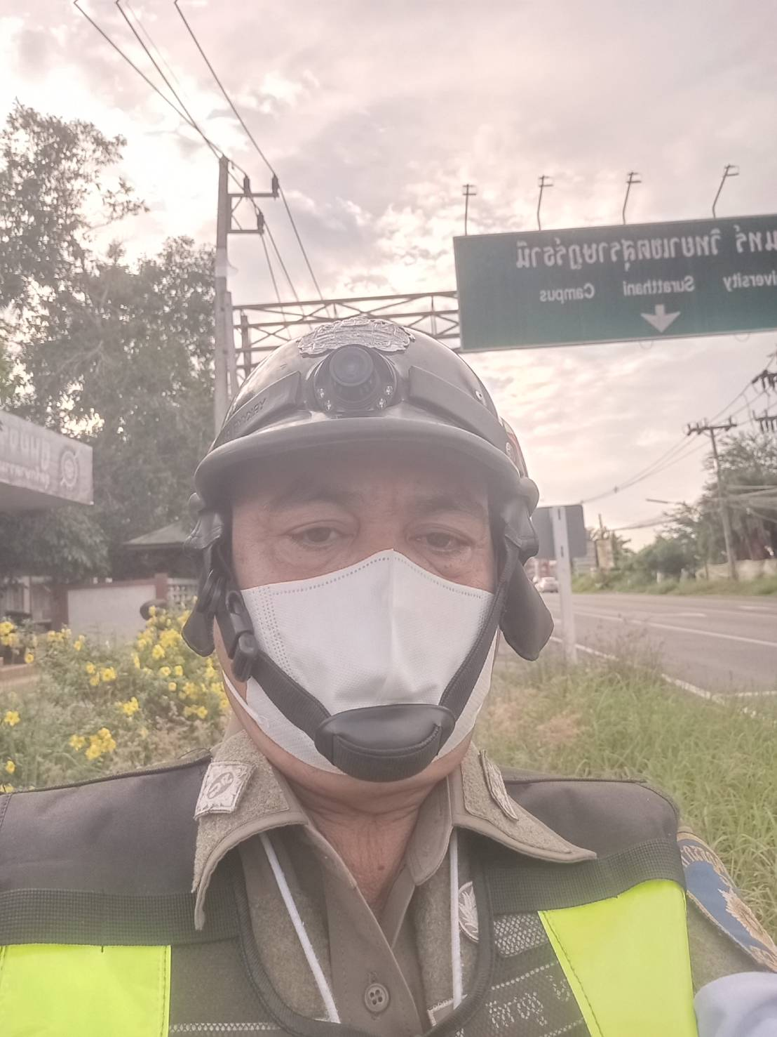
วันที่ 8 มิ.ย. 2569 เวลา 07.00 น. ภายใต้การอำนวยการของ พ.ต.อ.ปิยวัฒน์ บัวขาว ผกก.สภ.ขุนทะเล พ.ต.ท.ศุภกิจ อินคชสาร รอง ผกก.ป.สภ.ขุนทะเล พ.ต.ท.วิมลชัย อินทร์ทอง สวป.สภ.ขุนทะเล พ.ต.ท.สันติ อ่อนพร้อมฯ มอบหมายให้ ร.ต.ท.สุทธิพงษ์ ชูชาติ รอง สว.(ป.) สภ.ขุนทะเล รักษาความปลอดภัยและอำนวยความสะดวกการจราจร บริเวณ สามแยกไฟแดง ถ.4009/ถ.ซอยพิเศษ ม.1 ต.ขุนทะเล อ.เมืองฯ จ.สุราษฎร์ธานี เหตุการณ์ทั่วไปปกติ
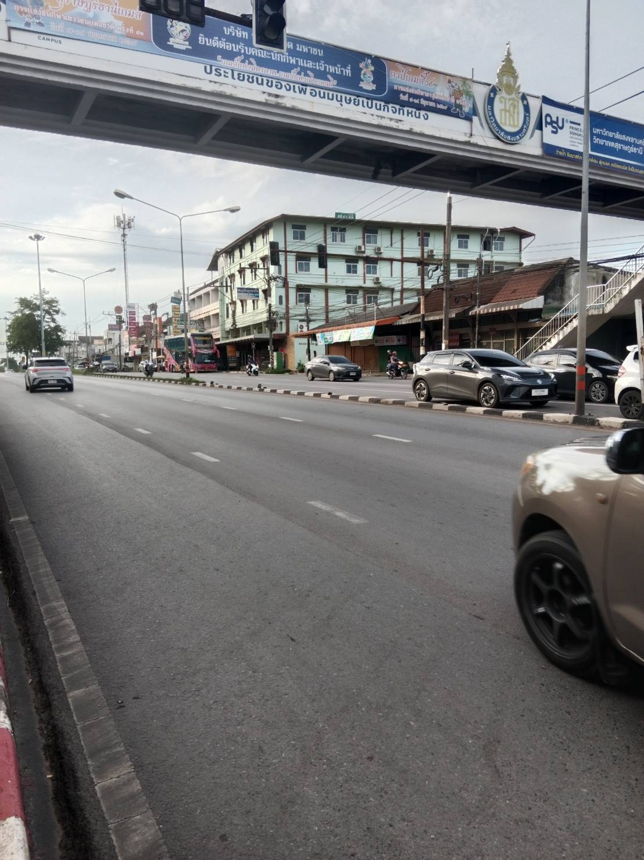

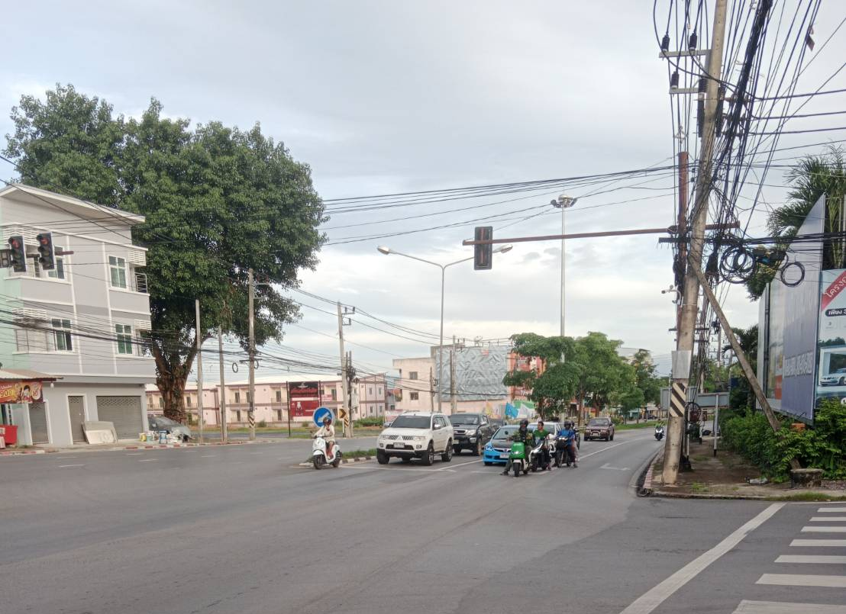

ผลการปฏิบัติงานจราจร
เดือน มิถุนายน 2569
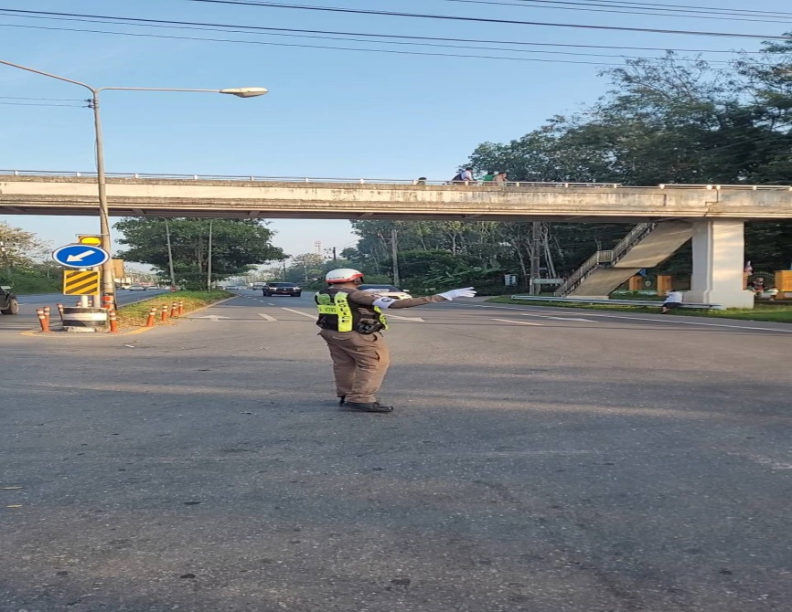
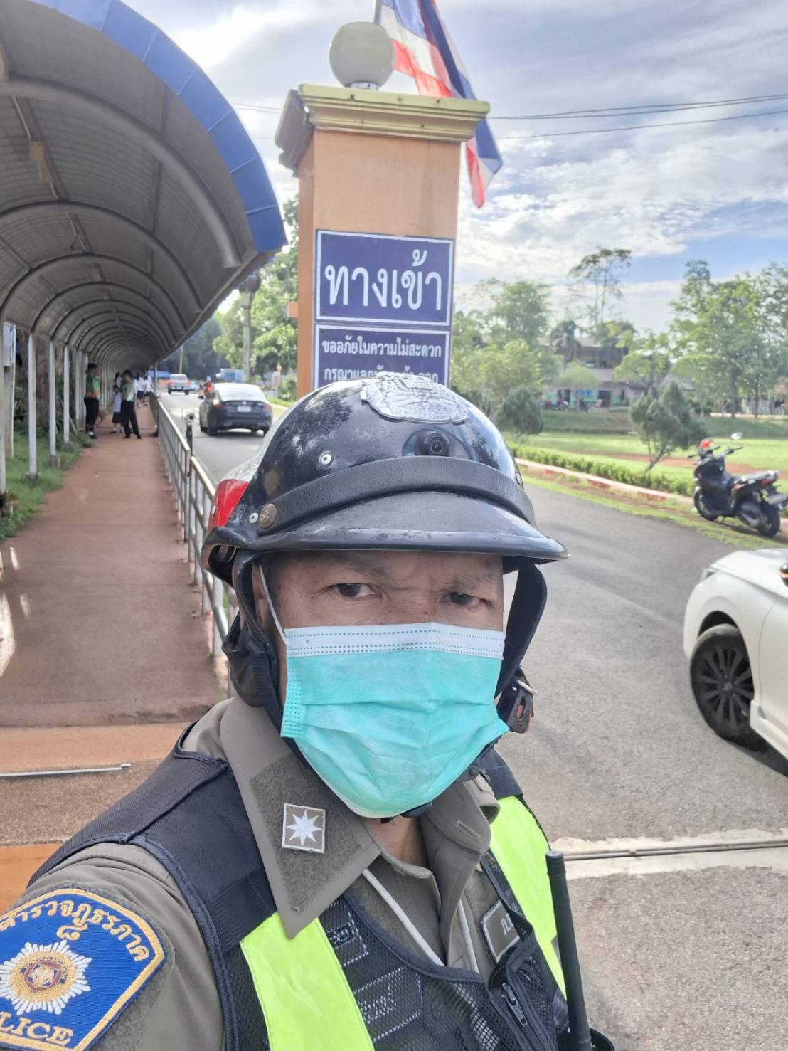
วันที่ 8 มิ.ย. 2569 เวลา 07.00 น. ภายใต้การอำนวยการของ พ.ต.อ.ปิยวัฒน์ บัวขาว ผกก.สภ.ขุนทะเล พ.ต.ท.ศุภกิจ อินคชสาร รอง ผกก.ป.สภ.ขุนทะเล พ.ต.ท.วิมลชัย อินทร์ทอง สวป.สภ.ขุนทะเล พ.ต.ท.สันติ อ่อนพร้อมฯ มอบหมายให้ ร.ต.ต.คำรณ สุดจันทร์ รอง สว.(จร.) สภ.ขุนทะเล รักษาความปลอดภัยและอำนวยความสะดวกการจราจร บริเวณ หน้า รร.บ้านดอนเกลี้ยง ถ.4009 ม.3 ต.ขุนทะเล อ.เมืองฯ จ.สุราษฎร์ธานี เหตุการณ์ทั่วไปปกติ

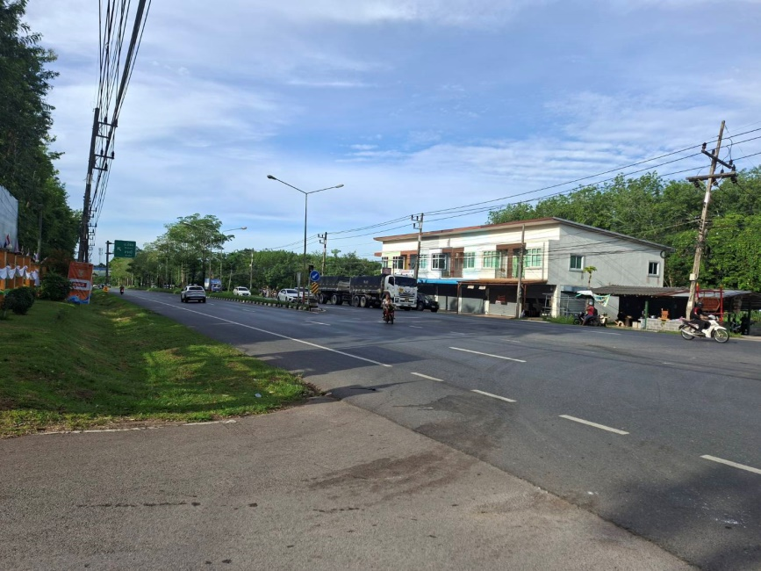

ผลการปฏิบัติงานจราจร
เดือน มิถุนายน 2569
วันที่ 8 มิ.ย. 2569 เวลา 09.00 น. ภายใต้การอำนวยการของ พ.ต.อ.ปิยวัฒน์ บัวขาว ผกก.สภ.ขุนทะเล พ.ต.ท.ศุภกิจ อินคชสาร รอง ผกก.ป.สภ.ขุนทะเล มอบหมายให้ พ.ต.ท.วิมลชัย อินทร์ทอง สวป.สภ.ขุนทะเล พร้อมสายตรวจจราจร รักษาความปลอดภัยและอำนวยความสะดวกการจราจร บริเวณ วัดโมกขธรรมมาราม ม.3 ต.ขุนทะเล อ.เมืองฯ จ.สุราษฎร์ธานี เหตุการณ์ทั่วไปปกติ
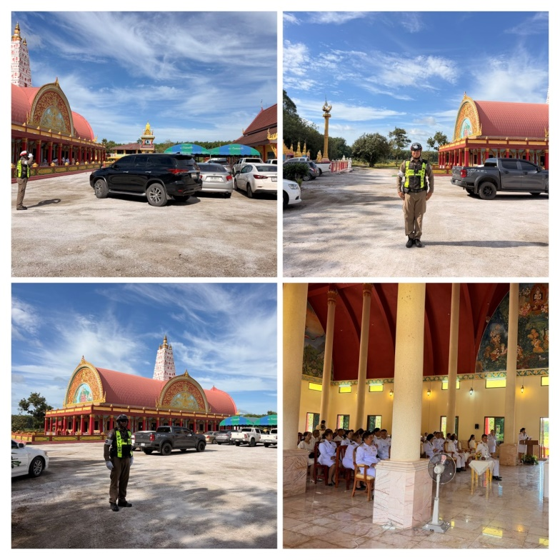

ผลการปฏิบัติงานจราจร
เดือน มิถุนายน 2569
วันที่ 8 มิ.ย. 2569 เวลา 17.00 น. ภายใต้การอำนวยการของ พ.ต.อ.ปิยวัฒน์ บัวขาว ผกก.สภ.ขุนทะเล พ.ต.ท.ศุภกิจ อินคชสาร รอง ผกก.ป.สภ.ขุนทะเล มอบหมายให้ พ.ต.ท.วิมลชัย อินทร์ทอง สวป.ฯ พร้อมสายตรวจจราจร รักษาความปลอดภัยและอำนวยความสะดวกการจราจร การแข่งขันกีฬาอาวุโสแห่งชาติ ครั้งที่ 8 (ตาปีเกมส์ 69)
การแข่งฟุตบอล ณ สนามฟุตบอล มอ.วิทยาเขตสุราษฎร์ธานี ต.มะขามเตี้ย อ.เมืองฯ จ.สุราษฎร์ธานี เหตุการณ์ทั่วไปปกติ
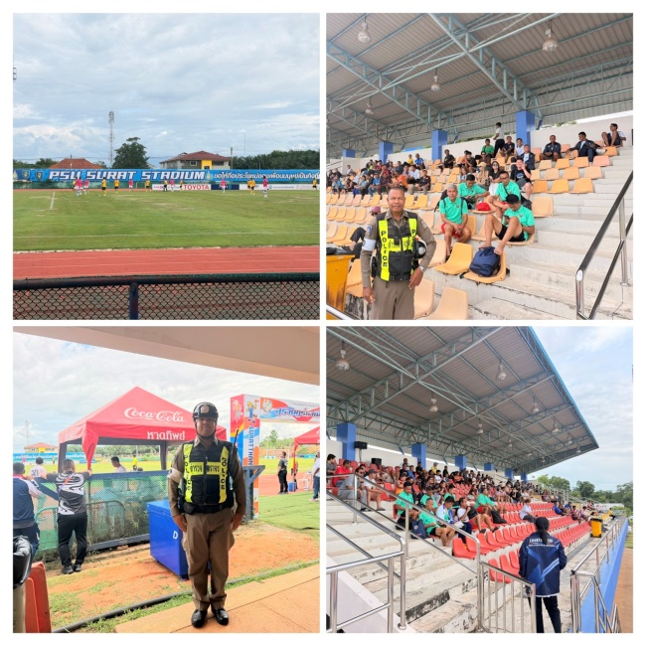

ผลการปฏิบัติงานจราจร
เดือน มิถุนายน 2569
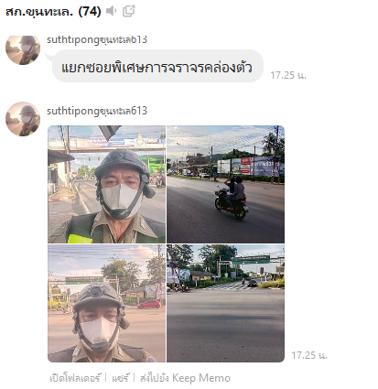
วันที่ 8 มิ.ย. 2569 เวลา 17.25 น. ภายใต้การอำนวยการของ พ.ต.อ.ปิยวัฒน์ บัวขาว ผกก.สภ.ขุนทะเล พ.ต.ท.ศุภกิจ อินคชสาร รอง ผกก.ป.สภ.ขุนทะเล พ.ต.ท.วิมลชัย อินทร์ทอง สวป.สภ.ขุนทะเล พ.ต.ท.สันติ อ่อนพร้อมฯ มอบหมายให้ ร.ต.ท.สุทธิพงษ์ ชูชาติ รอง สว.(ป.) สภ.ขุนทะเล รักษาความปลอดภัยและอำนวยความสะดวกการจราจร บริเวณ สามแยกไฟแดง ถ.4009/ถ.ซอยพิเศษ ม.1 ต.ขุนทะเล อ.เมืองฯ จ.สุราษฎร์ธานี เหตุการณ์ทั่วไปปกติ

ผลการปฏิบัติงานจราจร
เดือน มิถุนายน 2569
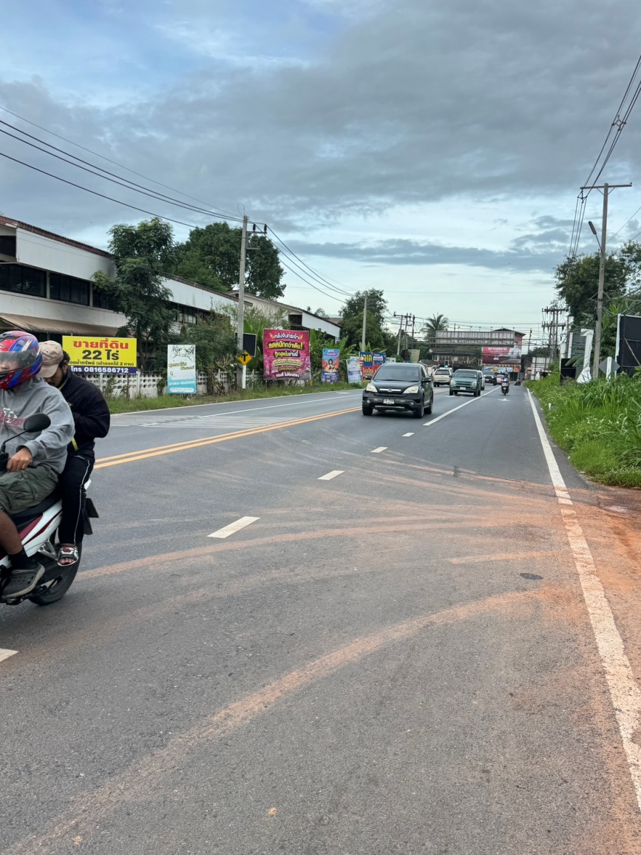
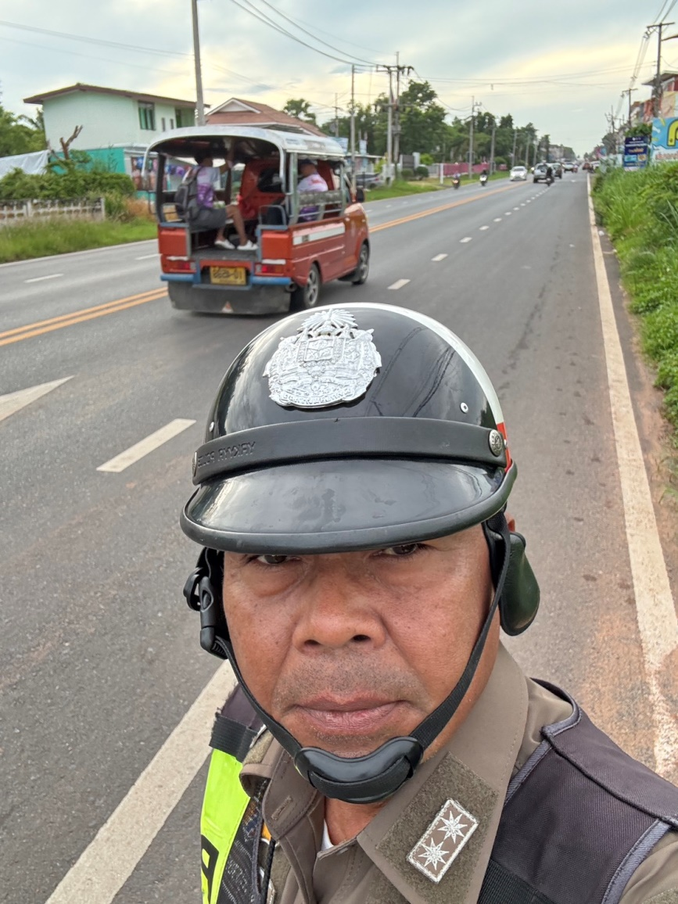
วันที่ 9 มิ.ย. 2569 เวลา 07.00 น. ภายใต้การอำนวยการของ พ.ต.อ.ปิยวัฒน์ บัวขาว ผกก.สภ.ขุนทะเล พ.ต.ท.ศุภกิจ อินคชสาร รอง ผกก.ป.สภ.ขุนทะเล พ.ต.ท.วิมลชัย อินทร์ทอง สวป.สภ.ขุนทะเล พ.ต.ท.สันติ อ่อนพร้อมฯ มอบหมายให้ ร.ต.ท.อรุณ แสงอรุณ รอง สว.(จร.) สภ.ขุนทะเล รักษาความปลอดภัยและอำนวยความสะดวกการจราจร บริเวณ หน้า รร.นิคมสร้างตนเอง ถ.ซอยพิเศษ ม.1 ต.ขุนทะเล อ.เมืองฯ จ.สุราษฎร์ธานี เหตุการณ์ทั่วไปปกติ

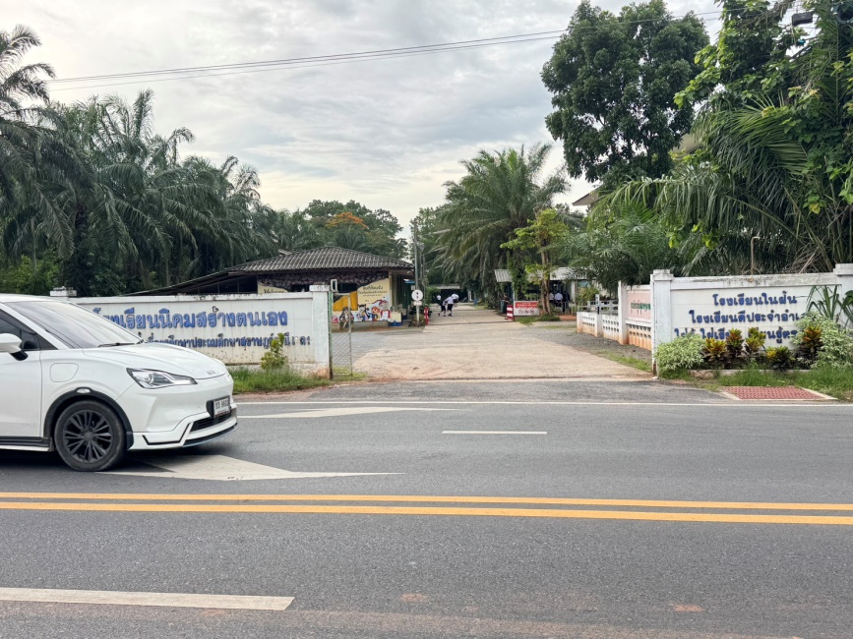

ผลการปฏิบัติงานจราจร
เดือน มิถุนายน 2569
วันที่ 9 มิ.ย. 2569 เวลา 07.00 น. ภายใต้การอำนวยการของ พ.ต.อ.ปิยวัฒน์ บัวขาว ผกก.สภ.ขุนทะเล พ.ต.ท.ศุภกิจ อินคชสาร รอง ผกก.ป.สภ.ขุนทะเล พ.ต.ท.วิมลชัย อินทร์ทอง สวป.สภ.ขุนทะเล พ.ต.ท.สันติ อ่อนพร้อมฯ มอบหมายให้ ร.ต.ต.คำรณ สุดจันทร์ รอง สว.(จร.) สภ.ขุนทะเล รักษาความปลอดภัยและอำนวยความสะดวกการจราจร บริเวณ สามแยกไฟแดง ซอยพิเศษ/ถ.4009 ม.1 ต.ขุนทะเล อ.เมืองฯ จ.สุราษฎร์ธานี เหตุการณ์ทั่วไปปกติ
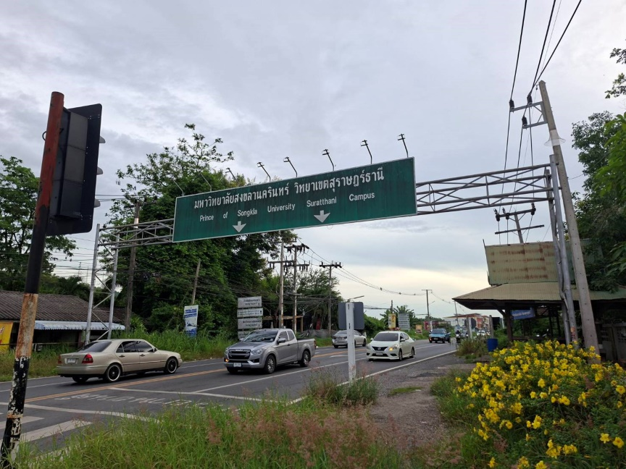
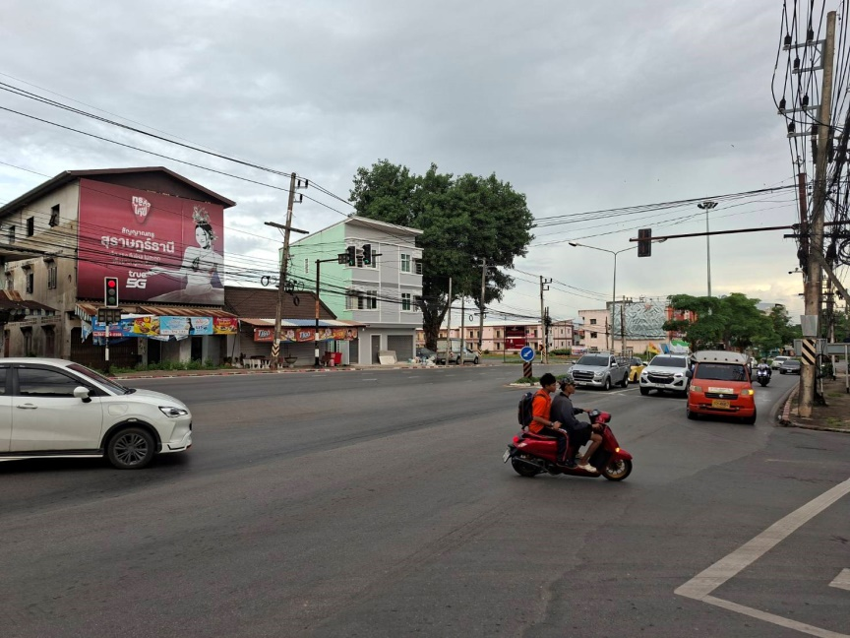
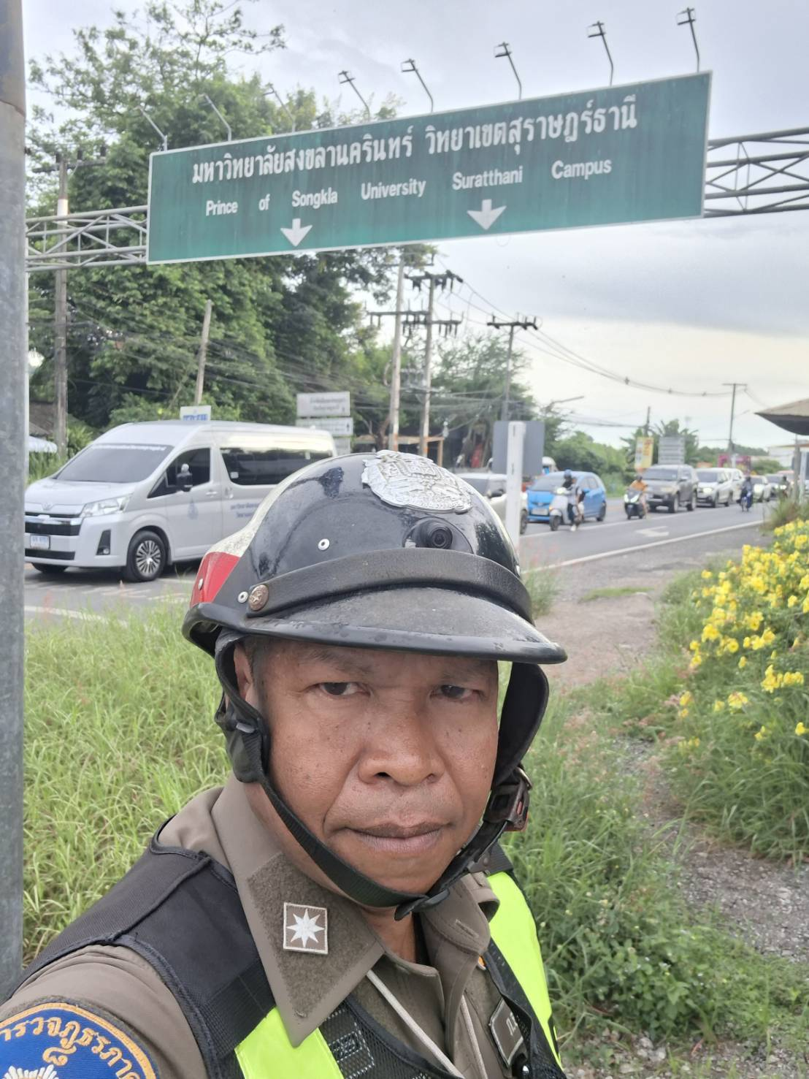

ผลการปฏิบัติงานจราจร
เดือน มิถุนายน 2569
วันที่ 9 มิ.ย. 2569 เวลา 09.00 น. ภายใต้การอำนวยการของ พ.ต.อ.ปิยวัฒน์ บัวขาว ผกก.สภ.ขุนทะเล มอบหมายให้ พ.ต.ท.ศุภกิจ อินคชสาร รอง ผกก.ป.สภ.ขุนทะเล พ.ต.ท.สันติ อ่อนพร้อม สวป.( ชส.) สภ.ขุนทะเล พร้อมร้อยเวร 20 สายตรวจรถยนต์ สายตรวจจราจร ตั้งจุดสกัดเพื่อป้องกันอาชญากรรมในพื้นที่ บริเวณ แยกบางทะลุ ม.7 ต.มะขามเตี้ย อ.เมือง จ.สุราษฎร์ธานี รายงานการตั้งจุดตรวจบันทึกลงระบบ police 4.0 เรียบร้อย เหตุการณ์ปกติ
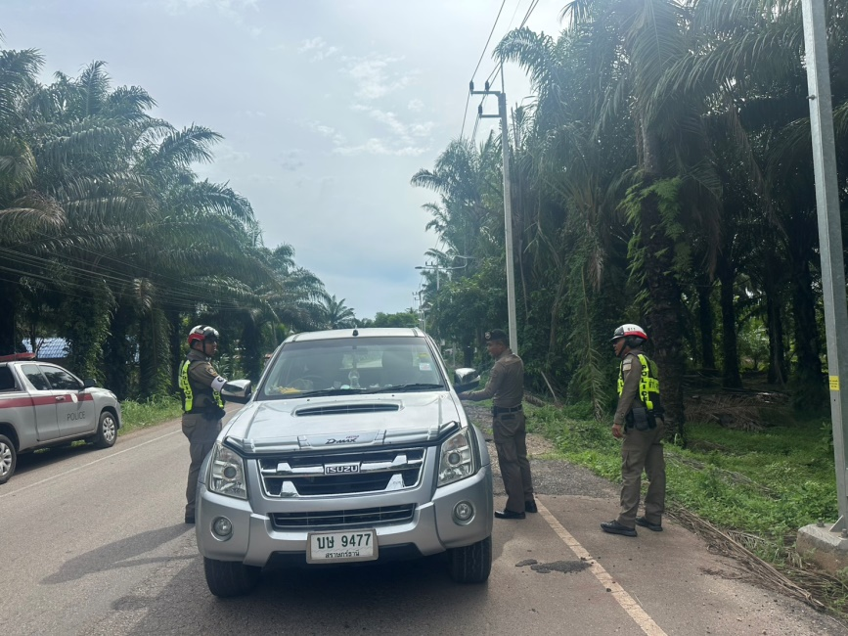
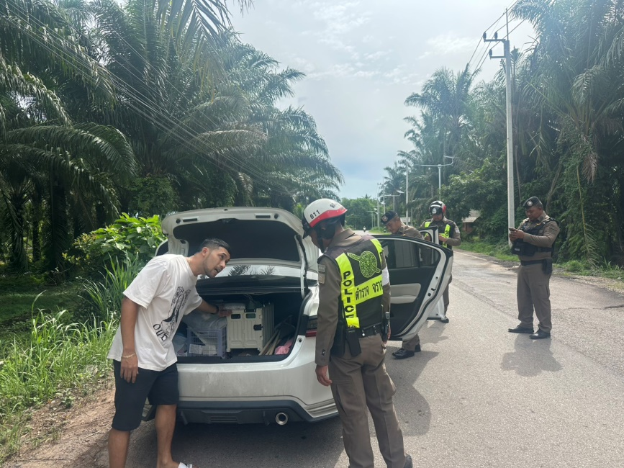
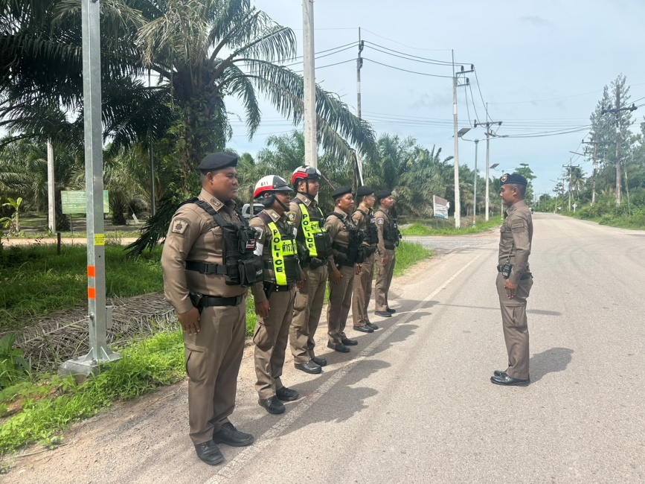

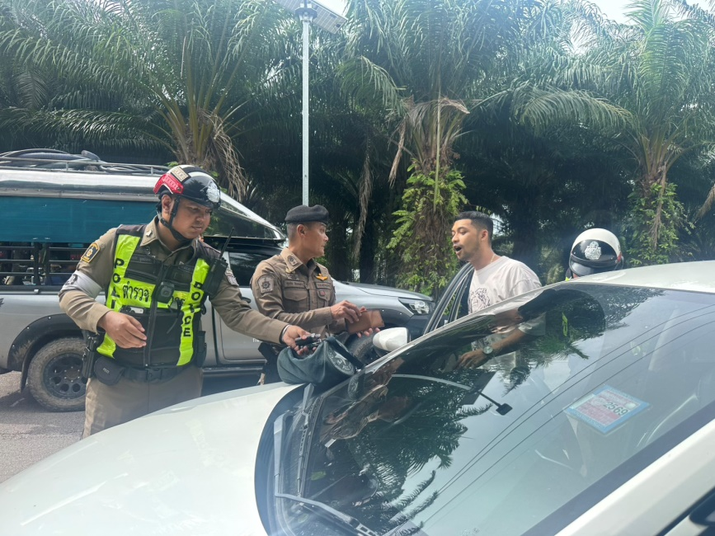

ผลการปฏิบัติงานจราจร
เดือน มิถุนายน 2569
วันที่ 10 มิ.ย. 2569 เวลา 07.00 น. ภายใต้การอำนวยการ พ.ต.อ.ปิยวัฒน์ บัวขาว ผกก.สภ.ขุนทะเล ,พ.ต.ท.ศุภกิจ อินคชสาร รอง ผกก.ป.สภ.ขุนทะเล พ.ต.ท.วิมลชัย อินทร์ทอง สวป.สภ.ขุนทะเล พ.ต.ท.สันติ อ่อนพร้อมฯ มอบหมายให้ ร.ต.ท.อรุณ แสงอรุณ รอง สว.(จร) สภ.ขุนทะเล รักษาความปลอดภัยและอำนวยความสะดวกการจราจร บริเวณ หน้า รร.นิคมสร้างตนเอง ขุนทะเล ถ.ซอยพิเศษ ม.1 ต.ขุนทะเล อ.เมืองฯ จ.สุราษฎร์ธานี เหตุการณ์ทั่วไปปกติ
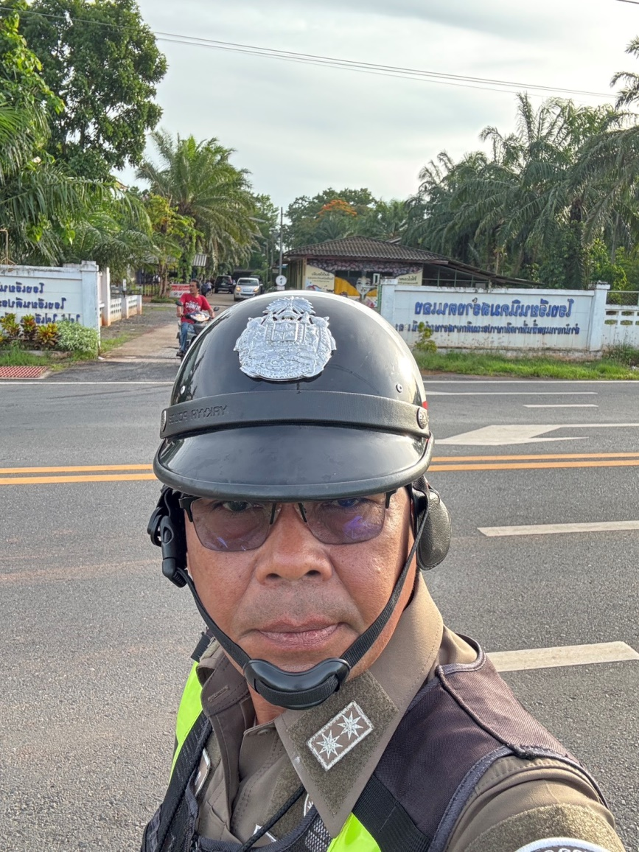
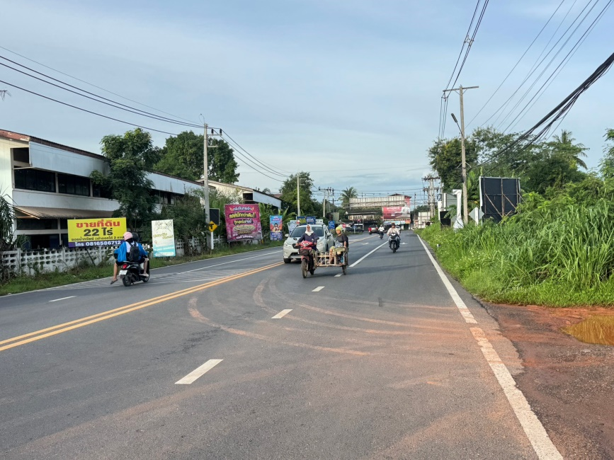

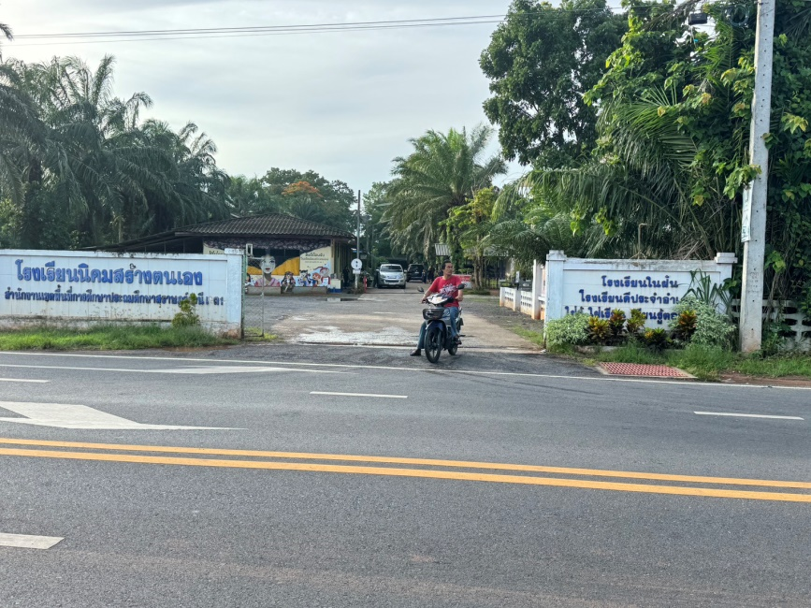

ผลการปฏิบัติงานจราจร
เดือน มิถุนายน 2569
วันที่ 10 มิ.ย. 2569 เวลา 07.00 น. ภายใต้การอำนวยการของ พ.ต.อ.ปิยวัฒน์ บัวขาว ผกก.สภ.ขุนทะเล ,พ.ต.ท.ศุภกิจ อินคชสาร รอง ผกก.ป.สภ.ขุนทะเล พ.ต.ท.วิมลชัย อินทร์ทอง สวป.สภ.ขุนทะเล พ.ต.ท.สันติ อ่อนพร้อมฯ มอบหมายให้ ร.ต.ท.สุทธิพงษ์ ชูชาติ รอง สว.(ป.) สภ.ขุนทะเล รักษาความปลอดภัยและอำนวยความสะดวกการจราจร บริเวณหน้า รร.บ้านดอนเกลี้ยง ถ.4009 ม.3 ต.ขุนทะเล อ.เมืองฯ จ.สุราษฎร์ธานี เหตุการณ์ทั่วไปปกติ
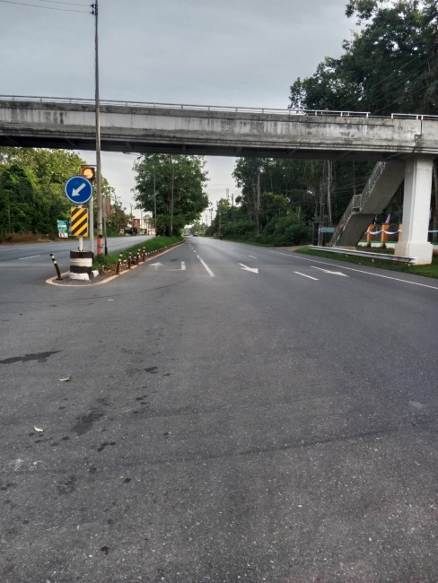
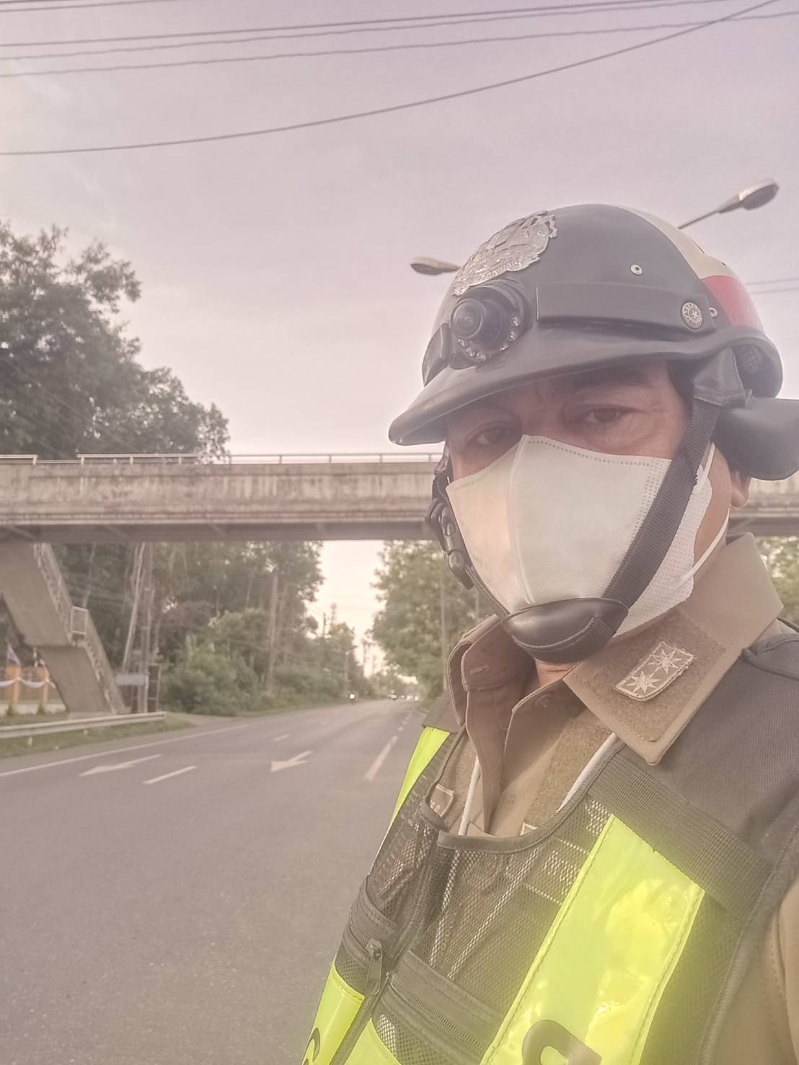

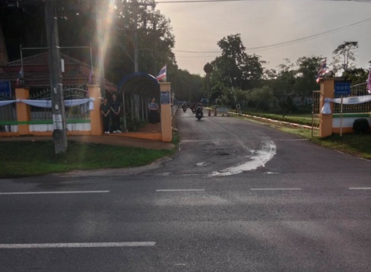

ผลการปฏิบัติงานจราจร
เดือน มิถุนายน 2569
วันที่ 10 มิ.ย. 2569 เวลา 07.00 น. ภายใต้การอำนวยการของ พ.ต.อ.ปิยวัฒน์ บัวขาว ผกก.สภ.ขุนทะเล ,พ.ต.ท.ศุภกิจ อินคชสาร รอง ผกก.ป.สภ.ขุนทะเล พ.ต.ท.วิมลชัย อินทร์ทอง สวป.สภ.ขุนทะเล พ.ต.ท.สันติ อ่อนพร้อมฯ มอบหมายให้ ร.ต.ต.คำรณ สุดจันทร์ รอง สว.(จร.) สภ.ขุนทะเล รักษาความปลอดภัยและอำนวยความสะดวกการจราจร บริเวณจุดกลับรถหน่วยบริการบ้านนิคม ถ.4009 ม.1 ต.ขุนทะเล อ.เมืองฯ จ.สุราษฎร์ธานี เหตุการณ์ทั่วไปปกติ
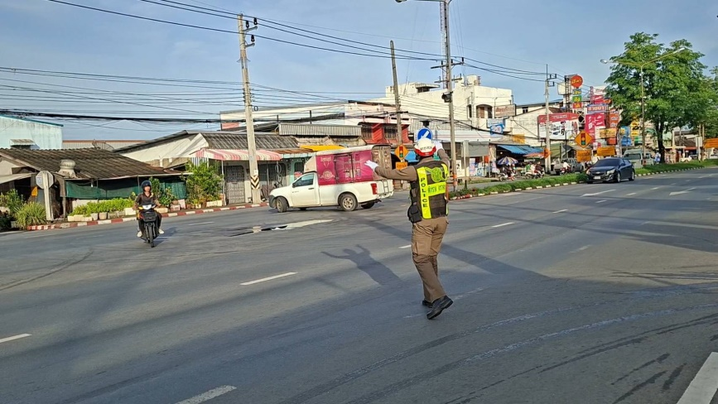
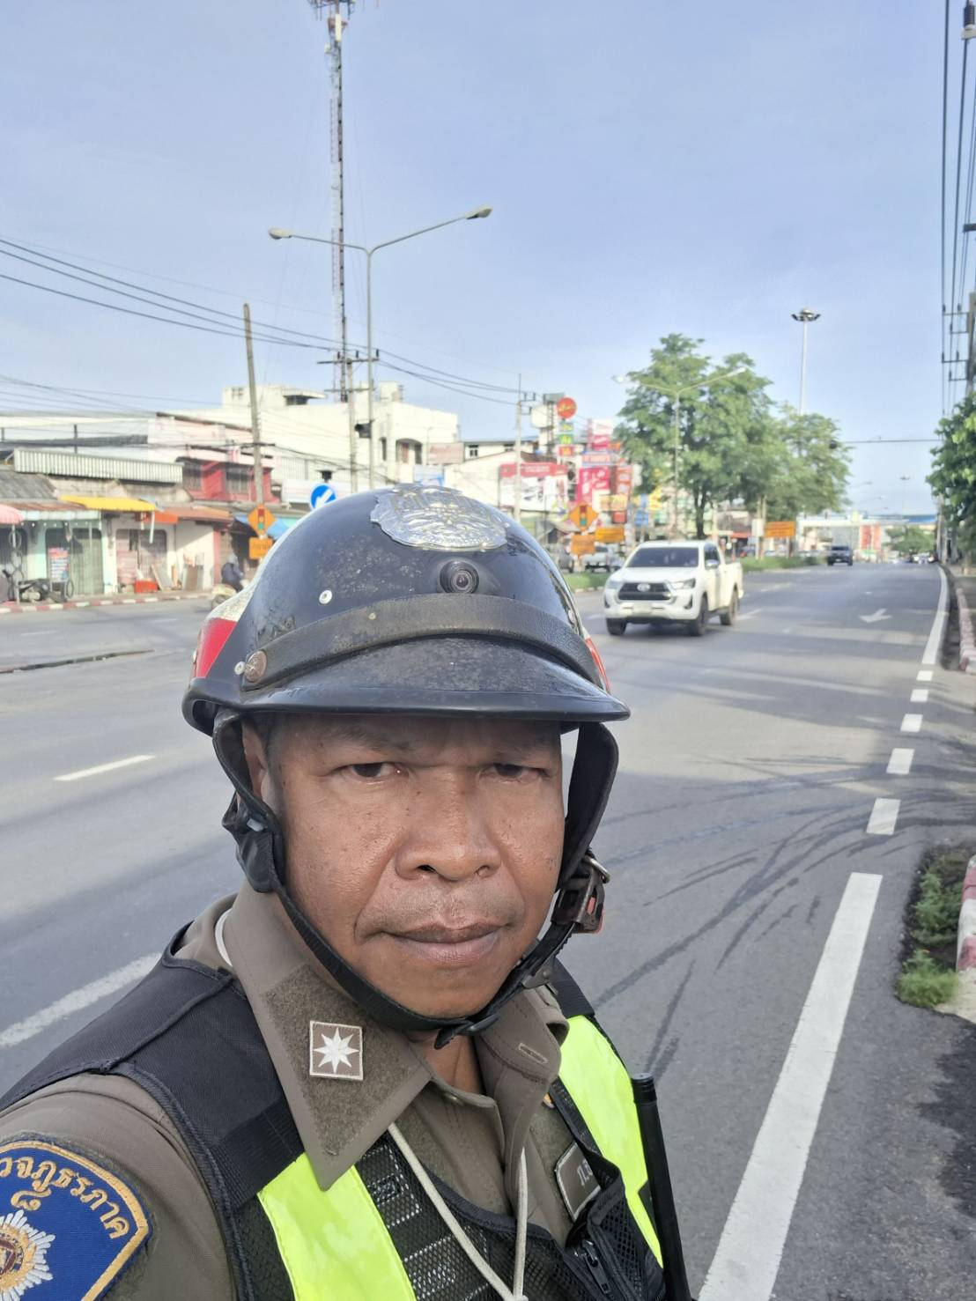
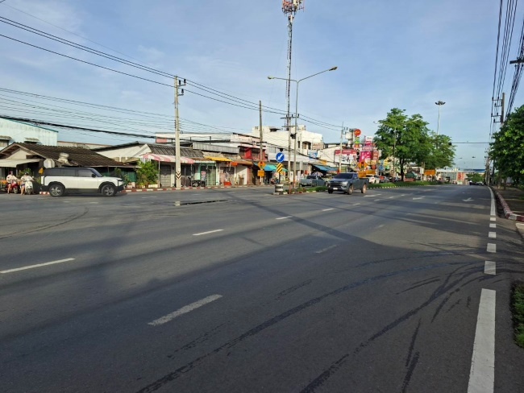

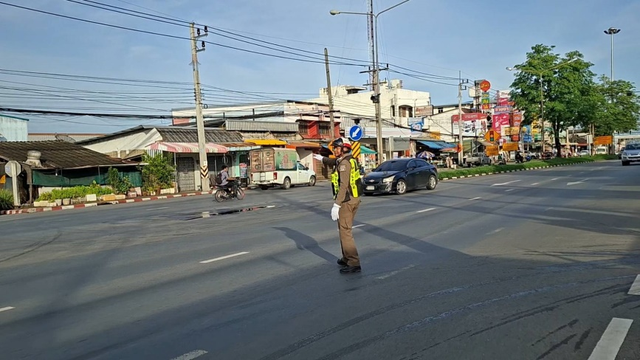

ผลการปฏิบัติงานจราจร
เดือน มิถุนายน 2569
วันที่ 10 มิ.ย. 2569 เวลา 07.00 น. ภายใต้การอำนวยการของ พ.ต.อ.ปิยวัฒน์ บัวขาว ผกก.สภ.ขุนทะเล ,พ.ต.ท.ศุภกิจ อินคชสาร รอง ผกก.ป.สภ.ขุนทะเล พ.ต.ท.วิมลชัย อินทร์ทอง สวป.สภ.ขุนทะเล พ.ต.ท.สันติ อ่อนพร้อมฯ มอบหมายให้ จ.ส.ต.สำเริง ขวัญทอง ผบ.หมู่(ป.) สภ.ขุนทะเล รักษาความปลอดภัยและอำนวยความสะดวกการจราจร บริเวณ สามแยกไฟแดงซอยพิเศษ ถ.4009 ม.1 ต.ขุนทะเล อ.เมืองฯ จ.สุราษฎร์ธานี เหตุการณ์ทั่วไปปกติ
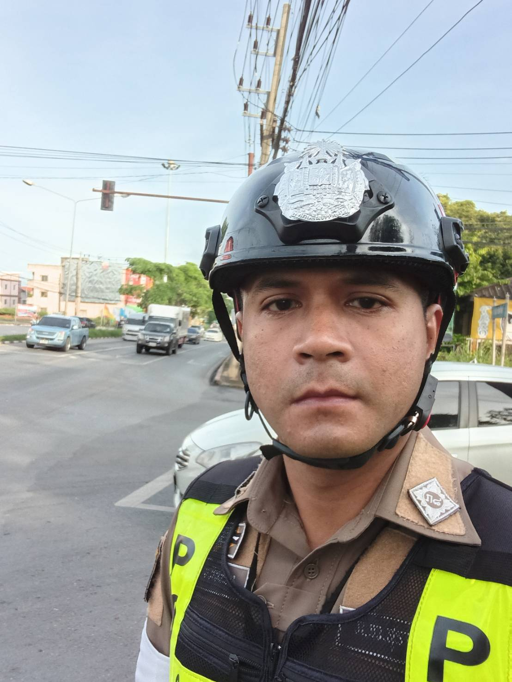
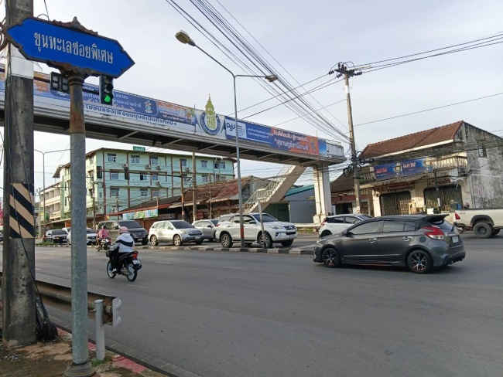

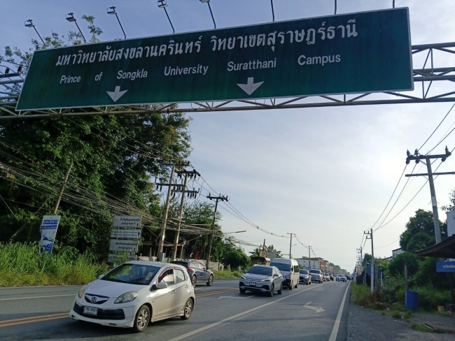

ผลการปฏิบัติงานจราจร
เดือน มิถุนายน 2569
วันที่ 10 มิ.ย. 2569 เวลา 09.00 น. ภายใต้การอำนวยการของ พ.ต.อ.ปิยวัฒน์ บัวขาว ผกก.สภ.ขุนทะเล มอบหมายให้ พ.ต.ท.ศุภกิจ อินคชสาร รอง ผกก.ป.สภ.ขุนทะเล พ.ต.ท.วิมลชัย อินทร์ทอง สวป.ฯ พ.ต.ท.สันติ อ่อนพร้อม สวป.(ชส)ฯ พร้อมด้วย 2-0สายตรวจรถยนต์, สายตรวจจราจร ตั้งจุดตรวจกวดขันวินัยจราจร บริเวณ แยกทางลง อบต.ทุ่งรัง ม.2
ต.ทุ่งรัง อ.กาญจนดิษฐ์ จ.สุราษฎร์ธานี
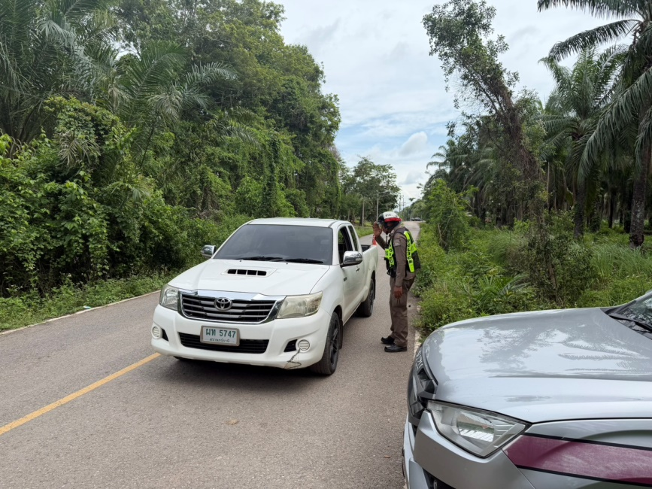
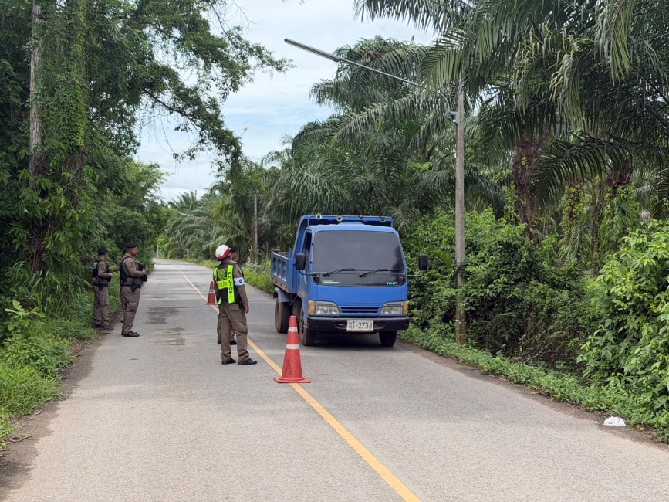
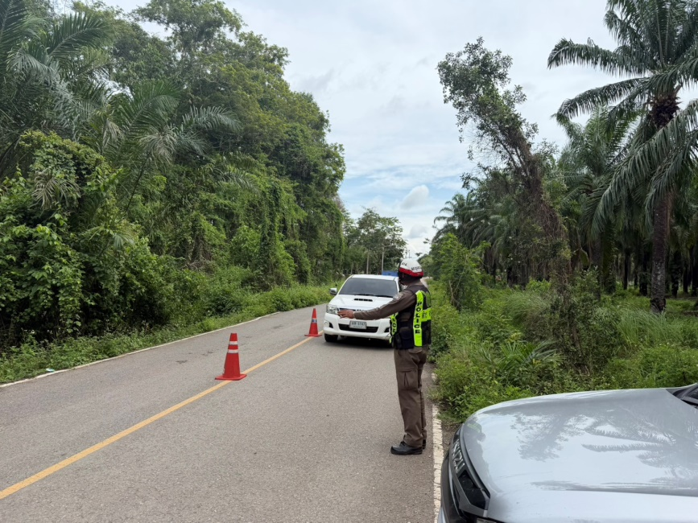
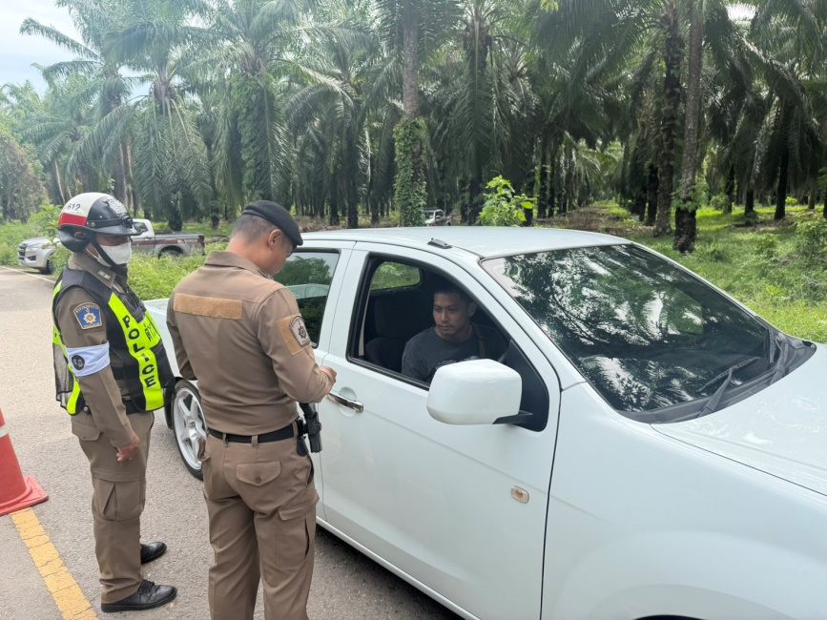
ผลการปฏิบัติงานจราจร
เดือน มิถุนายน 2569
วันที่ 11 มิ.ย. 2569 เวลา 07.00 น. ภายใต้การอำนวยการของ พ.ต.อ.ปิยวัฒน์ บัวขาว ผกก.สภ.ขุนทะเล ,พ.ต.ท.ศุภกิจ อินคชสาร รอง ผกก.ป.สภ.ขุนทะเล พ.ต.ท.วิมลชัย อินทร์ทอง สวป.สภ.ขุนทะเล พ.ต.ท.สันติ อ่อนพร้อมฯ มอบหมายให้ ร.ต.ต.คำรณ สุดจันทร์ รอง สว.(จร.) สภ.ขุนทะเล รักษาความปลอดภัยและอำนวยความสะดวกการจราจร บริเวณหน้า รร.บ้านดอนเกลี้ยง ถ.4009 ม.3 ต.ขุนทะเล อ.เมืองฯ จ.สุราษฎร์ธานี เหตุการณ์ทั่วไปปกติ
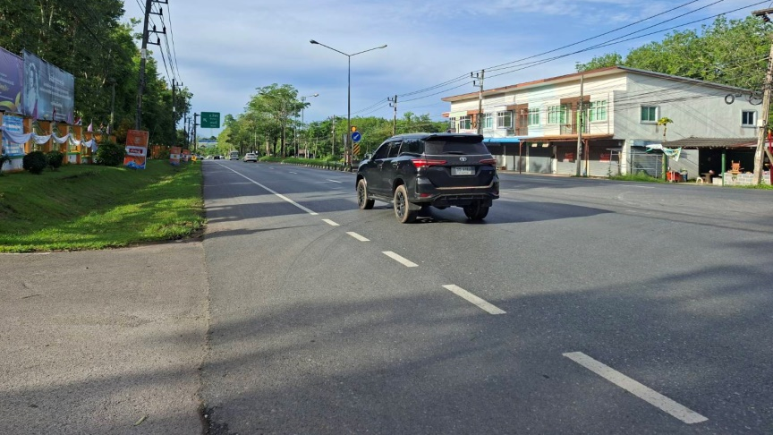
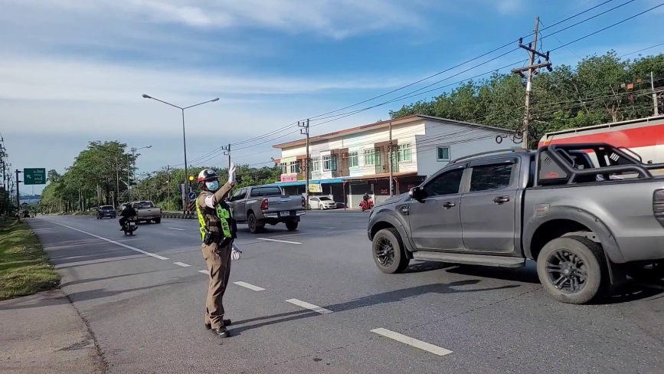

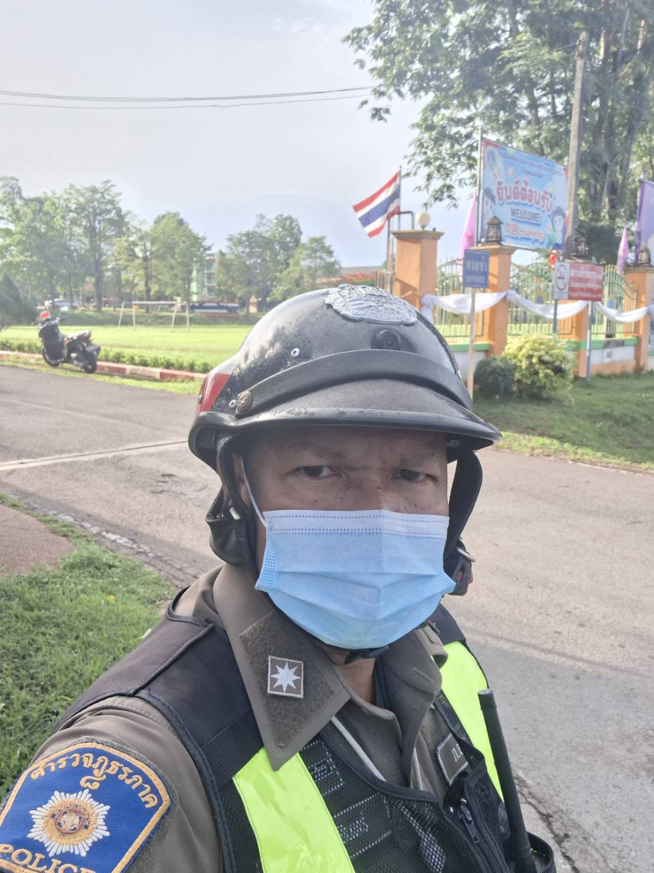
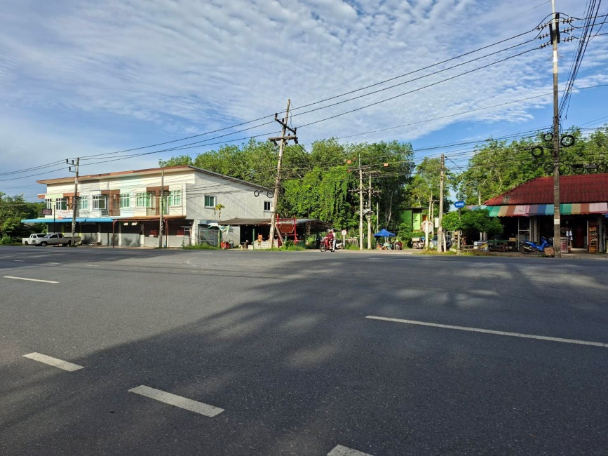

ผลการปฏิบัติงานจราจร
เดือน มิถุนายน 2569
วันที่ 11 มิ.ย. 2569 เวลา 09.00 น. ภายใต้การอำนวยการของ พ.ต.อ.ปิยวัฒน์ บัวขาว ผกก.สภ.ขุนทะเล มอบหมายให้ พ.ต.ท.ศุภกิจ อินคชสาร รอง ผกก.ป.สภ.ขุนทะเล พ.ต.ท.วิมลชัย อินทร์ทอง สวป.ฯ พ.ต.ท.สันติ อ่อนพร้อม สวป.(ชส)ฯ พร้อมด้วย 2-0สายตรวจรถยนต์, สายตรวจจราจร ตั้งจุดตรวจกวดขันวินัยจราจร บริเวณ แยกทางลง อบต.ทุ่งรัง ม.2
ต.ทุ่งรัง อ.กาญจนดิษฐ์ จ.สุราษฎร์ธานี
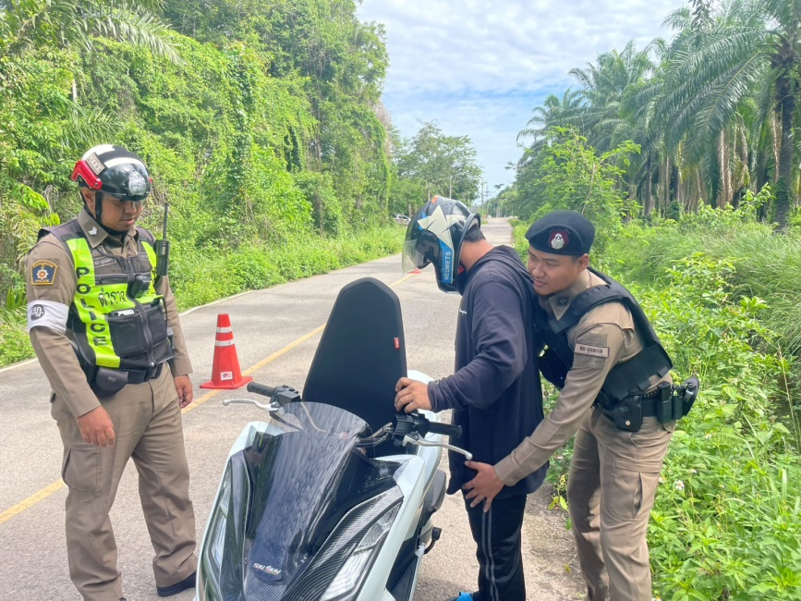
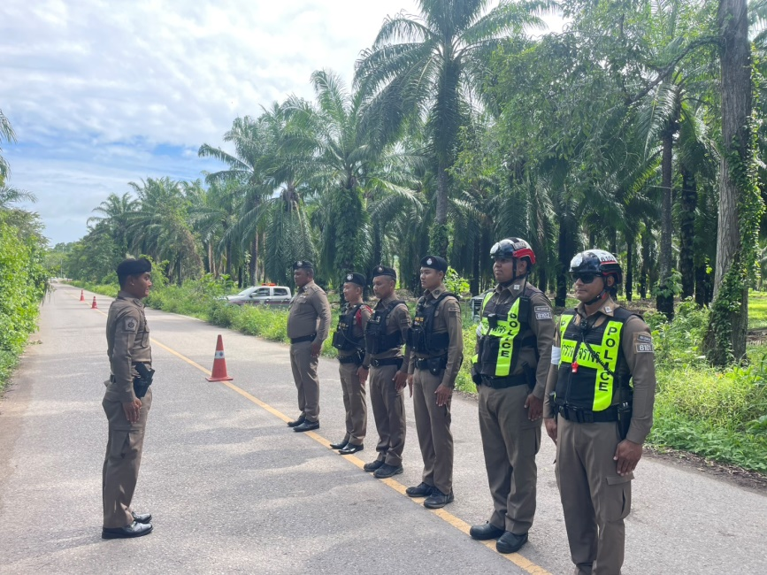

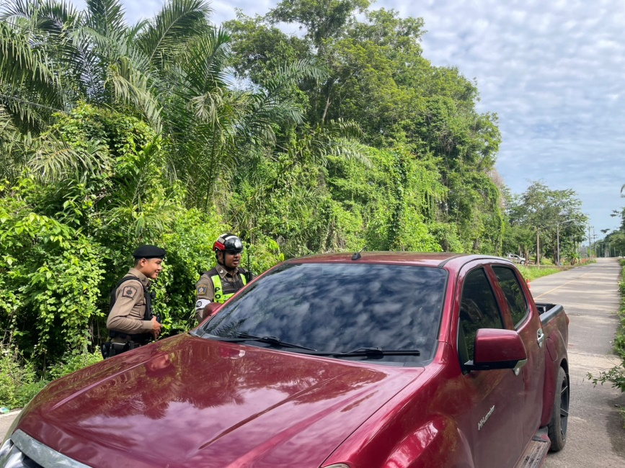
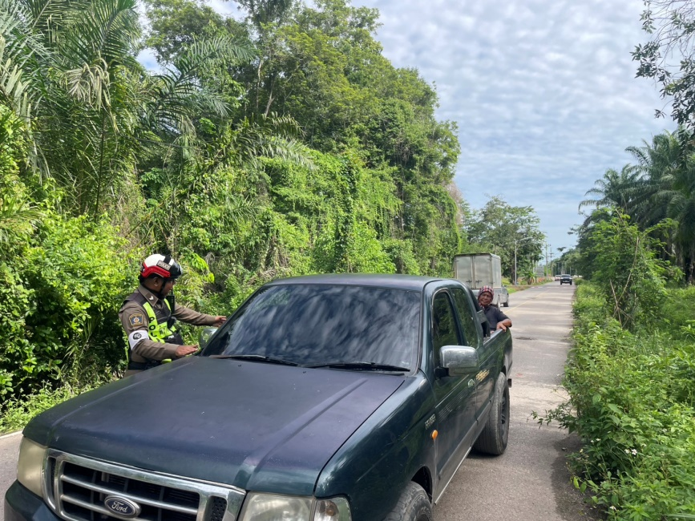

ผลการปฏิบัติงานจราจร
เดือน มิถุนายน 2569
วันที่ 14 มิ.ย. 2569 เวลา 09.00 น. ภายใต้การอำนวยการของ พ.ต.อ.ปิยวัฒน์ บัวขาว ผกก.สภ.ขุนทะเล ,พ.ต.ท.ศุภกิจ อินคชสาร รอง ผกก.ป.สภ.ขุนทะเล พ.ต.ท.วิมลชัย อินทร์ทอง สวป.สภ.ขุนทะเล พ.ต.ท.สันติ อ่อนพร้อมฯ มอบหมายให้ ร.ต.ท.สุทธิพงษ์ ชูชาติ รอง สว.(ป.) สภ.ขุนทะเล รักษาความปลอดภัยและอำนวยความสะดวกการจราจร การแข่งขันกีฬาอาวุโสแห่งชาติ ครั้งที่ 8 “ตาปีเกมส์ 69” การแข่งขันฟุตบอล ณ สนามฟุตบอล มอ.สุราษฎร์ฯ ต.มะขามเตี้ย
อ.เมืองฯ จ.สุราษฎร์ธานี เหตุการณ์ทั่วไปปกติ
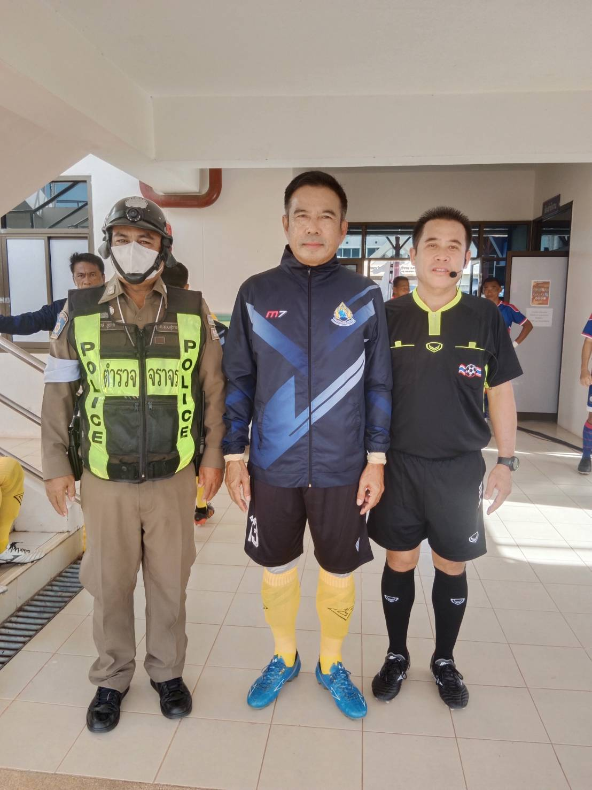
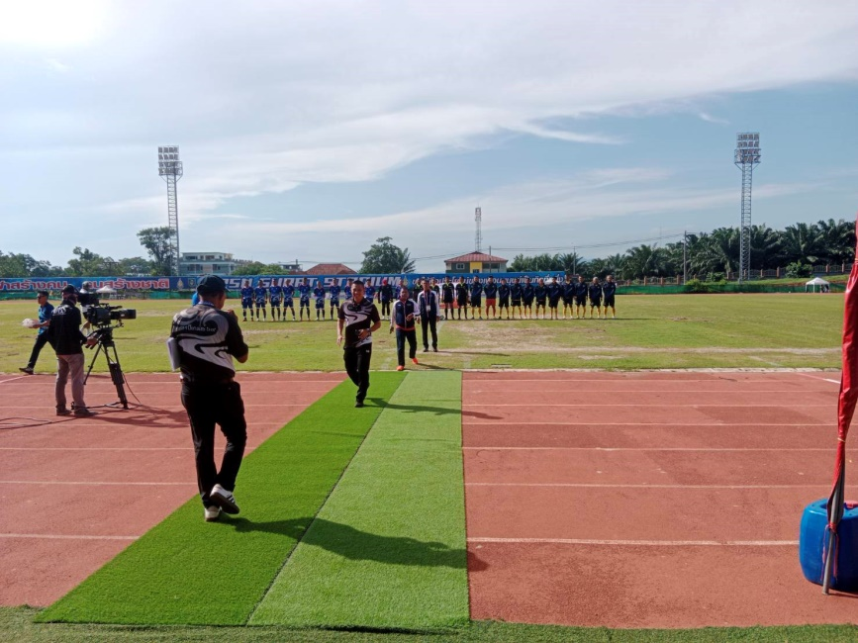

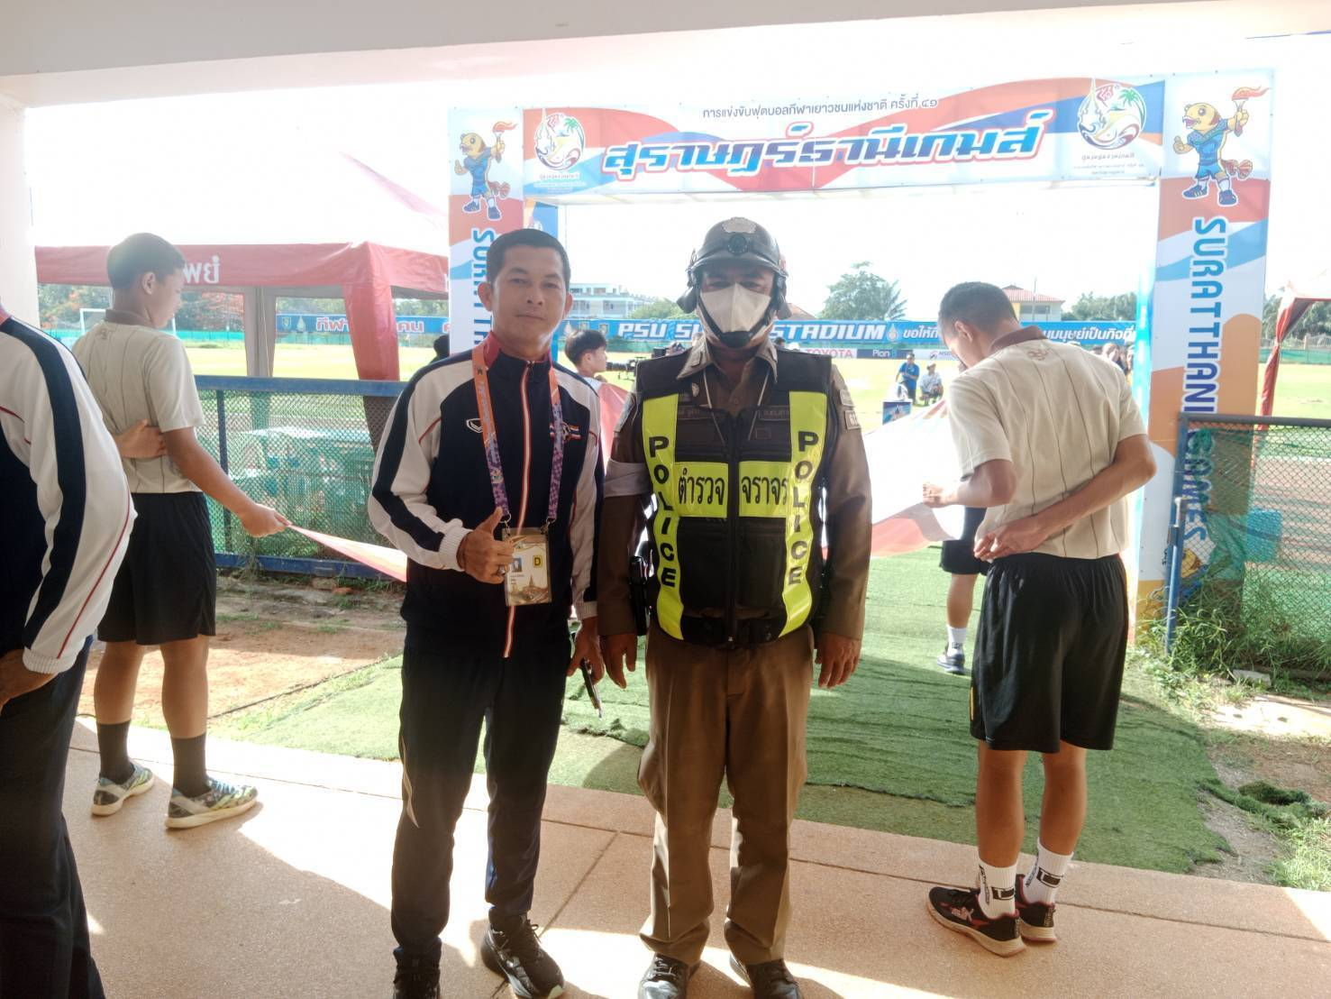

ผลการปฏิบัติงานจราจร
เดือน มิถุนายน 2569
วันที่ 15 มิ.ย. 2569 เวลา 07.00 น. ภายใต้การอำนวยการของ พ.ต.อ.ปิยวัฒน์ บัวขาว ผกก.สภ.ขุนทะเล ,พ.ต.ท.ศุภกิจ อินคชสาร รอง ผกก.ป.สภ.ขุนทะเล พ.ต.ท.วิมลชัย อินทร์ทอง สวป.สภ.ขุนทะเล พ.ต.ท.สันติ อ่อนพร้อมฯ มอบหมายให้ ร.ต.ต.คำรณ สุดจันทร์ รอง สว.(จร.) สภ.ขุนทะเล รักษาความปลอดภัยและอำนวยความสะดวกการจราจร บริเวณสามแยกไฟแดงซอยพิเศษ ถ.4009 ม.1 ต.ขุนทะเล อ.เมืองฯ จ.สุราษฎร์ธานี เหตุการณ์ทั่วไปปกติ
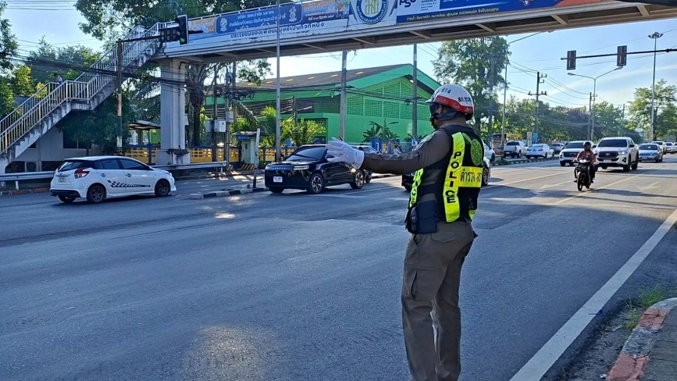
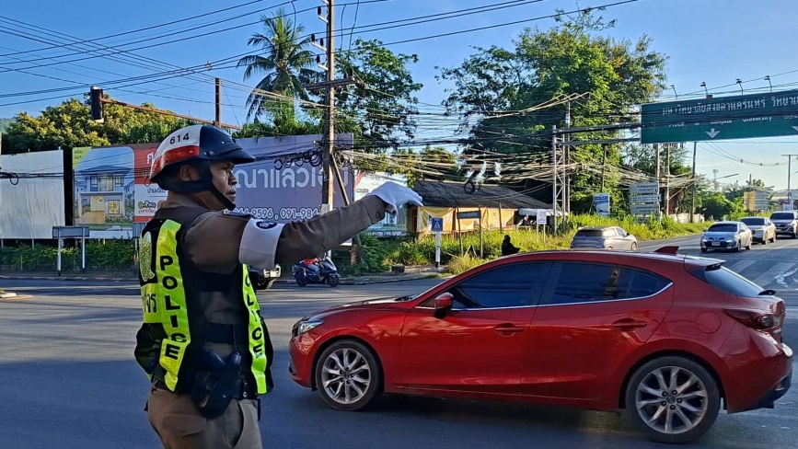

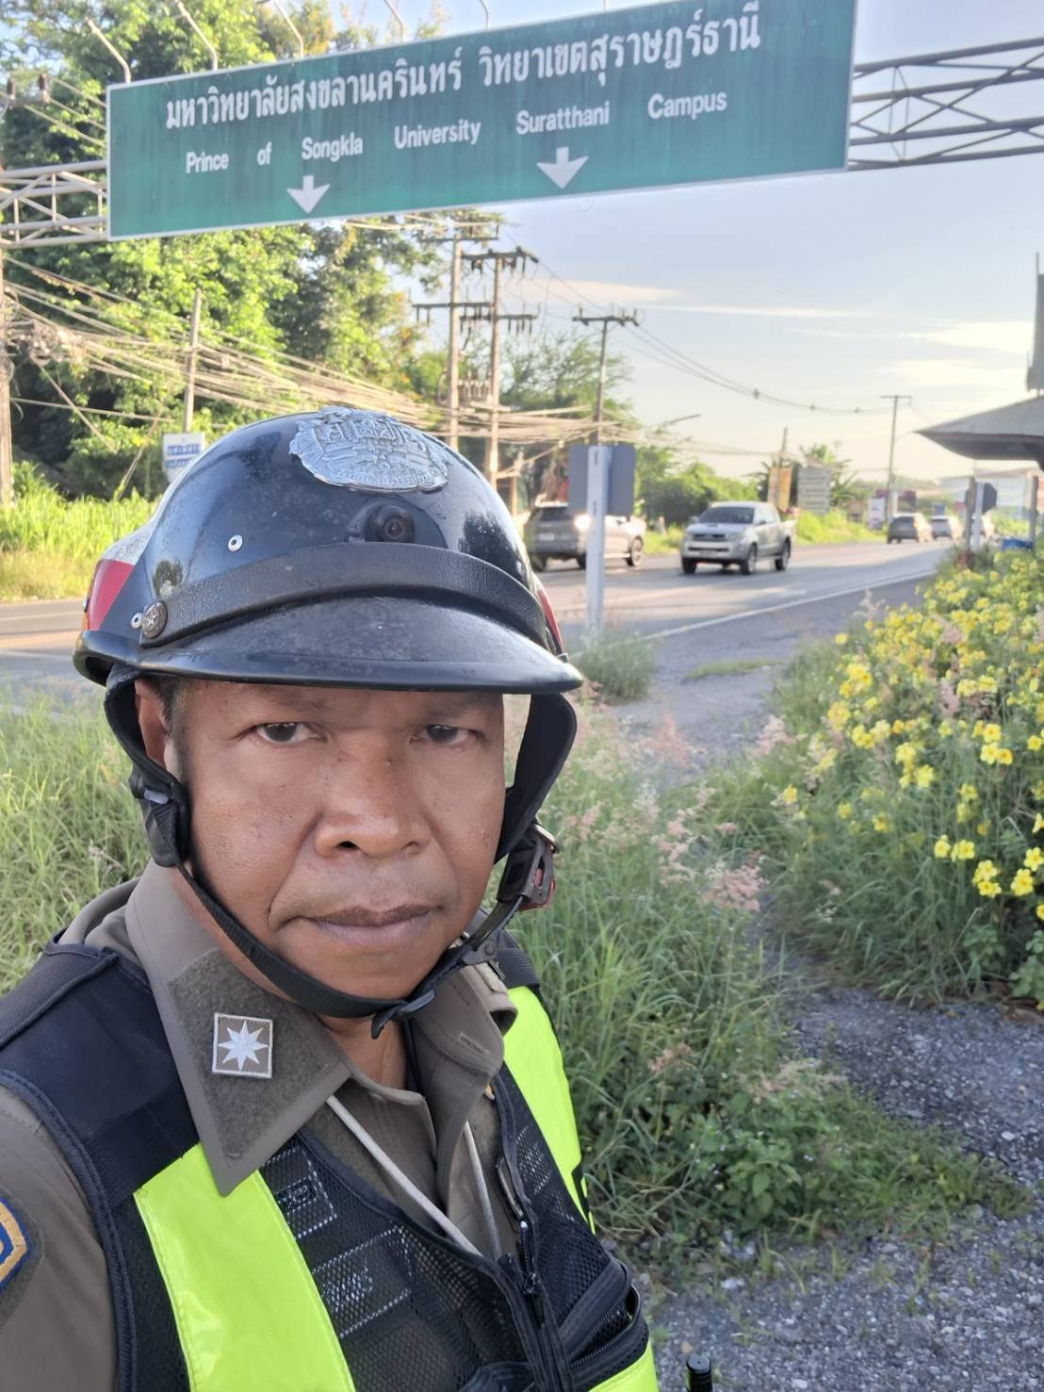
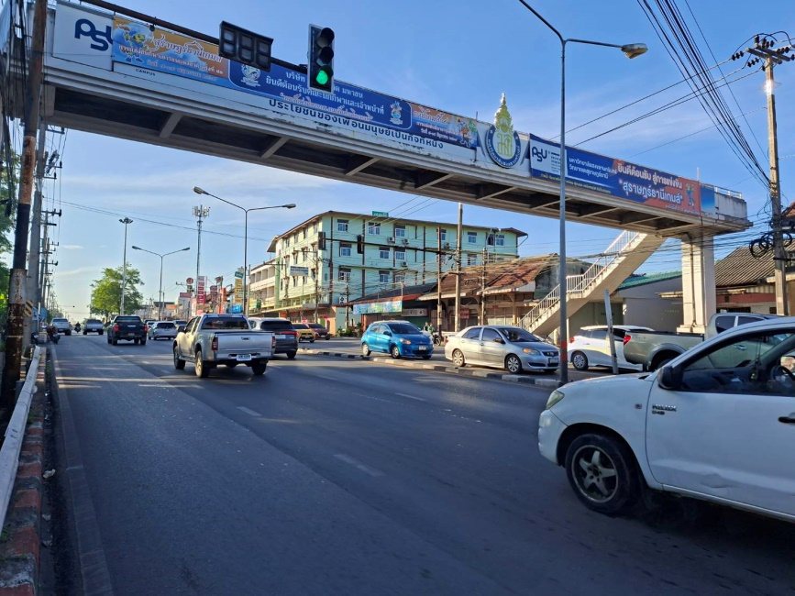

ผลการปฏิบัติงานจราจร
เดือน มิถุนายน 2569
วันที่ 15 มิ.ย. 2569 เวลา 07.00 น. ภายใต้การอำนวยการของ พ.ต.อ.ปิยวัฒน์ บัวขาว ผกก.สภ.ขุนทะเล ,พ.ต.ท.ศุภกิจ อินคชสาร รอง ผกก.ป.สภ.ขุนทะเล พ.ต.ท.วิมลชัย อินทร์ทอง สวป.สภ.ขุนทะเล พ.ต.ท.สันติ อ่อนพร้อมฯ มอบหมายให้ ร.ต.ท.สุทธิพงษ์ ชูชาติ รอง สว.(ป.) สภ.ขุนทะเล รักษาความปลอดภัยและอำนวยความสะดวกการจราจร บริเวณหน้าหน่วยบริการประชาชนบ้านนิคม ถ.4009 ม.1 ต.ขุนทะเล อ.เมืองฯ จ.สุราษฎร์ธานี เหตุการณ์ทั่วไปปกติ
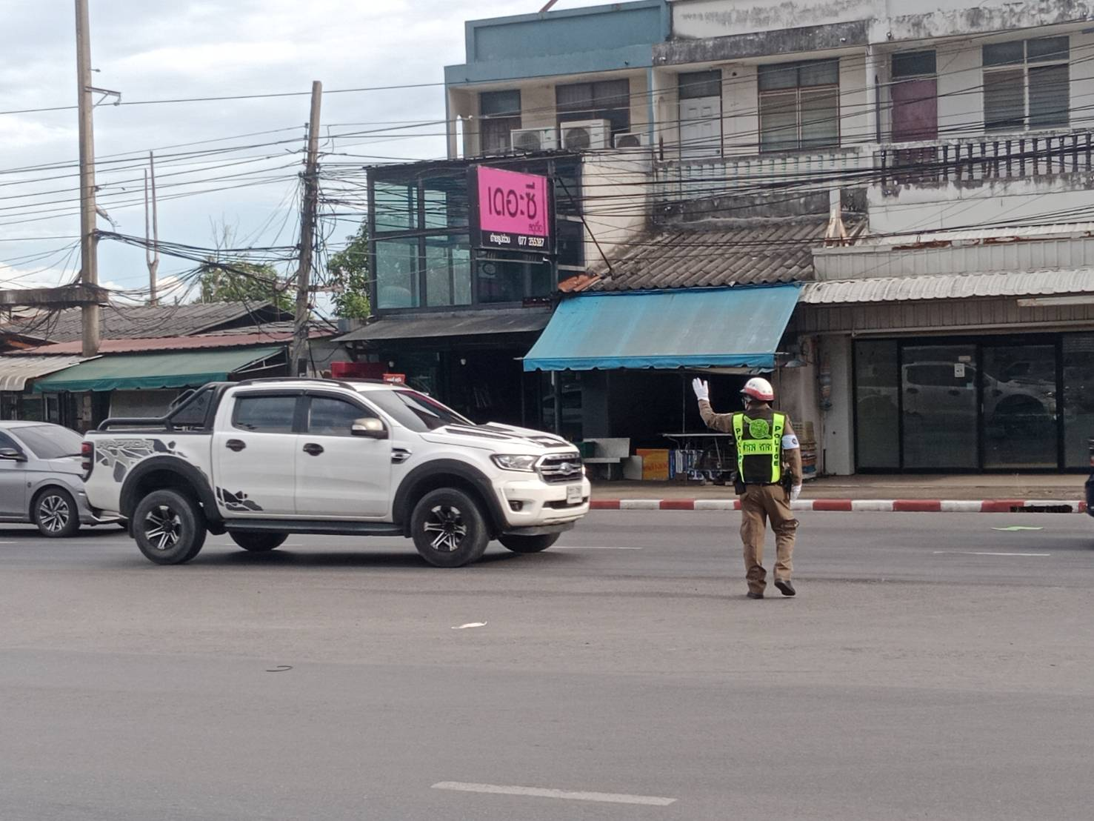
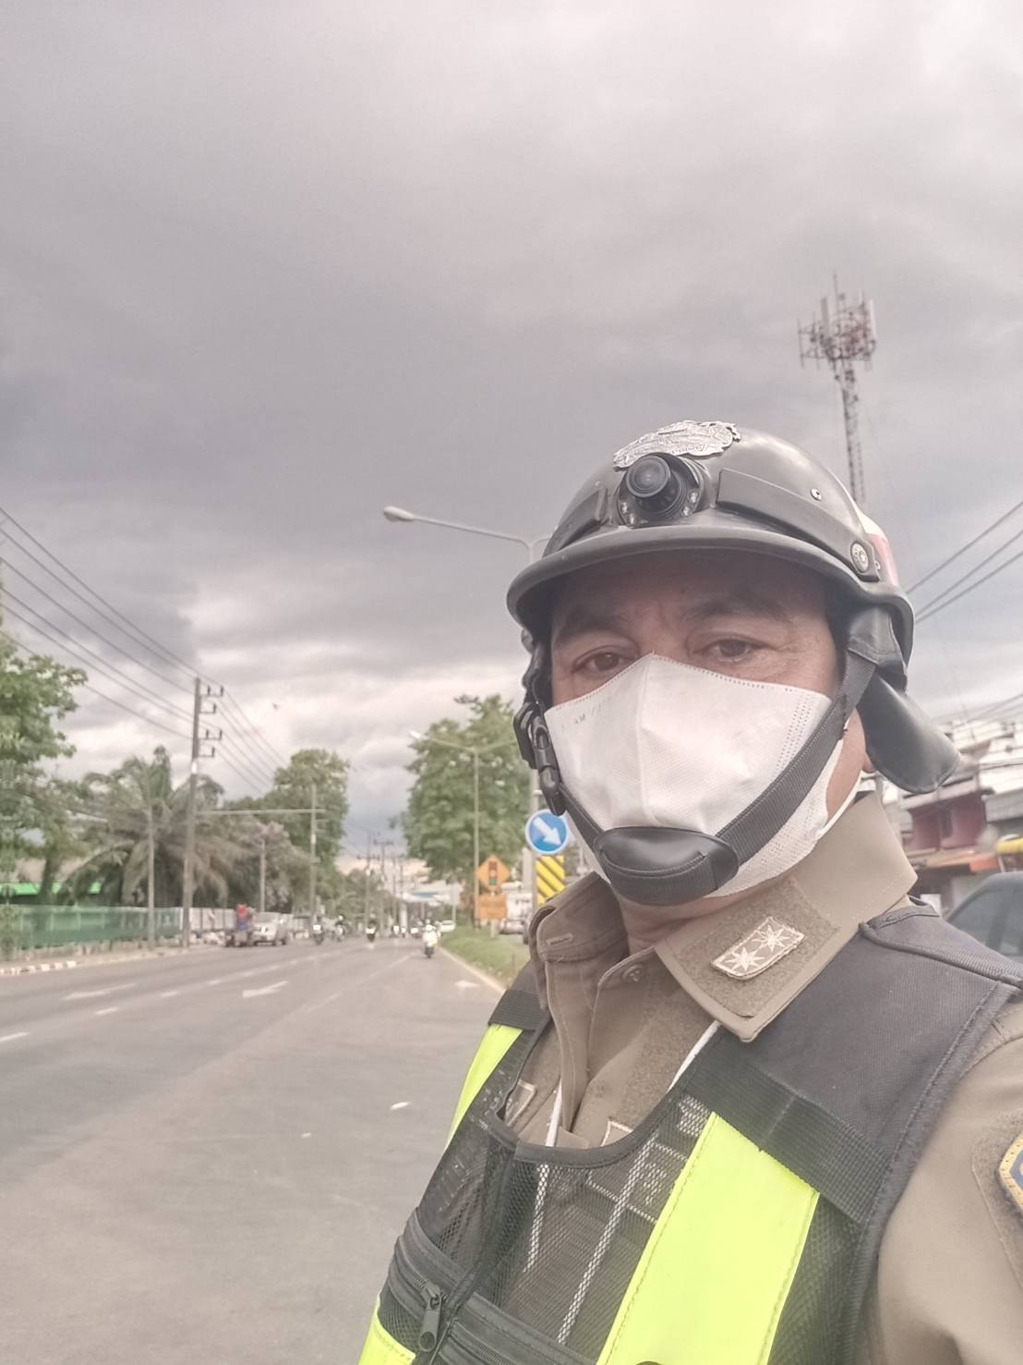

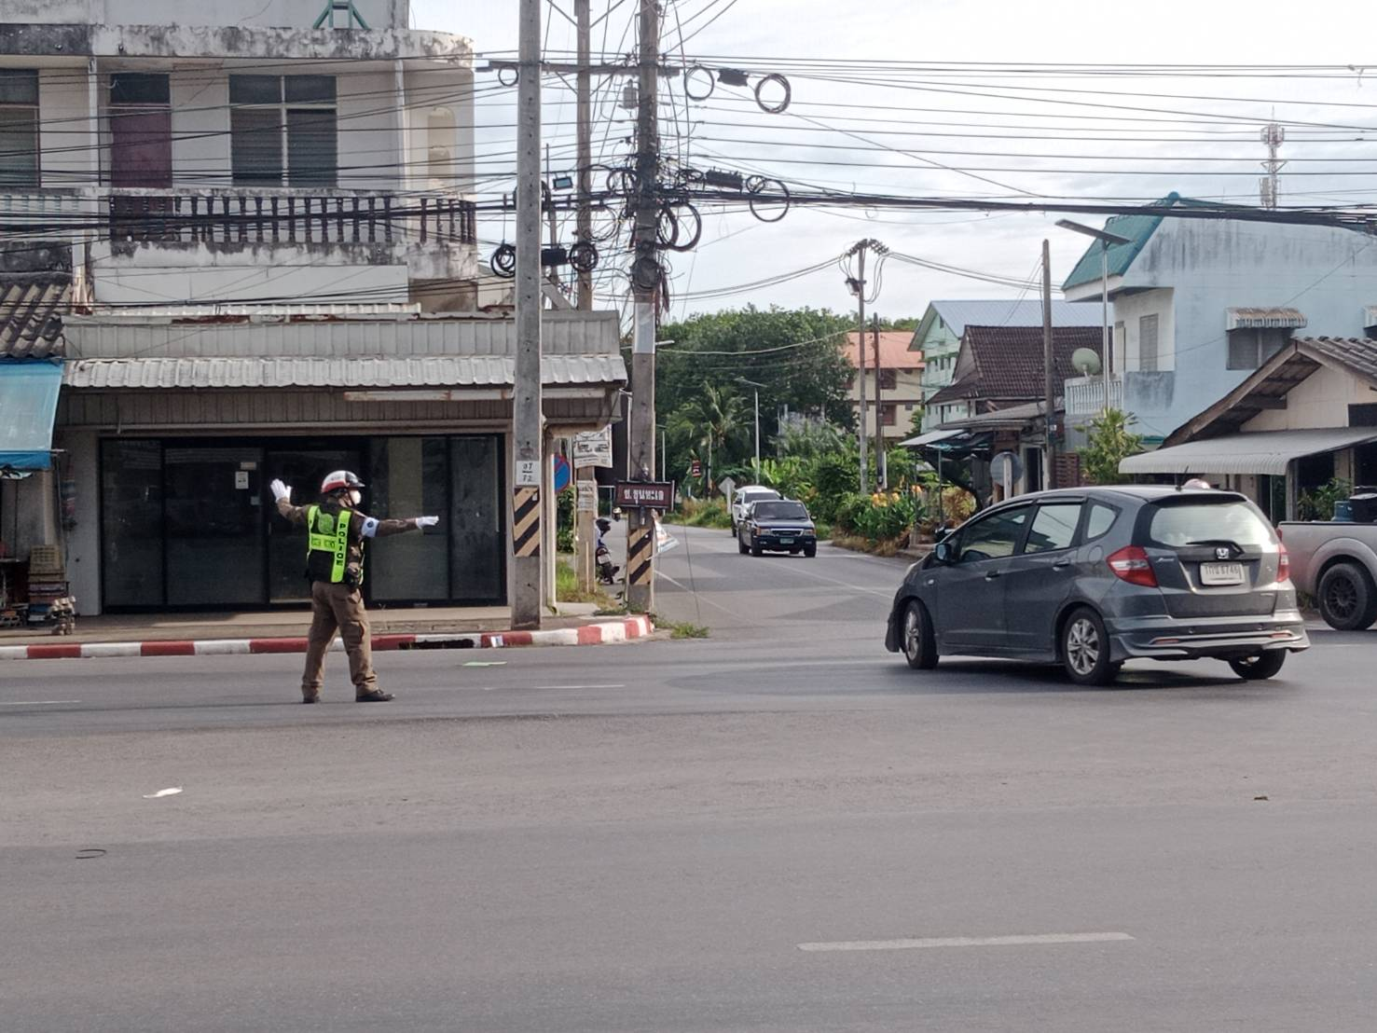

ผลการปฏิบัติงานจราจร
เดือน มิถุนายน 2569
วันที่ 15 มิ.ย. 2569 เวลา 09.00 น. ภายใต้การอำนวยการของ พ.ต.อ.ปิยวัฒน์ บัวขาว ผกก.สภ.ขุนทะเล พ.ต.ท.ศุภกิจ อินคชสาร รอง ผกก.ป.สภ.ขุนทะเล มอบหมายให้ พ.ต.ท.วิมลชัย อินทร์ทอง สวป.ฯ พ.ต.ท.สันติ อ่อนพร้อม สวป.(ชส)ฯ พร้อมด้วย 2-0สายตรวจรถยนต์, สายตรวจจราจร ตั้งจุดตรวจกวดขันวินัยจราจร บริเวณ ถนนขุนทะเลซอย 5 ม.3
ต.ขุนทะเล อ.เมือง จ.สุราษฎร์ธานี
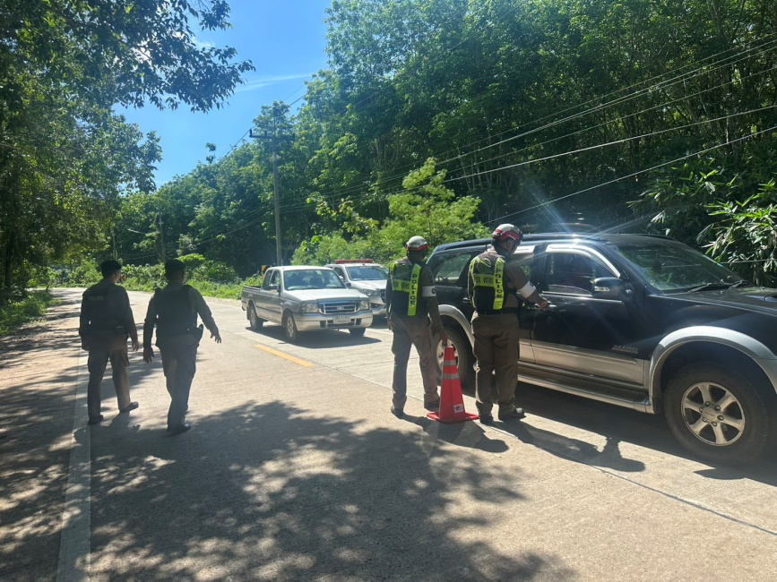
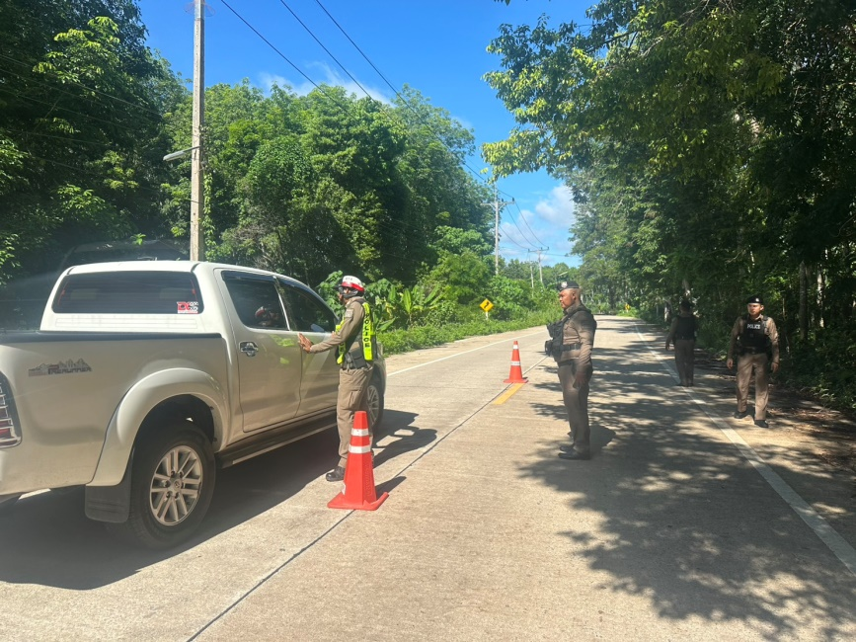

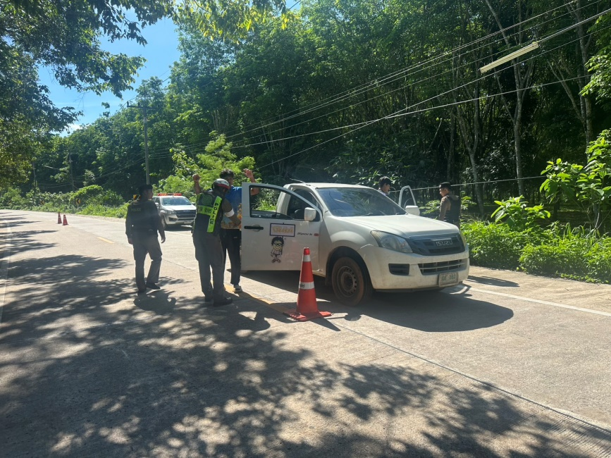
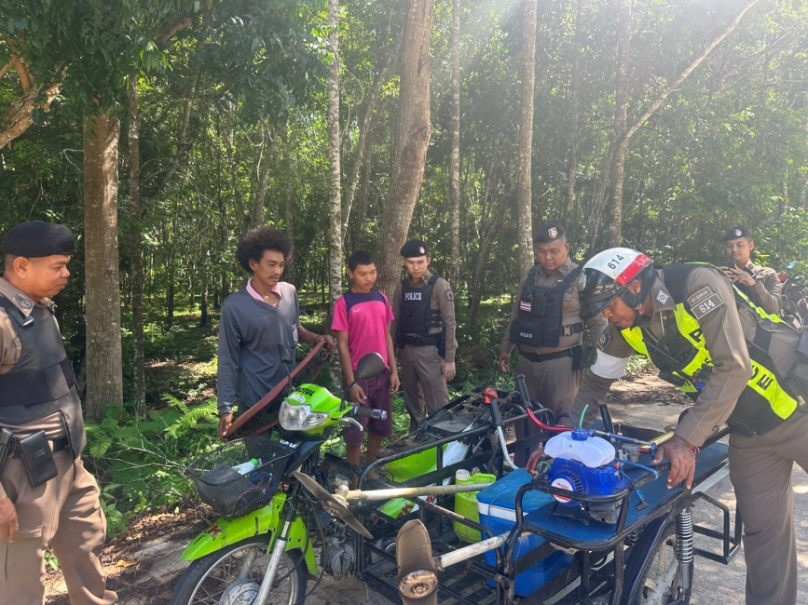

ผลการปฏิบัติงานจราจร
เดือน มิถุนายน 2569
วันที่ 15 มิ.ย. 2569 เวลา 10.30 น. ภายใต้การอำนวยการ พ.ต.อ.ปิยวัฒน์ บัวขาว ผกก.สภ.ขุนทะเล ,พ.ต.ท.ศุภกิจ อินคชสาร รอง ผกก.ป.สภ.ขุนทะเล พ.ต.ท.วิมลชัย อินทร์ทอง สวป.สภ.ขุนทะเล พ.ต.ท.สันติ อ่อนพร้อมฯ มอบหมายให้ ร.ต.ท.อรุณ แสงอรุณ รอง สว.(จร.) สภ.ขุนทะเล พร้อมสายตรวจจราจร ช่วยเหลือประชาชนรถน้ำมันหมด บริเวณ สามแยก ไฟแดงซอยพิเศษ ถ.4009 ม.1 ต.ขุนทะเล อ.เมืองฯ จ.สุราษฎร์ธานี ได้นำน้ำมันมาเติมให้เพื่อให้รถสามารถขับได้จนไปถึงปั้มน้ำมัน สร้างความพึงพอใจให้กับประชาชน
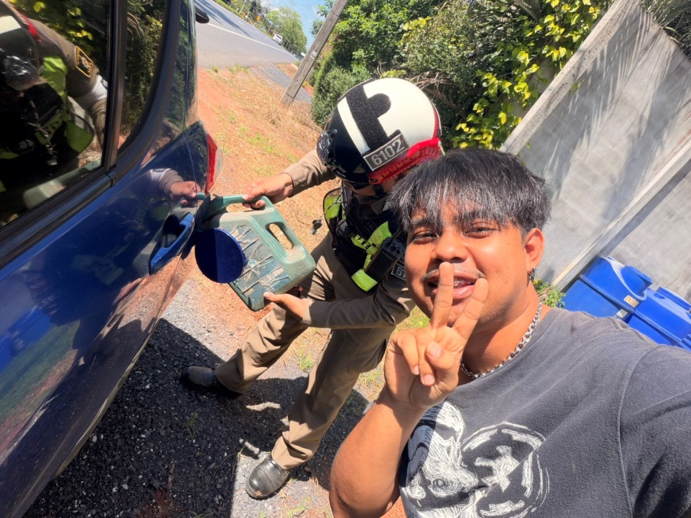
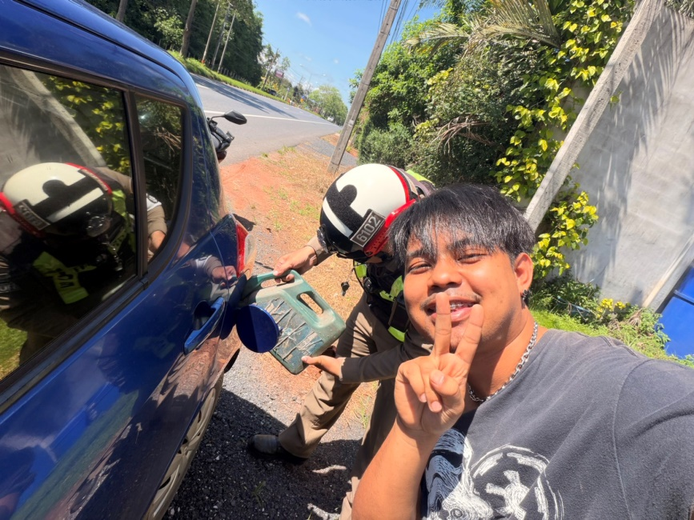

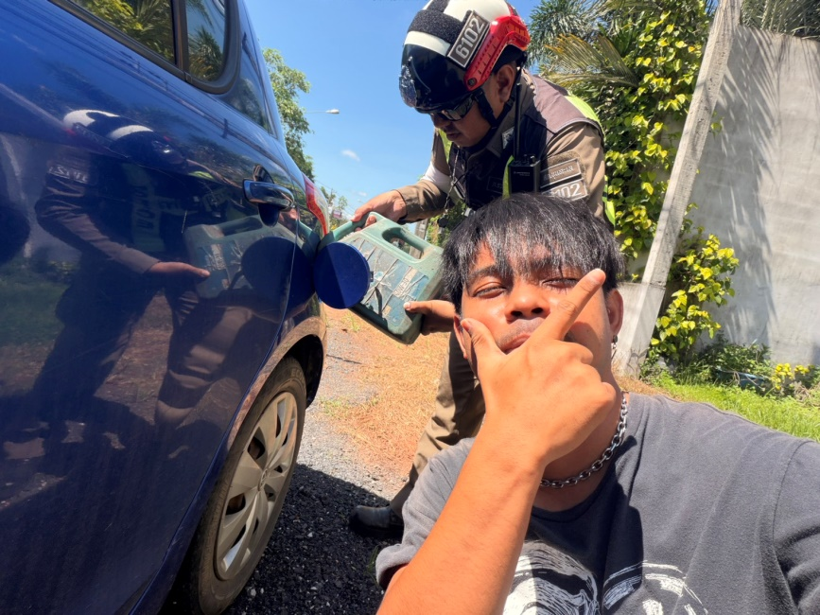

ผลการปฏิบัติงานจราจร
เดือน มิถุนายน 2569
วันที่ 15 มิ.ย. 2569 เวลา 13.00 น. ภายใต้การอำนวยการของ พ.ต.อ.ปิยวัฒน์ บัวขาว ผกก.สภ.ขุนทะเล ,พ.ต.ท.ศุภกิจ อินคชสาร รอง ผกก.ป.สภ.ขุนทะเล พ.ต.ท.วิมลชัย อินทร์ทอง สวป.สภ.ขุนทะเล พ.ต.ท.สันติ อ่อนพร้อมฯ มอบหมายให้ ร.ต.ท.อรุณ แสงอรุณ รอง สว.(จร.) สภ.ขุนทะเล เป็นวิทยากรให้ความรู้เกี่ยวกับกฎจราจร แก่นักศึกษาชั้นปีที่1 ของมหาวิทยาลัยสงขลานครินทร์วิทยาเขตสุราษฎร์ธานี ณ หอประชุมมหาวิทยาลัยสงขลานครินทร์วิทยาเขตสุราษฎร์ธานี ต.มะขามเตี้ย อ.เมือง จ.สุราษฎร์ธานี
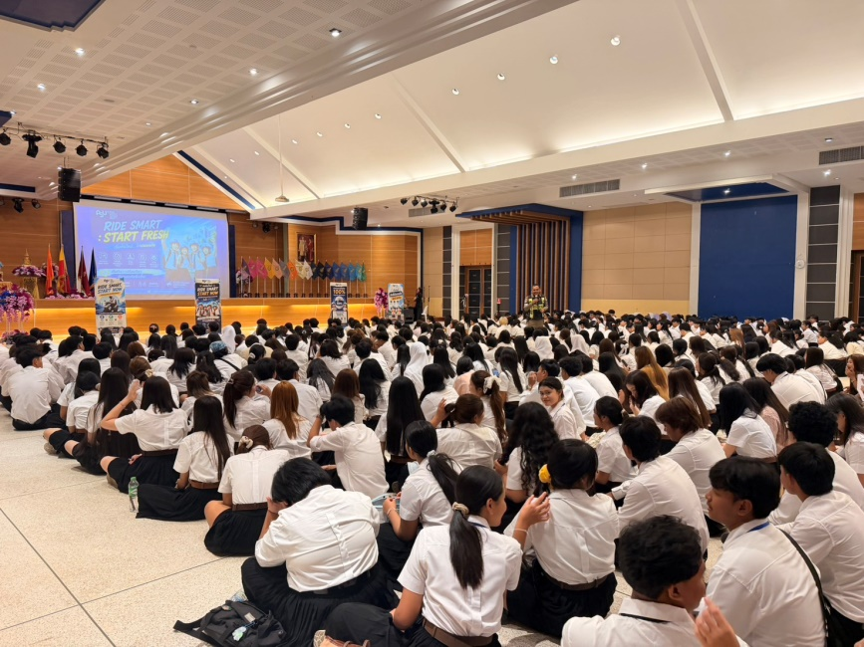
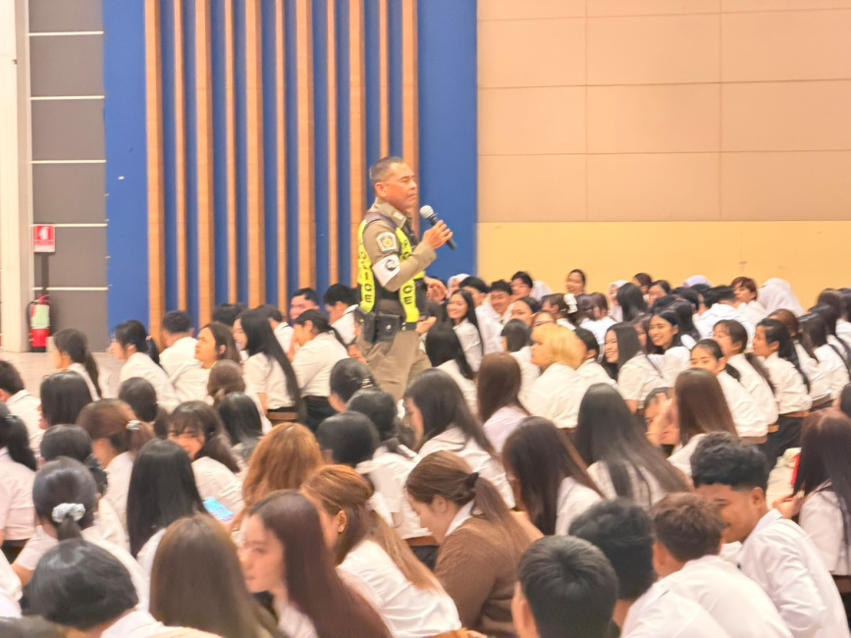
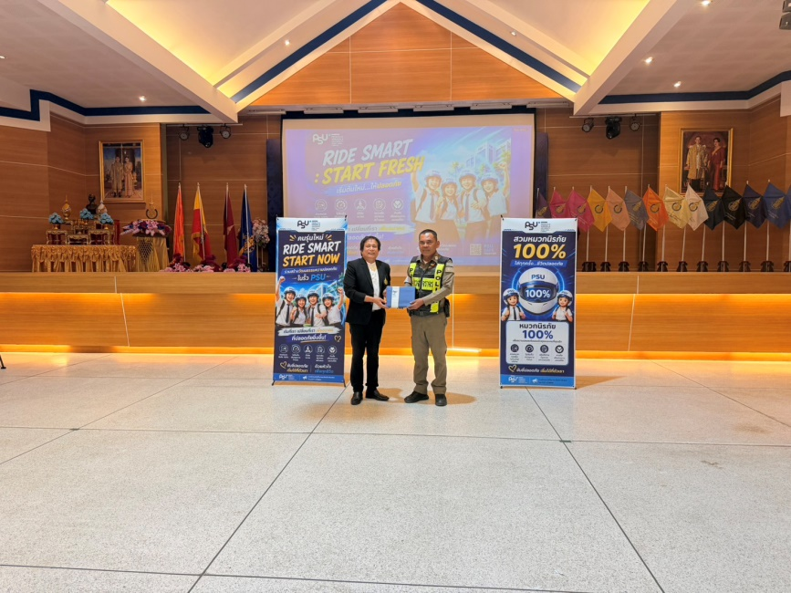

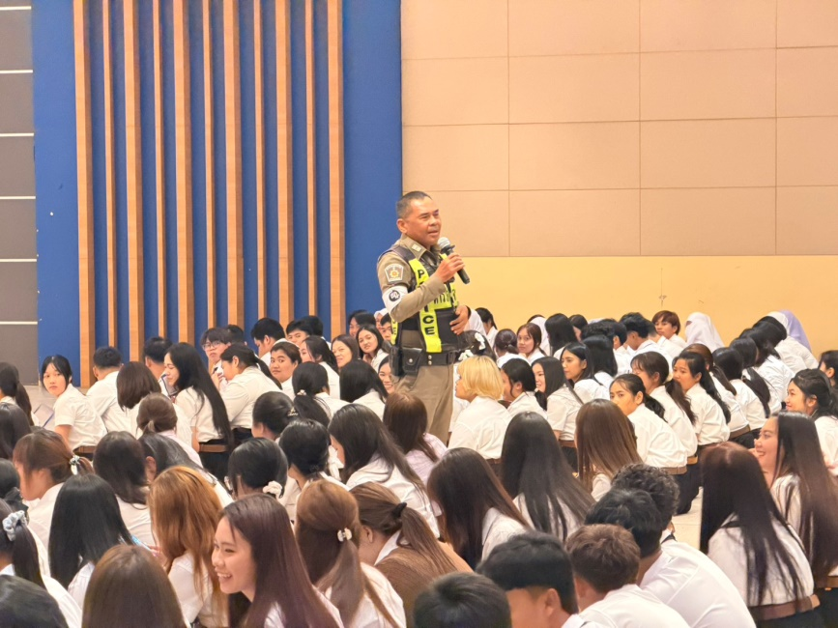

ผลการปฏิบัติงานจราจร
เดือน มิถุนายน 2569
วันที่ 16 มิ.ย. 2569 เวลา 09.00 น. ภายใต้การอำนวยการของ พ.ต.อ.ปิยวัฒน์ บัวขาว ผกก.สภ.ขุนทะเล มอบหมายให้ พ.ต.ท.ศุภกิจ อินคชสาร รอง ผกก.ป.สภ.ขุนทะเล พ.ต.ท.วิมลชัย อินทร์ทอง สวป.ฯ พ.ต.ท.สันติ อ่อนพร้อม สวป.(ชส)ฯ พร้อมด้วย 2-0สายตรวจรถยนต์, สายตรวจจราจร ตั้งจุดตรวจกวดขันวินัยจราจร บริเวณ ถนนควนนิมิต-กงตาก ม.1 ต.ทุ่งรัง อ.กาญจนดิษฐ์ จ.สุราษฎร์ธานี ผลการปฏิบัติได้ร่วมกันจับกุมตัว นายสกนธ์(อ้วน)พรหมราช อายุ 35 ปีเศษ อยู่บ้านเลขที่ 4/84 ถ.เลี่ยงเมือง ต.มะขามเตี้ย อ.เมือง จ.สุราษฎร์ธานี - พร้อมด้วยพยานเอกสาร
ใบรายงานผลการตรวจทดสอบสารเสพติดในปัสสาวะ จาก รพ.นาสาร 1 ฉบับ - ข้อกล่าวหา
1.เป็นผู้ปฏิบัติหน้าที่ประจำรถขณะใบอนุญาตสิ้นอายุ(ใบขับขี่หมดอายุ)
2.เสพยาเสพติดให้โทษประเภท1(เมทแอมเฟตามีน)โดยผิดกฎหมาย และเป็นผู้ขับขี่ยานพาหนะขณะที่มีสารเสพติดให้โทษประเภท1(เมทแอมเฟตามีน)อยู่ในร่างกายโดยผิดกฎหมาย
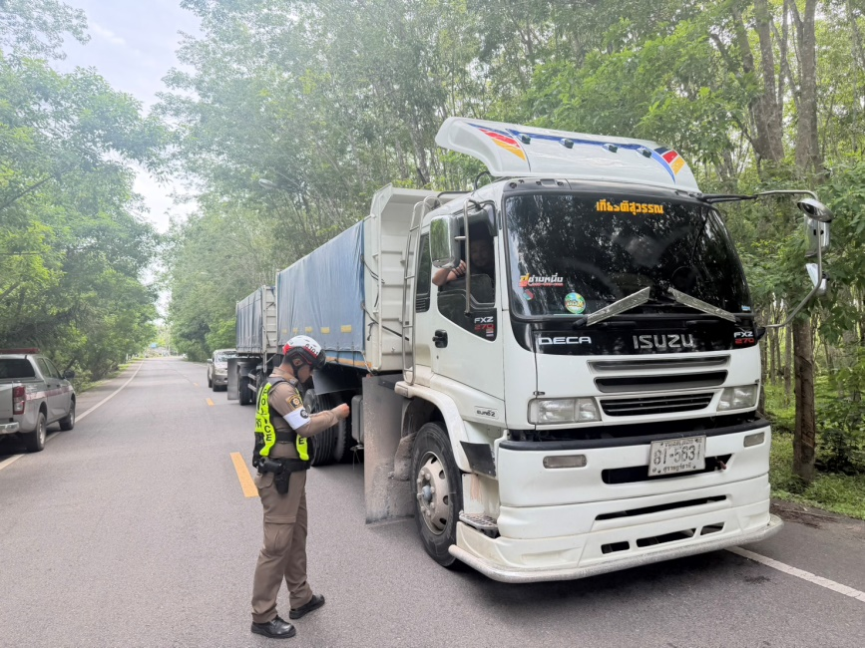
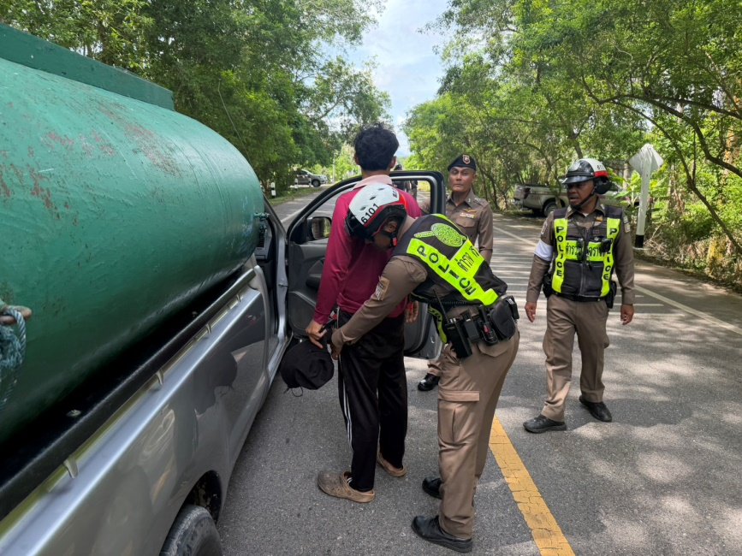

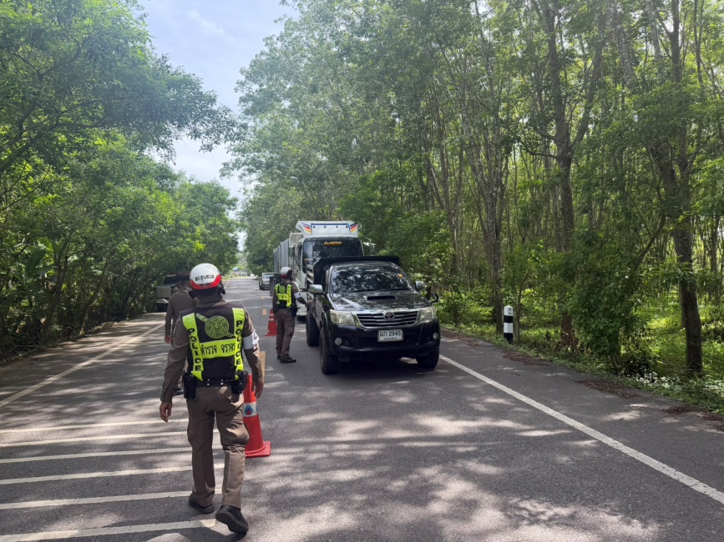
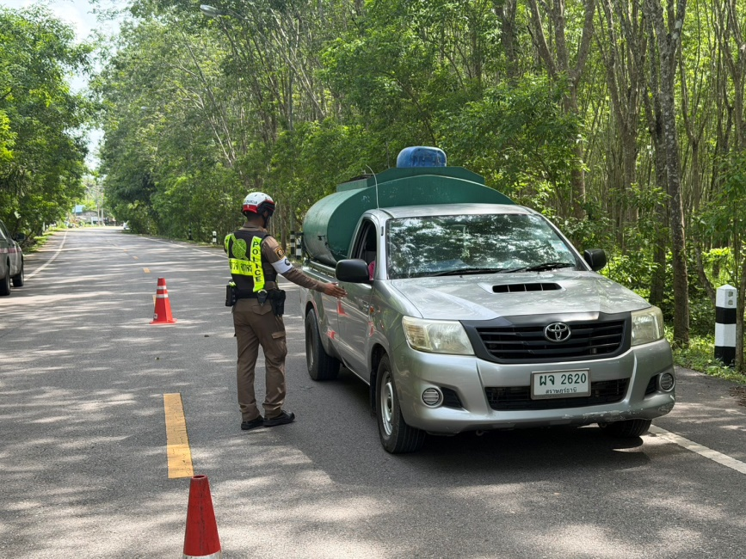

ผลการปฏิบัติงานจราจร
เดือน มิถุนายน 2569
วันที่ 17 มิ.ย. 2569 เวลา 09.00 น. ภายใต้การอำนวยการของ พ.ต.อ.ปิยวัฒน์ บัวขาว ผกก.สภ.ขุนทะเล มอบหมายให้ พ.ต.ท.ศุภกิจ อินคชสาร รอง ผกก.ป.สภ.ขุนทะเล พ.ต.ท.สันติ อ่อนพร้อม สวป.(ชส) สภ.ขุนทะเล พร้อมด้วย
2-0สายตรวจรถยนต์, สายตรวจจราจร ตั้งจุดตรวจกวดขันวินัยจราจร บริเวณ ถนนควนนิมิต-กงตาก ม.1 ต.ทุ่งรัง อ.กาญจนดิษฐ์ จ.สุราษฎร์ธานี
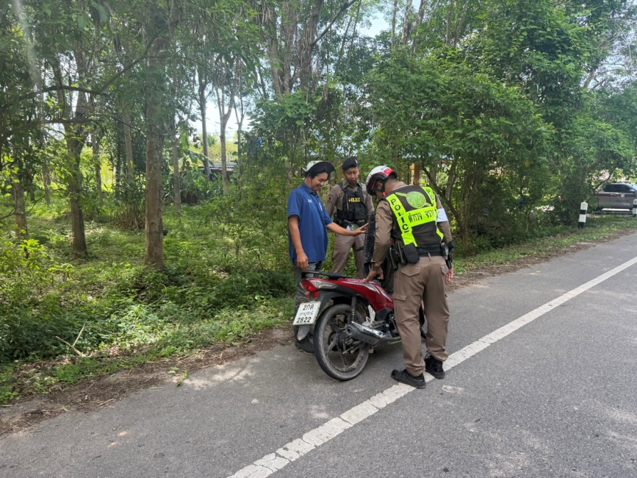
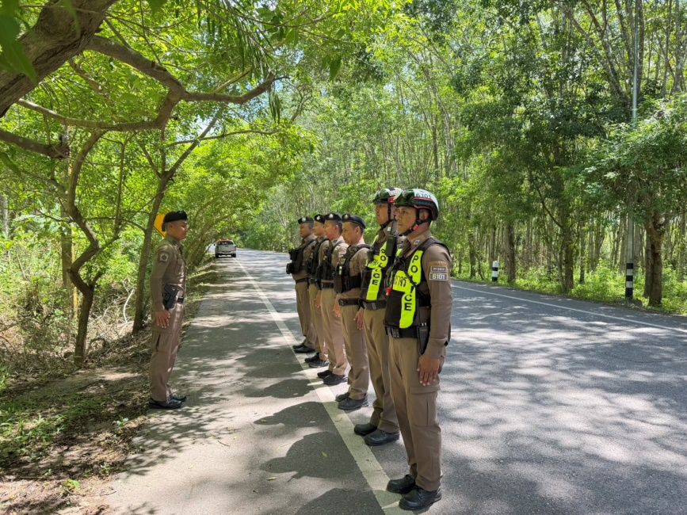

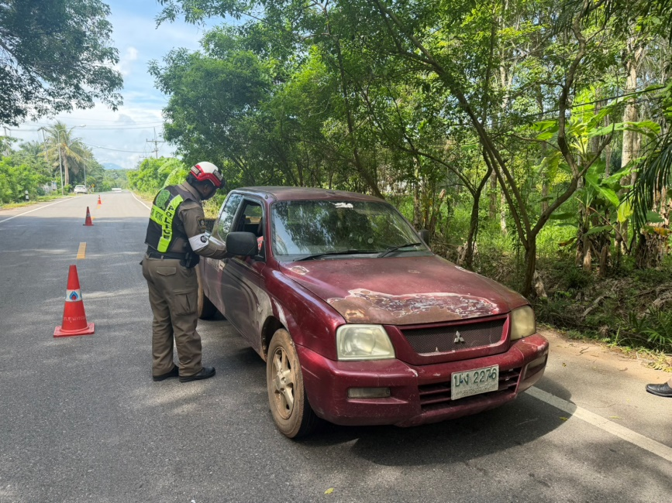
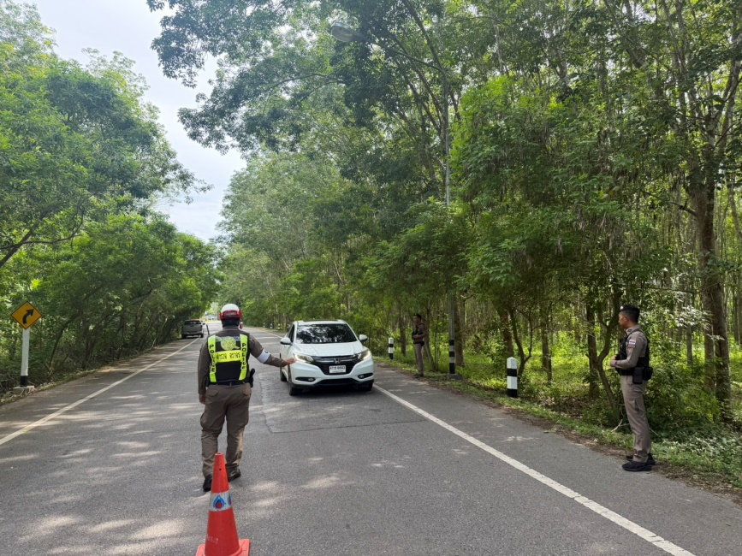

ผลการปฏิบัติงานจราจร
เดือน มิถุนายน 2569
วันที่ 17 มิ.ย. 2569 เวลา 07.00 น. ภายใต้การอำนวยการของ พ.ต.อ.ปิยวัฒน์ บัวขาว ผกก.สภ.ขุนทะเล ,พ.ต.ท.ศุภกิจ อินคชสาร รอง ผกก.ป.สภ.ขุนทะเล พ.ต.ท.วิมลชัย อินทร์ทอง สวป.สภ.ขุนทะเล พ.ต.ท.สันติ อ่อนพร้อมฯ มอบหมายให้ ร.ต.ต.คำรณ สุดจันทร์ รอง สว.(จร.) สภ.ขุนทะเล รักษาความปลอดภัยและอำนวยความสะดวกการจราจร บริเวณหน้า รร.บ้านดอนเกลี้ยง ถ.4009 ม.3 ต.ขุนทะเล อ.เมืองฯ จ.สุราษฎร์ธานี เหตุการณ์ทั่วไปปกติ

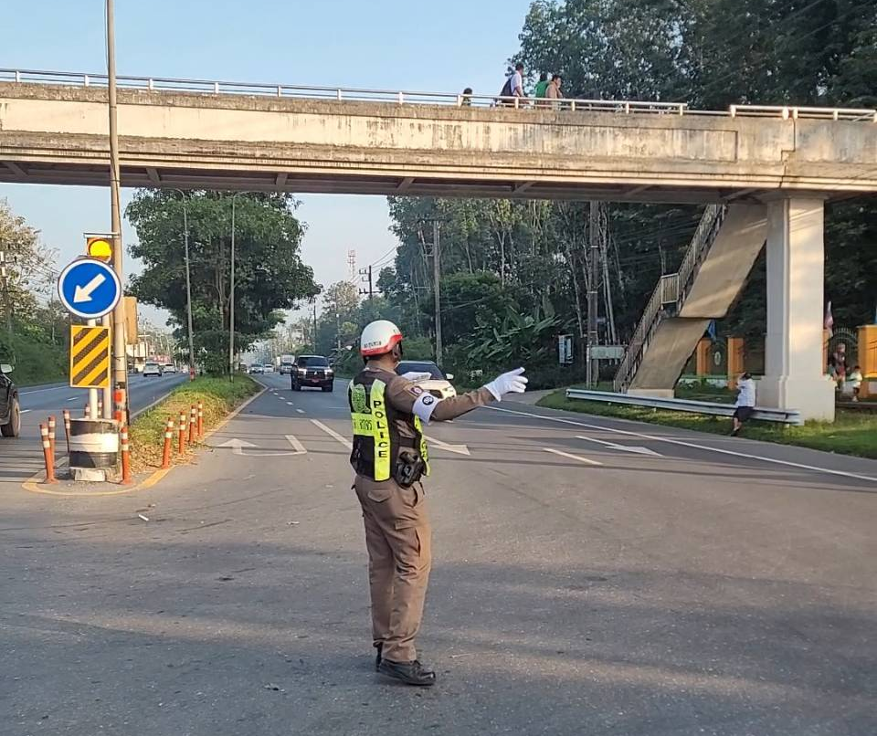

ผลการปฏิบัติงานจราจร
เดือน มิถุนายน 2569
วันที่ 18 มิ.ย. 2569 เวลา 09.00 น. ภายใต้การอำนวยการของ พ.ต.อ.ปิยวัฒน์ บัวขาว ผกก.สภ.ขุนทะเล มอบหมายให้ พ.ต.ท.ศุภกิจ อินคชสาร รอง ผกก.ป.สภ.ขุนทะเล พ.ต.ท.วิมลชัย อินทร์ทอง สวป.สภ.ขุนทะเล พร้อมด้วย 2-0สายตรวจรถยนต์, สายตรวจจราจร ตั้งจุดตรวจกวดขันวินัยจราจร บริเวณ ถนนบ้านบ่อกรัง ม.6 ต.ขุนทะเล อ.เมือง จ.สุราษฎร์ธานี
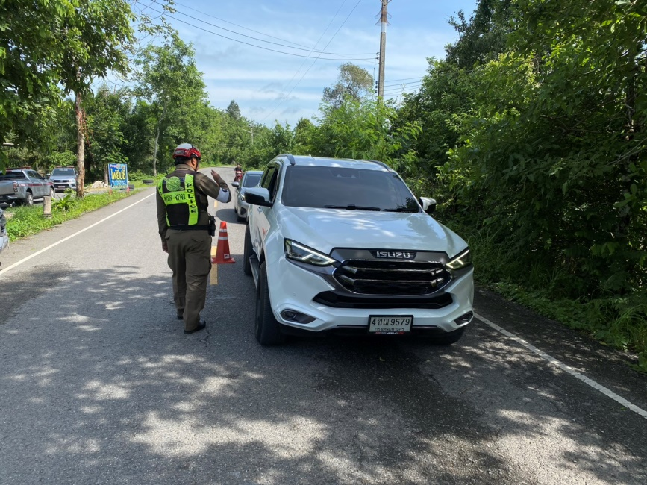
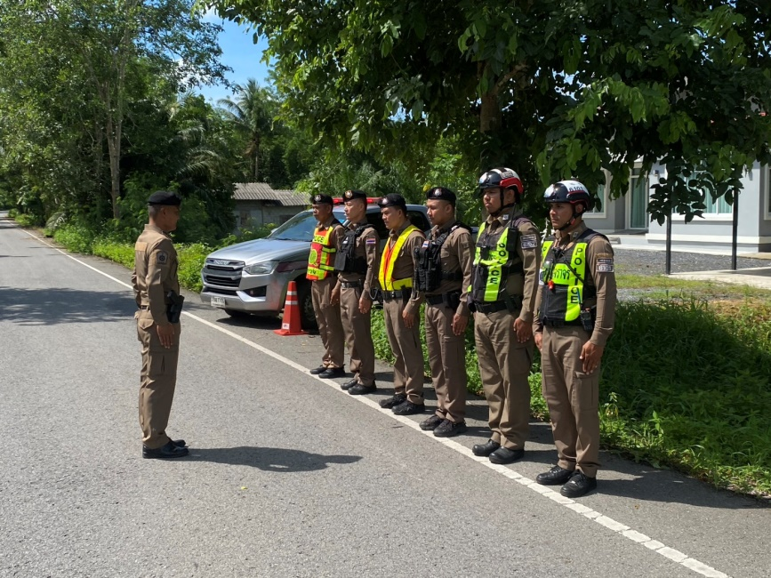

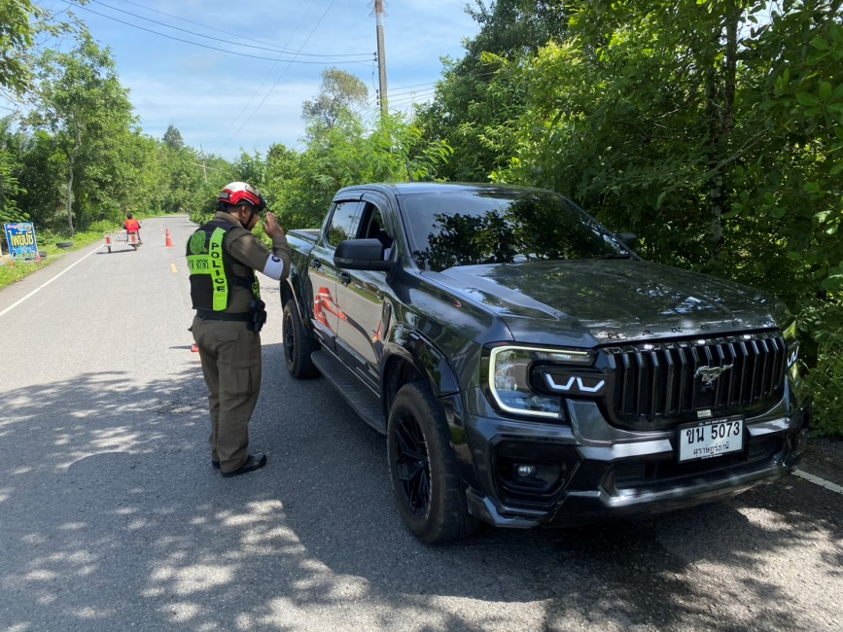
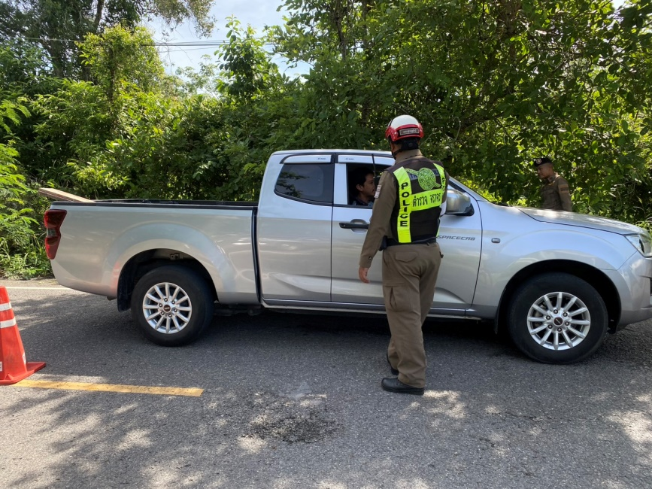

ผลการปฏิบัติงานจราจร
เดือน มิถุนายน 2569
วันที่ 19 มิ.ย. 2569 เวลา 07.00 น. ภายใต้การอำนวยการของ พ.ต.อ.ปิยวัฒน์ บัวขาว ผกก.สภ.ขุนทะเล ,พ.ต.ท.ศุภกิจ อินคชสาร รอง ผกก.ป.สภ.ขุนทะเล พ.ต.ท.วิมลชัย อินทร์ทอง สวป.สภ.ขุนทะเล พ.ต.ท.สันติ อ่อนพร้อมฯ มอบหมายให้ ร.ต.ต.คำรณ สุดจันทร์ รอง สว.(จร.) สภ.ขุนทะเล รักษาความปลอดภัยและอำนวยความสะดวกการจราจร บริเวณสามแยกไฟแดงซอยพิเศษ/ถ.4009 ม.1 ต.ขุนทะเล อ.เมืองฯ จ.สุราษฎร์ธานี เหตุการณ์ทั่วไปปกติ
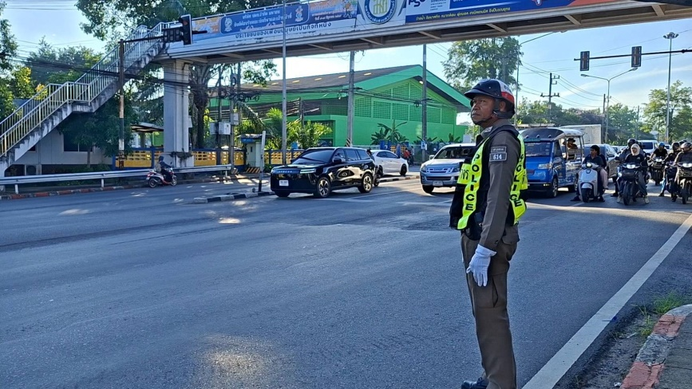
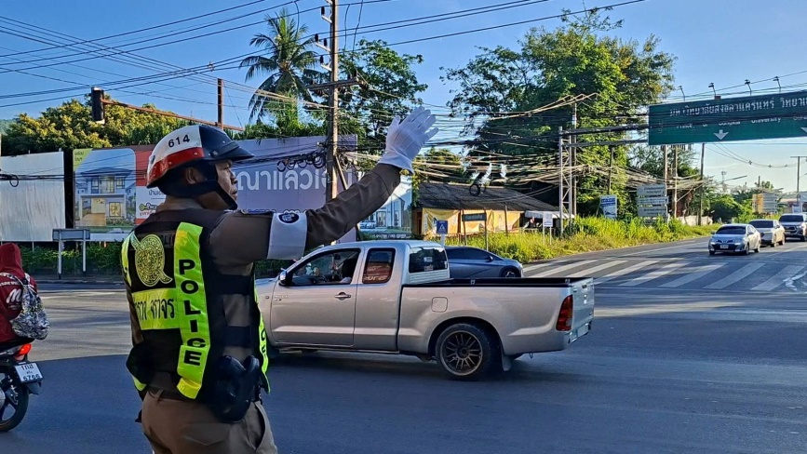

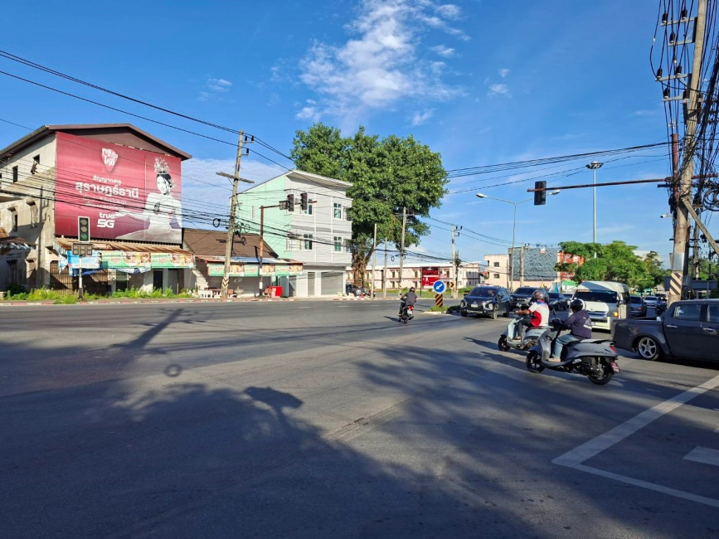
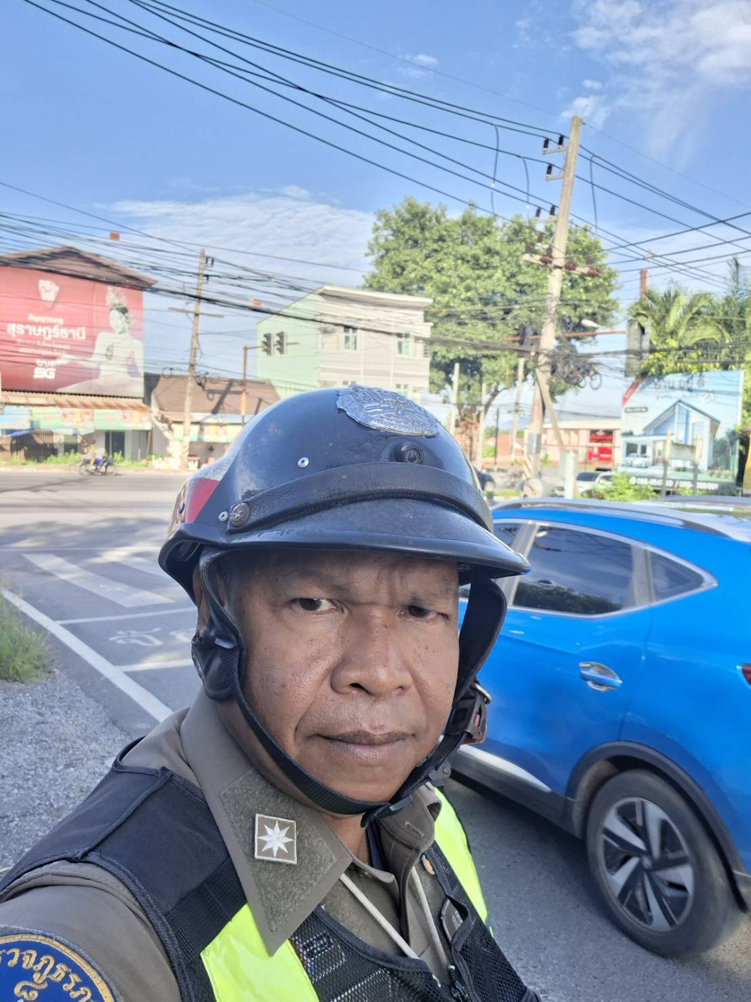

ผลการปฏิบัติงานจราจร
เดือน มิถุนายน 2569
วันที่ 19 มิ.ย. 2569 เวลา 07.00 น. ภายใต้การอำนวยการของ พ.ต.อ.ปิยวัฒน์ บัวขาว ผกก.สภ.ขุนทะเล ,พ.ต.ท.ศุภกิจ อินคชสาร รอง ผกก.ป.สภ.ขุนทะเล พ.ต.ท.วิมลชัย อินทร์ทอง สวป.สภ.ขุนทะเล พ.ต.ท.สันติ อ่อนพร้อมฯ มอบหมายให้ ร.ต.ท.สุทธิพงษ์ ชูชาติ รอง สว.(ป.) สภ.ขุนทะเล รักษาความปลอดภัยและอำนวยความสะดวกการจราจร บริเวณ หน้าหน่วยบริการประชาชนบ้านนิคม ถ.4009 ม.1 ต.ขุนทะเล อ.เมืองฯ จ.สุราษฎร์ธานี เหตุการณ์ทั่วไปปกติ
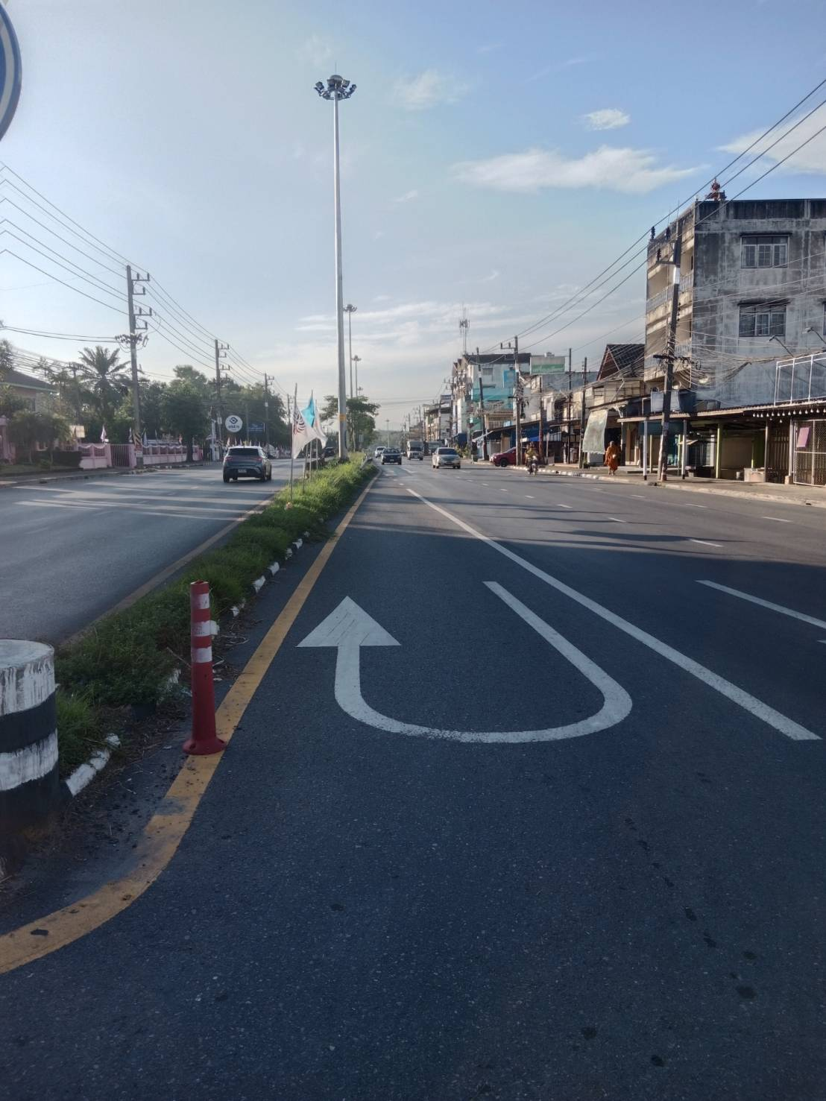
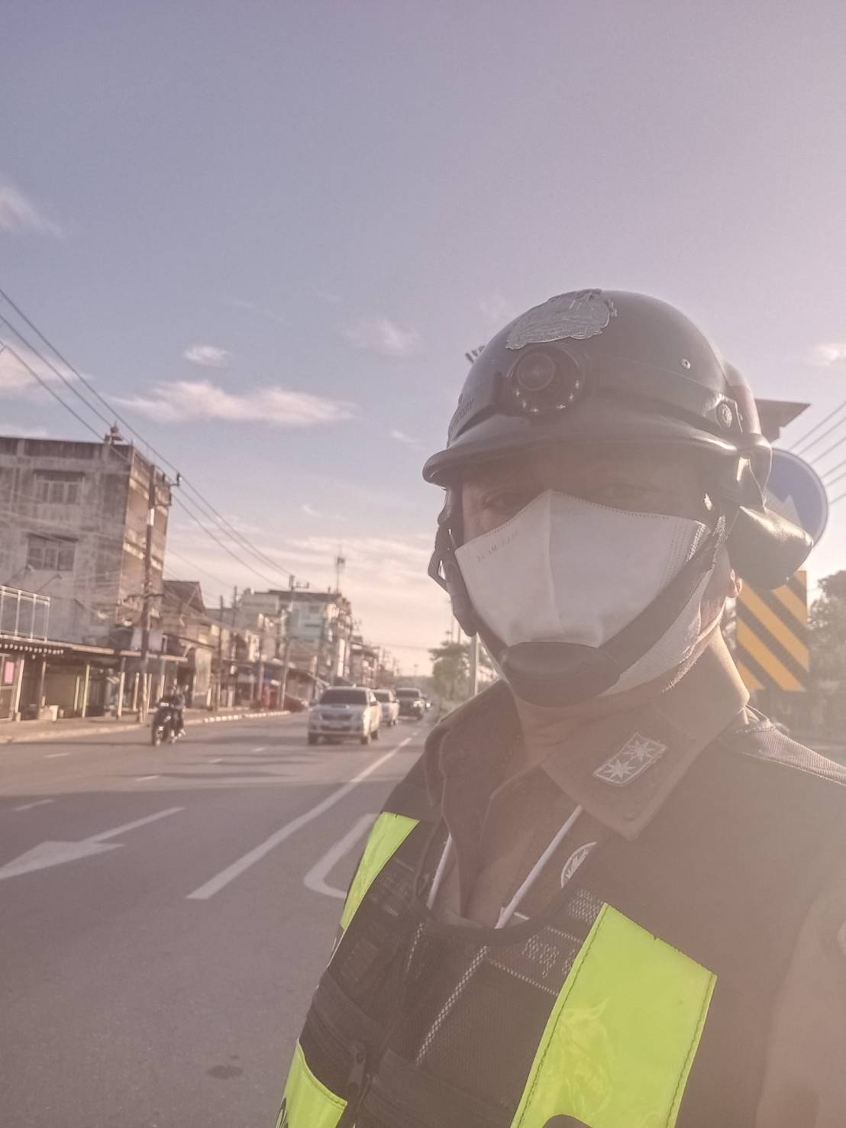

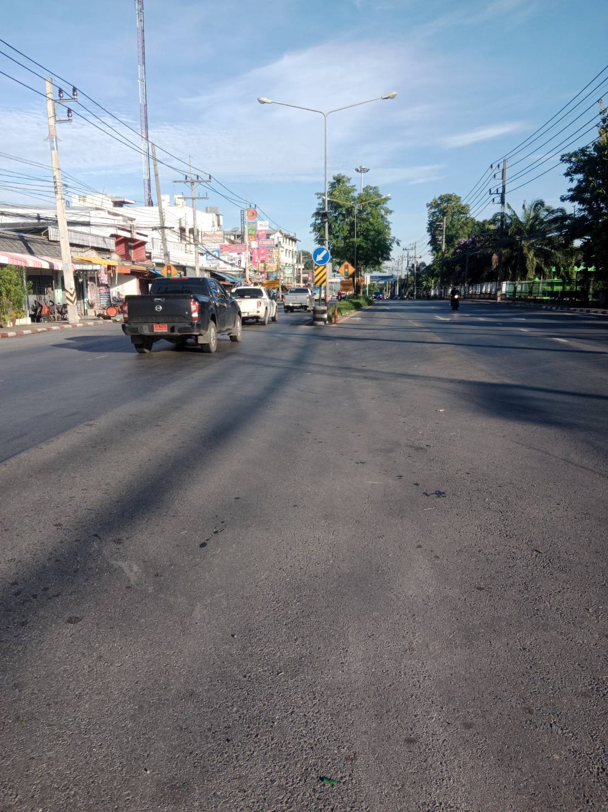

ผลการปฏิบัติงานจราจร
เดือน มิถุนายน 2569
วันที่ 19 มิ.ย. 2569 เวลา 07.00 น. ภายใต้การอำนวยการของ พ.ต.อ.ปิยวัฒน์ บัวขาว ผกก.สภ.ขุนทะเล ,พ.ต.ท.ศุภกิจ อินคชสาร รอง ผกก.ป.สภ.ขุนทะเล พ.ต.ท.วิมลชัย อินทร์ทอง สวป.สภ.ขุนทะเล พ.ต.ท.สันติ อ่อนพร้อมฯ มอบหมายให้ ร.ต.ท.อรุณ แสงอรุณ รอง สว.(จร.) สภ.ขุนทะเล รักษาความปลอดภัยและอำนวยความสะดวกการจราจร บริเวณหน้าโรงเรียนนิคมสร้างตนเอง ขุนทะเล ถ.ซอยพิเศษ ม.1 ต.ขุนทะเล อ.เมืองฯ จ.สุราษฎร์ธานี เหตุการณ์ทั่วไปปกติ
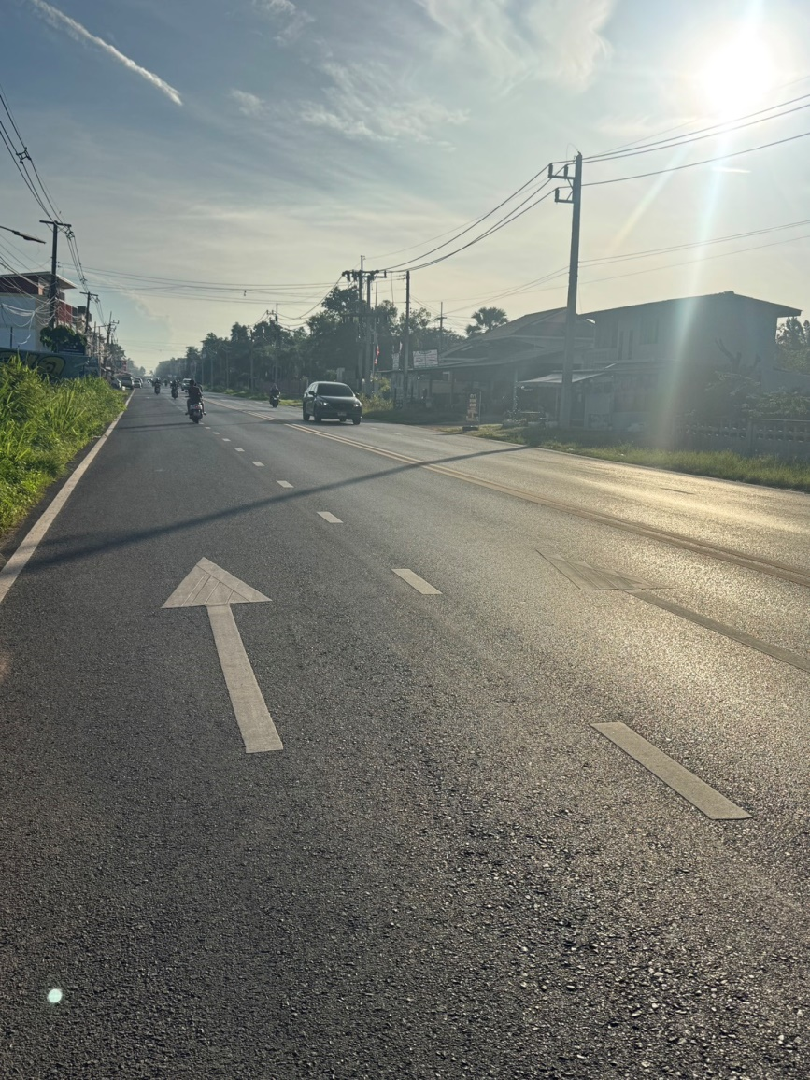
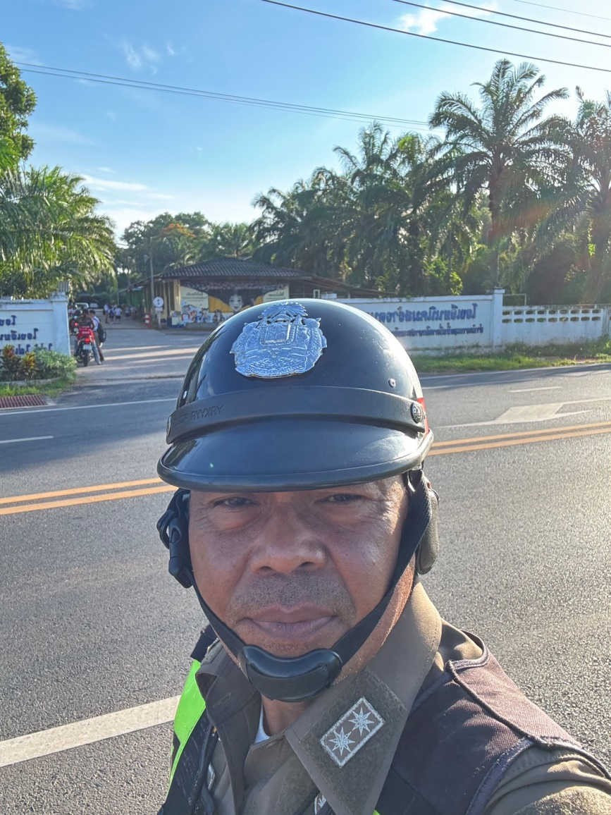

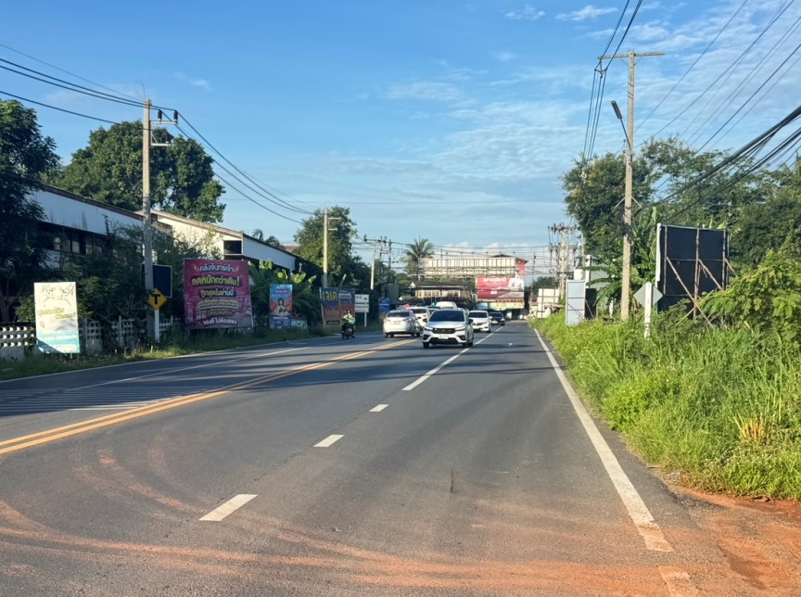
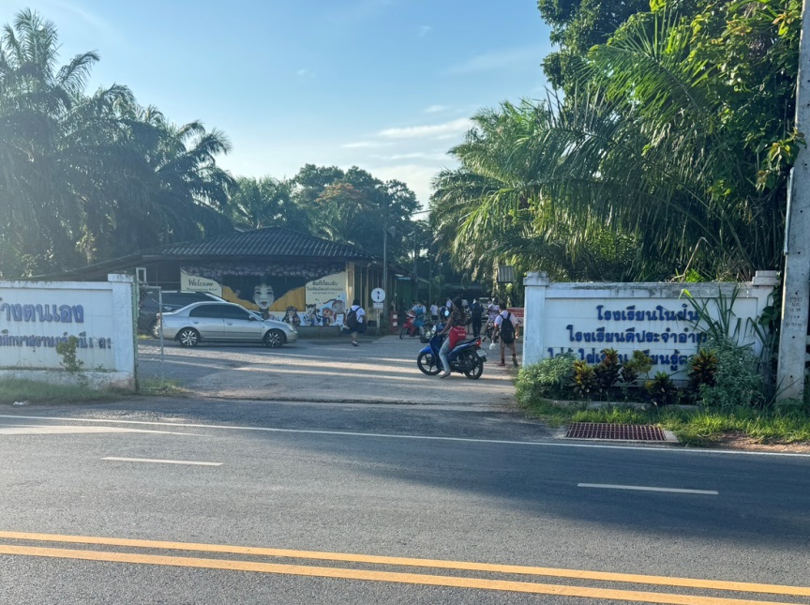

ผลการปฏิบัติงานจราจร
เดือน มิถุนายน 2569
วันที่ 20 มิ.ย. 2569 เวลา 07.00 น. ภายใต้การอำนวยการของ พ.ต.อ.ปิยวัฒน์ บัวขาว ผกก.สภ.ขุนทะเล ,พ.ต.ท.ศุภกิจ อินคชสาร รอง ผกก.ป.สภ.ขุนทะเล พ.ต.ท.วิมลชัย อินทร์ทอง สวป.สภ.ขุนทะเล พ.ต.ท.สันติ อ่อนพร้อมฯ มอบหมายให้ ร.ต.ต.คำรณ สุดจันทร์ รอง สว.(จร.) สภ.ขุนทะเล รักษาความปลอดภัยและอำนวยความสะดวกการจราจร บริเวณสี่แยกไฟแดงซอย 2 ถ.4009 ม.1 ต.ขุนทะเล อ.เมืองฯ จ.สุราษฎร์ธานี เหตุการณ์ทั่วไปปกติ
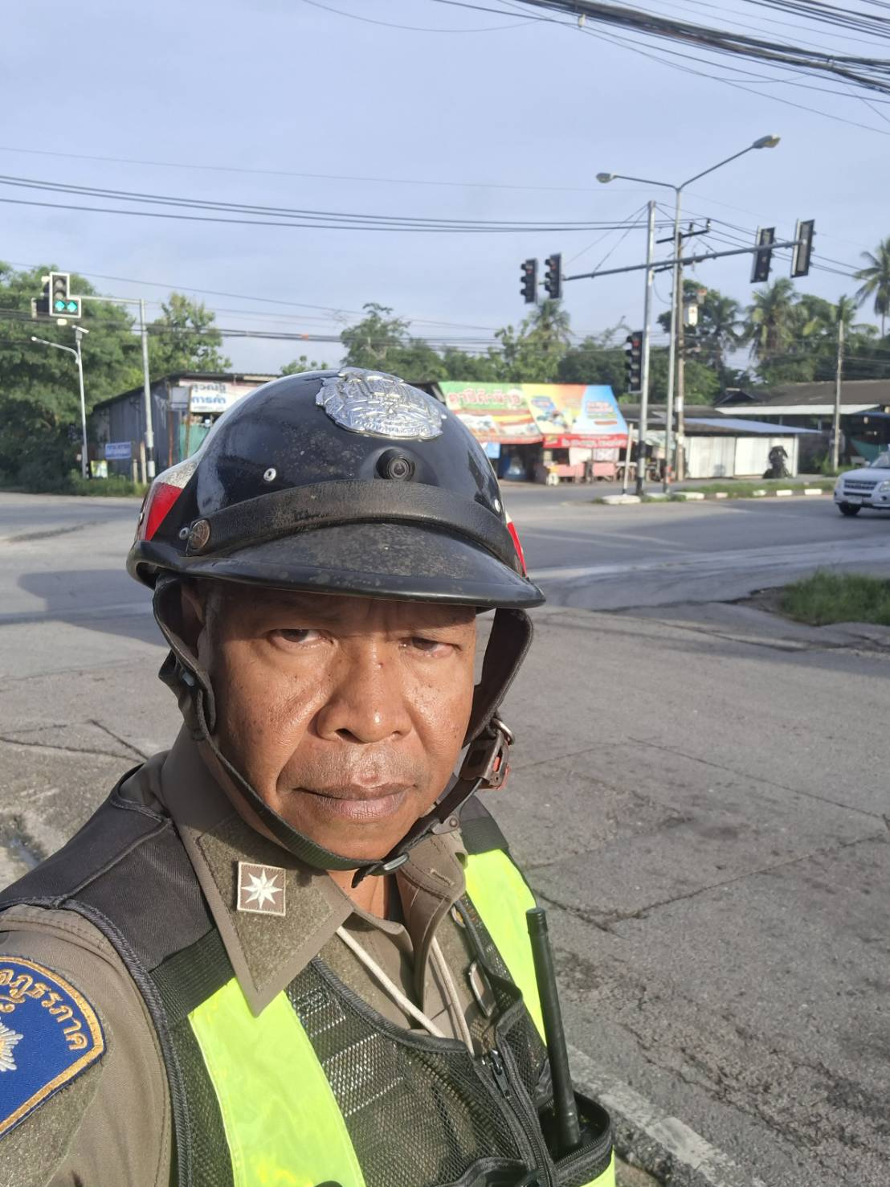
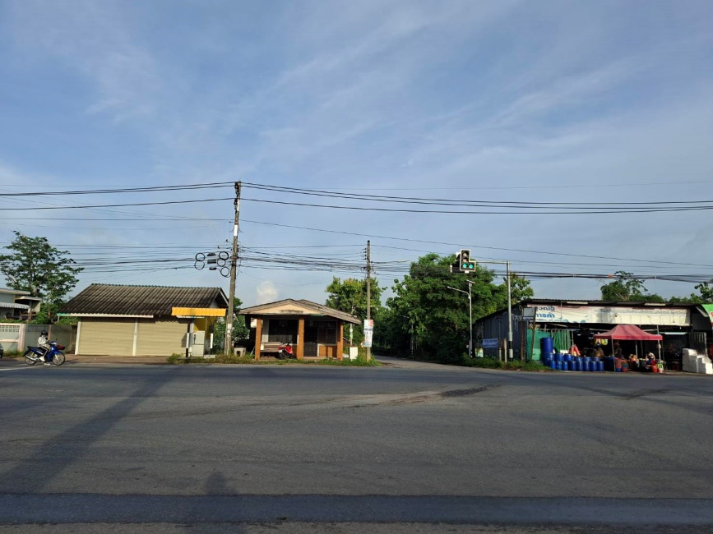

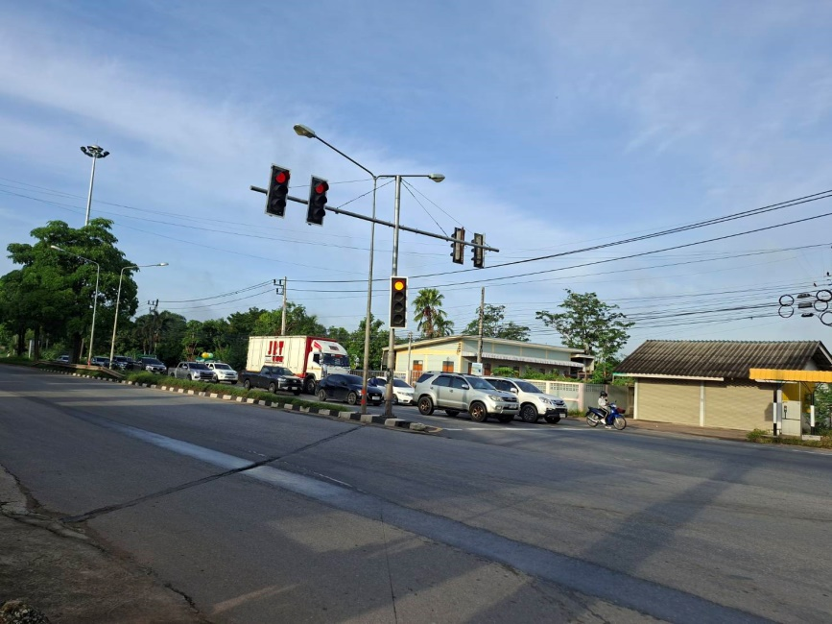
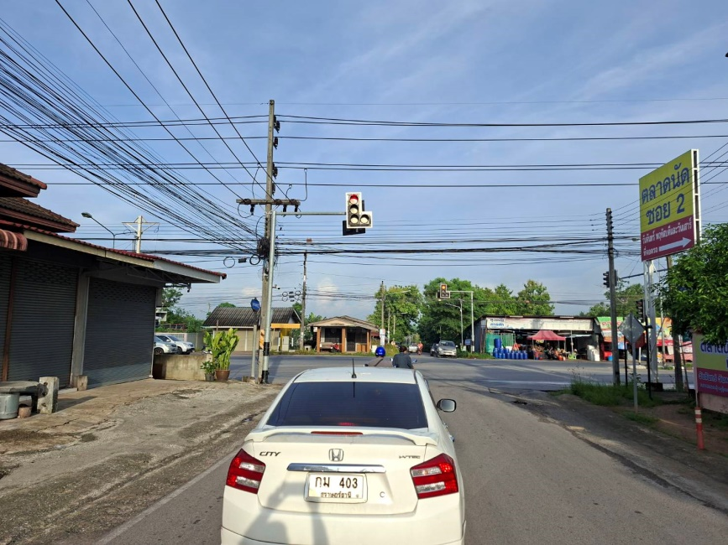

ผลการปฏิบัติงานจราจร
เดือน มิถุนายน 2569
วันที่ 21 มิ.ย. 2569 เวลา 09.00 น. ภายใต้การอำนวยการของ พ.ต.อ.ปิยวัฒน์ บัวขาว ผกก.สภ.ขุนทะเล ,พ.ต.ท.ศุภกิจ อินคชสาร รอง ผกก.ป.สภ.ขุนทะเล มอบหมายให้ พ.ต.ท.สันติ อ่อนพร้อม สวป.(ชส.)สภ.ขุนทะเล พร้อมด้วย 2-0สายตรวจรถยนต์, สายตรวจจราจร ตั้งจุดตรวจกวดขันวินัยจราจร บริเวณ ถนนซอย 5 ม.3 ต.ขุนทะเล อ.เมือง จ.สุราษฎร์ธานี
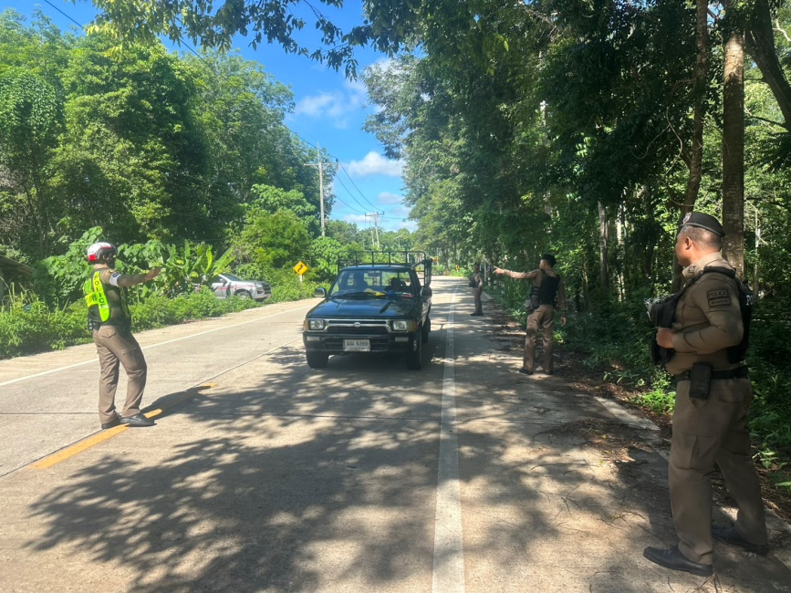
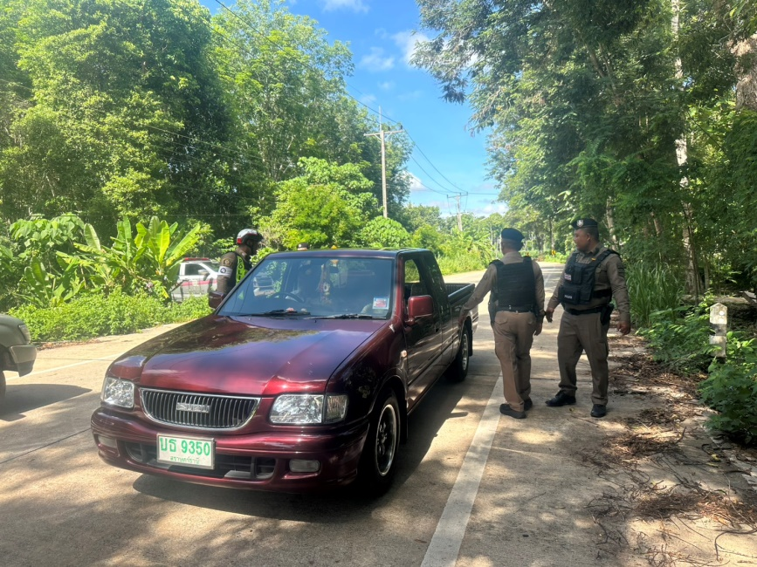

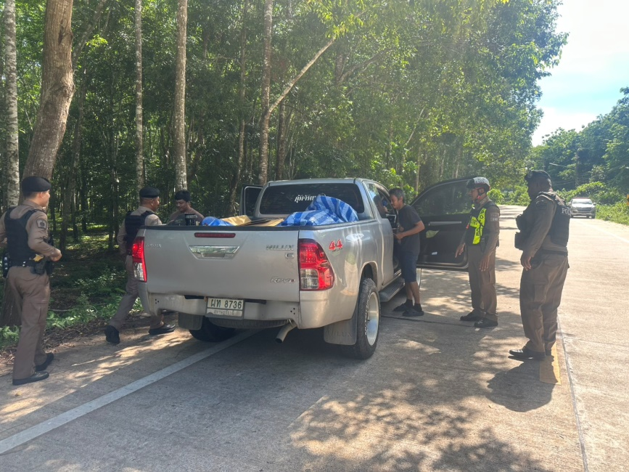
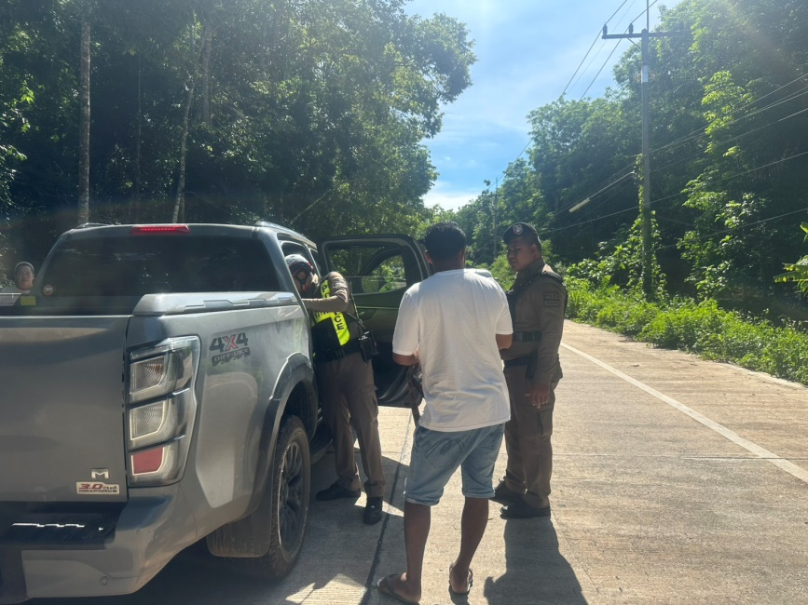

ผลการปฏิบัติงานจราจร
เดือน มิถุนายน 2569
วันที่ 22 มิ.ย. 2569 เวลา 07.10 น. ภายใต้การอำนวยการของ พ.ต.อ.ปิยวัฒน์ บัวขาว ผกก.สภ.ขุนทะเล ,พ.ต.ท.ศุภกิจ อินคชสาร รอง ผกก.ป.สภ.ขุนทะเล พ.ต.ท.วิมลชัย อินทร์ทอง สวป.สภ.ขุนทะเล พ.ต.ท.สันติ อ่อนพร้อมฯ มอบหมายให้ จ.ส.ต.สำเริง ขวัญทอง ผบ.หมู่(ป.) สภ.ขุนทะเล รักษาความปลอดภัยและอำนวยความสะดวกการจราจร บริเวณสามแยกไฟแดงซอยพิเศษ ถ.4009 ม.1 ต.ขุนทะเล อ.เมือง จ.สุราษฎร์ธานี เหตุการณ์ทั่วไปปกติ
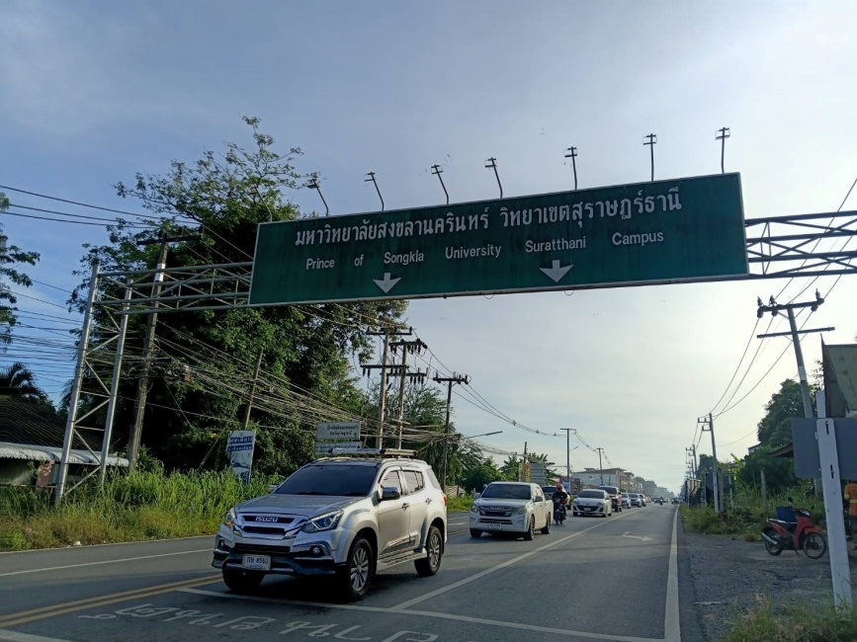
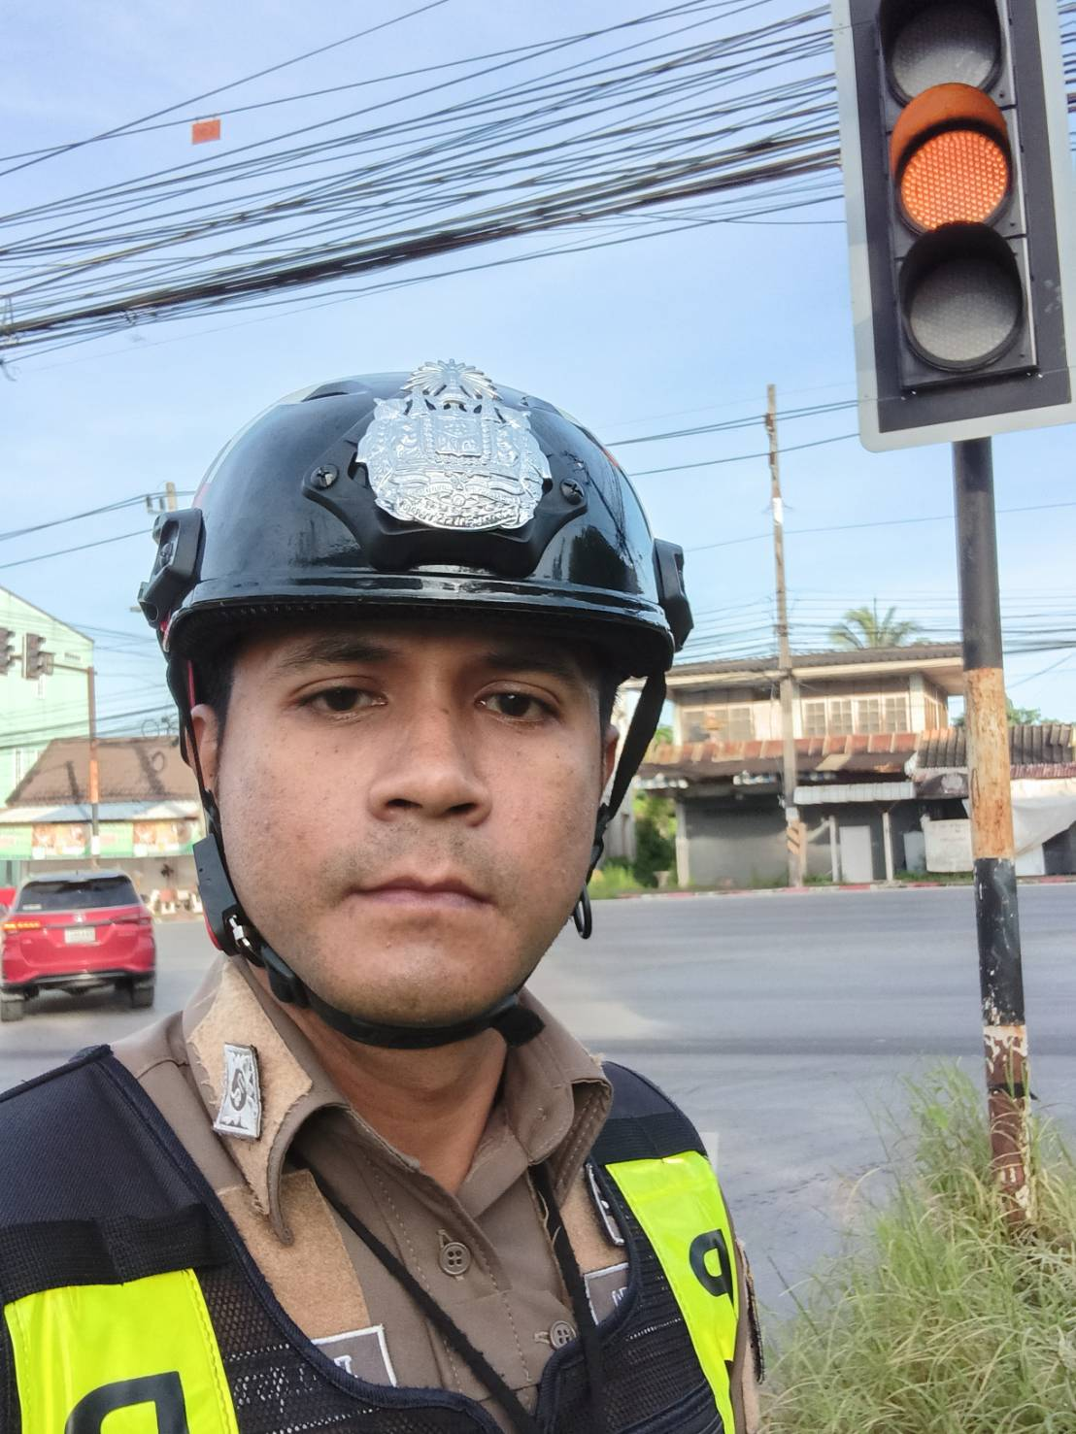

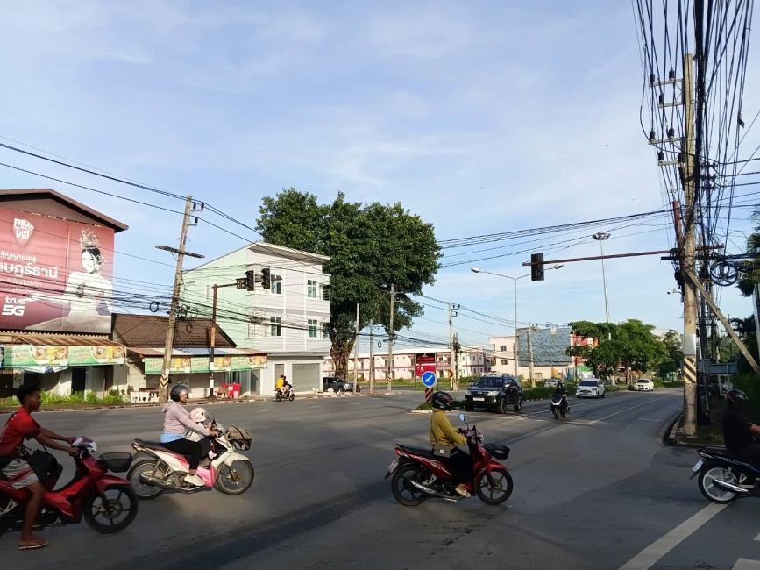
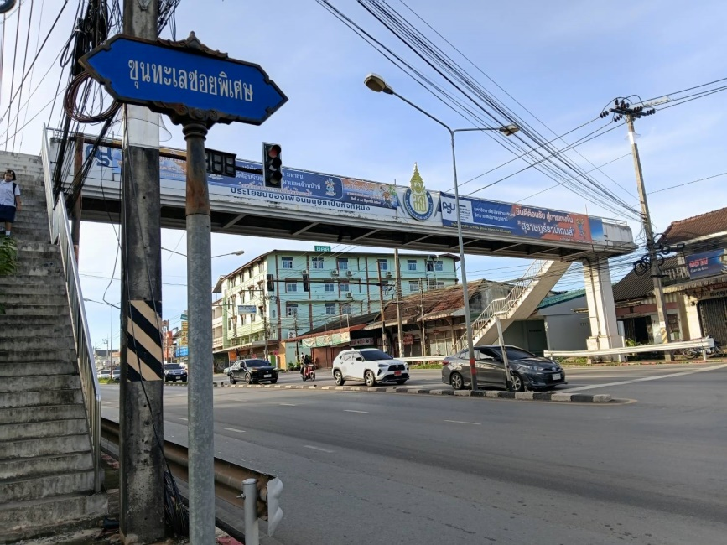

ผลการปฏิบัติงานจราจร
เดือน มิถุนายน 2569
วันที่ 22 มิ.ย. 2569 เวลา 07.00 น. ภายใต้การอำนวยการของ พ.ต.อ.ปิยวัฒน์ บัวขาว ผกก.สภ.ขุนทะเล ,พ.ต.ท.ศุภกิจ อินคชสาร รอง ผกก.ป.สภ.ขุนทะเล พ.ต.ท.วิมลชัย อินทร์ทอง สวป.สภ.ขุนทะเล พ.ต.ท.สันติ อ่อนพร้อมฯ มอบหมายให้ ร.ต.ต.คำรณ สุดจันทร์ รอง สว.(จร.) สภ.ขุนทะเล รักษาความปลอดภัยและอำนวยความสะดวกการจราจร บริเวณหน้าหน่วยบริการประชาชนบ้านนิคม ถ.4009 ม.1 ต.ขุนทะเล อ.เมืองฯ จ.สุราษฎร์ธานี เหตุการณ์ทั่วไปปกติ
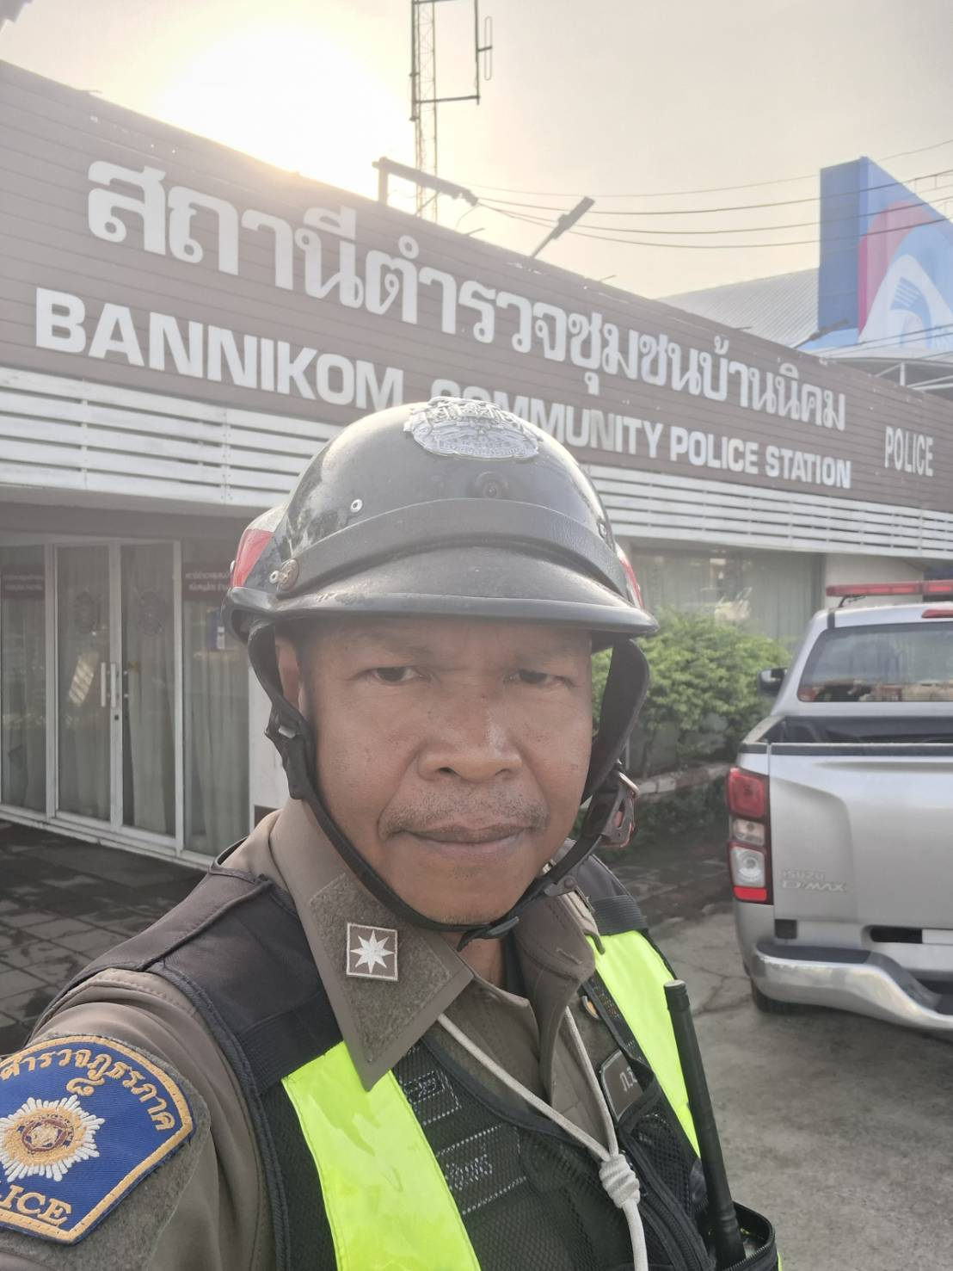
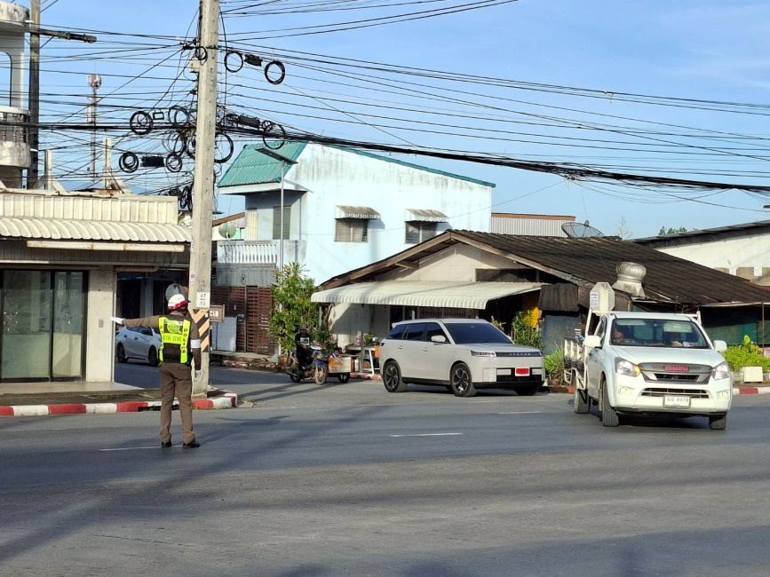

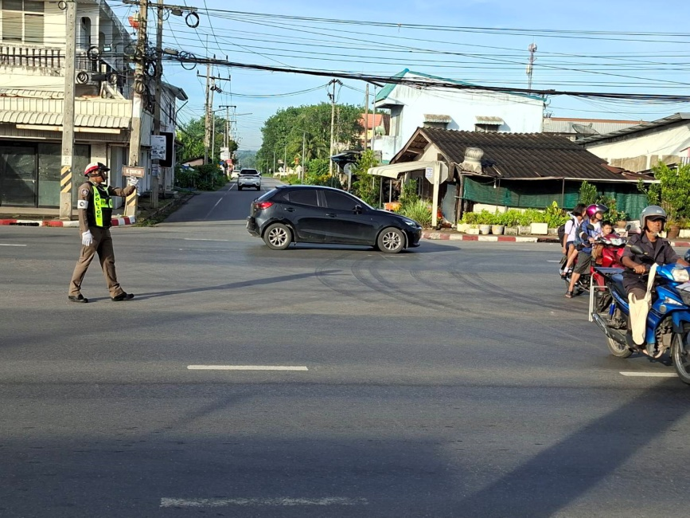
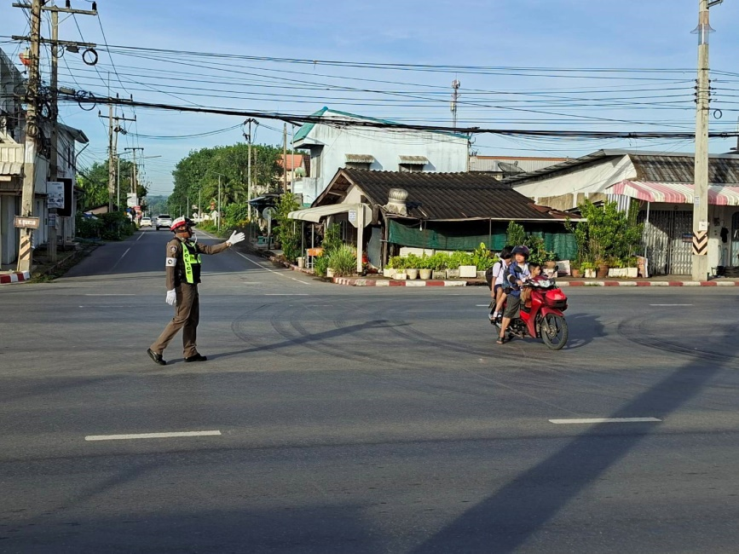

ผลการปฏิบัติงานจราจร
เดือน มิถุนายน 2569
วันที่ 22 มิ.ย. 2569 เวลา 07.00 น. ภายใต้การอำนวยการของ พ.ต.อ.ปิยวัฒน์ บัวขาว ผกก.สภ.ขุนทะเล ,พ.ต.ท.ศุภกิจ อินคชสาร รอง ผกก.ป.สภ.ขุนทะเล พ.ต.ท.วิมลชัย อินทร์ทอง สวป.สภ.ขุนทะเล พ.ต.ท.สันติ อ่อนพร้อมฯ มอบหมายให้ ร.ต.ท.สุทธิพงษ์ ชูชาติ รอง สว.(ป.) สภ.ขุนทะเล รักษาความปลอดภัยและอำนวยความสะดวกการจราจร บริเวณ หน้า รร.บ้านดอนเกลี้ยง ถ.4009 ม.3 ต.ขุนทะเล อ.เมืองฯ จ.สุราษฎร์ธานี เหตุการณ์ทั่วไปปกติ
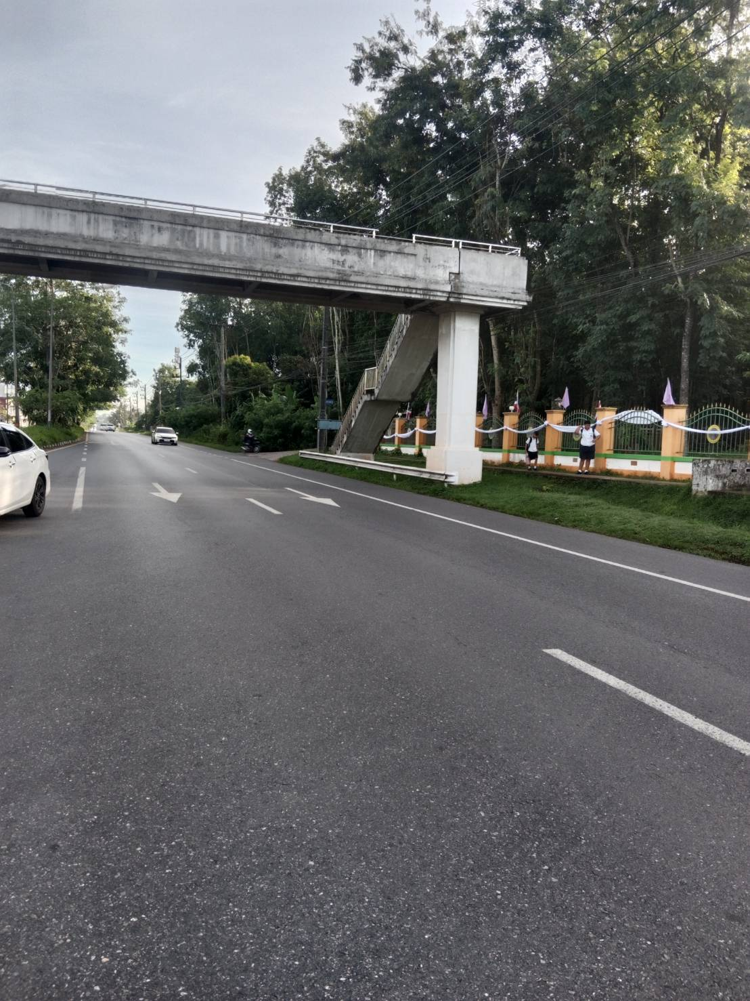
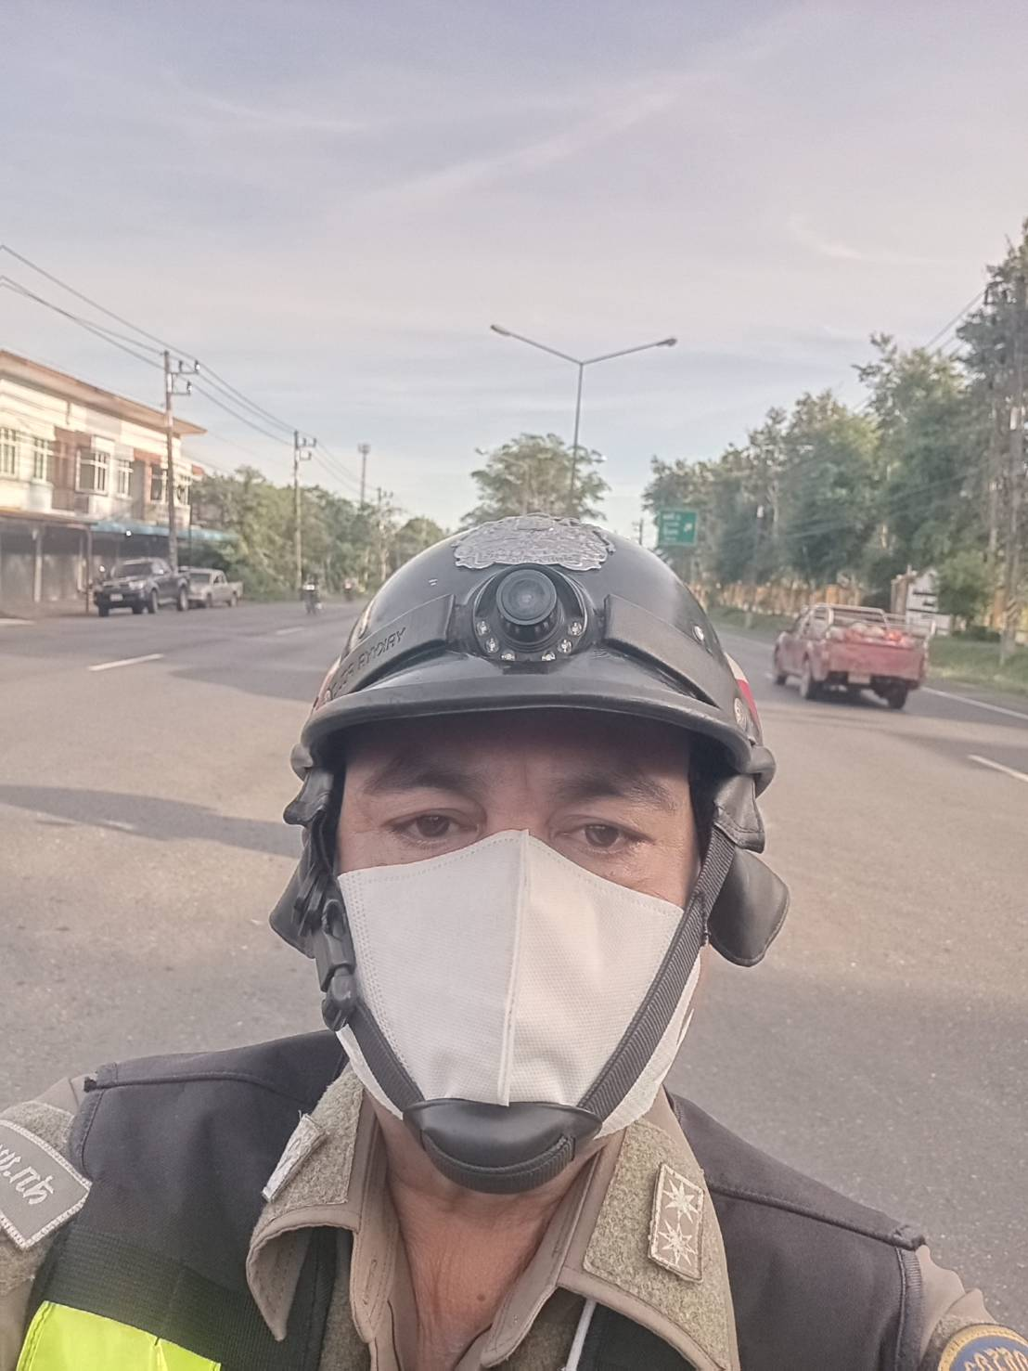

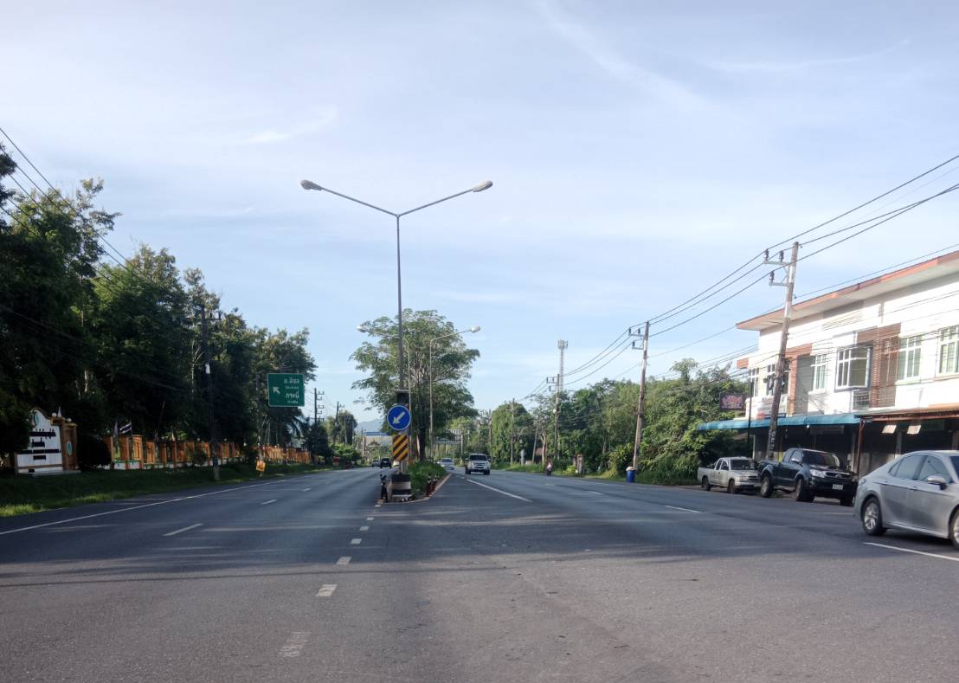

ผลการปฏิบัติงานจราจร
เดือน มิถุนายน 2569
วันที่ 22 มิ.ย. 2569 เวลา 07.00 น. ภายใต้การอำนวยการของ พ.ต.อ.ปิยวัฒน์ บัวขาว ผกก.สภ.ขุนทะเล ,พ.ต.ท.ศุภกิจ อินคชสาร รอง ผกก.ป.สภ.ขุนทะเล พ.ต.ท.วิมลชัย อินทร์ทอง สวป.สภ.ขุนทะเล พ.ต.ท.สันติ อ่อนพร้อมฯ มอบหมายให้ ร.ต.ท.อรุณ แสงอรุณ รอง สว.(จร.) สภ.ขุนทะเล รักษาความปลอดภัยและอำนวยความสะดวกการจราจร บริเวณหน้าโรงเรียนนิคมสร้างตนเอง ขุนทะเล ถ.ซอยพิเศษ ม.1 ต.ขุนทะเล อ.เมืองฯ จ.สุราษฎร์ธานี เหตุการณ์ทั่วไปปกติ
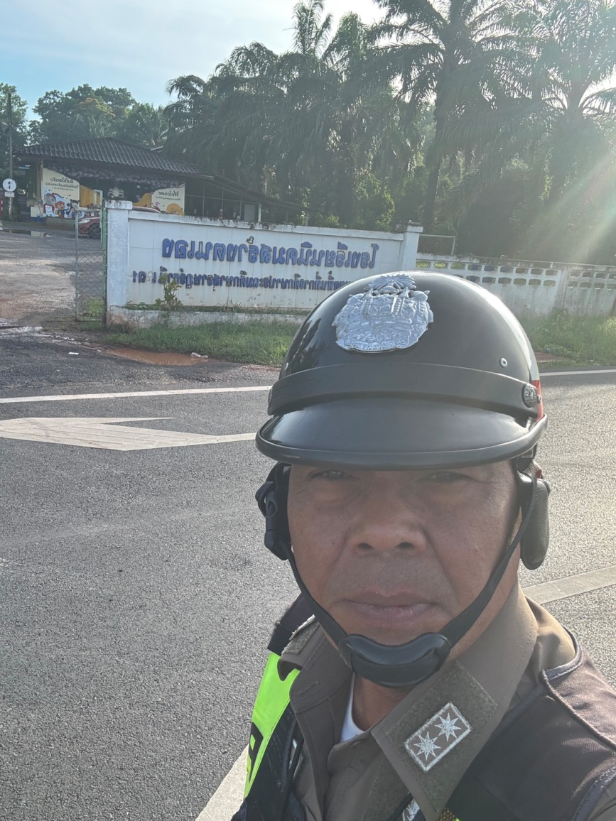
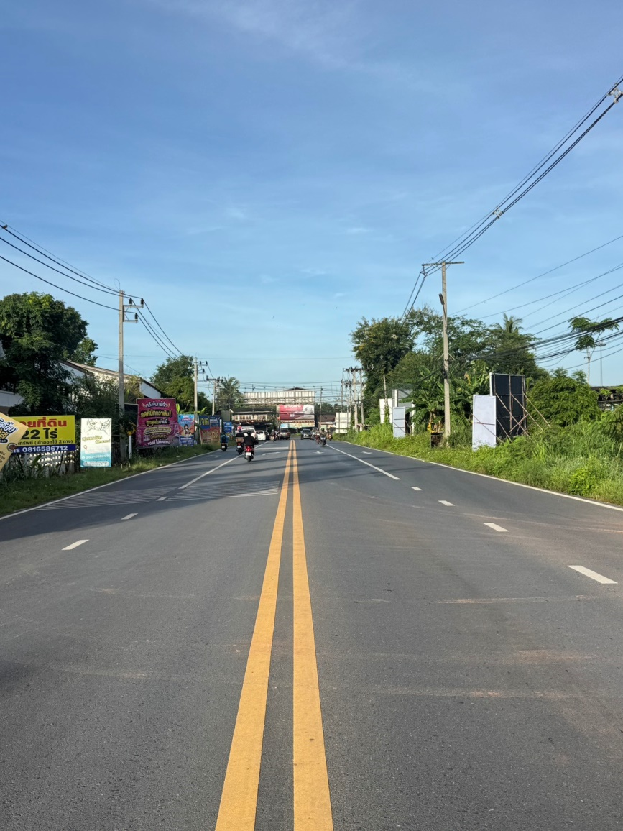

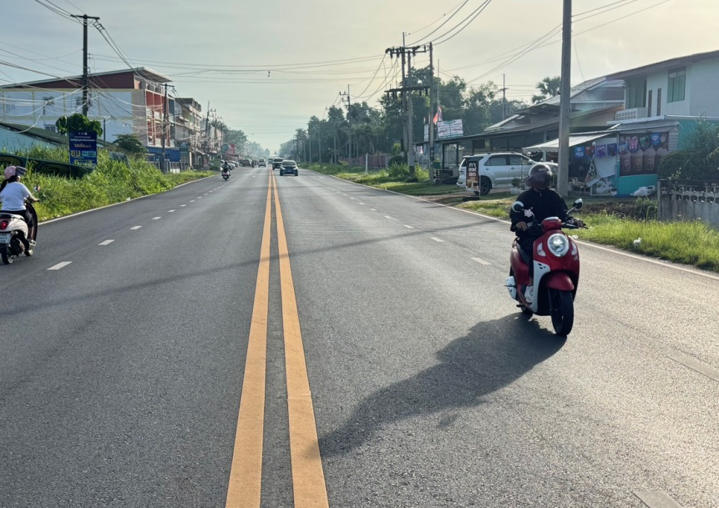
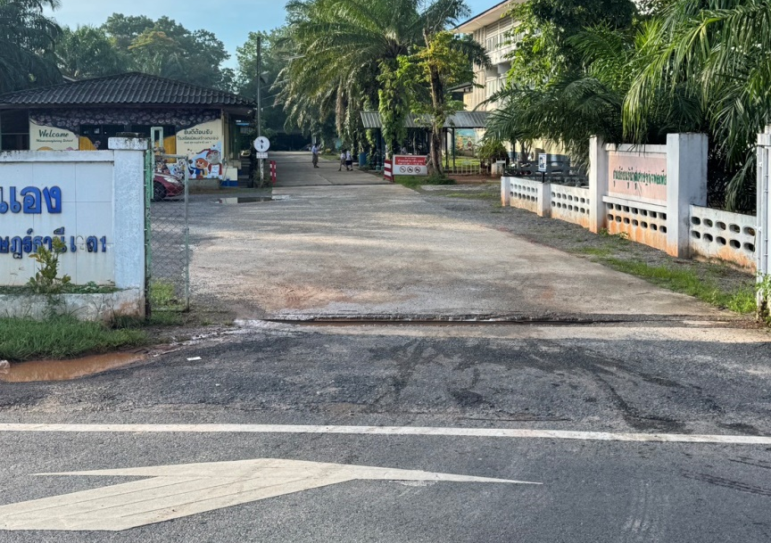

ผลการปฏิบัติงานจราจร
เดือน มิถุนายน 2569
วันที่ 22 มิ.ย. 2569 เวลา 14.20 น. ภายใต้การอำนวยการของ พ.ต.อ.ปิยวัฒน์ บัวขาว ผกก.สภ.ขุนทะเล ,พ.ต.ท.ศุภกิจ อินคชสาร รอง ผกก.ป.สภ.ขุนทะเล มอบหมายให้ พ.ต.ท.วิมลชัย อินทร์ทอง สวป.สภ.ขุนทะเล พร้อมด้วยสายตรวจจราจร ว.4 ตรวจสอบ แก้ไขปัญหา บริเวณที่มีน้ำพัดพาดินโคลนไหลมากองอยู่บนพื้นถนน ป้องกันอุบัติเหตุ
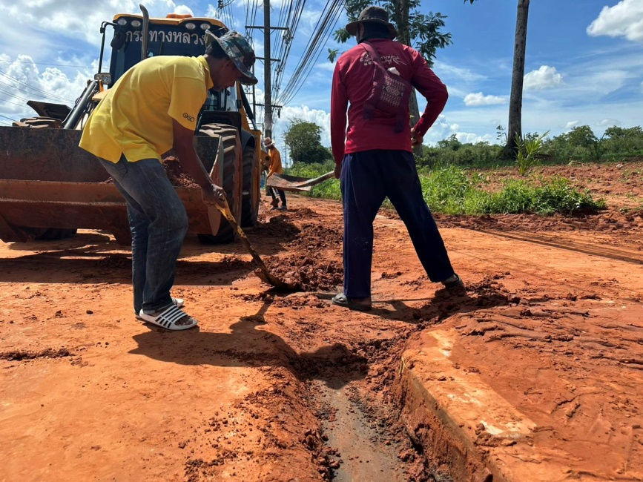
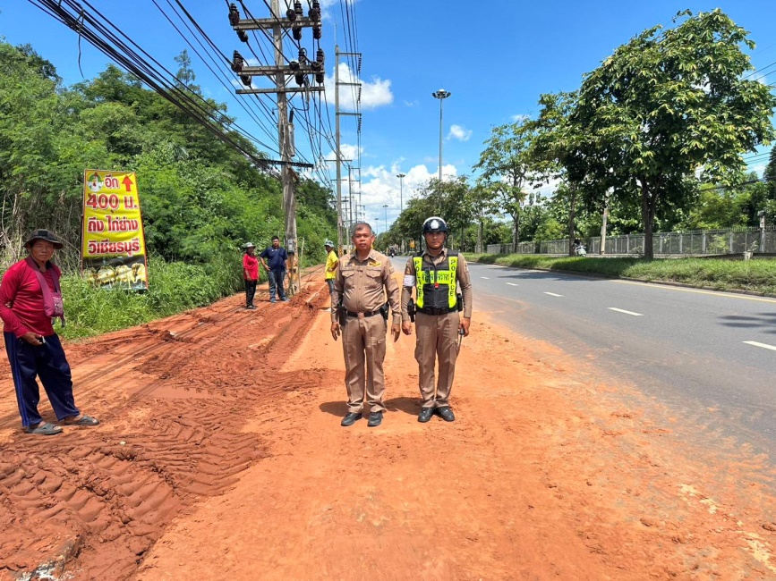

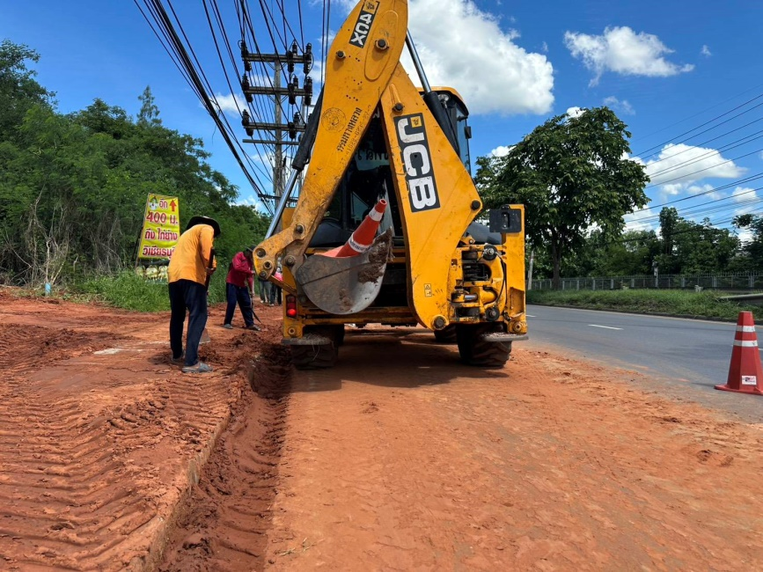
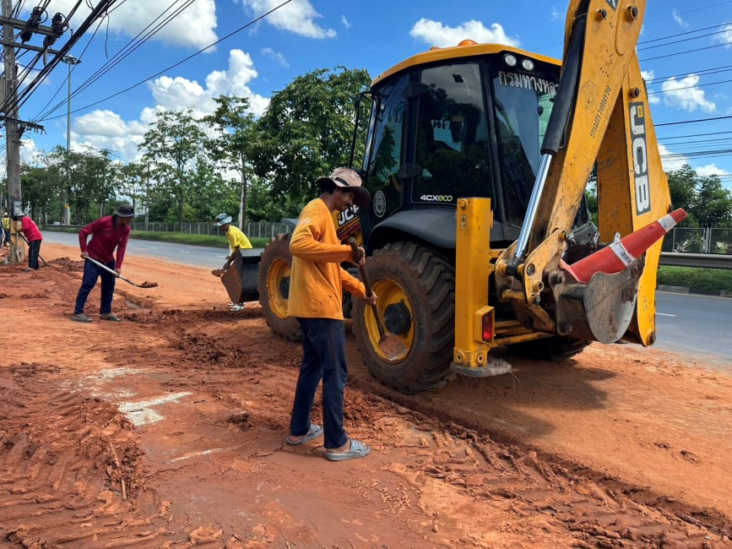

ผลการปฏิบัติงานจราจร
เดือน มิถุนายน 2569
วันที่ 23 มิ.ย. 2569 เวลา 07.00 น. ภายใต้การอำนวยการของ พ.ต.อ.ปิยวัฒน์ บัวขาว ผกก.สภ.ขุนทะเล ,พ.ต.ท.ศุภกิจ อินคชสาร รอง ผกก.ป.สภ.ขุนทะเล พ.ต.ท.วิมลชัย อินทร์ทอง สวป.สภ.ขุนทะเล พ.ต.ท.สันติ อ่อนพร้อมฯ มอบหมายให้ ร.ต.ท.อรุณ แสงอรุณ รอง สว.(จร.) สภ.ขุนทะเล รักษาความปลอดภัยและอำนวยความสะดวกการจราจร บริเวณหน้าโรงเรียนนิคมสร้างตนเอง ขุนทะเล ถ.ซอยพิเศษ ม.1 ต.ขุนทะเล อ.เมืองฯ จ.สุราษฎร์ธานี เหตุการณ์ทั่วไปปกติ
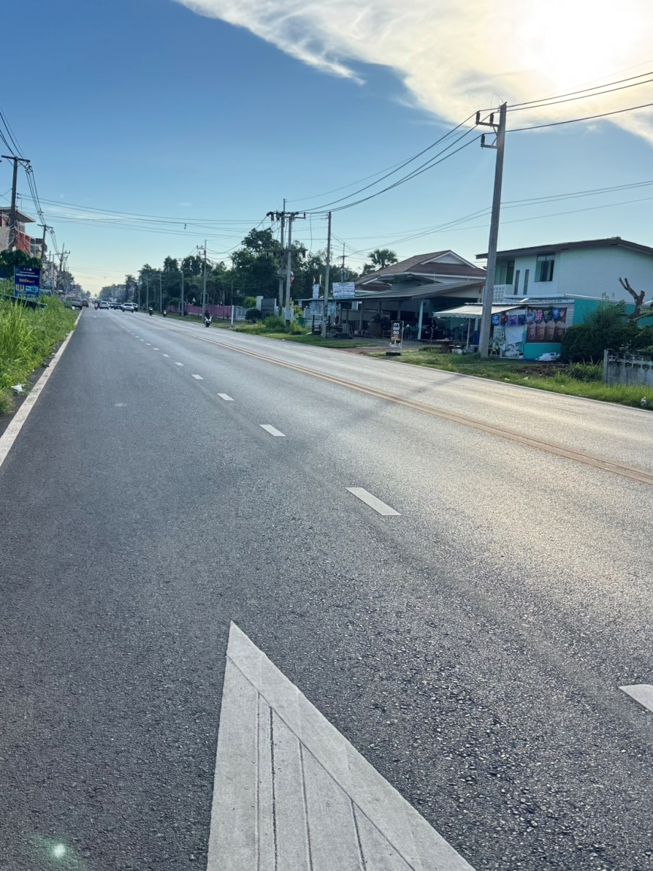
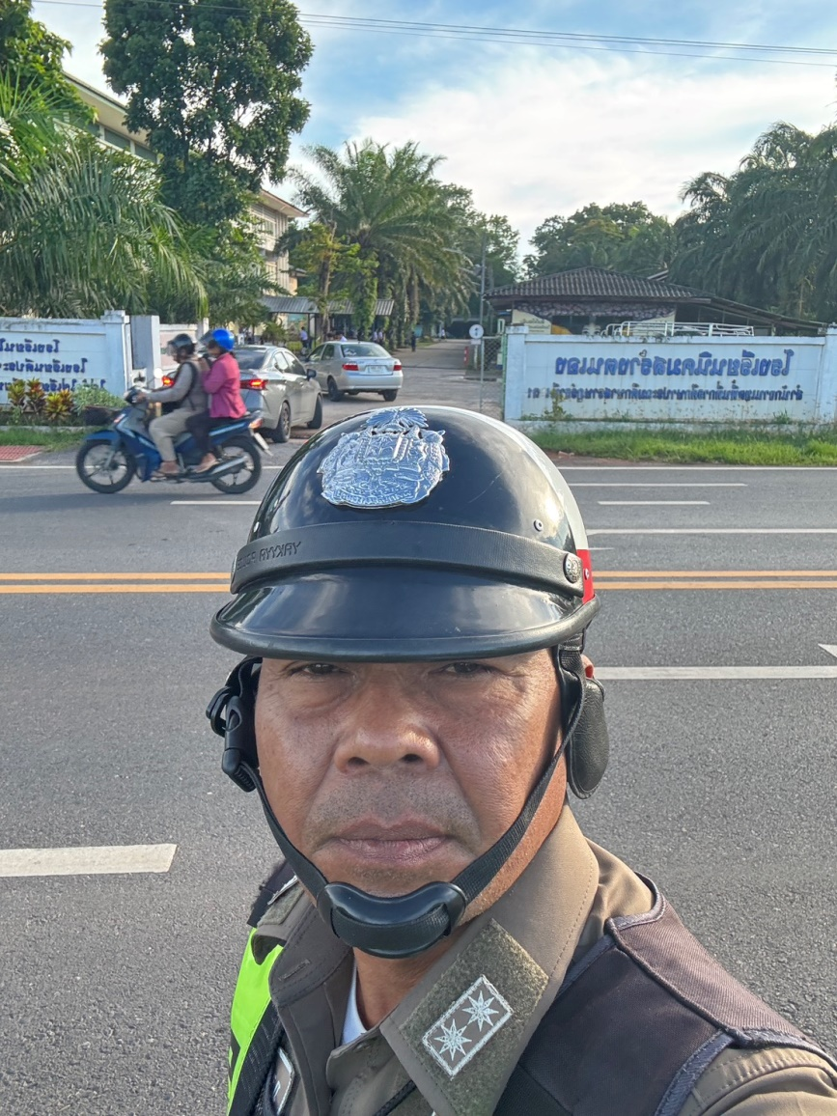

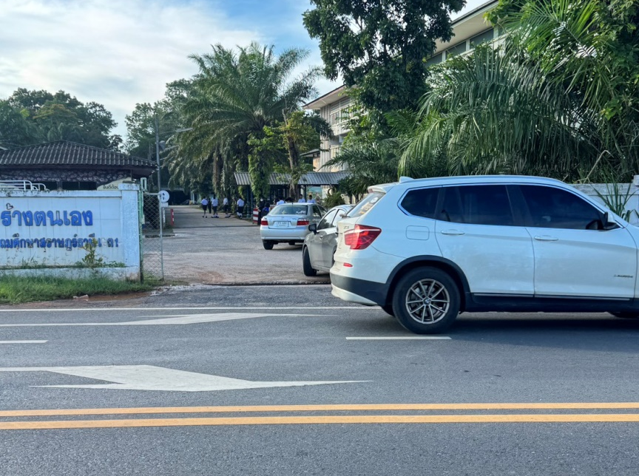
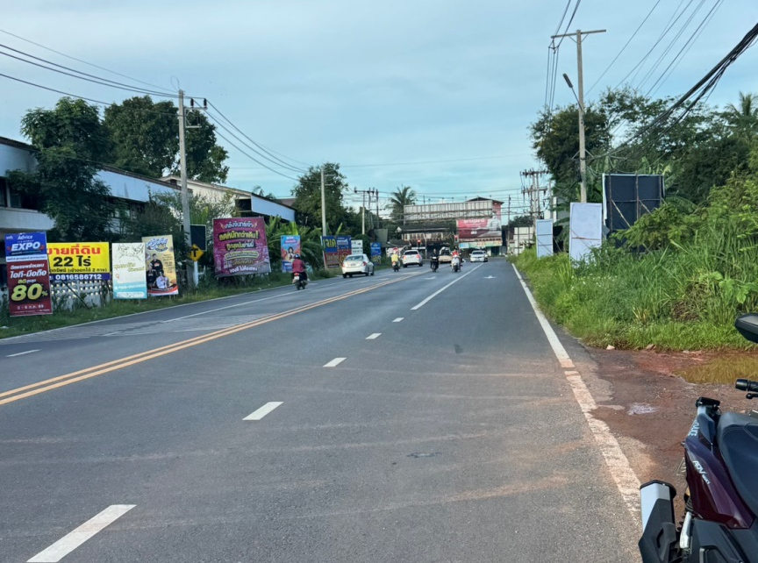

ผลการปฏิบัติงานจราจร
เดือน มิถุนายน 2569
วันที่ 23 มิ.ย. 2569 เวลา 07.00 น. ภายใต้การอำนวยการของ พ.ต.อ.ปิยวัฒน์ บัวขาว ผกก.สภ.ขุนทะเล ,พ.ต.ท.ศุภกิจ อินคชสาร รอง ผกก.ป.สภ.ขุนทะเล พ.ต.ท.วิมลชัย อินทร์ทอง สวป.สภ.ขุนทะเล พ.ต.ท.สันติ อ่อนพร้อมฯ มอบหมายให้ ร.ต.ต.คำรณ สุดจันทร์ รอง สว.(จร.) สภ.ขุนทะเล รักษาความปลอดภัยและอำนวยความสะดวกการจราจร บริเวณหน้า รร.บ้านดอนเกลี้ยง ถ.4009 ม.3 ต.ขุนทะเล อ.เมืองฯ จ.สุราษฎร์ธานี เหตุการณ์ทั่วไปปกติ
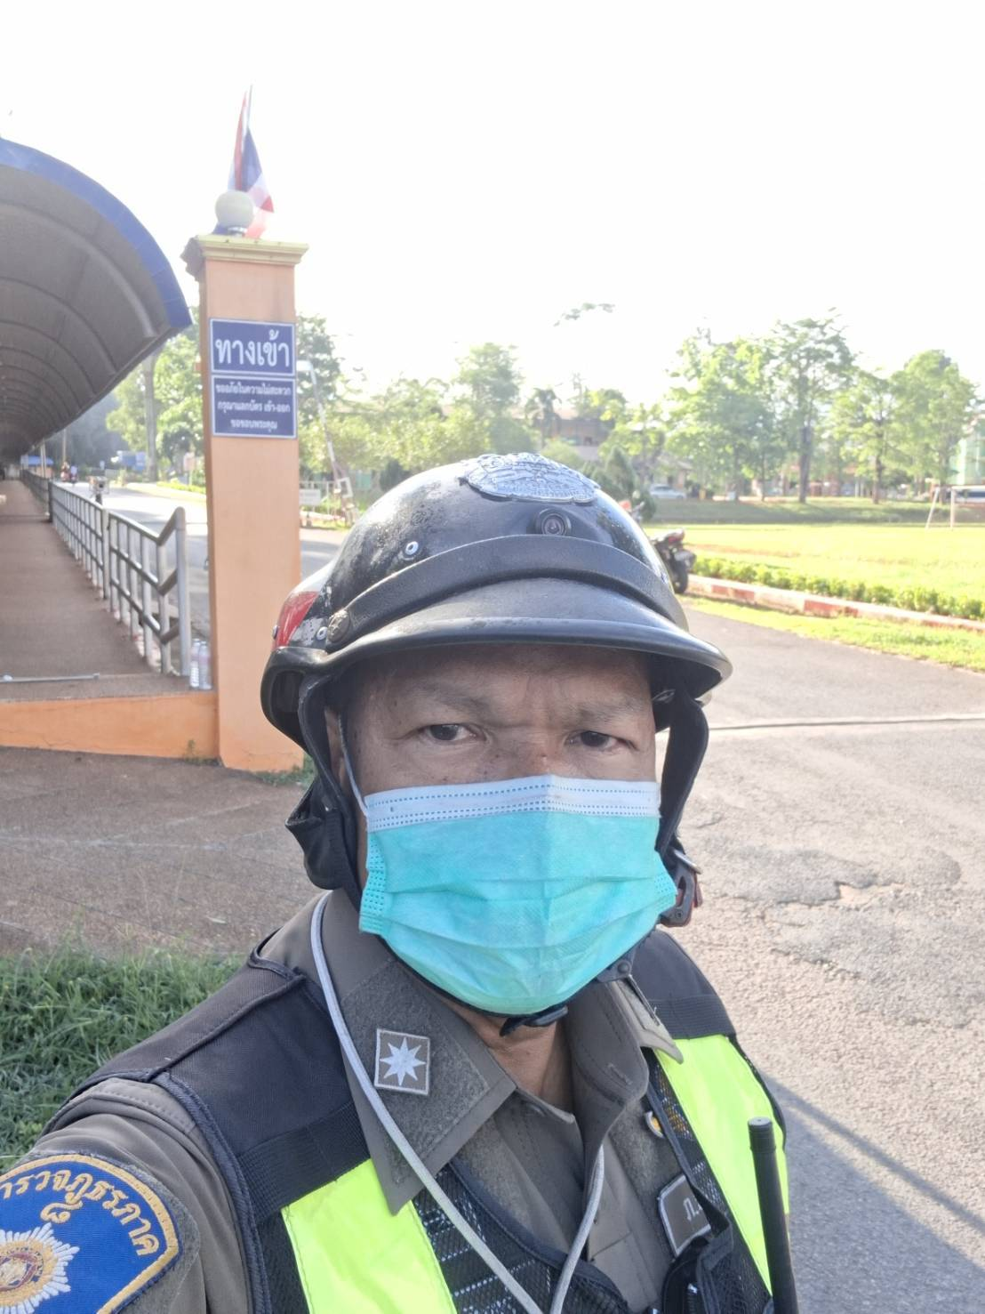
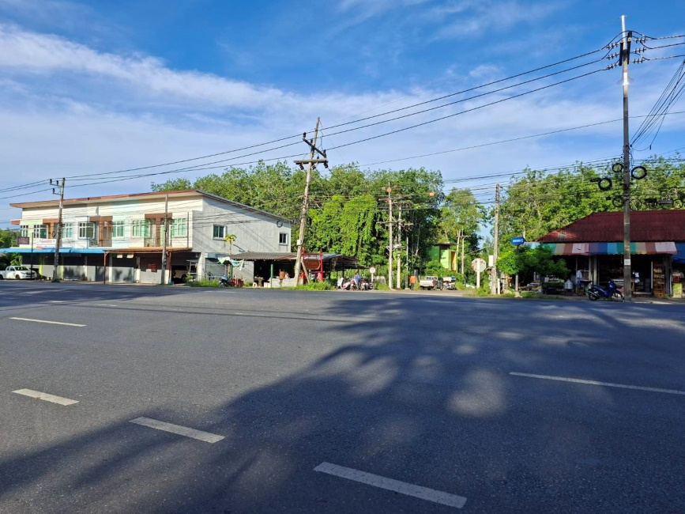

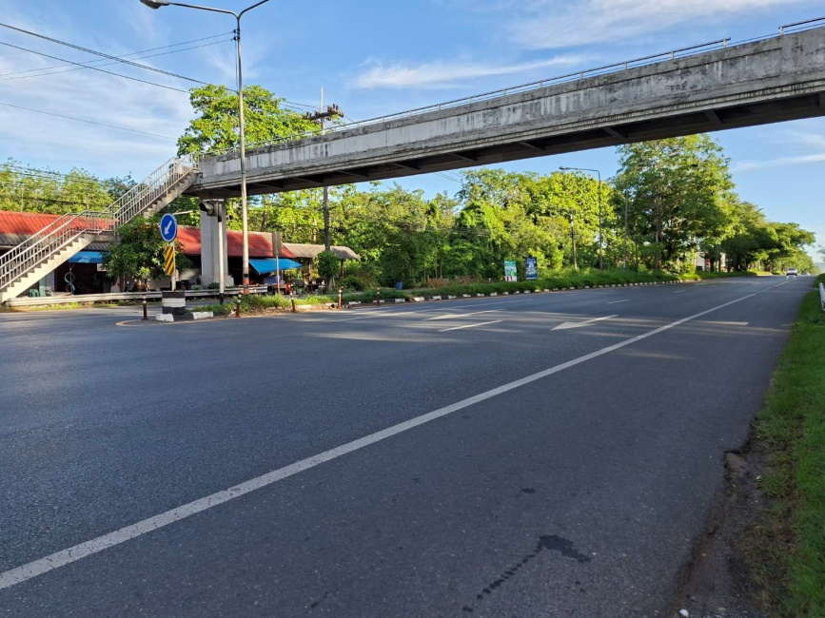

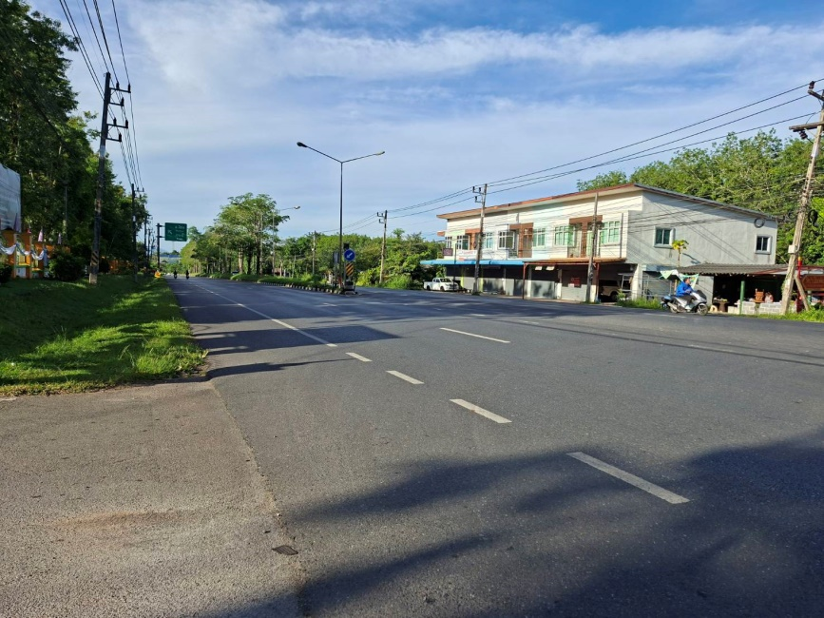

ผลการปฏิบัติงานจราจร
เดือน มิถุนายน 2569
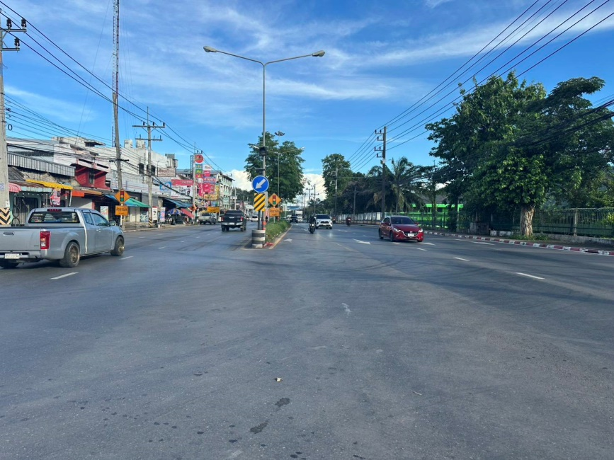
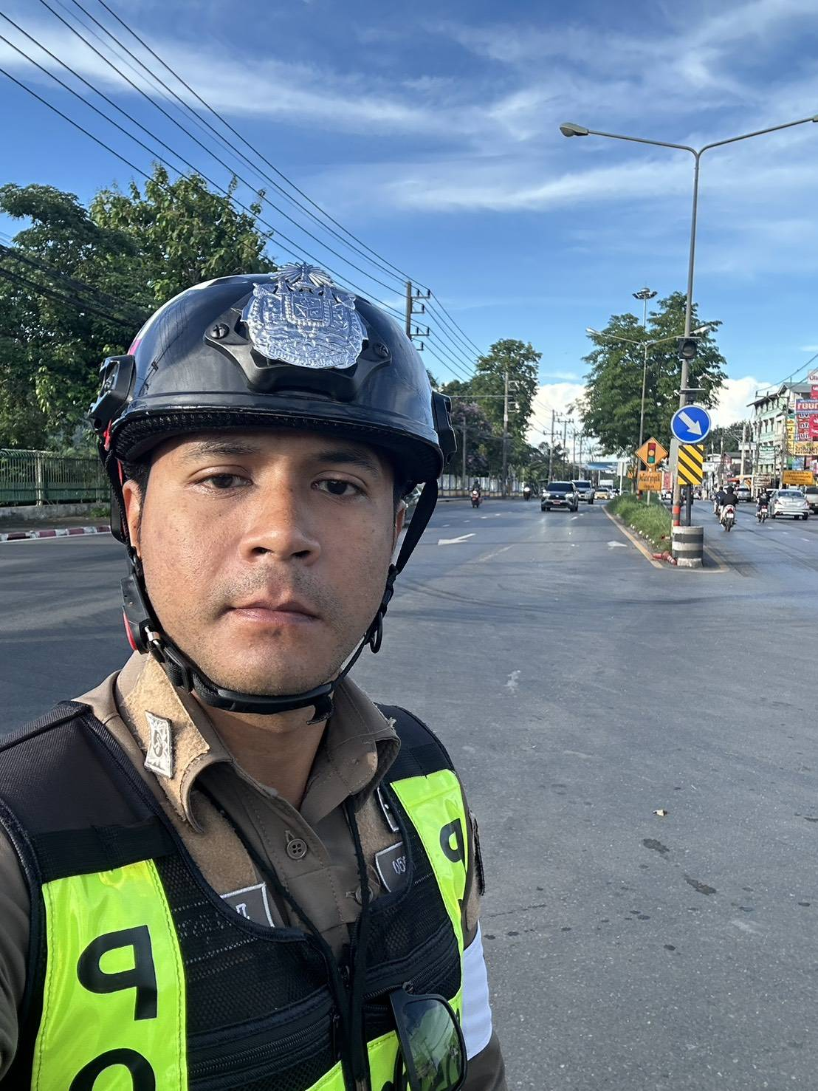
วันที่ 23 มิ.ย. 2569 เวลา 07.10 น. ภายใต้การอำนวยการของ พ.ต.อ.ปิยวัฒน์ บัวขาว ผกก.สภ.ขุนทะเล ,พ.ต.ท.ศุภกิจ อินคชสาร รอง ผกก.ป.สภ.ขุนทะเล พ.ต.ท.วิมลชัย อินทร์ทอง สวป.สภ.ขุนทะเล พ.ต.ท.สันติ อ่อนพร้อมฯ มอบหมายให้ จ.ส.ต.สำเริง ขวัญทอง ผบ.หมู่(ป.) สภ.ขุนทะเล รักษาความปลอดภัยและอำนวยความสะดวกการจราจร บริเวณหน้า หน่วยบริการประชาชนบ้านนิคม ถ.4009 ม.1 ต.ขุนทะเล อ.เมือง จ.สุราษฎร์ธานี เหตุการณ์ทั่วไปปกติ

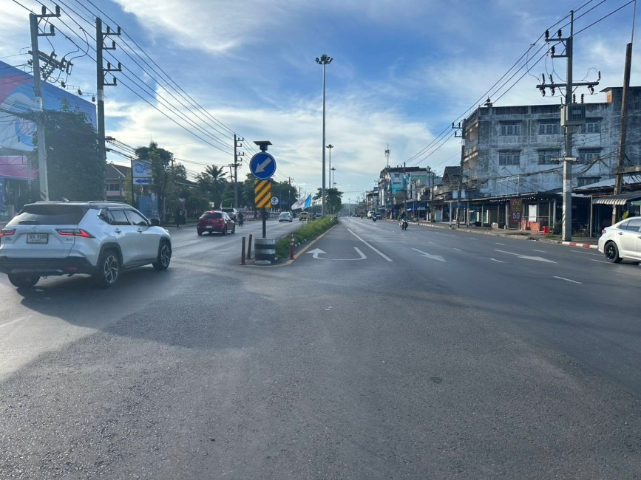
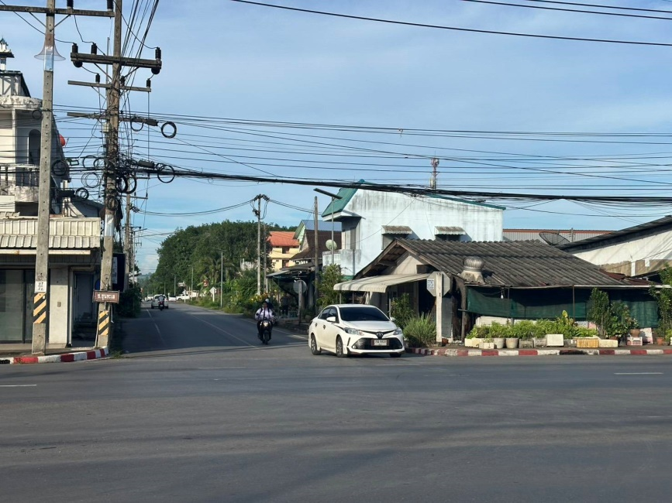

ผลการปฏิบัติงานจราจร
เดือน มิถุนายน 2569
วันที่ 23 มิ.ย. 2569 เวลา 07.10 น. ภายใต้การอำนวยการของ พ.ต.อ.ปิยวัฒน์ บัวขาว ผกก.สภ.ขุนทะเล ,พ.ต.ท.ศุภกิจ อินคชสาร รอง ผกก.ป.สภ.ขุนทะเล พ.ต.ท.วิมลชัย อินทร์ทอง สวป.สภ.ขุนทะเล พ.ต.ท.สันติ อ่อนพร้อมฯ มอบหมายให้ ส.ต.ท.ภัทรดนัย พูลพิพัฒน์ ผบ.หมู่ (ผช.พงส.) ฯ รักษาความปลอดภัยและอำนวยความสะดวกการจราจร บริเวณ สามแยกไฟแดงซอยพิเศษ ถ.4009 ม.1 ต.ขุนทะเล อ.เมืองฯ จ.สุราษฎร์ธานี เหตุการณ์ทั่วไปปกติ
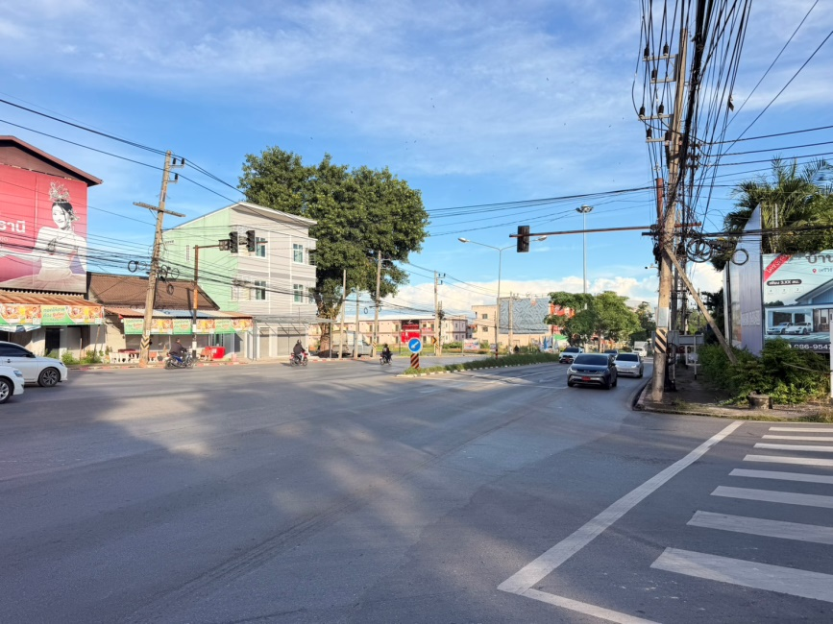
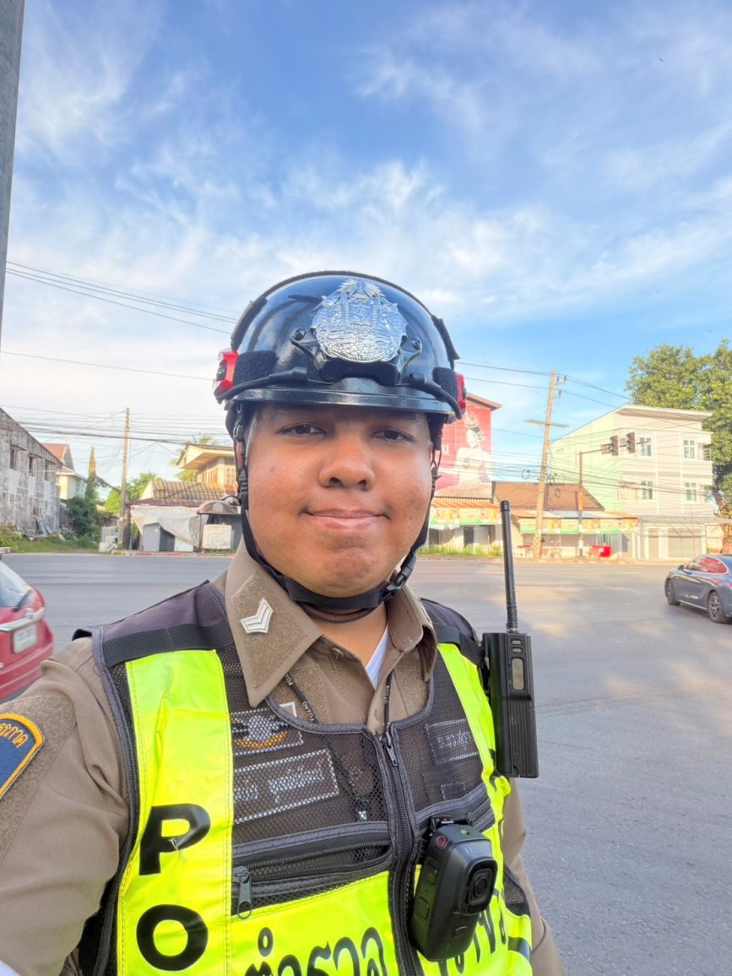

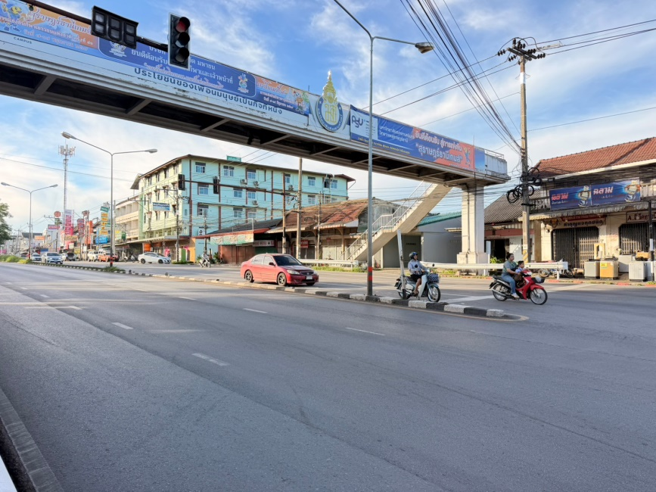

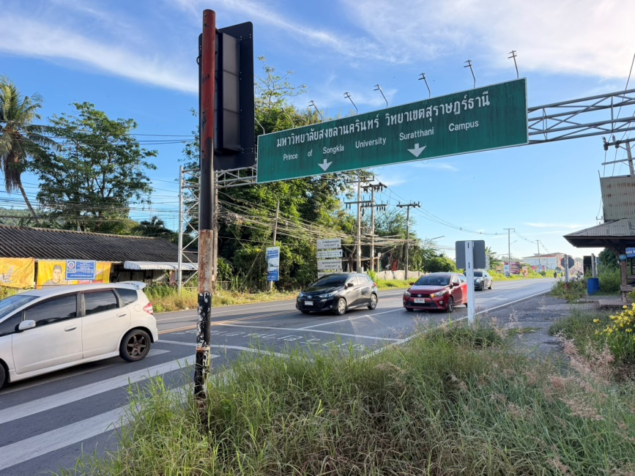

ผลการปฏิบัติงานจราจร
เดือน มิถุนายน 2569
วันที่ 23 มิ.ย. 2569 เวลา 09.00 น. ภายใต้การอำนวยการของ พ.ต.อ.ปิยวัฒน์ บัวขาว ผกก.สภ.ขุนทะเล ,พ.ต.ท.ศุภกิจ อินคชสาร รอง ผกก.ป.สภ.ขุนทะเล มอบหมายให้ พ.ต.ท.สันติ อ่อนพร้อม สวป.(ชส.)สภ.ขุนทะเล พร้อมด้วย 2-0สายตรวจรถยนต์, สายตรวจจราจร ตั้งจุดตรวจกวดขันวินัยจราจร บริเวณ ถนน สาย44 ม.6 ต.ขุนทะเล อ.เมือง จ.สุราษฎร์ธานี
------------------------------
ผลการปฏิบัติ จับกุมข้อหา
— บรรทุกสิ่งของไม่เป็นไปตามกฎหมาย จำนวน 3 ราย
— เปลี่ยนแปลงตัวรถจากที่จดทะเบียน จำนวน 3 ราย
— ใช้รถที่ยังไม่ได้จดทะเบียน จำนวน 1 ราย
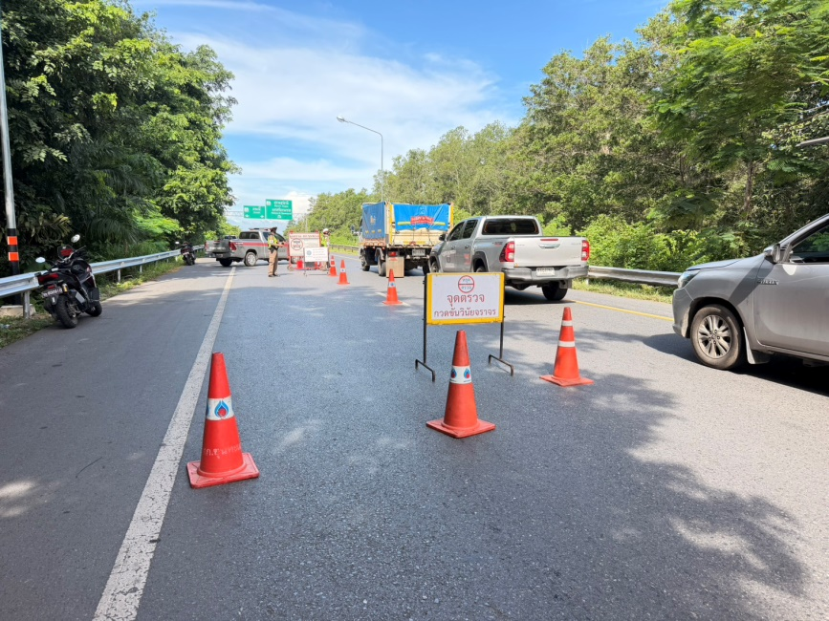
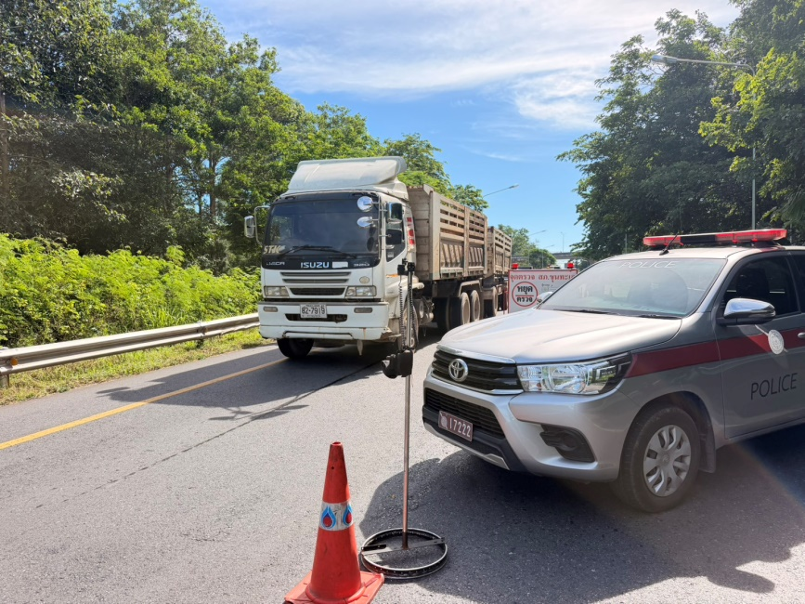

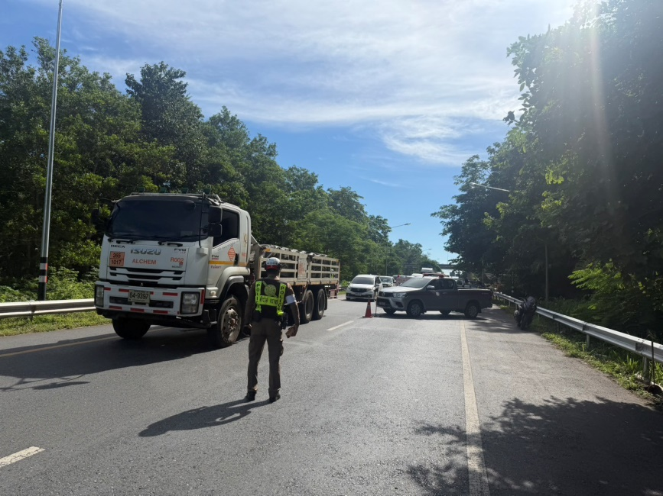
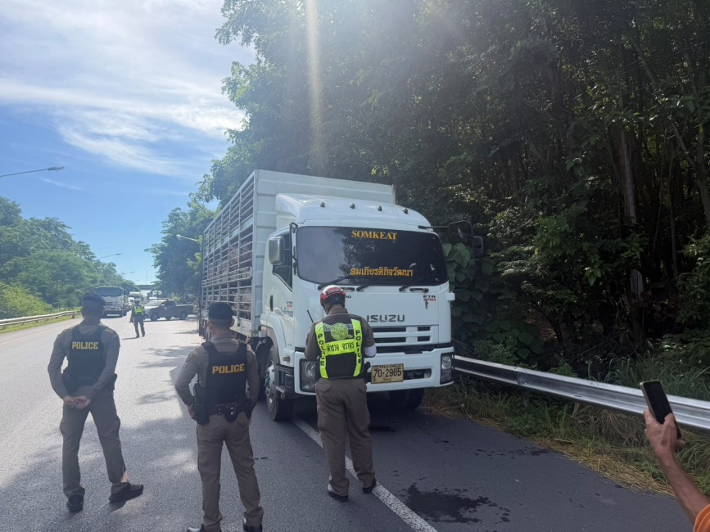

ผลการปฏิบัติงานจราจร
เดือน มิถุนายน 2569
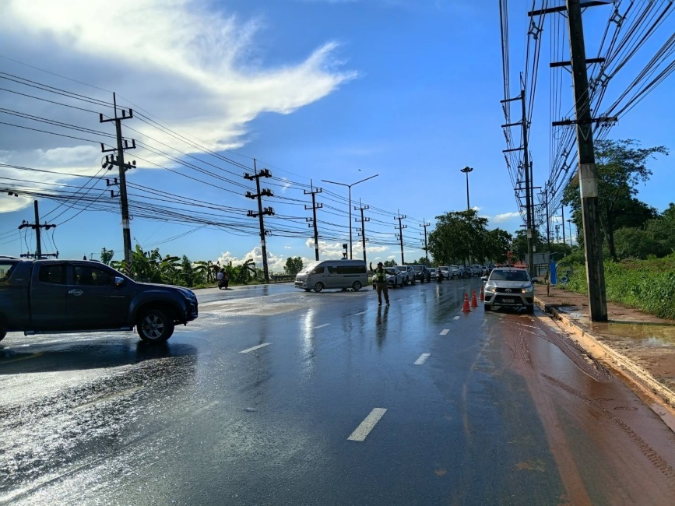
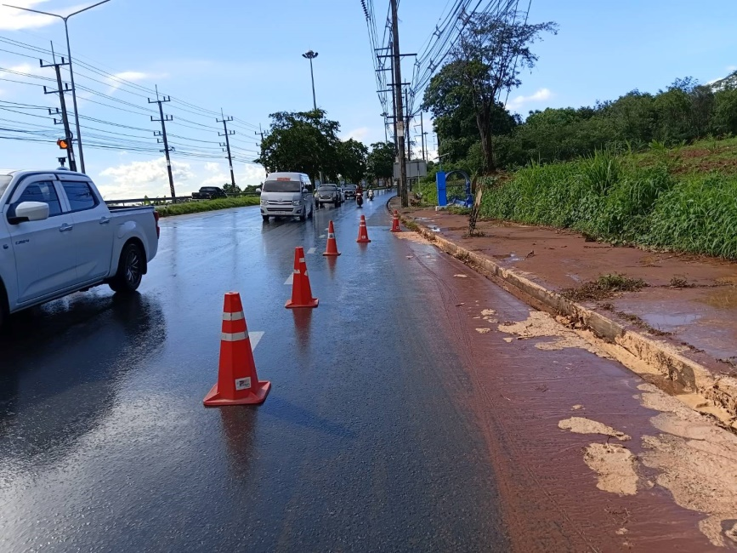
วันที่ 23 มิ.ย. 2569 เวลา 16.10 น. ภายใต้การอำนวยการของ พ.ต.อ.ปิยวัฒน์ บัวขาว ผกก.สภ.ขุนทะเล ,พ.ต.ท.ศุภกิจ อินคชสาร รอง ผกก.ป.สภ.ขุนทะเล มอบหมายให้ พ.ต.ท.สันติ อ่อนพร้อม สวป.(ชส.)สภ.ขุนทะเล พร้อมด้วยสายตรวจจราจร ว.4 ตรวจสอบ แก้ไขปัญหา บริเวณที่มีน้ำพัดพาดินโคลนไหลมากองอยู่บนพื้นถนน ป้องกันอุบัติเหตุ

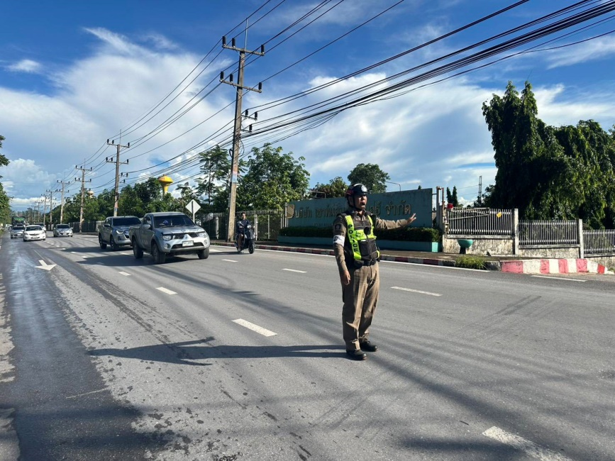
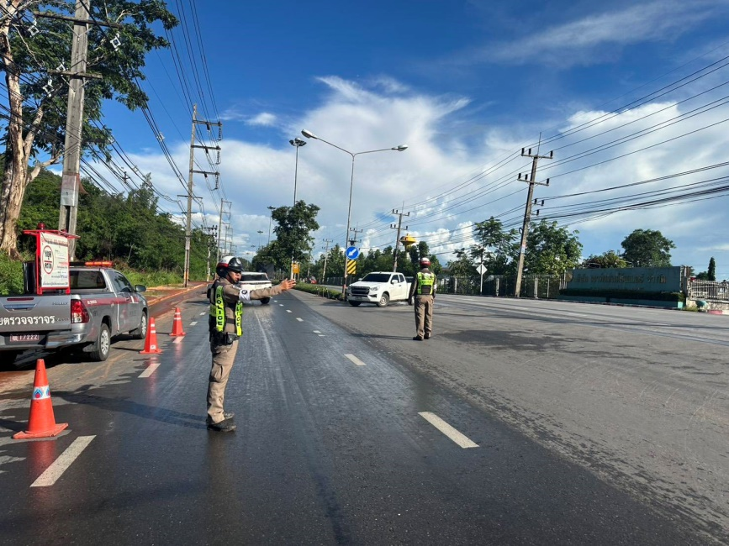
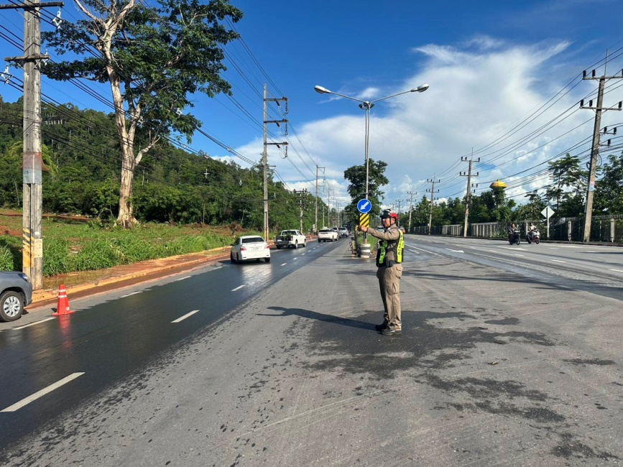
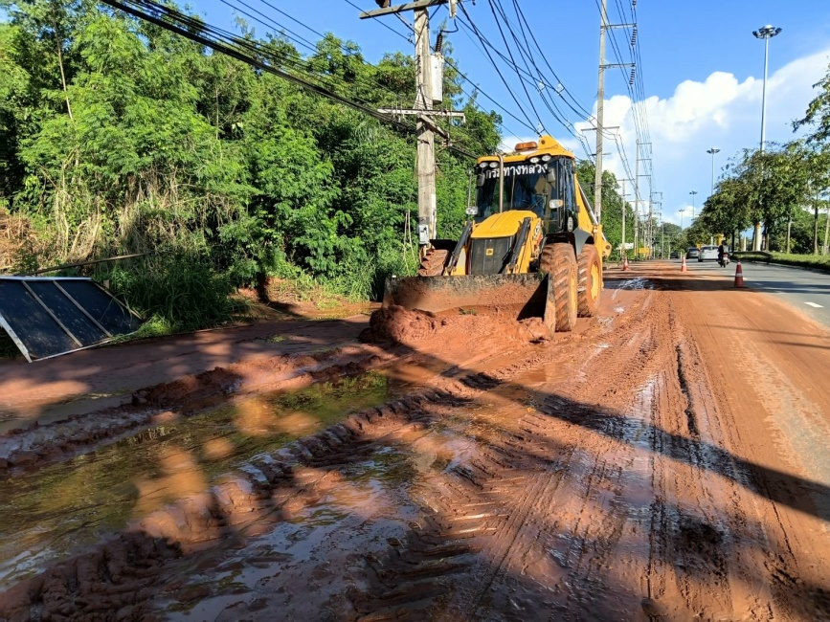

ผลการปฏิบัติงานจราจร
เดือน มิถุนายน 2569
วันที่ 24 มิ.ย. 2569 เวลา 07.00 น. ภายใต้การอำนวยการของ พ.ต.อ.ปิยวัฒน์ บัวขาว ผกก.สภ.ขุนทะเล ,พ.ต.ท.ศุภกิจ อินคชสาร รอง ผกก.ป.สภ.ขุนทะเล พ.ต.ท.วิมลชัย อินทร์ทอง สวป.สภ.ขุนทะเล พ.ต.ท.สันติ อ่อนพร้อมฯ มอบหมายให้ ร.ต.ท.อรุณ แสงอรุณ รอง สว.(จร.) สภ.ขุนทะเล รักษาความปลอดภัยและอำนวยความสะดวกการจราจร บริเวณหน้าหน่วยบริการประชาชนบ้านนิคม ถ.4009 ม.1 ต.ขุนทะเล อ.เมืองฯ จ.สุราษฎร์ธานี เหตุการณ์ทั่วไปปกติ
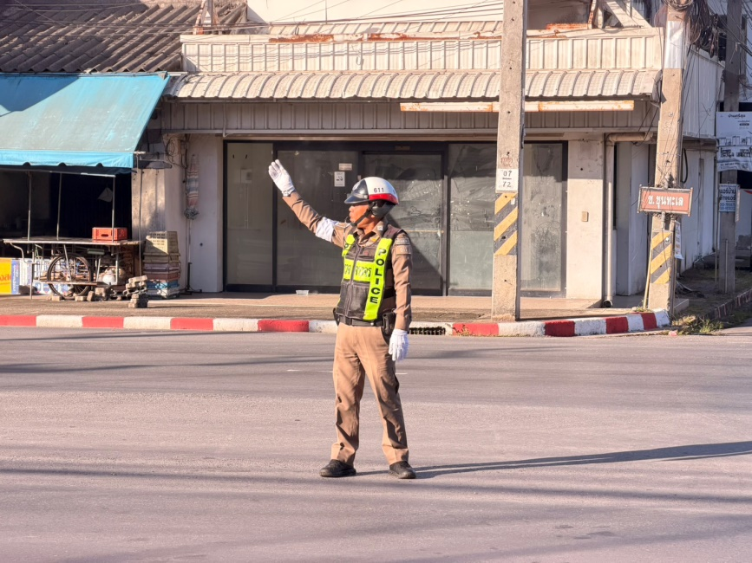
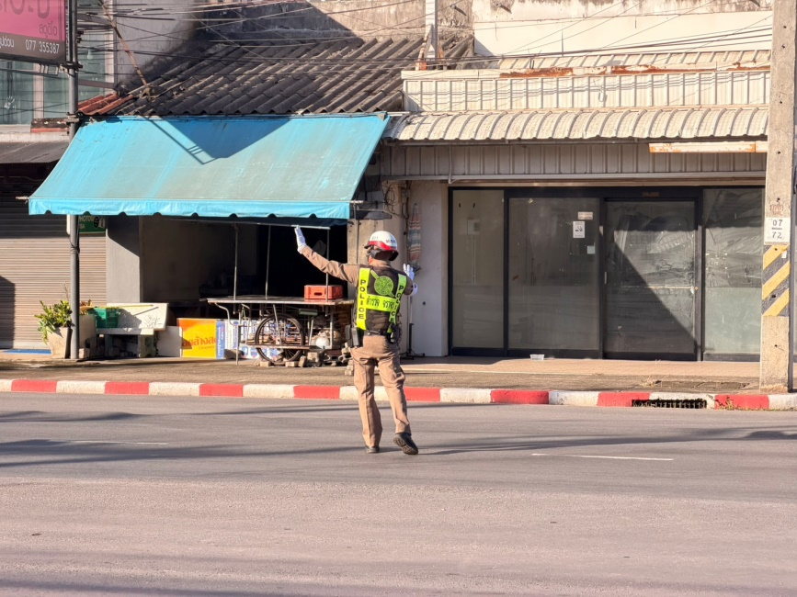

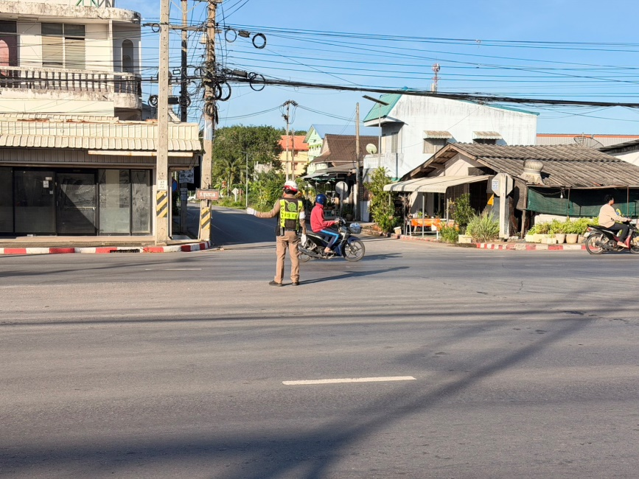
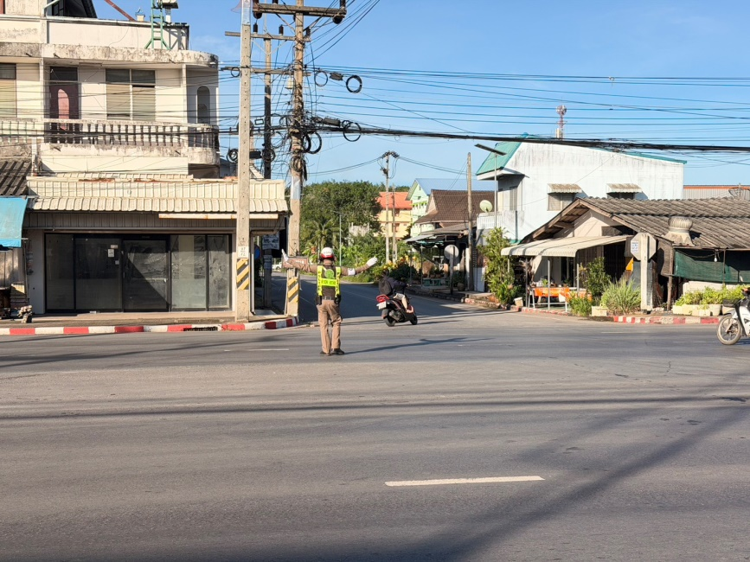

ผลการปฏิบัติงานจราจร
เดือน มิถุนายน 2569
วันที่ 24 มิ.ย. 2569 เวลา 07.00 น. ภายใต้การอำนวยการของ พ.ต.อ.ปิยวัฒน์ บัวขาว ผกก.สภ.ขุนทะเล ,พ.ต.ท.ศุภกิจ อินคชสาร รอง ผกก.ป.สภ.ขุนทะเล พ.ต.ท.วิมลชัย อินทร์ทอง สวป.สภ.ขุนทะเล พ.ต.ท.สันติ อ่อนพร้อมฯ มอบหมายให้ ร.ต.ท.สุทธิพงษ์ ชูชาติ รอง สว.(ป.) สภ.ขุนทะเล รักษาความปลอดภัยและอำนวยความสะดวกการจราจร บริเวณสามแยกซอยพิเศษ/ถ.4009 ม.1 ต.ขุนทะเล อ.เมืองฯ จ.สุราษฎร์ธานี เหตุการณ์ทั่วไปปกติ
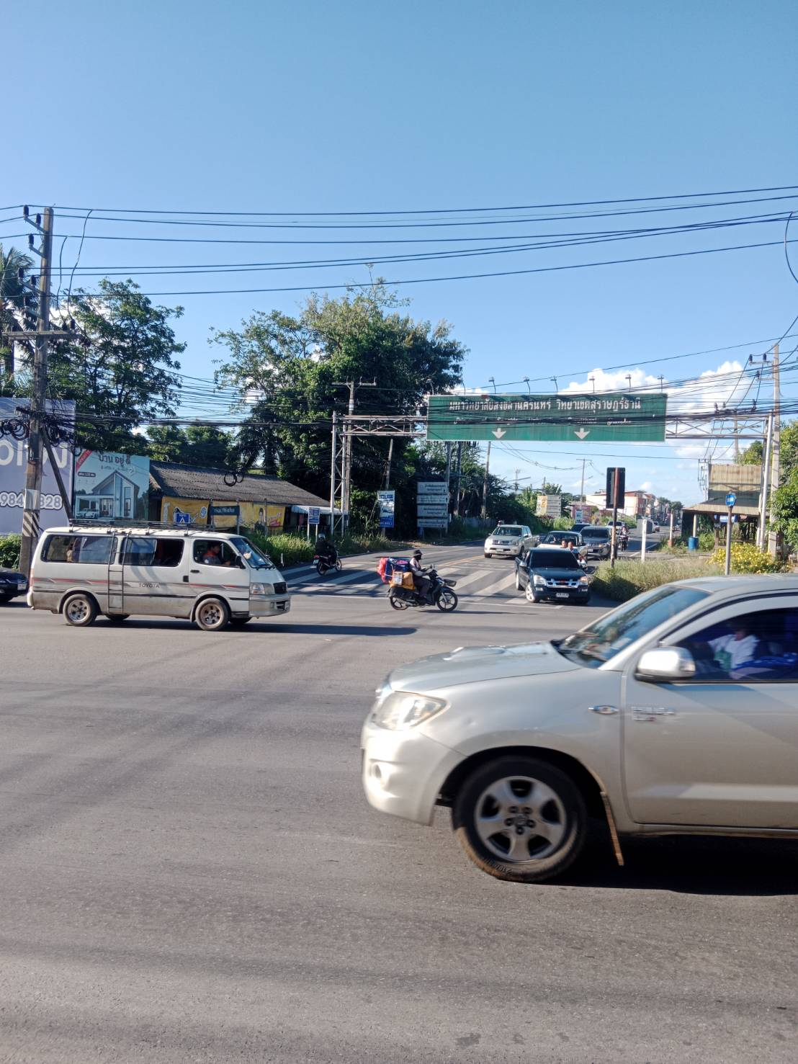
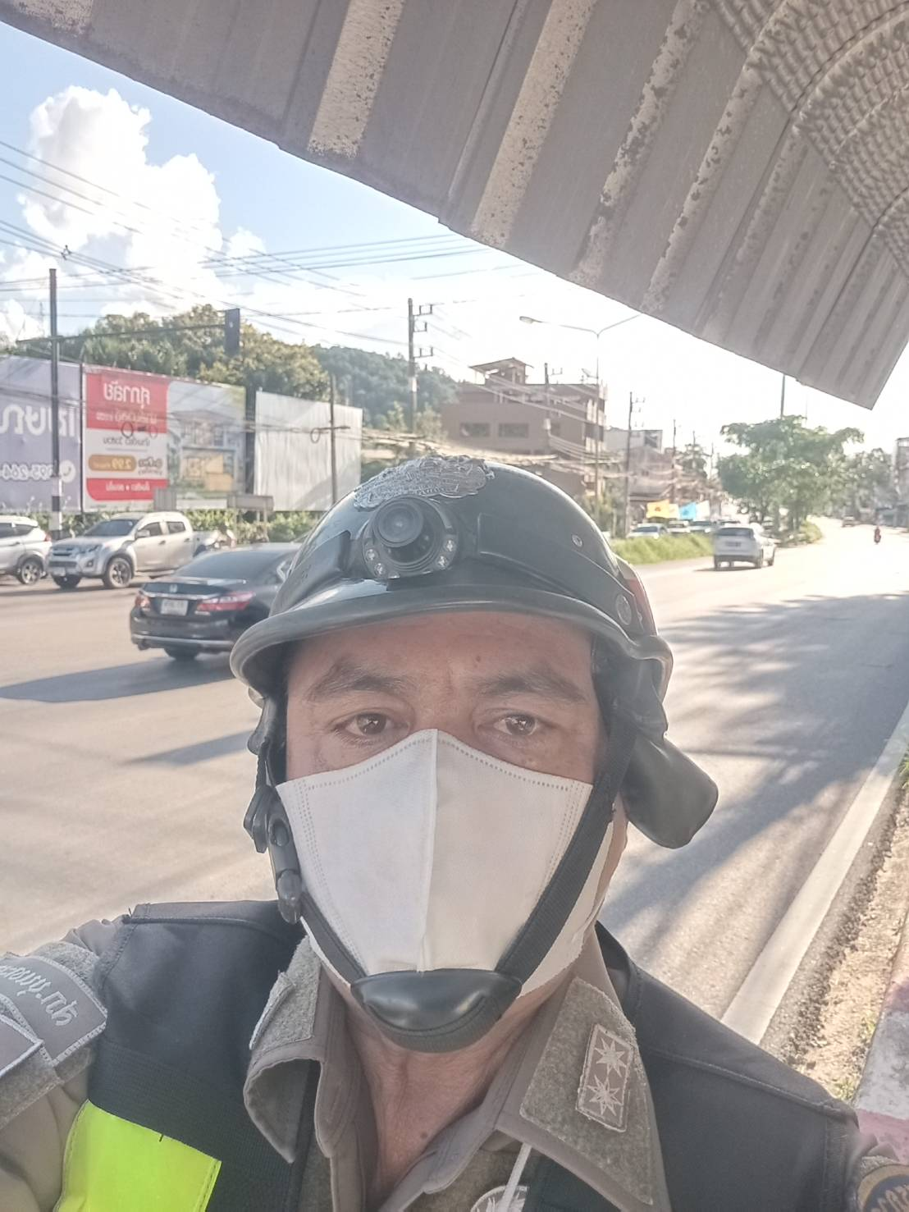

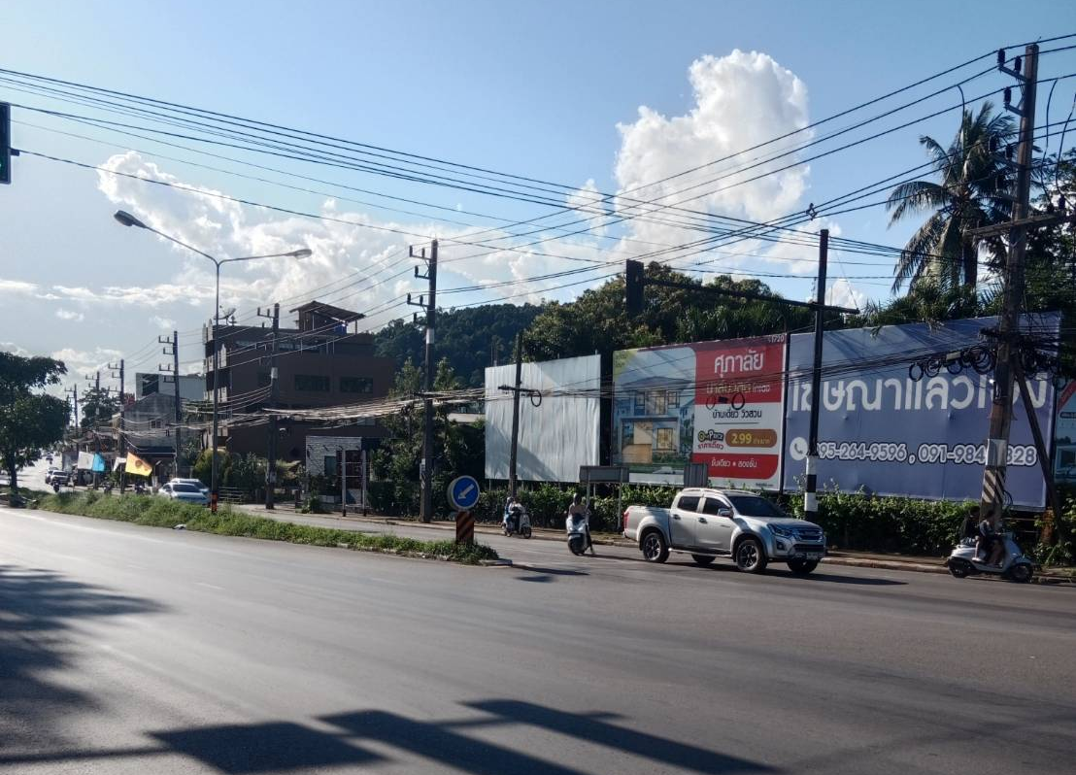

ผลการปฏิบัติงานจราจร
เดือน มิถุนายน 2569
วันที่ 25 มิ.ย. 2569 เวลา 07.00 น. ภายใต้การอำนวยการของ พ.ต.อ.ปิยวัฒน์ บัวขาว ผกก.สภ.ขุนทะเล ,พ.ต.ท.ศุภกิจ อินคชสาร รอง ผกก.ป.สภ.ขุนทะเล พ.ต.ท.วิมลชัย อินทร์ทอง สวป.สภ.ขุนทะเล พ.ต.ท.สันติ อ่อนพร้อมฯ มอบหมายให้ ร.ต.ต.คำรณ สุดจันทร์ รอง สว.(จร.) สภ.ขุนทะเล รักษาความปลอดภัยและอำนวยความสะดวกการจราจร บริเวณ สามแยกไฟแดง ซอยพิเศษ/ถ.4009 ม.1 ต.ขุนทะเล อ.เมืองฯ จ.สุราษฎร์ธานี เหตุการณ์ทั่วไปปกติ
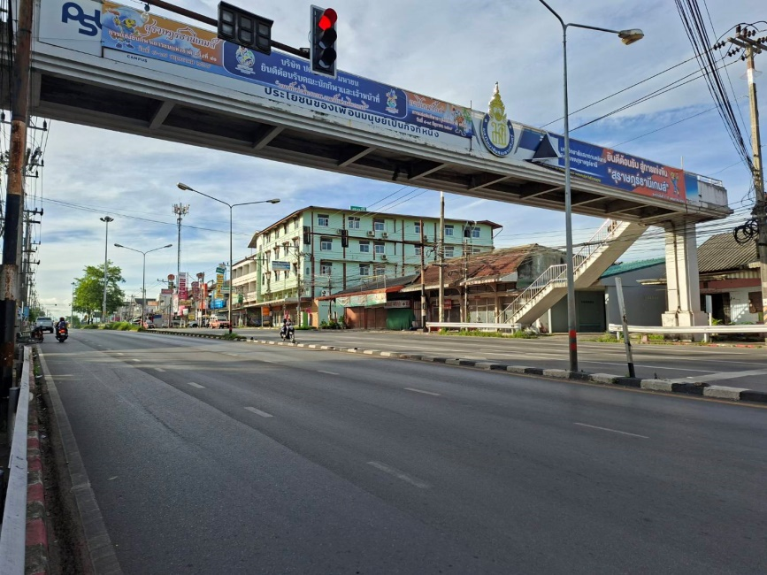
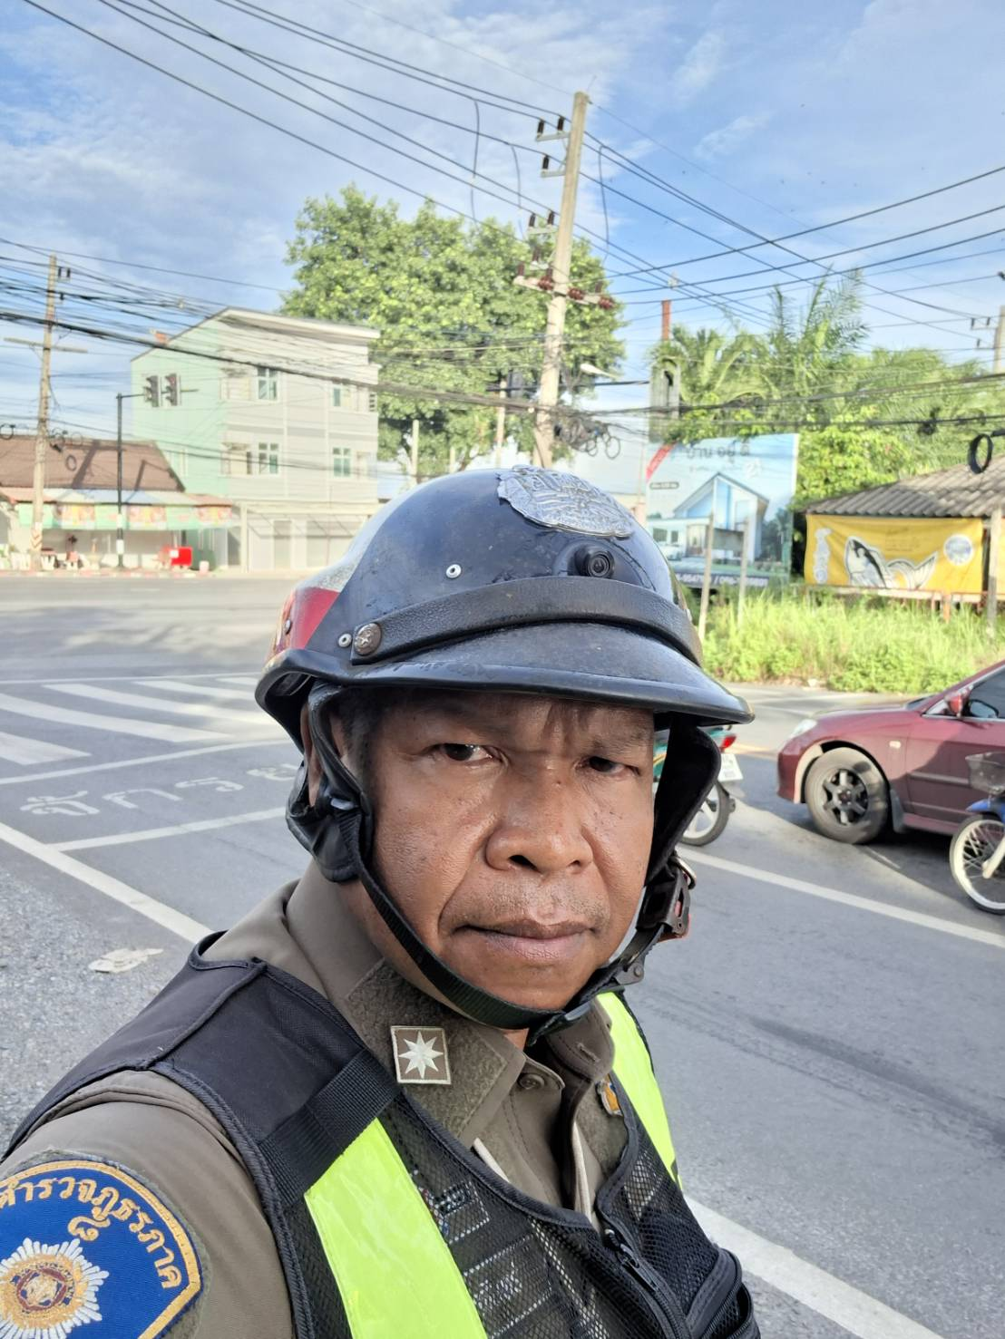

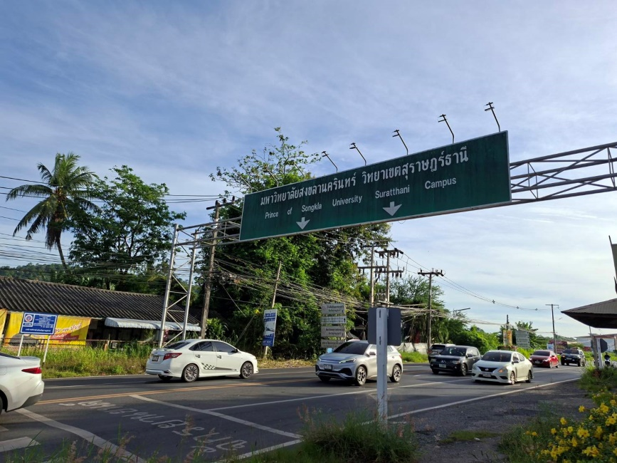

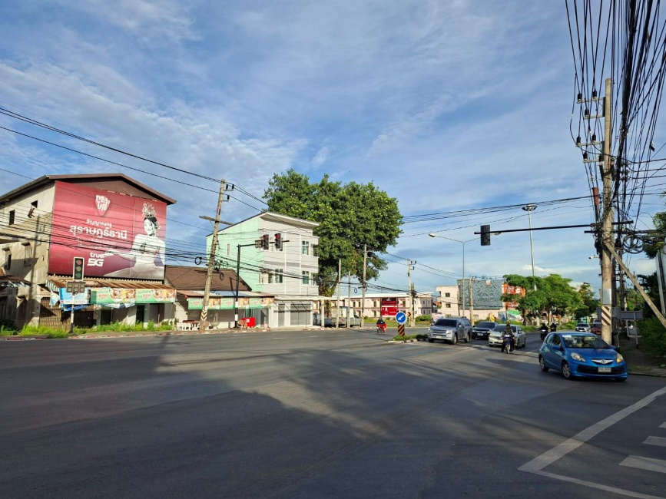

ผลการปฏิบัติงานจราจร
เดือน มิถุนายน 2569
วันที่ 25 มิ.ย. 2569 เวลา 07.00 น. ภายใต้การอำนวยการของ พ.ต.อ.ปิยวัฒน์ บัวขาว ผกก.สภ.ขุนทะเล ,พ.ต.ท.ศุภกิจ อินคชสาร รอง ผกก.ป.สภ.ขุนทะเล พ.ต.ท.วิมลชัย อินทร์ทอง สวป.สภ.ขุนทะเล พ.ต.ท.สันติ อ่อนพร้อมฯ มอบหมายให้ ร.ต.ท.สุทธิพงษ์ ชูชาติ รอง สว.(ป.) สภ.ขุนทะเล รักษาความปลอดภัยและอำนวยความสะดวกการจราจร บริเวณหน้า หน่วยบริการประชาชนบ้านนิคม ถ.4009 ม.1 ต.ขุนทะเล อ.เมืองฯ จ.สุราษฎร์ธานี เหตุการณ์ทั่วไปปกติ
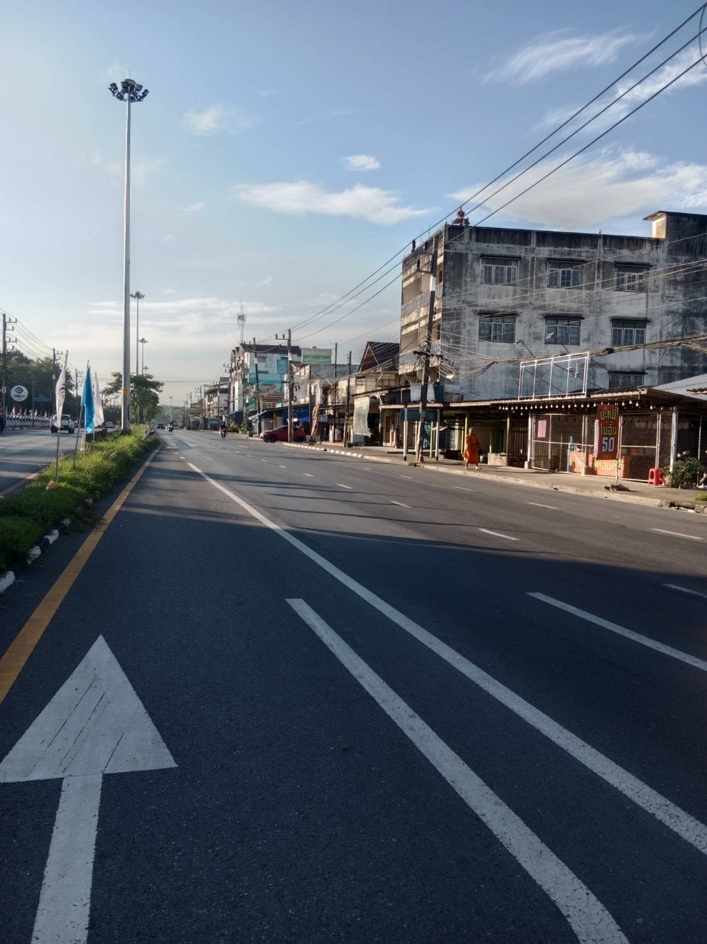
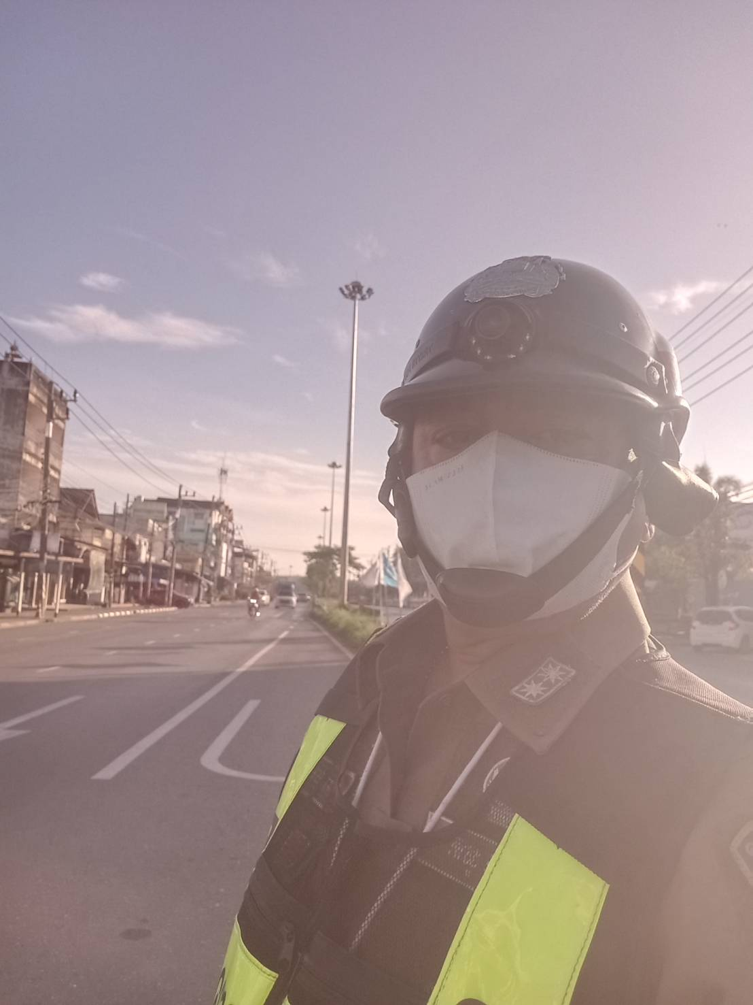

ผลการปฏิบัติงานจราจร
เดือน มิถุนายน 2569
วันที่ 25 มิ.ย. 2569 เวลา 09.00 น. พ.ต.อ.ปิยวัฒน์ บัวขาว ผกก.สภ.ขุนทะเล ,พ.ต.ท.ศุภกิจ อินคชสาร รอง ผกก.ป.ฯ พ.ต.ท.วิมลชัย อินทร์ทอง สวป.ฯ พ.ต.ท.สันติ อ่อนพร้อม สวป.(ชส)ฯ พร้อมด้วยสายตรวจจราจร ชุดชุมชนมวลชนสัมพันธ์ ร่วมกิจกรรมวันต่อต้านยาเสพติดโลก ประจำปี 2569 เพื่อเผยแพร่ความรู้ความเข้าใจเกี่ยวกับโทษภัยของยาเสพติด
แก่เด็กนักเรียน เยาวชนในพื้นที่ เพื่อป้องกันการแพร่ระบาดของยาเสพติด สู่เด็กและเยาวชน ณ หอประชุม รร.สุราษฎร์ธานี 2 ม.5 ต.มะขามเตี้ย อ.เมืองฯ จ.สุราษฎร์ธานี เหตุการณ์ทั่วไปปกติ
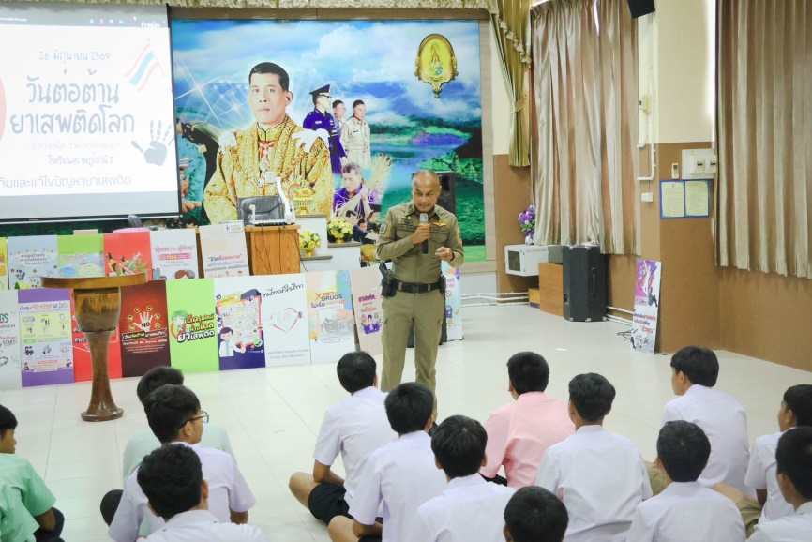
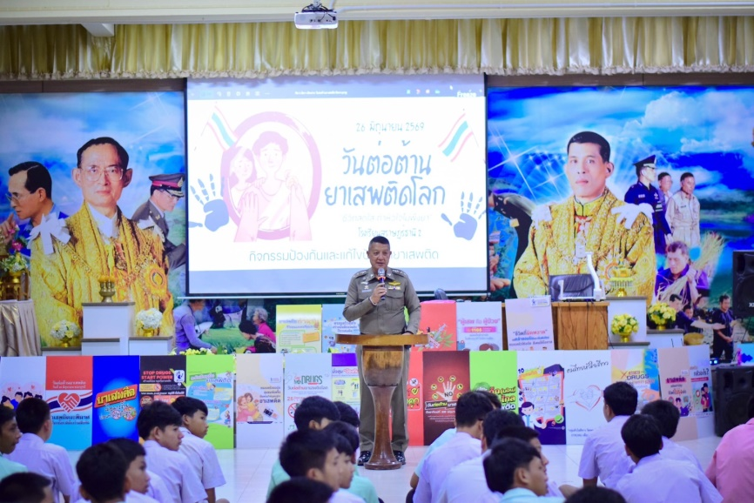

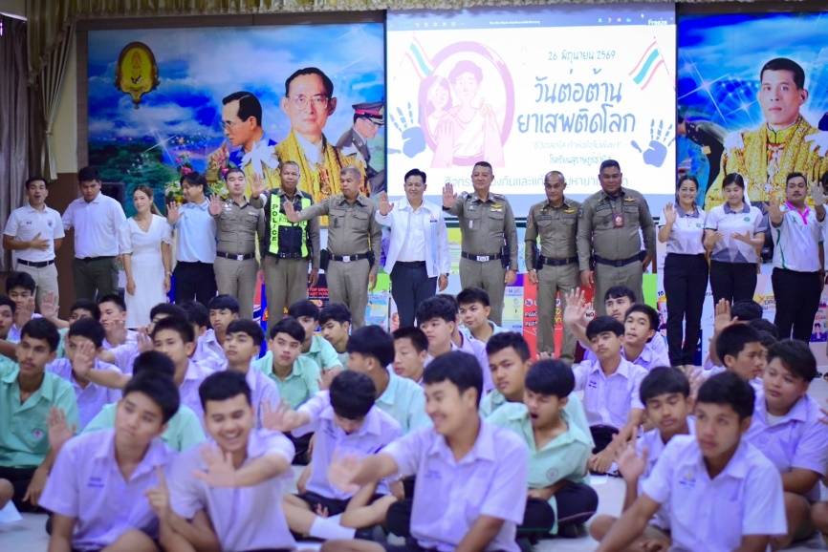
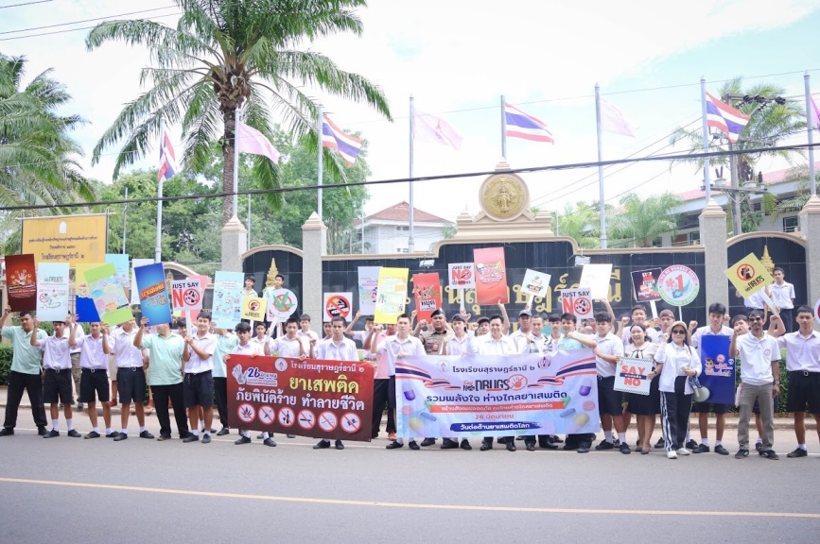

ผลการปฏิบัติงานจราจร
เดือน มิถุนายน 2569
วันที่ 26 มิ.ย. 2569 เวลา 07.00 น. ภายใต้การอำนวยการของ พ.ต.อ.ปิยวัฒน์ บัวขาว ผกก.สภ.ขุนทะเล ,พ.ต.ท.ศุภกิจ อินคชสาร รอง ผกก.ป.สภ.ขุนทะเล พ.ต.ท.วิมลชัย อินทร์ทอง สวป.สภ.ขุนทะเล พ.ต.ท.สันติ อ่อนพร้อมฯ มอบหมายให้ ร.ต.ต.คำรณ สุดจันทร์ รอง สว.(จร.) สภ.ขุนทะเล รักษาความปลอดภัยและอำนวยความสะดวกการจราจร บริเวณหน้า หน่วยบริการประชาชนบ้านนิคม ถ.4009 ม.1 ต.ขุนทะเล อ.เมืองฯ จ.สุราษฎร์ธานี เหตุการณ์ทั่วไปปกติ
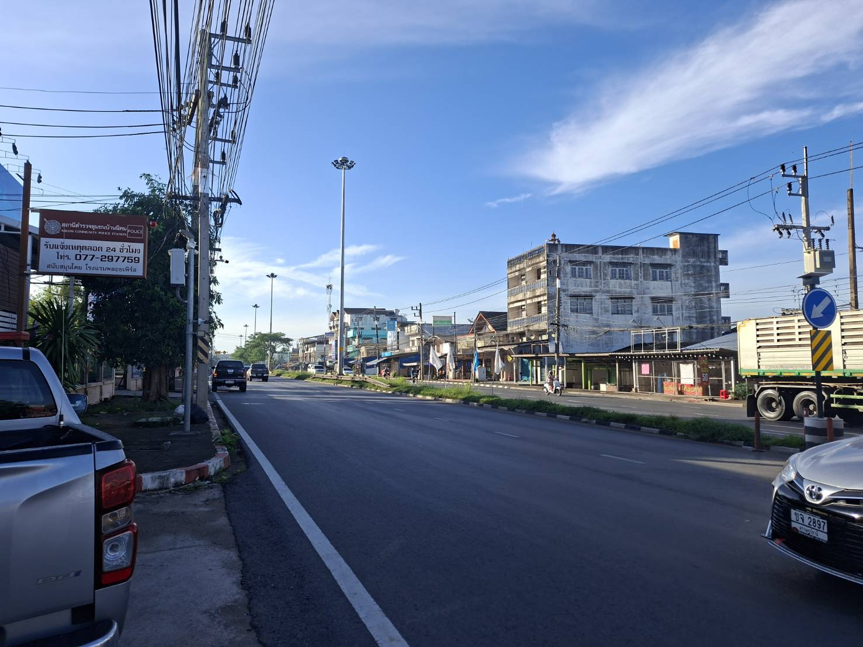
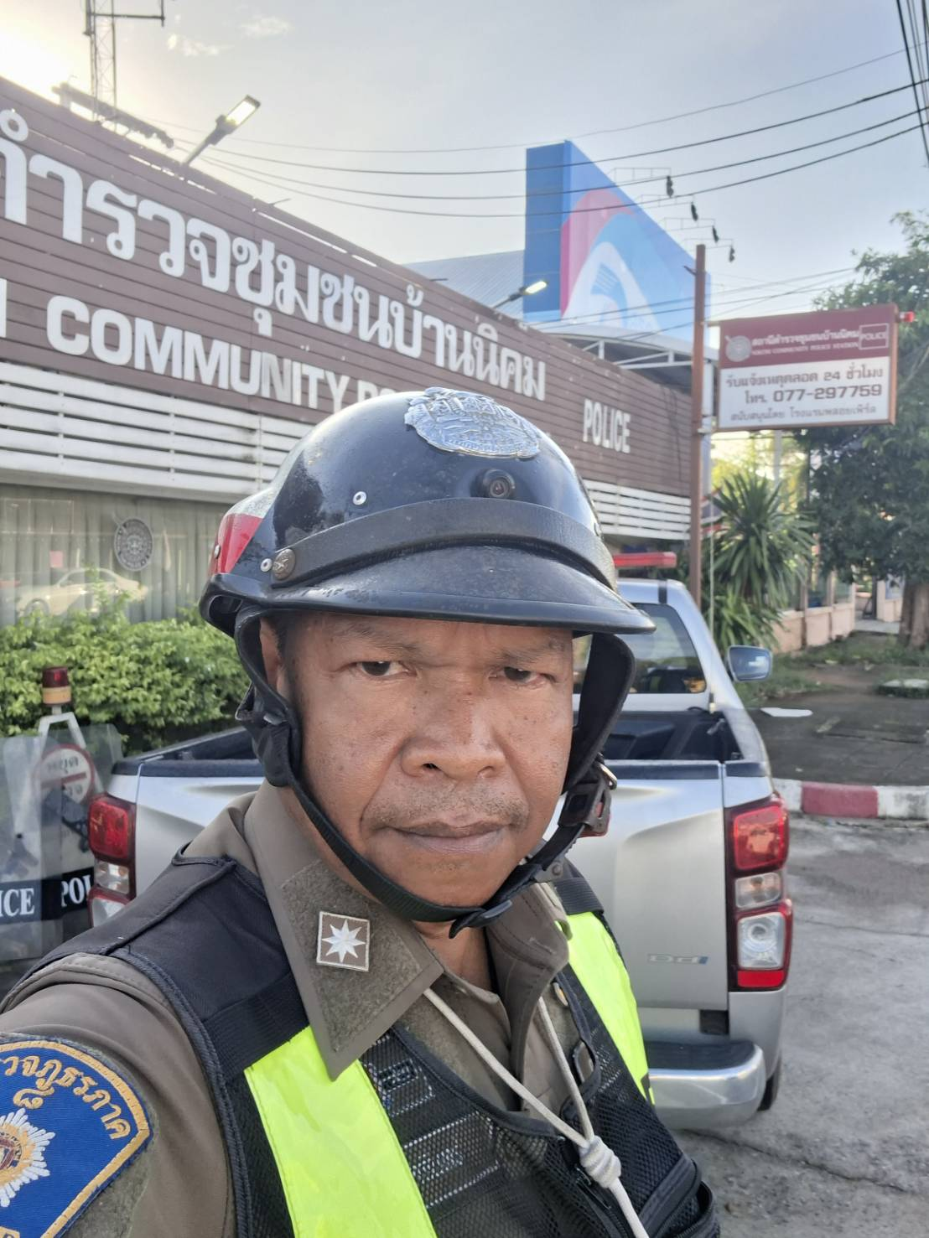

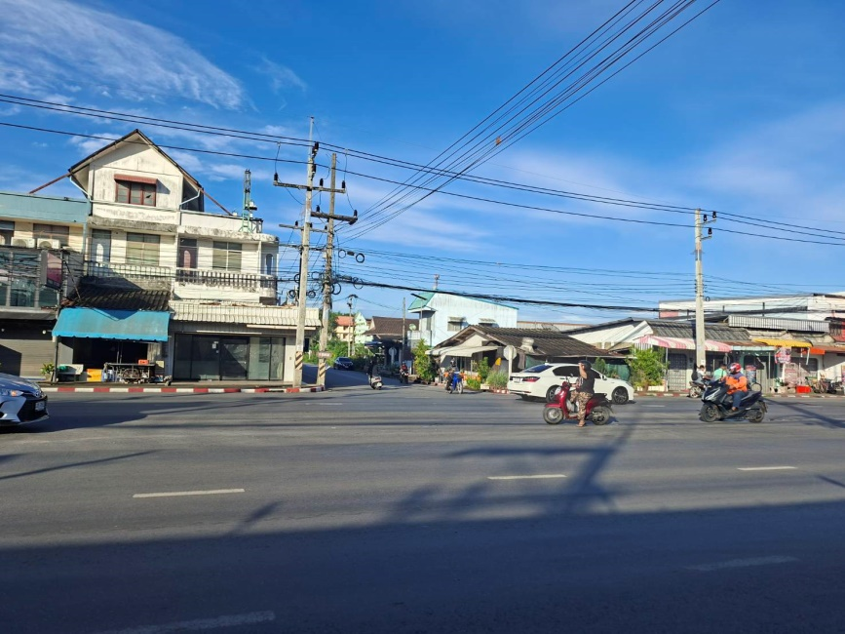

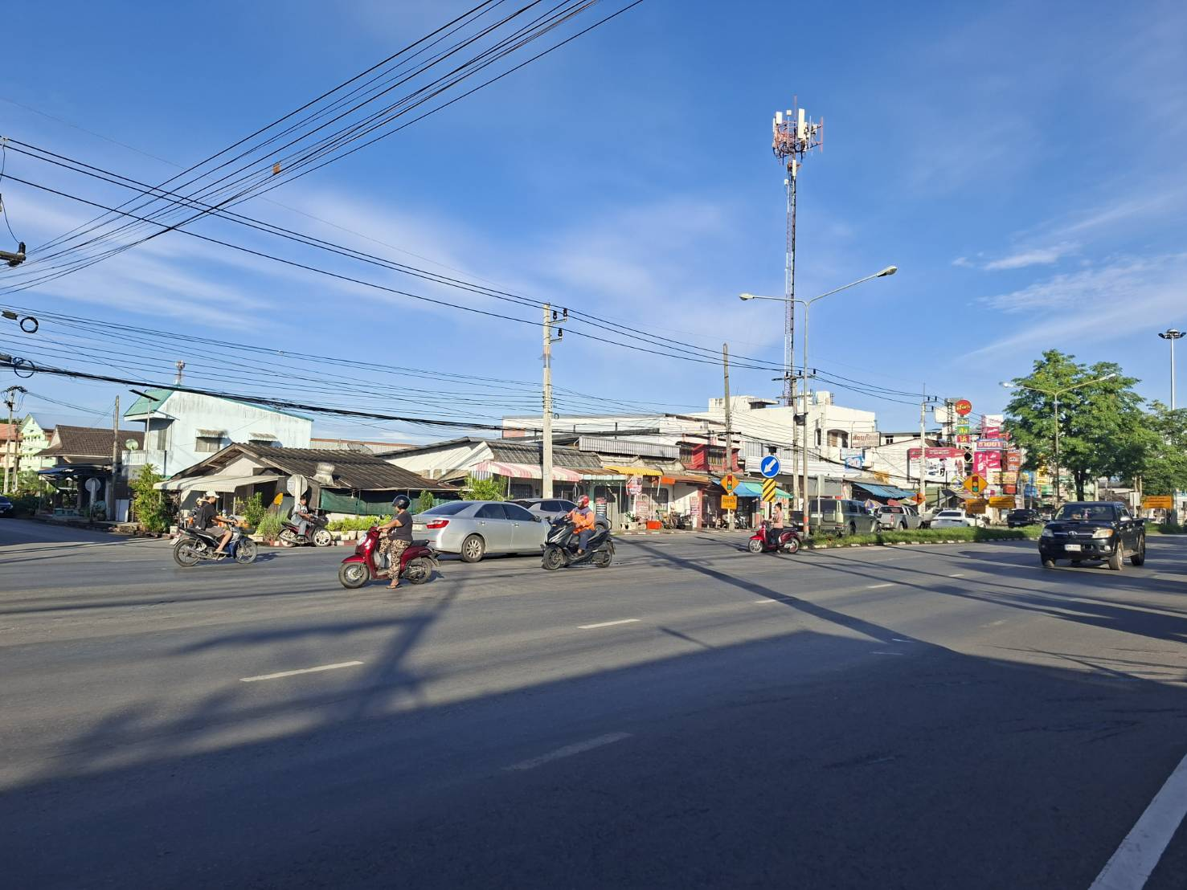

ผลการปฏิบัติงานจราจร
เดือน มิถุนายน 2569
วันที่ 26 มิ.ย. 2569 เวลา 07.00 น. ภายใต้การอำนวยการของ พ.ต.อ.ปิยวัฒน์ บัวขาว ผกก.สภ.ขุนทะเล ,พ.ต.ท.ศุภกิจ อินคชสาร รอง ผกก.ป.สภ.ขุนทะเล พ.ต.ท.วิมลชัย อินทร์ทอง สวป.สภ.ขุนทะเล พ.ต.ท.สันติ อ่อนพร้อมฯ มอบหมายให้ ร.ต.ท.สุทธิพงษ์ ชูชาติ รอง สว.(ป.) สภ.ขุนทะเล รักษาความปลอดภัยและอำนวยความสะดวกการจราจร บริเวณหน้า รร.บ้านดอนเกลี้ยง ถ.4009 ม.3 ต.ขุนทะเล อ.เมืองฯ จ.สุราษฎร์ธานี เหตุการณ์ทั่วไปปกติ
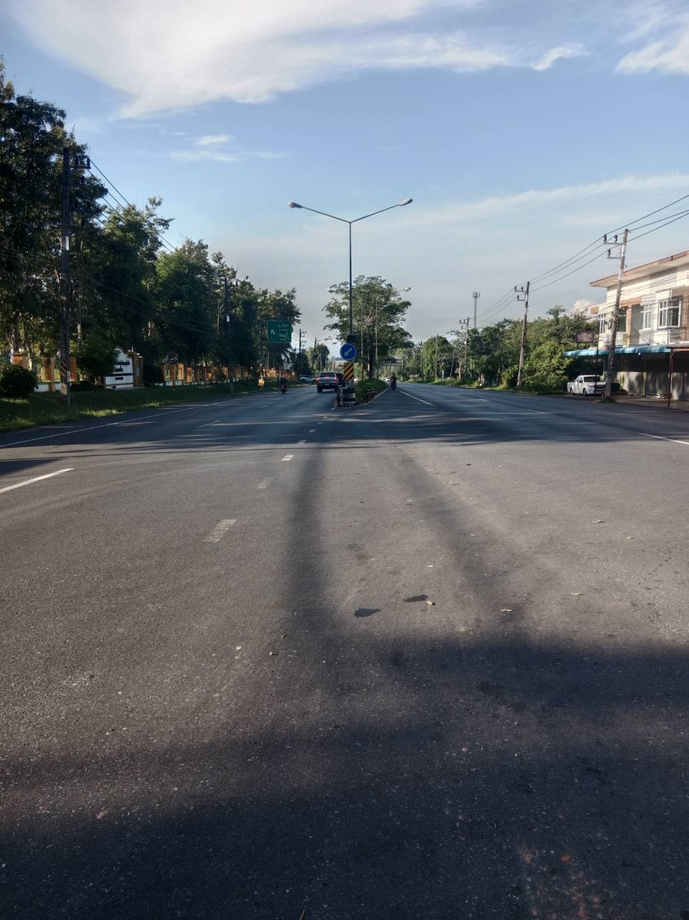
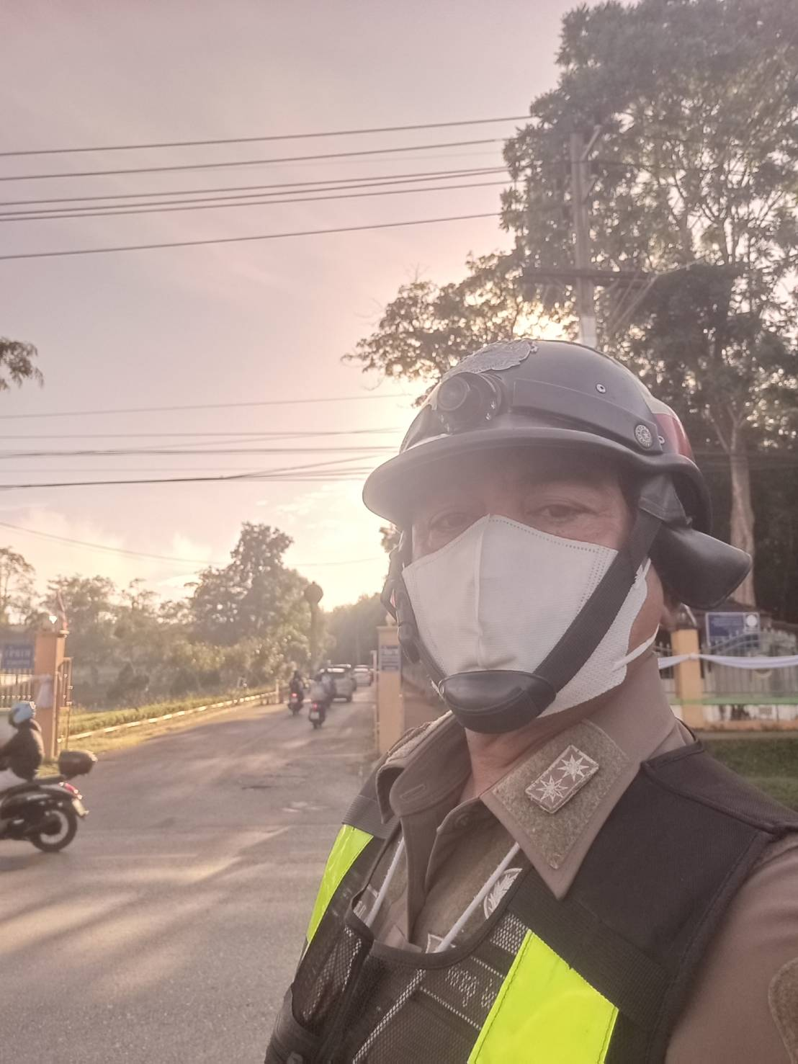

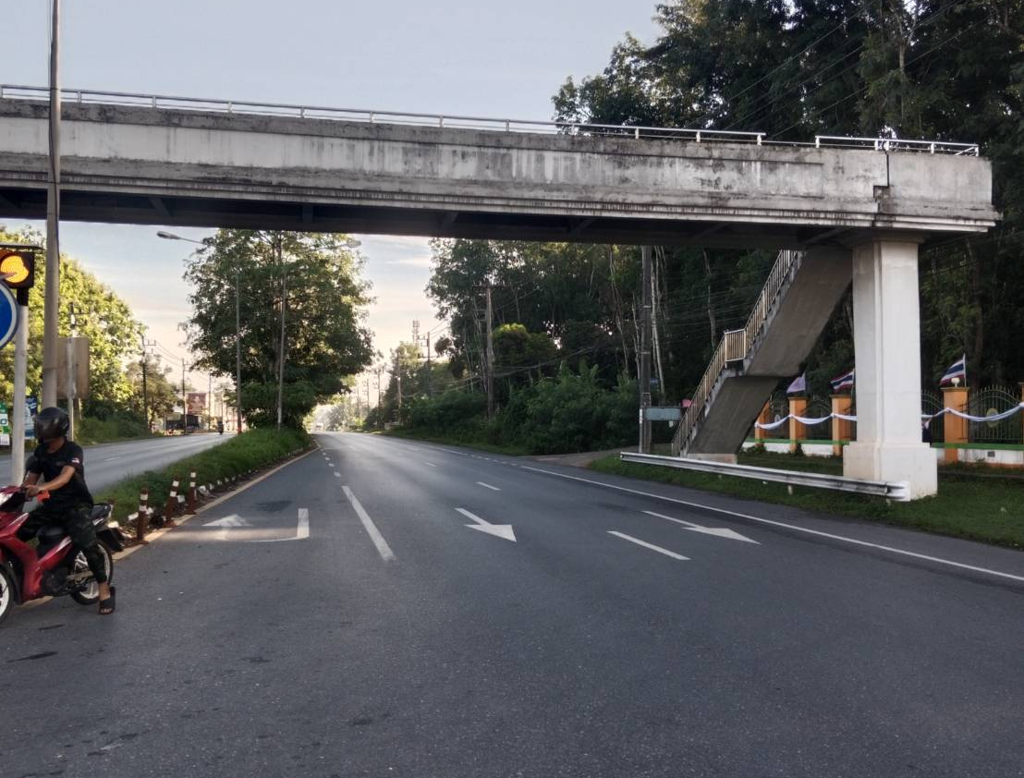

ผลการปฏิบัติงานจราจร
เดือน มิถุนายน 2569
วันที่ 26 มิ.ย.69 เวลา 13.30 น. ภายใต้การอำนวยการของ พ.ต.อ.ปิยวัฒน์ บัวขาว ผกก.สภ.ขุนทะเล พ.ต.ท.ศุภกิจ อินคชสาร รอง ผกก.ป.สภ.ขุนทะเล มอบหมายให้ พ.ต.ท.สันติ อ่อนพร้อม สวป.(ชส.) สภ.ขุนทะเล
ร.ต.ท.อรุณ แสงอรุณ รอง สว.(จร.) สภ.ขุนทะเล พร้อมด้วยชุดปฏิบัติการโครงการตำบลยั่งยืนฯ กำนัน ผู้ใหญ่บ้าน ผู้ช่วยผู้ใหญ่บ้าน สมาชิก อสม. ต.มะขามเตี้ย อ.เมืองฯ จ.สุราษฎร์ธานี ได้ร่วมกันดำเนินกิจกรรมตามโครงการตำบลยั่งยืนฯ เพื่อแก้ไขปัญหายาเสพติดแบบครบวงจรตามยุทธศาสตร์ชาติ บรรยายให้ความรู้เกี่ยวกับเรื่องการปฏิบัติตามกฎจราจร การปฏิบัติตนเพื่อให้ห่างไกลจากยาเสพติด โดย ร.ต.ท.อรุณ แสงอรุณ รอง สว.(จร.)สภ.ขุนทะเล ณ ศาลาหมู่บ้าน บ้านท่าเพชร ต.มะขามเตี้ย อ.เมือง จ.สุราษฎร์ธานี เหตุการณ์ทั่วไปปกติ
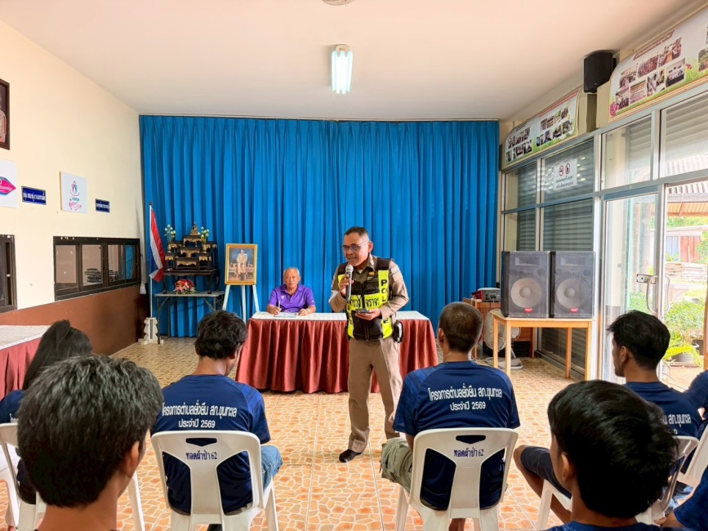
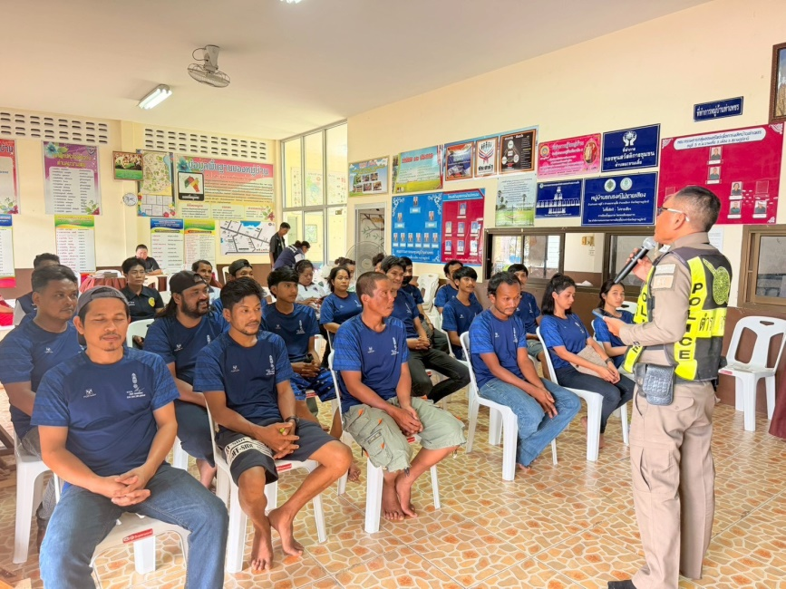

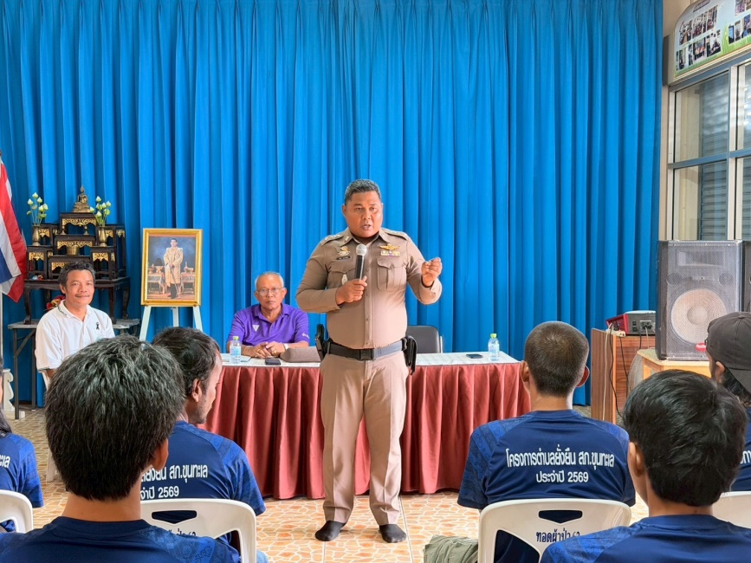

ผลการปฏิบัติงานจราจร
เดือน มิถุนายน 2569
วันที่ 26 มิ.ย. 2569 เวลา 16.00 น. ภายใต้การอำนวยการของ พ.ต.อ.ปิยวัฒน์ บัวขาว ผกก.สภ.ขุนทะเล มอบหมายให้ พ.ต.ท.ศุภกิจ อินคชสาร รอง ผกก.ป.สภ.ขุนทะเล พ.ต.ท.วิมลชัย อินทร์ทอง สวป.สภ.ขุนทะเล พร้อมร้อยเวร 20 สายตรวจรถยนต์ สายตรวจจราจร ตั้งจุดสกัดเพื่อป้องกันอาชญากรรมในพื้นที่ บริเวณ แยกบางทะลุ ม.7
ต.มะขามเตี้ย อ.เมือง จ.สุราษฎร์ธานี
ผลการปฏิบัติ ได้จับกุมผู้ต้องหา จำนวน 1 คน นายปราโมทย์ พงศ์เตรียง อายุ 52 ปี สัญชาติ ไทย ที่อยู่ 106/4 ม.1 ต.ทุ่งรัง อ.กาญจนดิษฐ์ จ.สุราษฎร์ธานี พร้อมด้วยของกลาง 1. อาวุธปืนพกสั้นกึ่งอัตโนมัติ ยี่ห้อ Smith&Wesson ขนาด .45 เลขหมายประจำปืน 811478 ปรากฎหมายเลขทะเบียน นศ2/6075 จำนวน ๑ กระบอก 2. แม็กกาซีน บรรจุกระสุนปืน 1 แม็ก 3. เครื่องกระสุนปืนขนาด .45 มม. จำนวน 17 นัด ๔. ซองพกหนังสีดำ จำนวน ๑ ซอง ๕. กระเป๋าสะพายข้างสีดำ จำนวน ๑ ใบ โดยกล่าวหาว่า “มีอาวุธปืนและเครื่องกระสุนปืนไว้ในครอบครองโดยไม่ได้รับอนุญาต และพกพาอาวุธปืนไปในเมือง หมู่บ้าน ทางสาธารณะโดยไม่ได้รับอนุญาต โดยไม่มีเหตุจำเป็นเร่งด่วนตามสมควรและไม่มีใบอนุญาตพกพา”
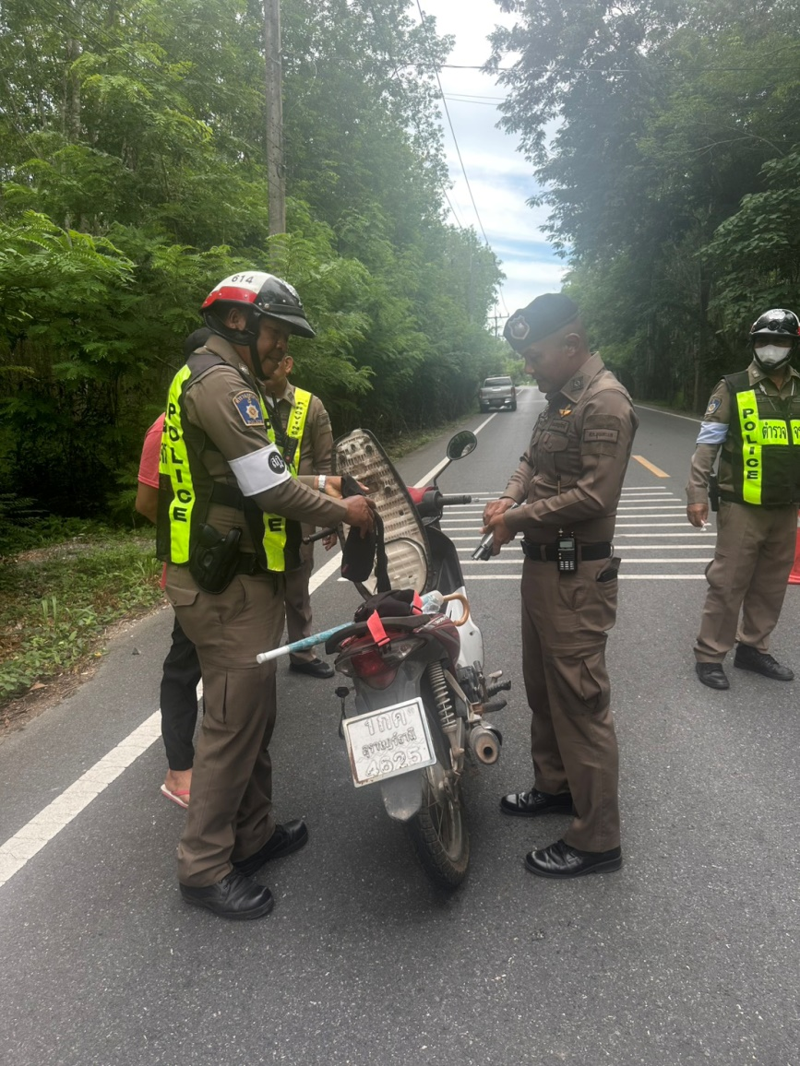
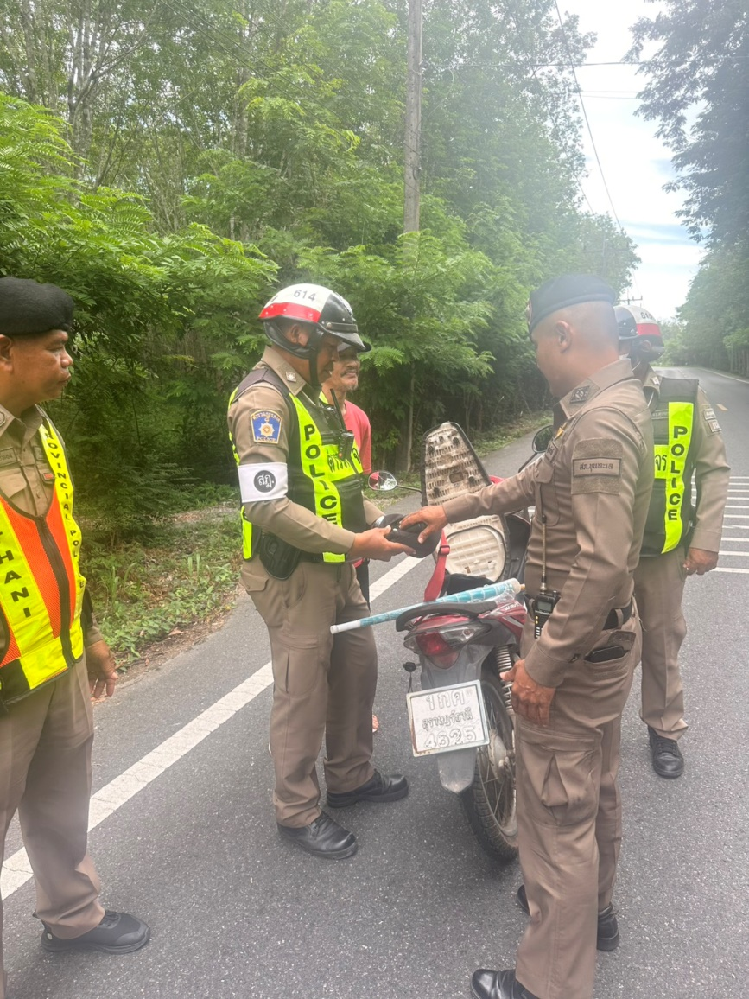

ผลการปฏิบัติงานจราจร
เดือน มิถุนายน 2569
วันที่ 28 มิ.ย. 2569 เวลา 07.00 น. ภายใต้การอำนวยการของ พ.ต.อ.ปิยวัฒน์ บัวขาว ผกก.สภ.ขุนทะเล ,พ.ต.ท.ศุภกิจ อินคชสาร รอง ผกก.ป.สภ.ขุนทะเล พ.ต.ท.วิมลชัย อินทร์ทอง สวป.สภ.ขุนทะเล พ.ต.ท.สันติ อ่อนพร้อมฯ มอบหมายให้ ร.ต.ท.สุทธิพงษ์ ชูชาติ รอง สว.(ป.) สภ.ขุนทะเล รักษาความปลอดภัยและอำนวยความสะดวกการจราจร บริเวณสามแยกไฟแดง ถ.4009/ขุนทะเลซอยพิเศษ ม.1 ต.ขุนทะเล อ.เมืองฯ จ.สุราษฎร์ธานี เหตุการณ์ทั่วไปปกติ
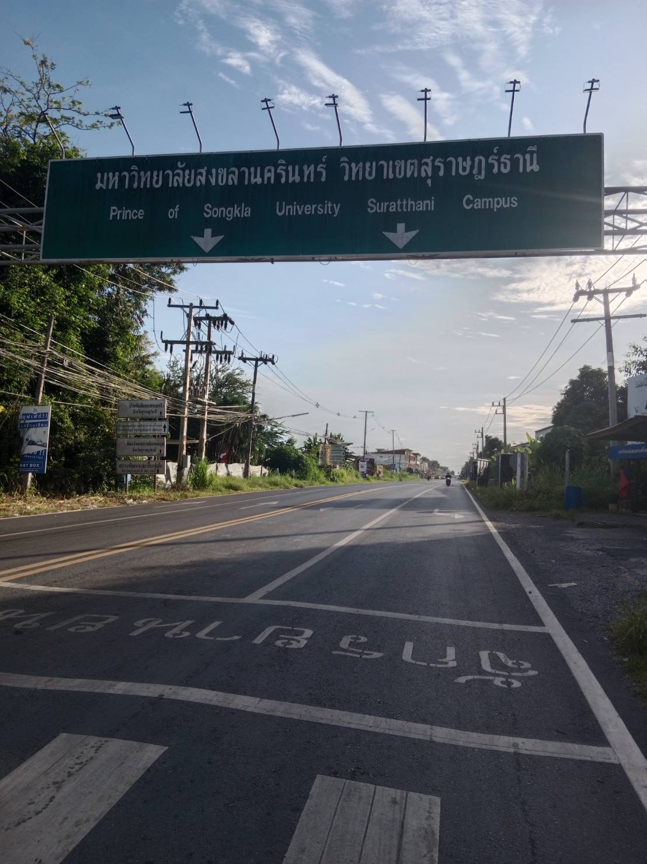
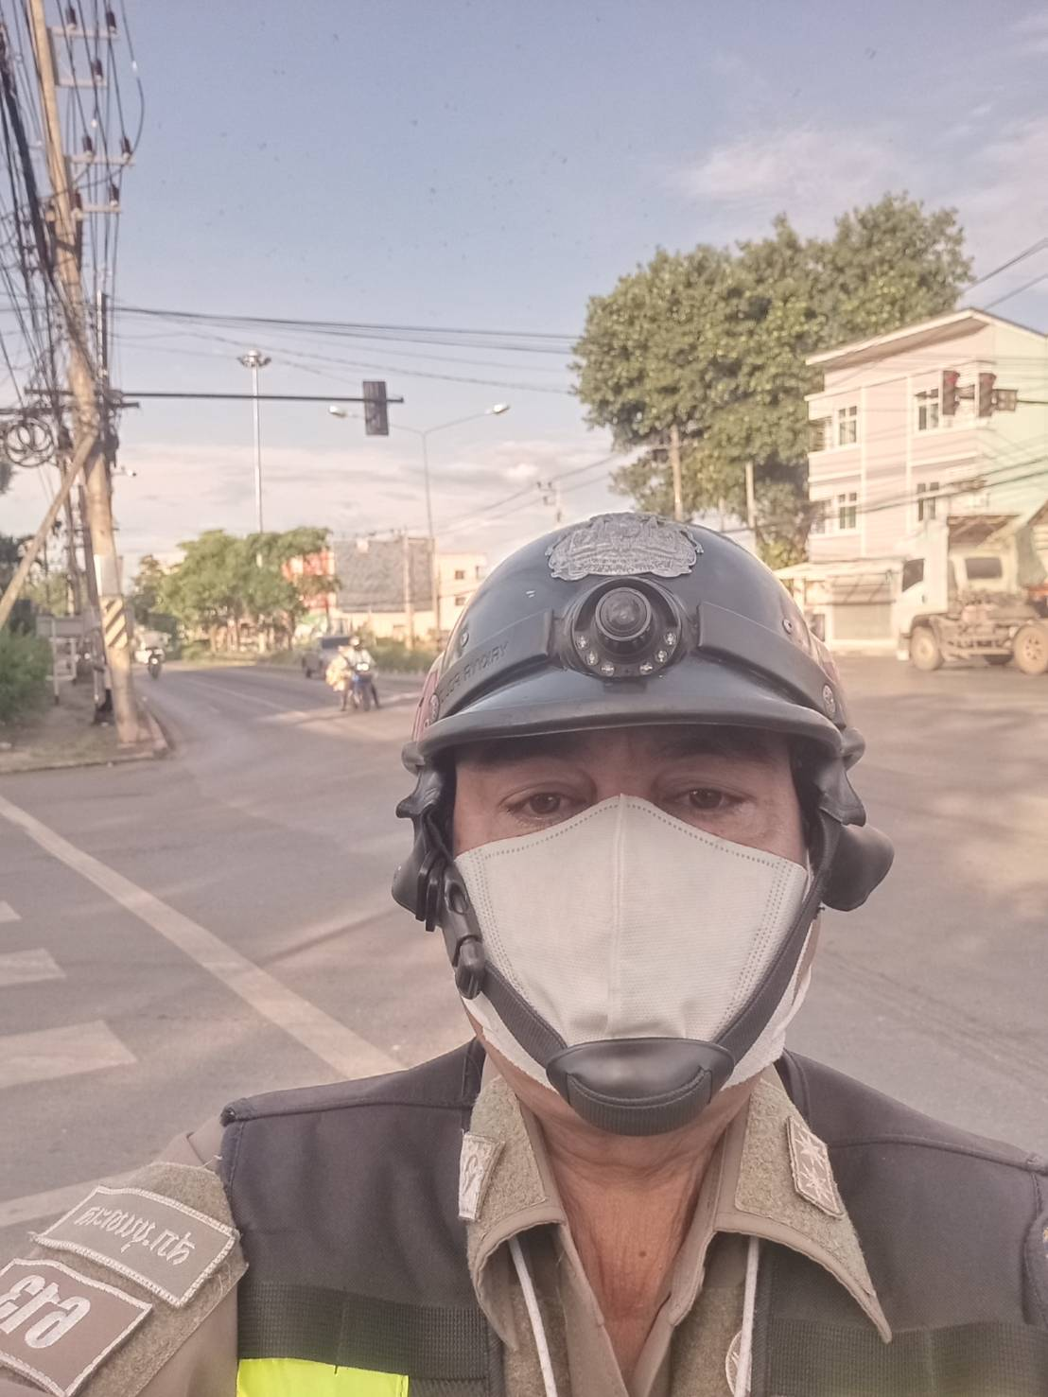

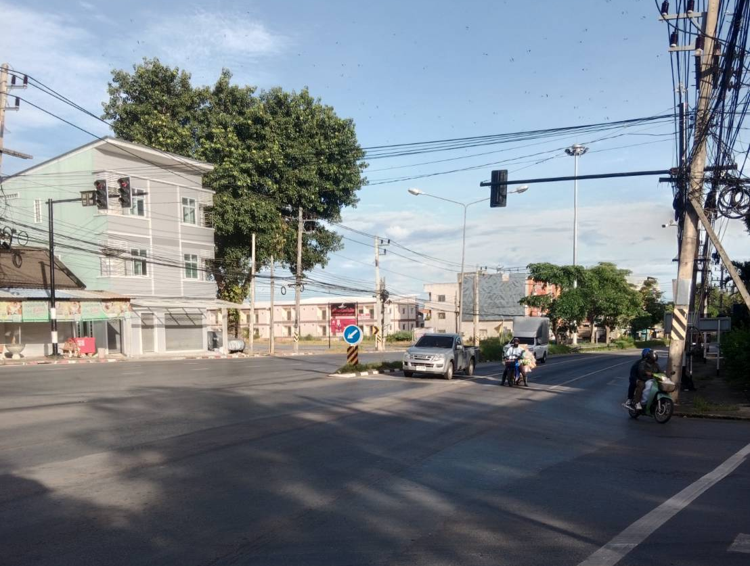

ผลการปฏิบัติงานจราจร
เดือน มิถุนายน 2569
วันที่ 29 มิ.ย. 2569 เวลา 16.30 น. ภายใต้การอำนวยการของ พ.ต.อ.ปิยวัฒน์ บัวขาว ผกก.สภ.ขุนทะเล,
พ.ต.ท.ศุภกิจ อินคชสาร รอง ผกก.ป.สภ.ขุนทะเล พ.ต.ท.วิมลชัย อินทร์ทอง สวป.สภ.ขุนทะเล พ.ต.ท.สันติ อ่อนพร้อม สวป.(ชส.)สภ.ขุนทะเล มอบหมายให้ ร.ต.ท.อรุณ แสงอรุณ รอง สว.(จร).สภ.ขุนทะเล พร้อมด้วยสายตรวจจราจร กวดขันรถ จยย.ท่อดัง เพื่อป้องกันและปราบปรามการแข่งรถในทางและความผิดอื่นที่เกี่ยวข้อง บริเวณ ถนน ซอยพิเศษ หน้าป้อม จร. ม.1 ต.ขุนทะเล อ.เมือง จ.สุราษฎร์ธานี
------------------------------
ผลการปฏิบัติ
- ตรวจสอบ กลุ่ม รถ จยย.ท่อเสียงดัง ที่สร้างความเดือดร้อนรำคาญแก่ผู้อื่นได้ดำเนินตามกฎหมาย จำนวน 1 ราย
- พร้อมจัดทำประวัติกลุ่มเสี่ยงแข่งรถในทาง และประชาสัมพันธ์การแข่งรถในทาง
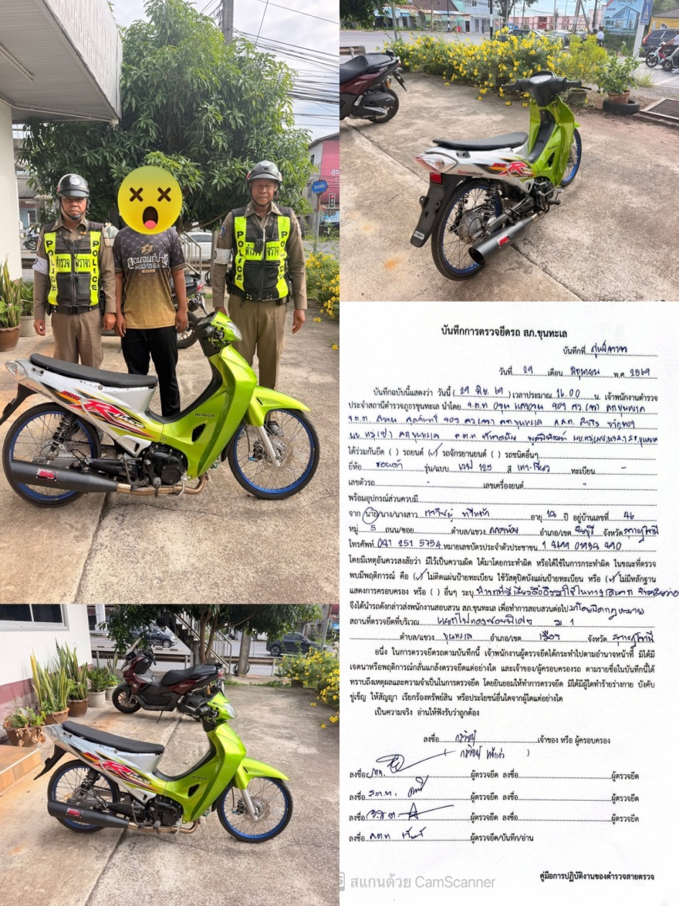
เหตุการณ์ปกติ

ผลการปฏิบัติงานจราจร
เดือน มิถุนายน 2569
วันที่ 29 มิ.ย. 2569 เวลา 07.10 น. ภายใต้การอำนวยการของ พ.ต.อ.ปิยวัฒน์ บัวขาว ผกก.สภ.ขุนทะเล ,พ.ต.ท.ศุภกิจ อินคชสาร รอง ผกก.ป.สภ.ขุนทะเล พ.ต.ท.วิมลชัย อินทร์ทอง สวป.สภ.ขุนทะเล พ.ต.ท.สันติ อ่อนพร้อมฯ มอบหมายให้ จ.ส.ต.สำเริง ขวัญทอง ผบ.หมู่(ป.) สภ.ขุนทะเล รักษาความปลอดภัยและอำนวยความสะดวกการจราจร บริเวณหน้า หน่วยบริการประชาชนบ้านนิคม ถ.4009 ม.1 ต.ขุนทะเล อ.เมือง จ.สุราษฎร์ธานี เหตุการณ์ทั่วไปปกติ
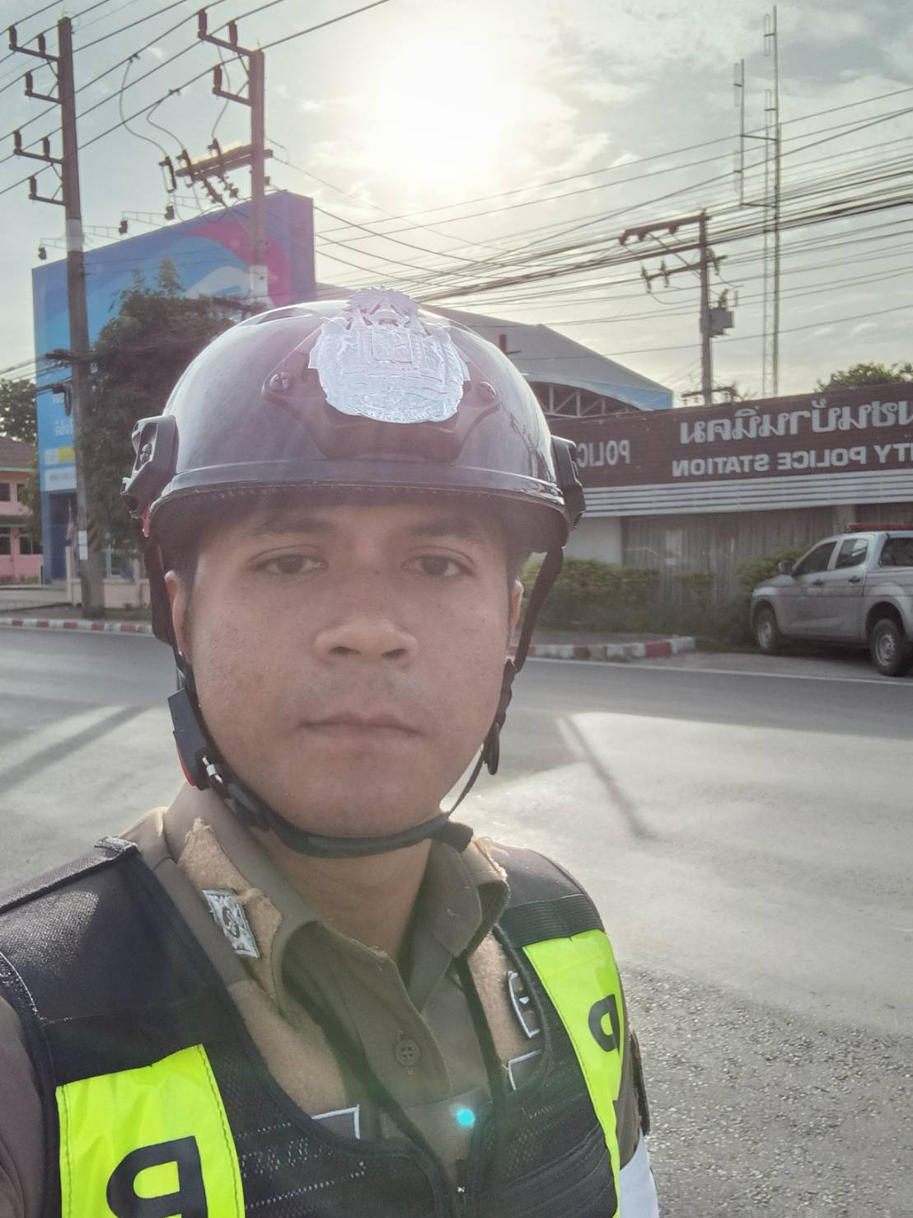
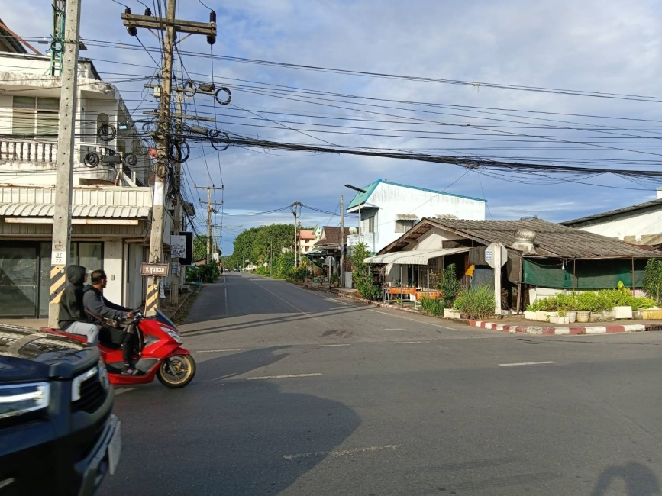

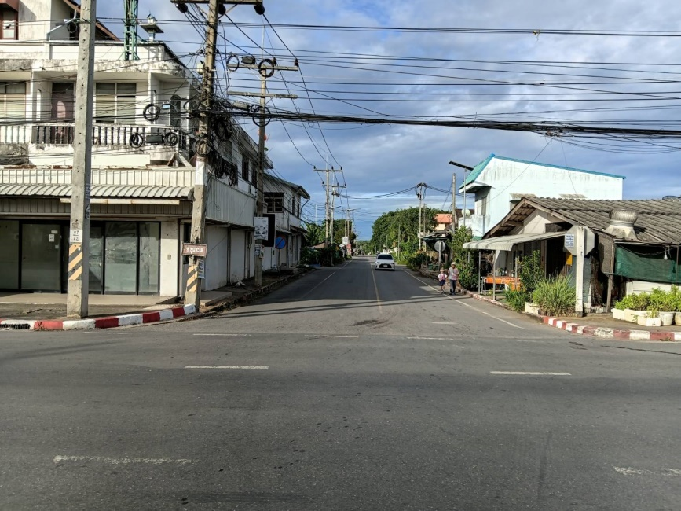

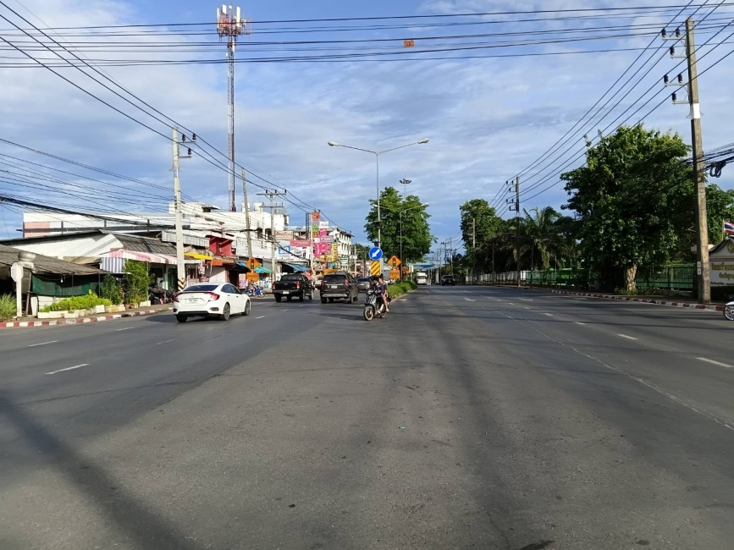

ผลการปฏิบัติงานจราจร
เดือน มิถุนายน 2569
วันที่ 29 มิ.ย. 2569 เวลา 07.00 น. ภายใต้การอำนวยการของ พ.ต.อ.ปิยวัฒน์ บัวขาว ผกก.สภ.ขุนทะเล ,พ.ต.ท.ศุภกิจ อินคชสาร รอง ผกก.ป.สภ.ขุนทะเล พ.ต.ท.วิมลชัย อินทร์ทอง สวป.สภ.ขุนทะเล พ.ต.ท.สันติ อ่อนพร้อมฯ มอบหมายให้ ร.ต.ต.คำรณ สุดจันทร์ รอง สว.(จร.) สภ.ขุนทะเล รักษาความปลอดภัยและอำนวยความสะดวกการจราจร บริเวณหน้า รร.บ้านดอนเกลี้ยง ถ.4009 ม.3 ต.ขุนทะเล อ.เมืองฯ จ.สุราษฎร์ธานี เหตุการณ์ทั่วไปปกติ
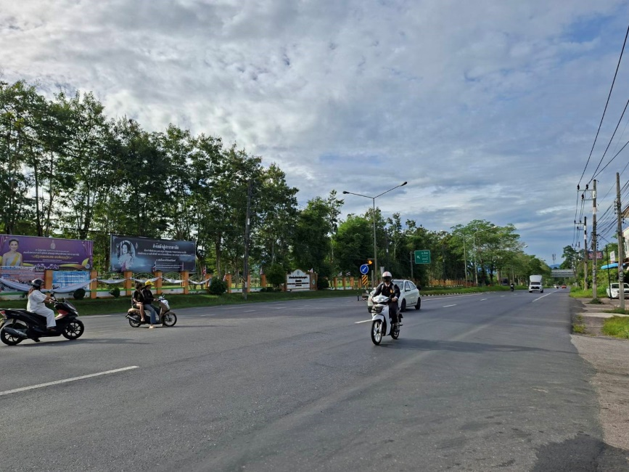
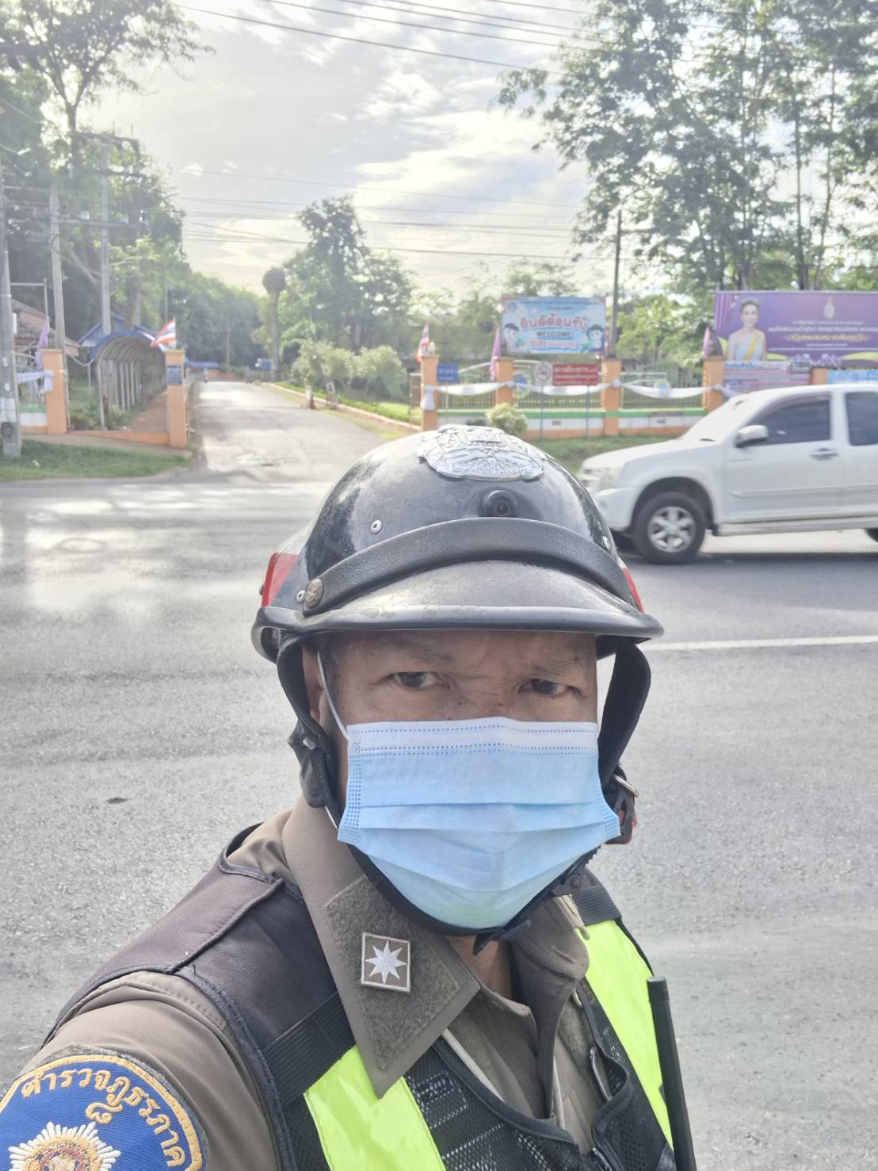
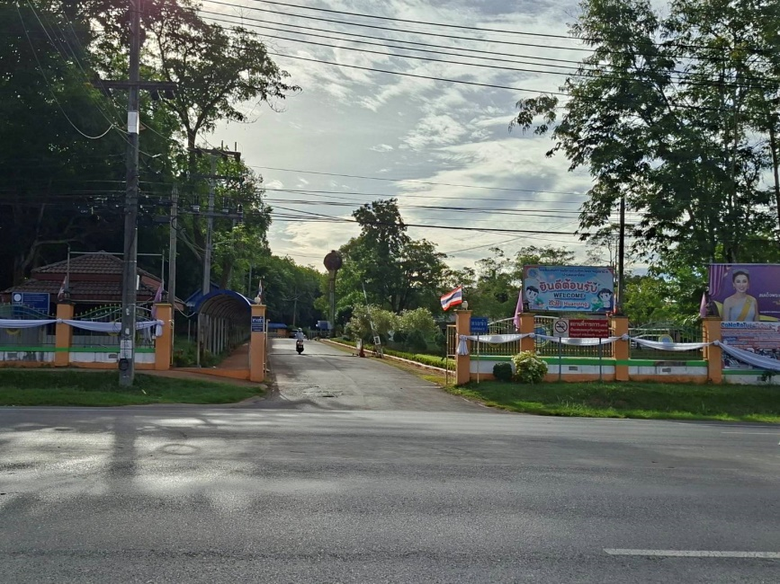
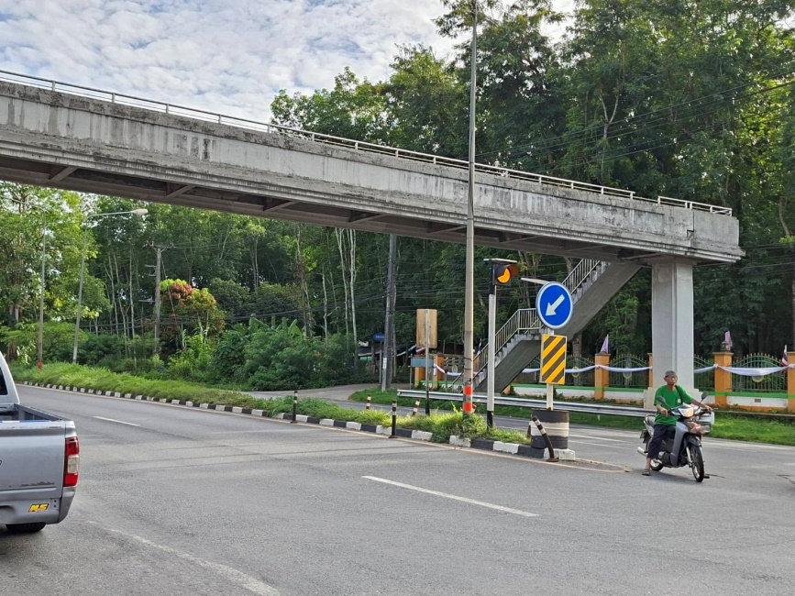

ผลการปฏิบัติงานจราจร
เดือน มิถุนายน 2569
วันที่ 29 มิ.ย. 2569 เวลา 07.00 น. ภายใต้การอำนวยการของ พ.ต.อ.ปิยวัฒน์ บัวขาว ผกก.สภ.ขุนทะเล ,พ.ต.ท.ศุภกิจ อินคชสาร รอง ผกก.ป.สภ.ขุนทะเล พ.ต.ท.วิมลชัย อินทร์ทอง สวป.สภ.ขุนทะเล พ.ต.ท.สันติ อ่อนพร้อมฯ มอบหมายให้ ร.ต.ท.อรุณ แสงอรุณ รอง สว.(จร.) สภ.ขุนทะเล รักษาความปลอดภัยและอำนวยความสะดวกการจราจร บริเวณหน้าโรงเรียนนิคมสร้างตนเอง ขุนทะเล ถ.ซอยพิเศษ ม.1 ต.ขุนทะเล อ.เมืองฯ จ.สุราษฎร์ธานี เหตุการณ์ทั่วไปปกติ
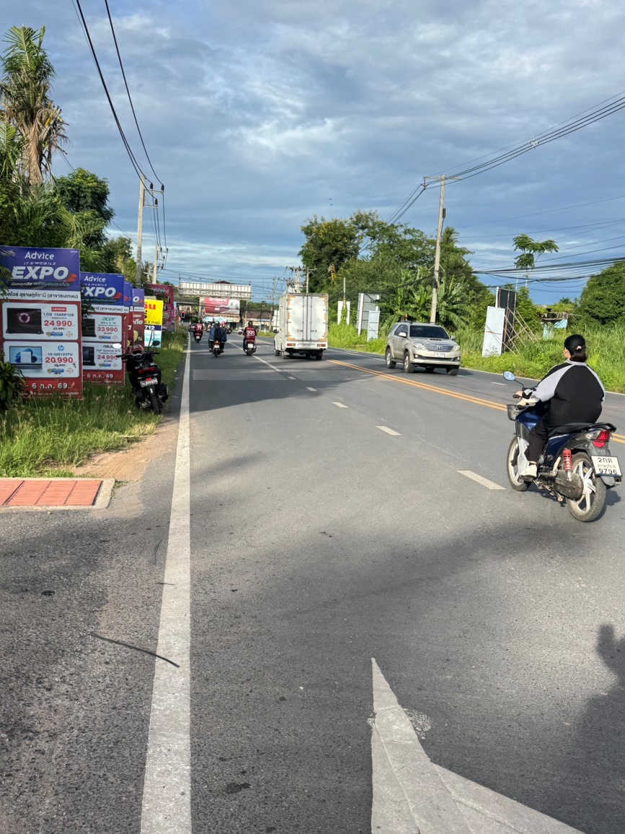
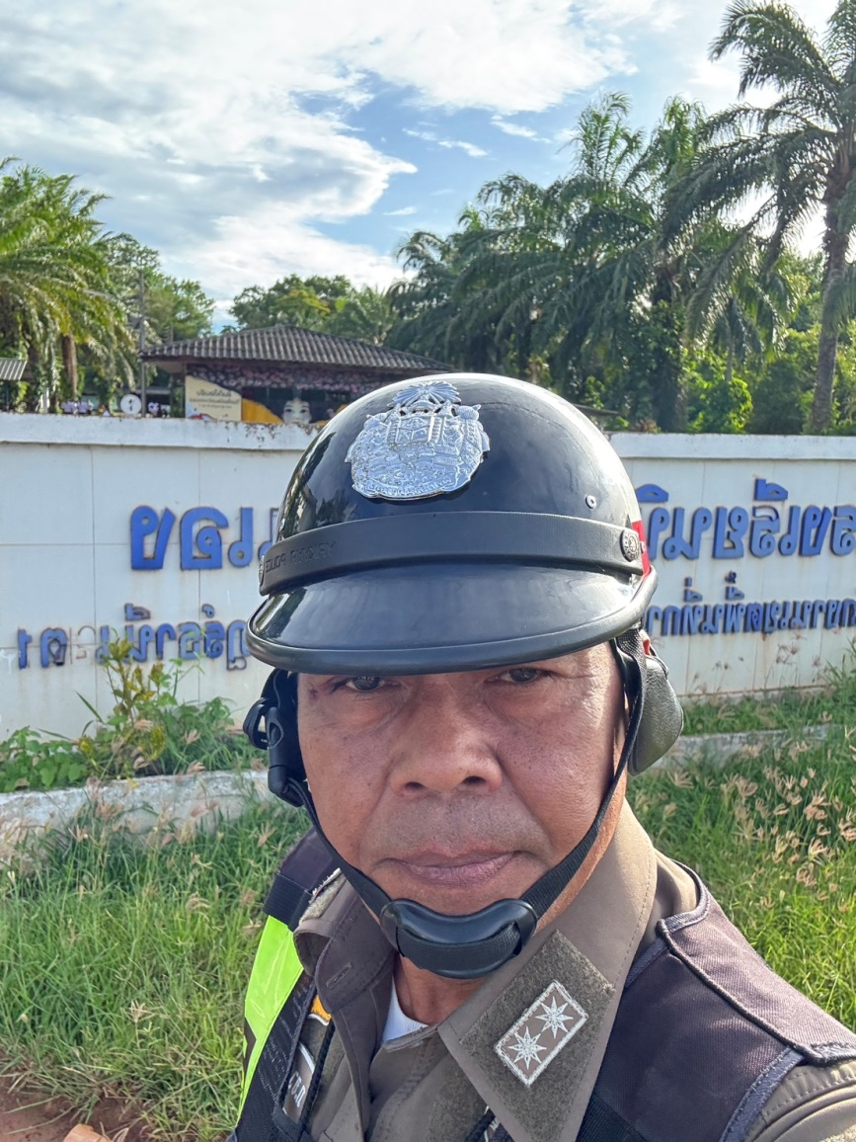

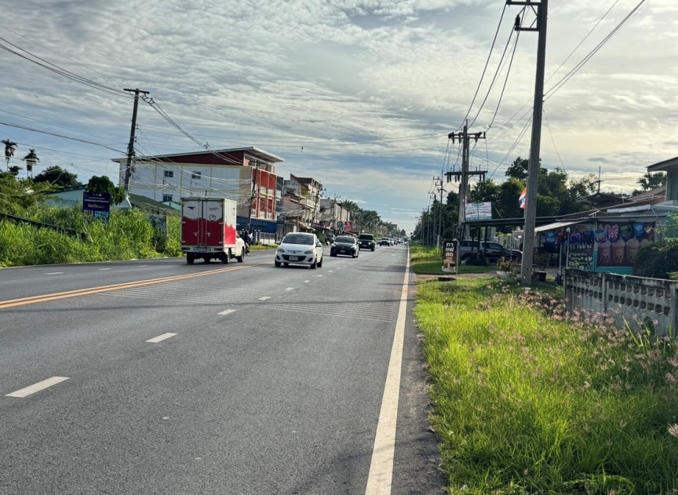

ผลการปฏิบัติงานจราจร
เดือน มิถุนายน 2569
วันที่ 30 มิ.ย. 2569 เวลา 07.10 น. ภายใต้การอำนวยการชอง พ.ต.อ.ปิยวัฒน์ บัวขาว ผกก.สภ.ขุนทะเล ,พ.ต.ท.ศุภกิจ อินคชสาร รอง ผกก.ป.สภ.ขุนทะเล พ.ต.ท.วิมลชัย อินทร์ทอง สวป.สภ.ขุนทะเล พ.ต.ท.สันติ อ่อนพร้อมฯ มอบหมายให้ ส.ต.ท.ภัทรดนัย พูลพิพัฒน์ ผบ.หมู่(ผช.พงส.) สภ.ขุนทะเล รักษาความปลอดภัยและอำนวยความสะดวกการจราจร บริเวณหน้าหน่วยบริการประชาชนบ้านนิคม ม.1 ต.ขุนทะเล อ.เมืองฯ จ.สุราษฎร์ธานี เหตุการณ์ทั่วไปปกติ
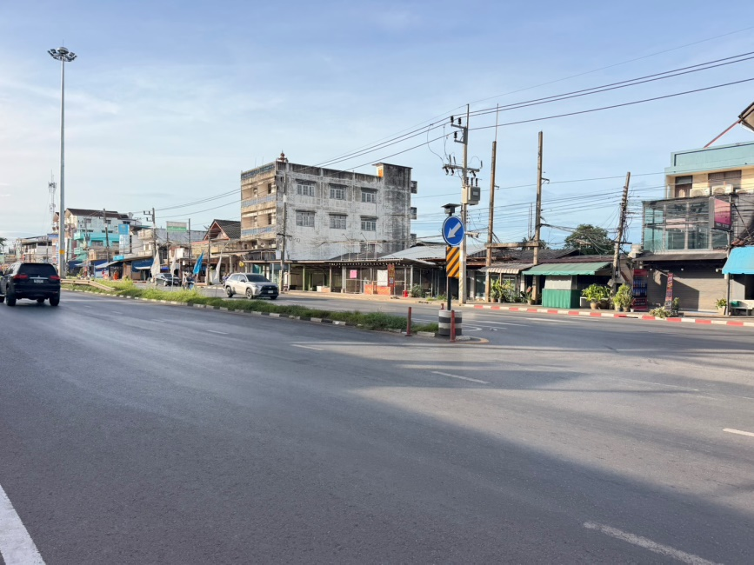
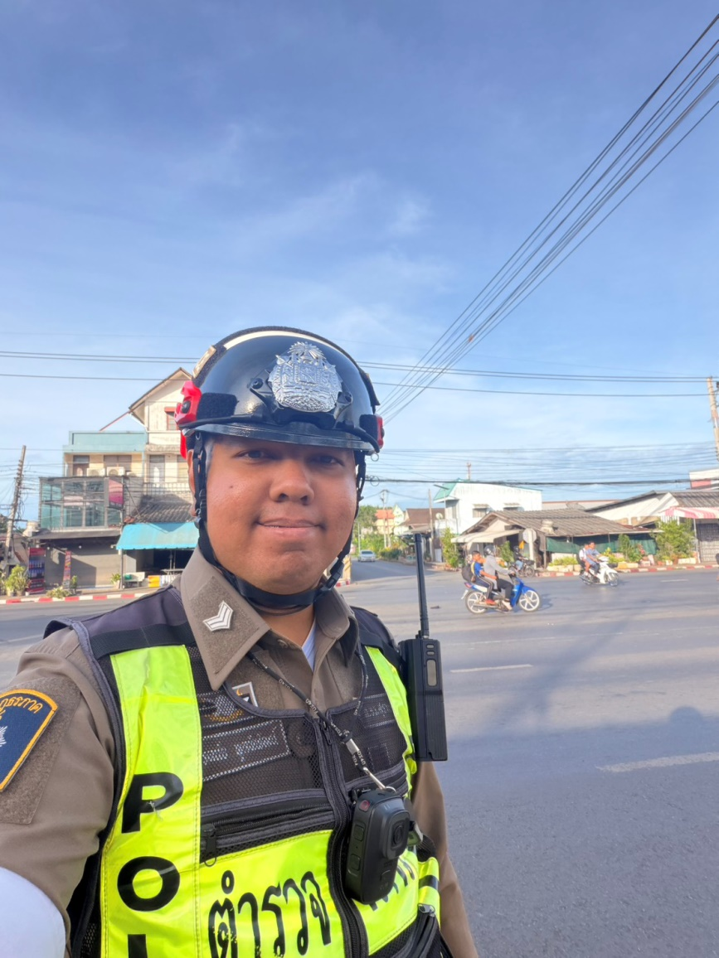
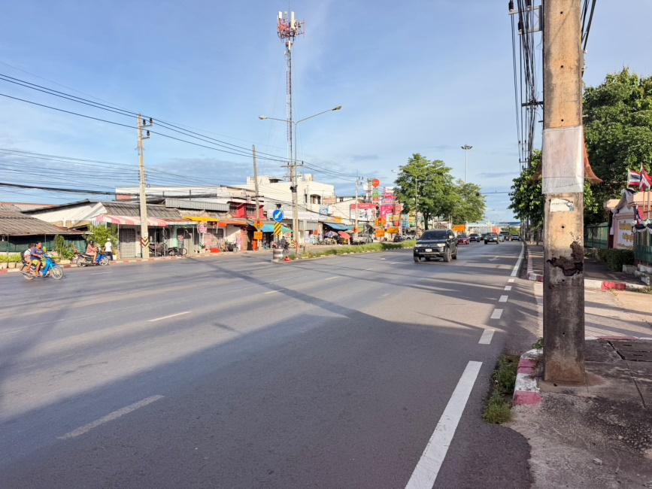
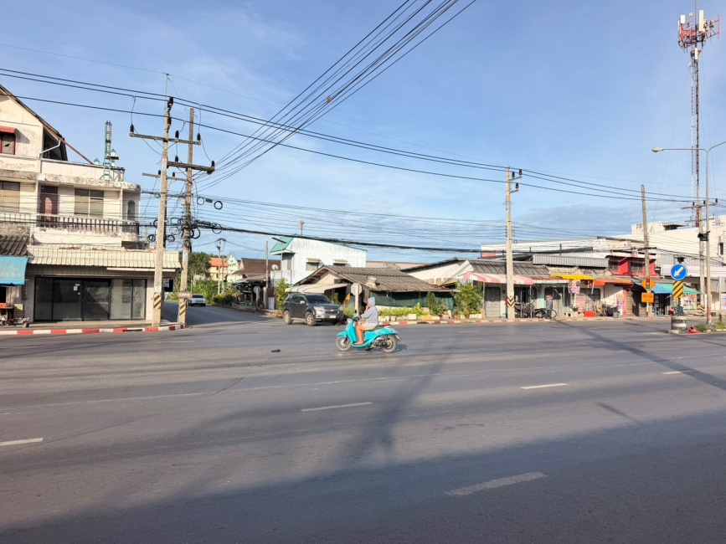

ผลการปฏิบัติงานจราจร
เดือน มิถุนายน 2569
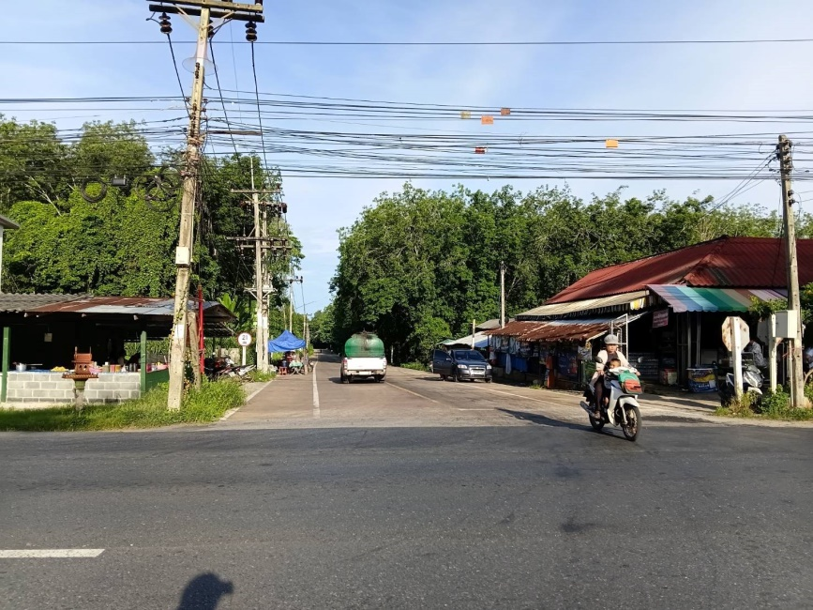
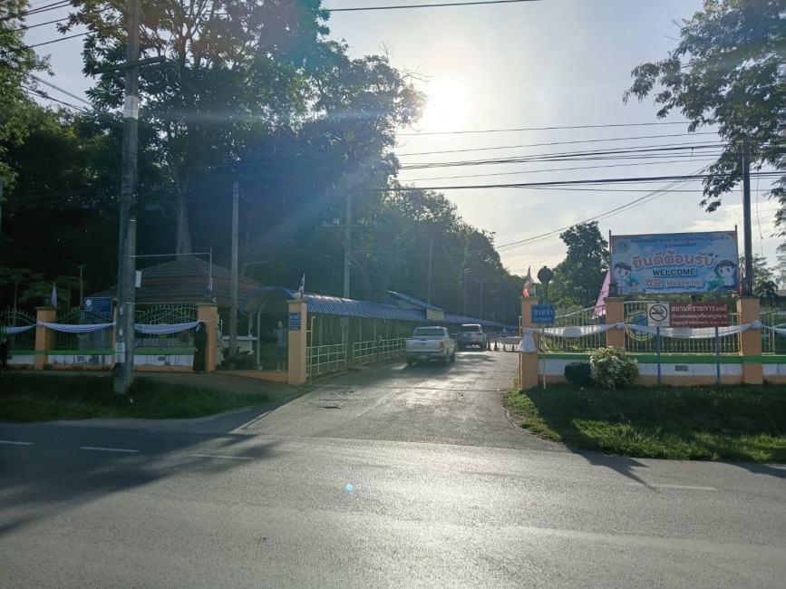
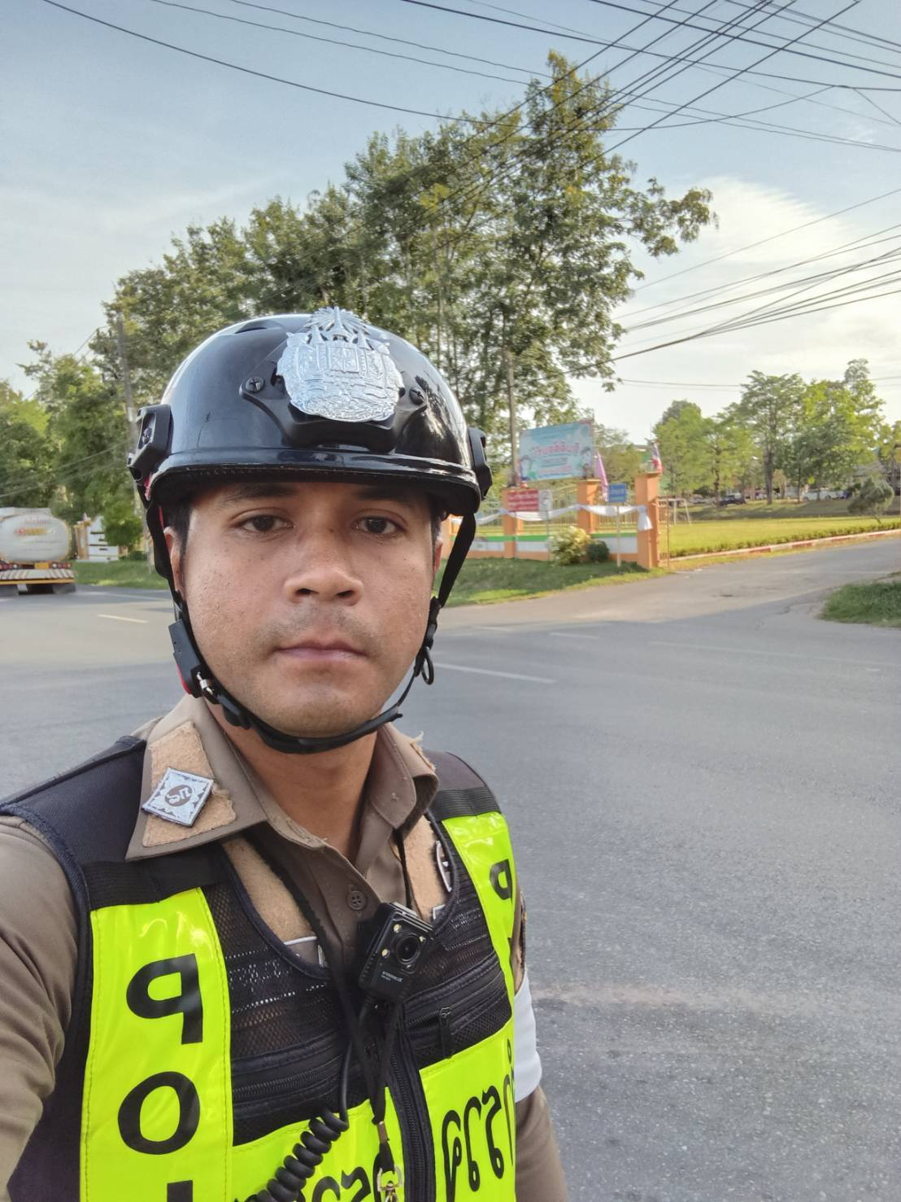
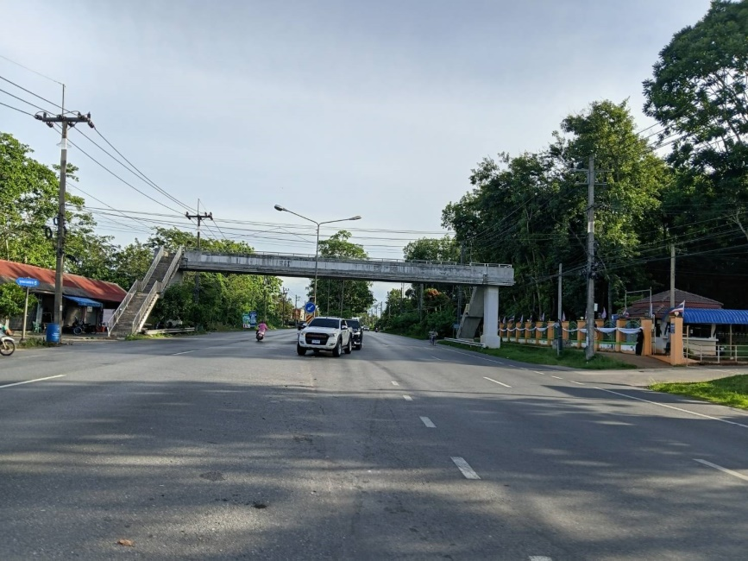
วันที่ 30 มิ.ย. 2569 เวลา 07.10 น. ภายใต้การอำนวยการของ พ.ต.อ.ปิยวัฒน์ บัวขาว ผกก.สภ.ขุนทะเล ,พ.ต.ท.ศุภกิจ อินคชสาร รอง ผกก.ป.สภ.ขุนทะเล พ.ต.ท.วิมลชัย อินทร์ทอง สวป.สภ.ขุนทะเล พ.ต.ท.สันติ อ่อนพร้อมฯ มอบหมายให้ จ.ส.ต.สำเริง ขวัญทอง ผบ.หมู่(ป.) สภ.ขุนทะเล รักษาความปลอดภัยและอำนวยความสะดวกการจราจร บริเวณหน้า รร.บ้านดอนเกลี้ยง ถ.4009 ม.3 ต.ขุนทะเล อ.เมืองฯ จ.สุราษฎร์ธานี เหตุการณ์ทั่วไปปกติ
ผลการปฏิบัติงานจราจร
เดือน มิถุนายน 2569
วันที่ 30 มิ.ย. 2569 เวลา 07.00 น. ภายใต้การอำนวยการของ พ.ต.อ.ปิยวัฒน์ บัวขาว ผกก.สภ.ขุนทะเล ,พ.ต.ท.ศุภกิจ อินคชสาร รอง ผกก.ป.สภ.ขุนทะเล พ.ต.ท.วิมลชัย อินทร์ทอง สวป.สภ.ขุนทะเล พ.ต.ท.สันติ อ่อนพร้อมฯ มอบหมายให้ ร.ต.ท.สุทธิพงษ์ ชูชาติ รอง สว.(ป.) สภ.ขุนทะเล รักษาความปลอดภัยและอำนวยความสะดวกการจราจร บริเวณสามแยกไฟแดง ถ.4009/ขุนทะเลซอยพิเศษ ม.1 ต.ขุนทะเล อ.เมืองฯ จ.สุราษฎร์ธานี เหตุการณ์ทั่วไปปกติ
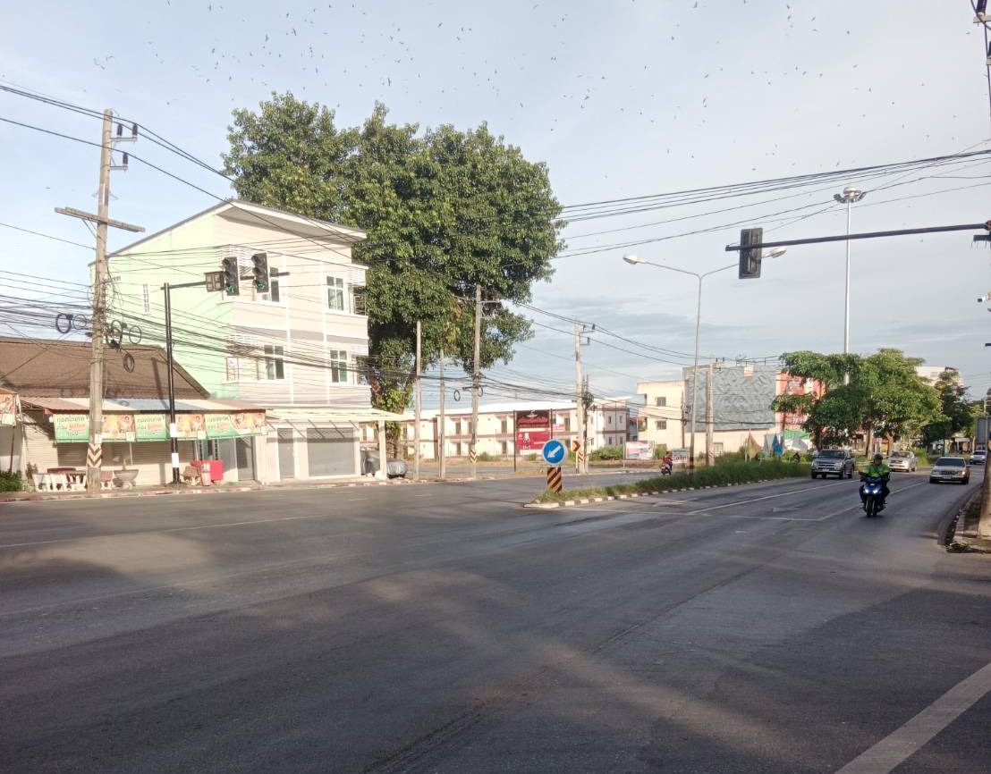
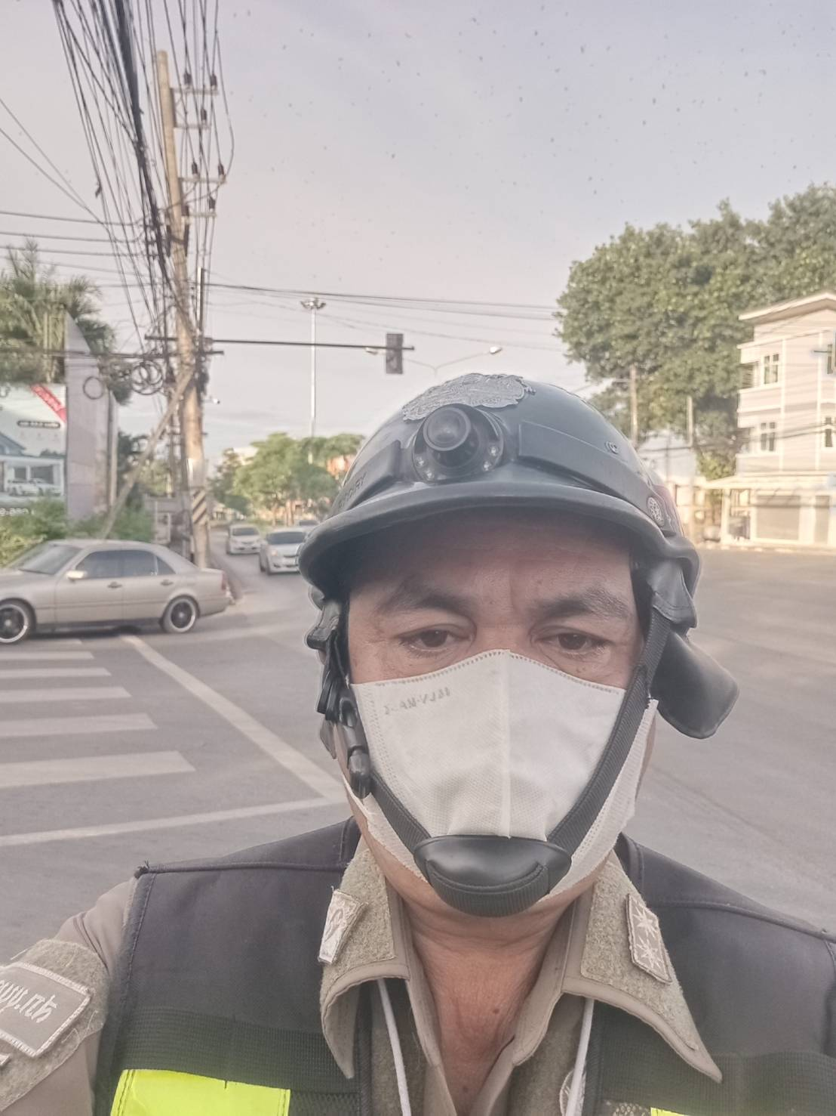

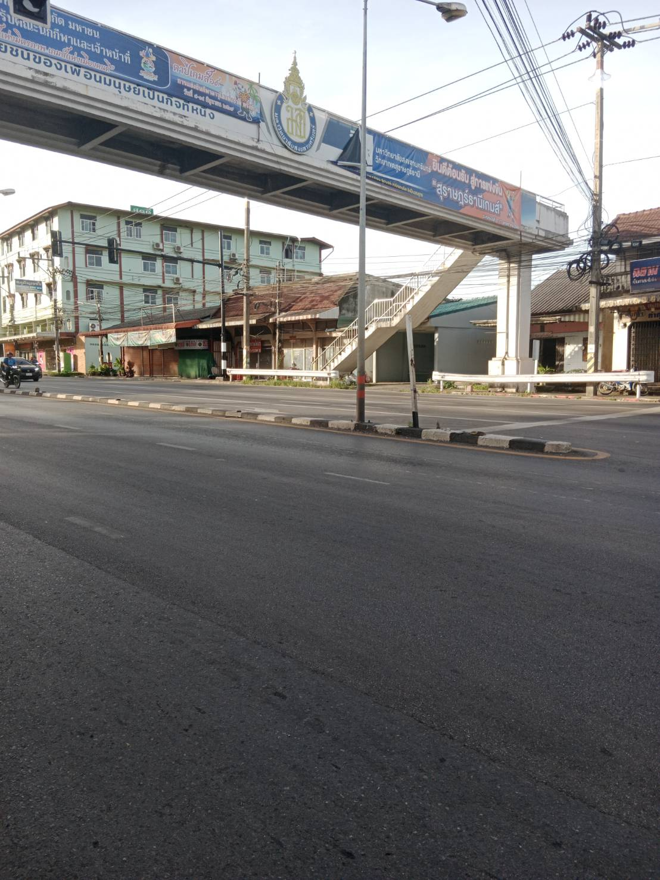

ผลการปฏิบัติงานจราจร
เดือน มิถุนายน 2569
วันที่ 30 มิ.ย. 2569 เวลา 07.00 น. ภายใต้การอำนวยการของ พ.ต.อ.ปิยวัฒน์ บัวขาว ผกก.สภ.ขุนทะเล ,พ.ต.ท.ศุภกิจ อินคชสาร รอง ผกก.ป.สภ.ขุนทะเล พ.ต.ท.วิมลชัย อินทร์ทอง สวป.สภ.ขุนทะเล พ.ต.ท.สันติ อ่อนพร้อมฯ มอบหมายให้ ร.ต.ท.อรุณ แสงอรุณ รอง สว.(จร.) สภ.ขุนทะเล รักษาความปลอดภัยและอำนวยความสะดวกการจราจร บริเวณหน้าโรงเรียนนิคมสร้างตนเอง ขุนทะเล ถ.ซอยพิเศษ ม.1 ต.ขุนทะเล อ.เมืองฯ จ.สุราษฎร์ธานี เหตุการณ์ทั่วไปปกติ
